**Дидактические материалы**

**для подготовки учащихся к ОГЭ по математике**

(Составитель: С.М.Галкина,

учитель математики МАОУ СОШ№20 поселка Псебай)

**Оглавление**

1. Предисловие 3
2. Карточки с заданиями для работы в классе 4
3. Карточки с заданиями для работы дома 40
4. Тестовые задания 79
5. Эталоны ответов к тестовым заданиям 103
6. Список использованной литературы,

Интернет- ресурсы 104

**Предисловие**

Представленный сборник дидактических материалов для подготовки учащихся к ОГЭ по математике предназначен для отработки задач базового уровня сложности при подготовке учащихся к ОГЭ по математике. Дидактический материал содержит проверочные тесты и карточки двух видов: первый - для разбора на уроке, второй - для домашних заданий. Это позволяет применять сборник как для обобщающего повторения при подготовке учащихся к государственной итоговой аттестации в форме ОГЭ на уроках, так и для самостоятельной работы.

Сборник состоит из 40 тематических карточек и включает основные темы, входящие в кодификатор контрольных измерительных материалов основного государственного экзамена: действия с числовыми выражениями, сравнение чисел, преобразование степенных выражений, свойства корней, решение линейных и квадратных уравнений, решение линейных и квадратных неравенств, простейшие текстовые задачи, задачи по теории вероятностей, решение систем неравенств, решение практико-ориентированных задач по геометрии.

Актуальность пособия в том, что успешная сдача ОГЭ является важной ступенью в жизни ученика. При правильной подготовке каждый ученик может показать высокий результат. Для этого необходима фундаментальная подготовка. Пособие имеет практическое значение и служит помощью в подготовке к экзамену в 9 классе.

**Карточки с заданиями для работы в классе**

**Задание №1 (в классе)**

**1.** Най­ди­те зна­че­ние вы­ра­же­ния  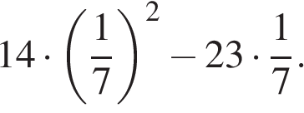

**Решение.**

Вынесем общий множитель за скобки:

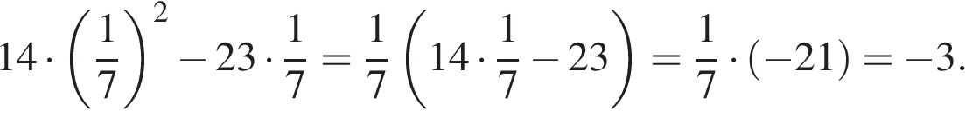

Ответ: −3.

Ответ: -3

314177

-3

Источник: Банк заданий ФИПИ

**2. Задание 1 №**[**314222**](https://math-oge.sdamgia.ru/problem?id=314222)

**2.** Най­ди­те зна­че­ние вы­ра­же­ния  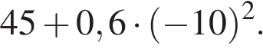

**Решение.**

Умножим числитель и знаменатель на 10:



Ответ: 105.

Ответ: 105

314222

105

Источник: Банк заданий ФИПИ

**3. Задание 1 №**[**287932**](https://math-oge.sdamgia.ru/problem?id=287932)

**3.** Расположите в по­ряд­ке воз­рас­та­ния числа 0,1439; 1,3; 0,14.

|  |  |  |  |
| --- | --- | --- | --- |
| 1) 0,1439; 0,14; 1,3 | 2) 1,3; 0,14; 0,1439 | 3) 0,1439; 1,3; 0,14 | 4) 0,14; 0,1439; 1,3 |

**Решение.**

Запишем все числа с четырьмя знаками после запятой и поразрядно сравним цифры в их записи:

0,1439,

1,3000,

0,1400.

Наименьшим является последнее число, наибольшим — второе число.

Правильный ответ указан под номером 4.

Ответ: 4

287932

4

**4. Задание 1 №**[**341401**](https://math-oge.sdamgia.ru/problem?id=341401)

**4.** Найдите зна­че­ние вы­ра­же­ния 6,4 − 7 · (−3,3).

**Решение.**

Найдём значение выражения:

https://oge.sdamgia.ru/formula/b3/b3692f6069c69ec4feb0ee67a28e010dp.png

Ответ: 29,5.

Ответ: 29,5

341401

29,5

**5. Задание 1 №**[**314294**](https://math-oge.sdamgia.ru/problem?id=314294)

**5.** Най­ди­те зна­че­ние вы­ра­же­ния  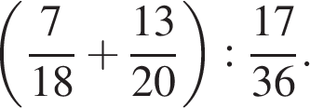

**Решение.**

Приведём в скобках к общему знаменателю:



Ответ: 2,2.

Ответ: 2,2

314294

2,2

Источник: Банк заданий ФИПИ

**6. Задание 1 №**[**203743**](https://math-oge.sdamgia.ru/problem?id=203743)

**6.** Запишите в от­ве­те но­ме­ра выражений, зна­че­ния ко­то­рых положительны.

*Номера за­пи­ши­те в по­ряд­ке воз­рас­та­ния без пробелов, за­пя­тых и дру­гих до­пол­ни­тель­ных символов.*

|  |  |  |  |
| --- | --- | --- | --- |
| 1) https://oge.sdamgia.ru/formula/d4/d460ae32986f7a3b8630baf5e2ee5b1dp.png | 2) https://oge.sdamgia.ru/formula/a6/a6831f200f3f8c82095edfd104757667p.png | 3) https://oge.sdamgia.ru/formula/b6/b65ba80af5979994d709e64d934da435p.png | 4) https://oge.sdamgia.ru/formula/8c/8c5cb4745ded9e268a1c2e4ee0078e65p.png |

**Решение.**

Найдём значения выражений:

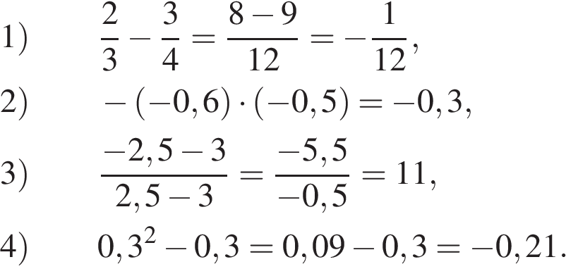

Таким образом, искомое выражение указано под номером 3.

Ответ: 3

203743

3

**7. Задание 1 №**[**337376**](https://math-oge.sdamgia.ru/problem?id=337376)

**7.** Найдите зна­че­ние вы­ра­же­ния  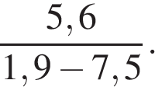

**Решение.**

Умножим числитель и знаменатель на 10:

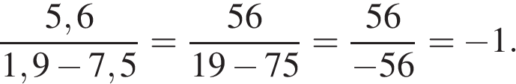

Ответ: −1.

Ответ: -1

337376

-1

Источник: Банк заданий ФИПИ

**8. Задание 1 №**[**340885**](https://math-oge.sdamgia.ru/problem?id=340885)

**8.** Найдите зна­че­ние вы­ра­же­ния 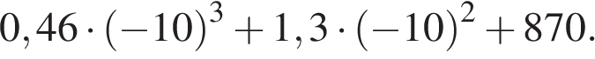

**Решение.**

Последовательно получаем:



Ответ: 540.

Ответ: 540

340885

540

**9. Задание 1 №**[**311395**](https://math-oge.sdamgia.ru/problem?id=311395)

**9.** Найдите зна­че­ние вы­ра­же­ния   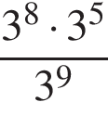.

**Решение.**

Найдем значение выражения:

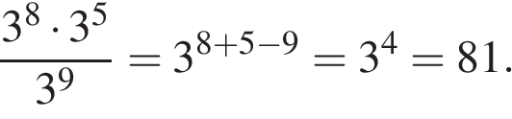

Ответ: 81.

Ответ: 81

311395

81

Источник: ГИА-2013. Математика. Диагностическая работа № 2.(5 вар)

**10. Задание 1 №**[**314281**](https://math-oge.sdamgia.ru/problem?id=314281)

**10.** Вы­чис­ли­те:  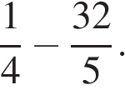

**Задание №2 (в классе)**

**1.** В таб­ли­це при­ве­де­ны раз­ме­ры штра­фов за пре­вы­ше­ние мак­си­маль­ной раз­решённой ско­ро­сти, за­фик­си­ро­ван­ное с по­мо­щью средств ав­то­ма­ти­че­ской фик­са­ции, уста­нов­лен­ных на тер­ри­то­рии Рос­сии с 1 сен­тяб­ря 2013 года.

|  |  |  |  |  |
| --- | --- | --- | --- | --- |
| **Превышение скорости, км/ч** | 21—40 | 41—60 | 61—80 | 81 и более |
| **Размер штрафа, руб.** | 500 | 1000 | 2000 | 5000 |

Какой штраф дол­жен за­пла­тить вла­де­лец ав­то­мо­би­ля, за­фик­си­ро­ван­ная ско­рость ко­то­ро­го со­ста­ви­ла 90 км/ч на участ­ке до­ро­ги с мак­си­маль­ной раз­решённой ско­ро­стью 40 км/ч?

1) 500 рублей

2) 1000 рублей

3) 2000 рублей

4) 5000 рублей

**Решение.**

Найдём превышение скорости автомобиля: 90 − 40 = 50 км/ч. Из таблицы находим, что такому превышению скорости соответствует штраф в размере 1000 рублей.

Правильный ответ указан под номером 2.

Ответ: 2

316657

2

**2. Задание 2 №**[**352797**](https://math-oge.sdamgia.ru/problem?id=352797)

**2.** В таб­ли­це пред­став­ле­ны цены (в рублях) на не­ко­то­рые то­ва­ры в трёх магазинах.

|  |  |  |  |
| --- | --- | --- | --- |
| **Магазин** | **Консервированый горошек (за банку)** | **Домашний творог (за кг)** | **Сыр (за кг)** |
| «Караван» | 36 | 1000 | 256 |
| «Народный» | 30 | 930 | 258 |
| «Камея» | 32 | 950 | 260 |

Лидия Михайловна хочет купить 3 банки консервированного горошка, 1 кг домашнего творога и 0,5 кг сыра. В каком магазине стоимость такой покупки будет наименьшей, если в «Камее» у Лидии Михайловны скидка 8% на любые молочные продукты, а в «Караване» скидка 2% на весь ассортимент?

1) в «Караване»

2) в «Народном»

3) в «Камее»

4) во всех ма­га­зи­нах сто­и­мость по­куп­ки будет одинаковой

**Решение.**

Найдём стоимость покупки для всех трёх магазинов.

В магазине «Караван» стоимость всей покупки составит https://oge.sdamgia.ru/formula/b3/b3962e8e965ee8dd4af51d50a1adea73p.png

В магазине «Народный» стоимость всей покупки составит https://oge.sdamgia.ru/formula/92/92156ae31ee7c0a1105ab634cc4a0413p.png

В магазине «Камея» стоимость всей покупки составит https://oge.sdamgia.ru/formula/83/838c40fb52232313d50c0777eff80bbcp.png

Таким образом, стоимость такой покупки наименьшая в магазине «Камея».

Ответ: 3

Ответ: 3

352797

3

**3. Задание 2 №**[**348866**](https://math-oge.sdamgia.ru/problem?id=348866)

**3.** Население Франции составляет 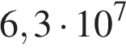человек, а площадь её территории равна 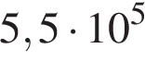кв.км. Сколько в среднем приходится жителей на 1 кв.км?

1) примерно 8,73 человека

2) примерно 114,5 человека

3) примерно 87,3 человека

4) примерно 11,45 человека

**Решение.**

На один квадратный километр приходится в среднем примерно  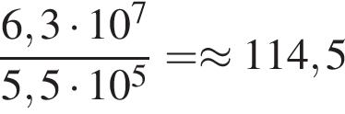  человека.

Ответ:2

Ответ: 2

348866

2

**4. Задание 2 №**[**311294**](https://math-oge.sdamgia.ru/problem?id=311294)

**4.** Бабушка, живущая в Краснодаре, отправила 1 сентября четыре посылки своим внукам, живущим в разных городах России. В таблице дано контрольное время в сутках, установленное для пересылки посылок наземным транспортом (без учёта дня приёма) между некоторыми городами России.

|  |  |  |  |  |  |
| --- | --- | --- | --- | --- | --- |
| **Пункт отправки** | **Пункт назначения** | | | | |
| **Архангельск** | **Астрахань** | **Барнаул** | **Белгород** | **Краснодар** |
| **Архангельск** |  | 9 | 12 | 7 | 10 |
| **Астрахань** | 9 |  | 11 | 8 | 8 |
| **Барнаул** | 12 | 11 |  | 11 | 12 |
| **Белгород** | 8 | 8 | 13 |  | 9 |
| **Краснодар** | 10 | 9 | 14 | 9 |  |

Какая из данных посылок не была доставлена вовремя?

*В от­ве­те ука­жи­те номер пра­виль­но­го ва­ри­ан­та.*

1) пункт назначения — Белгород, посылка доставлена 10 сентября

2) пункт назначения — Астрахань, посылка доставлена 12 сентября

3) пункт назначения — Барнаул, посылка доставлена 15 сентября

4) пункт назначения — Архангельск, посылка доставлена 11 сентября

**Решение.**

Определим по таблице контрольное время для пересылки всех четырех посылок и сравним его с временем, которое посылка шла фактически:

1) Из Краснодара в Белгород: контрольное время 9 дней, шла 9 дней — доставлена вовремя;

2) Из Краснодара в Астрахань: контрольное время 9 дней, шла 11 дней — доставлена не вовремя;

3) Из Краснодара в Барнаул: контрольное время 14 дней, шла 14 дней — доставлена вовремя;

4) Из Краснодара в Архангельск: контрольное время 10 дней, шла 10 дней — доставлена вовремя.

Правильный ответ указан под номером 2.

Ответ: 2

311294

2

Источник: ГИА-2013. Математика. Тренировочная работа № 3. (1 вар)

**5. Задание 2 №**[**341120**](https://math-oge.sdamgia.ru/problem?id=341120)

**5.** Куриные яйца в за­ви­си­мо­сти от их массы под­раз­де­ля­ют на пять категорий: высшая, отборная, первая, вто­рая и третья. Ис­поль­зуя данные, пред­став­лен­ные в таблице, определите, к какой ка­те­го­рии от­но­сит­ся яйцо, массой 35,5 г.

|  |  |
| --- | --- |
| **Категория** | **Масса од­но­го яйца, г** |
| Высшая | 75,0 и выше |
| Отборная | 65,0 − 74,9 |
| Первая | 55,0 − 64,9 |
| Вторая | 45,0 — 54,9 |
| Третья | 35,0 — 44,9 |

*В от­ве­те ука­жи­те номер пра­виль­но­го ва­ри­ан­та.*

1) от­бор­ная

2) пер­вая

3) вторая

4) третья

**Решение.**

По условию задачи масса яйца равна 35,5 г. Данное значение попадает в промежуток 35,0 — 44,9 г. Таким образом, яйцо по массе попадает в третью категорию.

Правильный ответ указан под номером 4.

Ответ: 4

341120

4

**6. Задание 2 №**[**311295**](https://math-oge.sdamgia.ru/problem?id=311295)

**6.** Для квар­ти­ры площадью 50 м2 за­ка­зан натяжной по­то­лок белого цвета. Сто­и­мость работ по уста­нов­ке натяжных по­тол­ков приведена в таблице.

|  |  |  |  |  |
| --- | --- | --- | --- | --- |
| **Цвет потолка** | **Цена (в руб.) за 1 мhttps://oge.sdamgia.ru/formula/b3/b37b69605d183ba16f9c11dd872bcf50p.png (в за­ви­си­мо­сти от пло­ща­ди помещения)** | | | |
| **до 10 мhttps://oge.sdamgia.ru/formula/b3/b37b69605d183ba16f9c11dd872bcf50p.png** | **от 11 до 30 мhttps://oge.sdamgia.ru/formula/b3/b37b69605d183ba16f9c11dd872bcf50p.png** | **от 31 до 60 мhttps://oge.sdamgia.ru/formula/b3/b37b69605d183ba16f9c11dd872bcf50p.png** | **свыше 60 мhttps://oge.sdamgia.ru/formula/b3/b37b69605d183ba16f9c11dd872bcf50p.png** |
| белый | 1050 | 850 | 700 | 600 |
| цветной | 1200 | 1000 | 950 | 850 |

Какова сто­и­мость заказа, если дей­ству­ет сезонная скид­ка в 10%?

*В от­ве­те ука­жи­те номер пра­виль­но­го ва­ри­ан­та.*

1) 35 000 руб.

2) 3 500 руб.

3) 34 990 руб.

4) 31 500 руб.

**Решение.**

Для определения стоимости работ необходимо умножить площадь квартиры на цену работ по установке потолка соответствующего цвета и площади и затем учесть скидку 10%.

По условию задачи площадь равна 50 м2 и потолок белый. Это соответствует цене работ, равной 700 рублей за м2. Таким образом, стоимость работ без скидки равна 35 000 рублей. С учетом 10% скидки стоимость уменьшится на 3 500 рублей и станет равна 31 500 рублей.

Правильный ответ указан под номером 4.

Ответ: 4

311295

4

Источник: ГИА-2013. Математика. Тренировочная работа № 4.(1 вар.)

**7. Задание 2 №**[**311675**](https://math-oge.sdamgia.ru/problem?id=311675)

**7.** В таб­ли­це приведены нор­ма­ти­вы по бегу на 30 мет­ров для уча­щих­ся 9-х классов.

|  |  |  |  |  |  |  |
| --- | --- | --- | --- | --- | --- | --- |
|  | Мальчики | | | Девочки | | |
| Отметка | «5» | «4» | «3» | «5» | «4» | «3» |
| Время, секунды | 4,6 | 4,9 | 5,3 | 5,0 | 5,5 | 5,9 |

Какую от­мет­ку получит девочка, про­бе­жав­шая эту ди­стан­цию за 5,36 секунды?

*В от­ве­те ука­жи­те номер пра­виль­но­го ва­ри­ан­та.*

1) Отметка«5».

2) Отметка«4».

3) Отметка«3».

4) Норматив не выполнен.

**Решение.**

Девочка пробежала дистанцию не так быстро, чтобы получить «5», но достаточно быстро, чтобы получить «4».

Правильный ответ указан под номером 2.

Ответ: 2

311675

2

Источник: Демонстрационная вер­сия ГИА—2014 по математике.

**8. Задание 2 №**[**352134**](https://math-oge.sdamgia.ru/problem?id=352134)

**8.** В таблице даны результаты олимпиад по математике и биологии в 10 «А» классе.

|  |  |  |
| --- | --- | --- |
| Номер ученика | Балл по математике | Балл по биологии |
| 5005 | 91 | 60 |
| 5006 | 71 | 61 |
| 5011 | 34 | 33 |
| 5015 | 98 | 61 |
| 5018 | 35 | 98 |
| 5020 | 45 | 72 |
| 5025 | 80 | 88 |
| 5027 | 77 | 40 |
| 5029 | 49 | 79 |
| 5032 | 34 | 33 |
| 5041 | 100 | 87 |
| 5042 | 32 | 61 |
| 5043 | 86 | 34 |
| 5048 | 85 | 77 |
| 5054 | 90 | 38 |

Похвальные грамоты дают тем школьникам, у кого суммарный балл по двум олимпиадам больше 140 или хотя бы по одному предмету набрано не меньше 75 баллов. Сколько человек из 10 «А», набравших меньше 75 баллов по математике, получат похвальные грамоты?

1) 3

2) 1

3) 2

4) 4

**Решение.**

Среди учеников, кто получил меньше 75 баллов по математике:

5006

5011

5018

5020

5029

5032

5042

Среди выбранных больше 75 баллов по биологии имеют:

5018

5029

Никто из остальных не набрал в сумме больше 140, поэтому только 2 ученика получат похвальные грамоты.

Правильный ответ указан под номером 3.

Ответ: 3

352134

3

**9. Задание 2 №**[**311297**](https://math-oge.sdamgia.ru/problem?id=311297)

**9.** 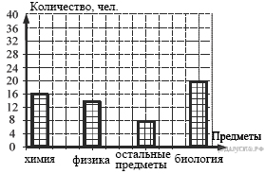Завуч школы под­вел итоги по вы­бо­ру предметов для сдачи ЕГЭ уча­щи­ми­ся 11-х классов. Ре­зуль­та­ты представлены на диаграмме. Сколь­ко примерно уча­щих­ся выбрали для сдачи ЕГЭ физику?

*В от­ве­те ука­жи­те номер пра­виль­но­го ва­ри­ан­та.*

1) 16

2) 12

3) 14

4) 8

**Решение.**

На диаграмме физике соответствует второй столбец. Видно, что физику сдавало больше 12, но меньше 16 человек. Таким образом, наиболее подходящий вариант ответа — 14 человек.

Правильный ответ указан под номером 3.

Ответ: 3

311297

3

Источник: 9 класс. Математика. Краевая диагностическая работа. Краснодар (вар. 2)

**10. Задание 2 №**[**317725**](https://math-oge.sdamgia.ru/problem?id=317725)

**10.** В таб­ли­це даны ре­зуль­та­ты за­бе­га де­во­чек 8 клас­са на ди­стан­цию 60 м. Зачет вы­став­ля­ет­ся при усло­вии, что по­ка­зан ре­зуль­тат не хуже 10,8 с.

|  |  |  |  |  |
| --- | --- | --- | --- | --- |
| Номер дорожки | I | II | III | IV |
| Время (в с) | 10,7 | 10,9 | 9,8 | 11,4 |

Ука­жи­те но­ме­ра до­ро­жек, по ко­то­рым бе­жа­ли де­воч­ки, не по­лу­чив­шие зачет.

*В от­ве­те ука­жи­те номер пра­виль­но­го ва­ри­ан­та.*

1) только II

2) только III

3) II, IV

4) I, III

**Задание №3 (в классе)**

**1.** На координатной прямой отмечены числа *a*, *b* и *c*.

https://math-oge.sdamgia.ru/docs/DE0E276E497AB3784C3FC4CC20248DC0/questions/GIA.MATH.2010.I.14.1/xs3qstsrcAECD2B5180B8A540465FF8D2AACFCA96_1_1322055260.png

Какая из разностей *a* − *b*, *a* − *c*, *c* − *b* отрицательна?

1) *a* − *b*

2) *a* − *c*

3) *c* − *b*

4) ни одна из них

**Решение.**

Заметим, что *c* < *b* < *a*. Разность отрицательна только в том случае, когда вычитаемое больше уменьшаемого. Это верно только для разности *c* − *b*.

Правильный ответ указан под номером: 3.

Ответ: 3

355405

3

Источник: ОГЭ по математике 06.06.2017. Санкт-Петербург. Вариант 1707

**2. Задание 3 №**[**337358**](https://math-oge.sdamgia.ru/problem?id=337358)

**2.** На ко­ор­ди­нат­ной пря­мой от­ме­че­но число *a*.

https://math-oge.sdamgia.ru/get_file?id=6235&png=1

Найдите наи­мень­шее из чисел *a*2, *a*3, *a*4.

*В ответе укажите номер правильного варианта.*

1) *a*2

2) *a*3

3) *a*4

4) не хва­та­ет дан­ных для ответа

**Решение.**

Заметим, что https://oge.sdamgia.ru/formula/04/04100f2ba817a07ed5ca5b937e7f9d97p.pngоткуда следует, что 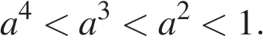Таким образом, наименьшее из представленных в ответе чисел — число https://oge.sdamgia.ru/formula/b4/b40bd4d4865b33a4575457e5306b15b3p.png

Правильный ответ указан под номером: 3.

Ответ: 3

337358

3

**3. Задание 3 №**[**314159**](https://math-oge.sdamgia.ru/problem?id=314159)

**3.** Одна из точек, от­ме­чен­ных на ко­ор­ди­нат­ной пря­мой, со­от­вет­ству­ет числу 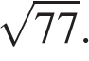Какая это точка?

https://math-oge.sdamgia.ru/get_file?id=4183&png=1

1) точка *A*

2) точка *B*

3) точка *C*

4) точка *D*

**Решение.**

Возведём в квадрат числа 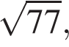8, 9, 10:



Число 77 лежит между числами 64 и 81 и находится ближе к числу 81, поэтому 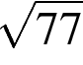соответствует точке *B*.

Правильный ответ указан под номером 2.

Ответ: 2

314159

2

Источник: Банк заданий ФИПИ

**4. Задание 3 №**[**322650**](https://math-oge.sdamgia.ru/problem?id=322650)

**4.** На ко­ор­ди­нат­ной пря­мой от­ме­че­ны числа *x* и *y*.

https://math-oge.sdamgia.ru/docs/DE0E276E497AB3784C3FC4CC20248DC0/questions/GIA.MATH.2009.2.3.7/xs3qstsrc0BB14AE9E5EC87F1488FE696E0381C3C_1_1395654407.jpg

Какое из при­ведённых утвер­жде­ний **не­вер­но**?

*В ответе укажите номер правильного варианта.*

1) https://oge.sdamgia.ru/formula/c3/c3330777c780c068d9453c4f5887461cp.png

2) 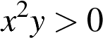

3) https://oge.sdamgia.ru/formula/f4/f4bfe837150133d0adca89ea35f7b70bp.png

4) https://oge.sdamgia.ru/formula/e7/e7b1a333a0ca298455e81902a9db4fb3p.png

**Решение.**

Заметим, что https://oge.sdamgia.ru/formula/a1/a1dfccef3d6452765511ed8da6966749p.pngЧисло https://oge.sdamgia.ru/formula/9d/9dd4e461268c8034f5c8564e155c67a6p.pngрасполагается ближе к нулю, чем число https://oge.sdamgia.ru/formula/c4/c46431b391bc0011efc9e91508d9dcf7p.pngследовательно, https://oge.sdamgia.ru/formula/42/42891dafa8faeff48efe576f7c3539f2p.pngРассмотрим каждое утверждение:

1) https://oge.sdamgia.ru/formula/f8/f81e95d080f7af720afd0e01c7c9d154p.png— неверно.

2) — верно.

3) https://oge.sdamgia.ru/formula/f4/f4bfe837150133d0adca89ea35f7b70bp.png— верно.

4) https://oge.sdamgia.ru/formula/e7/e7b1a333a0ca298455e81902a9db4fb3p.png— верно.

Ответ указан под номером: 1.

Ответ: 1

322650

1

**5. Задание 3 №**[**311779**](https://math-oge.sdamgia.ru/problem?id=311779)

**5.** На ко­ор­ди­нат­ной пря­мой от­ме­че­но число *а*.

https://math-oge.sdamgia.ru/get_file?id=5983&png=1

Какое из утвер­жде­ний от­но­си­тель­но этого числа яв­ля­ет­ся верным?

*В ответе укажите номер правильного варианта.*

1) https://oge.sdamgia.ru/formula/dd/ddce68a19b8969e2e6e0ff04a9f62c65p.png

2) https://oge.sdamgia.ru/formula/48/488027aa79c10c90cbd40b1028c2113bp.png

3) 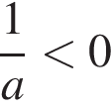

4) https://oge.sdamgia.ru/formula/09/0937f0be2e26065c5b7fa6c46d626ec3p.png

**Решение.**

1) Из рисунка видно, что https://oge.sdamgia.ru/formula/1f/1fcea850a4be1116bac4a6c648c1bbbap.pngследовательно, https://oge.sdamgia.ru/formula/f6/f637a73fb326f4a287c025f5fa1ff380p.pngутверждение 1 неверно.

2) Добавим к полученному неравенству -2, тогда https://oge.sdamgia.ru/formula/76/76e3f0d41ebe7daec4a0a896d3154282p.pngследовательно, https://oge.sdamgia.ru/formula/4e/4e4b3d0c74e0a6c359acc08af88df659p.pngутверждение 2 неверно.

3) Учтём, что https://oge.sdamgia.ru/formula/05/05974d78e4c4bd88366877f6c807e4ccp.pngтогда 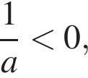утверждение 3 верно.

4) Добавим к исходному неравенству 4 и получим, что https://oge.sdamgia.ru/formula/b3/b32fdd8e670862371cf0dd93740be4b3p.pngа это больше нуля, следовательно, утверждение 4 неверно.

Правильный ответ указан под номером 3.

Ответ: 3

311779

3

**6. Задание 3 №**[**341514**](https://math-oge.sdamgia.ru/problem?id=341514)

**6.** Какое из сле­ду­ю­щих чисел за­клю­че­но между чис­ла­ми https://oge.sdamgia.ru/formula/46/467328bc4f536f48397e1c35c804ce8fp.pngи https://oge.sdamgia.ru/formula/f2/f2b42b816d120211a34cb909c38a9e66p.png

1) 0,2

2) 0,3

3) 0,4

4) 0,5

**Решение.**

Заметим, что 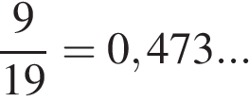, а 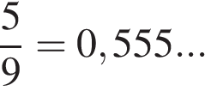. Из предположенных вариантов ответа только число 0,5 лежит между ними.

Ответ: 4.

Ответ: 4

341514

4

**7. Задание 3 №**[**352558**](https://math-oge.sdamgia.ru/problem?id=352558)

**7.** На координатной прямой точками отмечены числа 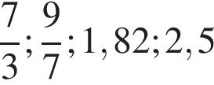

https://math-oge.sdamgia.ru/docs/DE0E276E497AB3784C3FC4CC20248DC0/questions/G.MA.2014.02.15.08/innerimg0.gif

Какому числу соответствует точка B?

1)https://oge.sdamgia.ru/formula/7e/7e6637bf7cde959dea470d81807c937ep.png

2)https://oge.sdamgia.ru/formula/d9/d9e054eea4c68c49cafc382075c0b1bep.png

3)https://oge.sdamgia.ru/formula/dd/ddac75417410060bac985ed15493defbp.png

4)https://oge.sdamgia.ru/formula/88/88f4dade459df94417af63375959ad0bp.png

**Решение.**

Рассмотрим каждое из чисел:

1)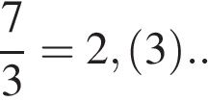

2)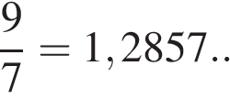

3)https://oge.sdamgia.ru/formula/dd/ddac75417410060bac985ed15493defbp.png

4)https://oge.sdamgia.ru/formula/88/88f4dade459df94417af63375959ad0bp.png

Расставим числа в порядке убывания:

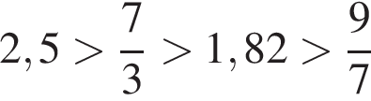

Таким образом, точка B соответствует 1,82

Ответ: 3

Ответ: 3

352558

3

**8. Задание 3 №**[**353368**](https://math-oge.sdamgia.ru/problem?id=353368)

**8.** На координатной прямой отмечено число https://oge.sdamgia.ru/formula/0c/0cc175b9c0f1b6a831c399e269772661p.png

https://math-oge.sdamgia.ru/get_file?id=10763&png=1

Найдите наибольшее из чисел 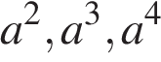

1)https://oge.sdamgia.ru/formula/eb/ebc3d7bedc1f11e08895c3124001cbb5p.png

2)https://oge.sdamgia.ru/formula/0e/0e12d972c205ea4de06749a887ff1ffep.png

3)https://oge.sdamgia.ru/formula/1a/1a7dcde2526d9ee736e2233b8f7bb869p.png

4) не хватает данных для ответа

**Решение.**

Предположим, что https://oge.sdamgia.ru/formula/42/42d59aa98f20077fc1db5b7ab28ecb0fp.png. Рассмотрим каждое из чисел:

1)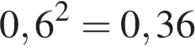

2)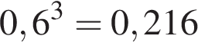

3)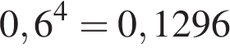

Ответ: 1

Ответ: 1

353368

1

**9. Задание 3 №**[**316362**](https://math-oge.sdamgia.ru/problem?id=316362)

**9.** На ко­ор­ди­нат­ной пря­мой от­ме­че­ны числа *a* и *b*.

https://math-oge.sdamgia.ru/get_file?id=5823&png=1

Какое из сле­ду­ю­щих не­ра­венств **неверно**?

1) 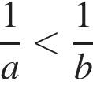

2) https://oge.sdamgia.ru/formula/7e/7e6672a438fd7c224b3f2629a73b7fcep.png

3) 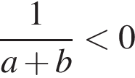

4) https://oge.sdamgia.ru/formula/00/00e1629c991ef6bb5c67f01e645e63c2p.png

**Решение.**

Заметим, что https://oge.sdamgia.ru/formula/c1/c16a9fb38168e68f8e2fd7c1cc53cd2dp.pngи https://oge.sdamgia.ru/formula/78/78957da98eaa1340eeef69a7601bdd5dp.png, и проверим все варианты ответа:

1) — верно, поскольку 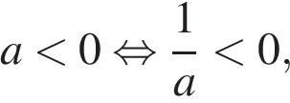а 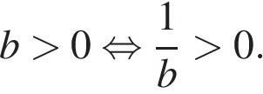

2) https://oge.sdamgia.ru/formula/7e/7e6672a438fd7c224b3f2629a73b7fcep.png— верно.

3) — неверно, поскольку 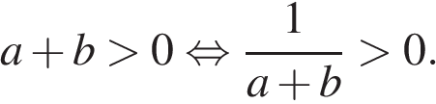

4) https://oge.sdamgia.ru/formula/00/00e1629c991ef6bb5c67f01e645e63c2p.png— верно.

Неверным является утверждение 3.

**Примечание.**

Нетрудно заметить, что справедливо равенство: https://oge.sdamgia.ru/formula/51/51a07a04f3fff9f35c2c8ea6b5b94535p.png

Ответ: 3

316362

3

**10. Задание 3 №**[**337433**](https://math-oge.sdamgia.ru/problem?id=337433)

**10.** На ко­ор­ди­нат­ной пря­мой от­ме­че­но число https://oge.sdamgia.ru/formula/9f/9fbcccf456ef61f9ea007c417297911dp.png

https://math-oge.sdamgia.ru/get_file?id=6237&png=1

Расположите в по­ряд­ке убы­ва­ния числа 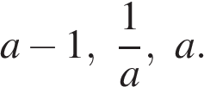

*В ответе укажите номер правильного варианта.*

1) 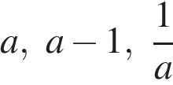

2) 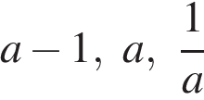

3) 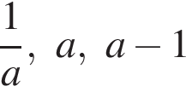

4) 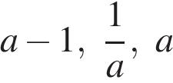

**Решение.**

Заметим, что https://oge.sdamgia.ru/formula/33/334fc83cb0e0a126f4096e8823e5387dp.pngтогда https://oge.sdamgia.ru/formula/00/0022a1d5a2b0b4a1c43e5eaf13523f2cp.png  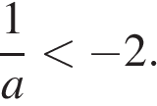Таким образом, 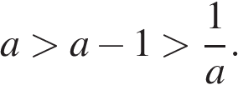

Правильный ответ указан под номером: 1.

Ответ: 1

337433

1

**11. Задание 3 №**[**351893**](https://math-oge.sdamgia.ru/problem?id=351893)

**Задание №4 (в классе)**

**1.** Найдите значение выражения 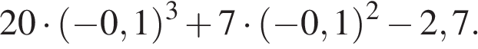

**Решение.**

Найдем значение выражения:



Ответ: −2,65.

Ответ: -2,65

349747

-2,65

**2. Задание 4 №**[**311780**](https://math-oge.sdamgia.ru/problem?id=311780)

**2.** Укажите наи­боль­шее из сле­ду­ю­щих чисел:

*В ответе укажите номер правильного варианта.*

1) 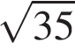

2) 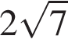

3) https://oge.sdamgia.ru/formula/16/1679091c5a880faf6fb5e6087eb1b2dcp.png

4) 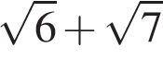

**Решение.**

Чтобы ответить на вопрос, возведём в квадрат числа 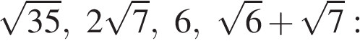



Сравним их: https://oge.sdamgia.ru/formula/03/03fb4b5232a1704fdc663fdb2d248c7fp.png

Поскольку 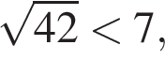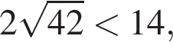имеем, 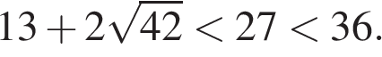Таким образом, наибольшее число 6.

Правильный ответ указан под номером 3.

Ответ: 3

311780

3

**3. Задание 4 №**[**353283**](https://math-oge.sdamgia.ru/problem?id=353283)

**3.** Какое из данных ниже выражений при любых значениях https://oge.sdamgia.ru/formula/8c/8ce4b16b22b58894aa86c421e8759df3p.pngравно степени 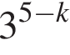?

1) 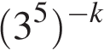

2) 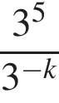

3) https://oge.sdamgia.ru/formula/12/12cbb50cf956c1eee422cb17248a6c11p.png

4) 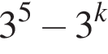

**Решение.**

Рассмотрим каждое из выражений:

1) 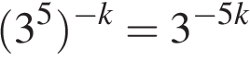

2) 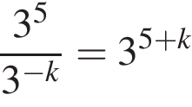

3) 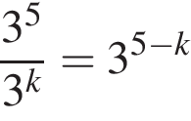

4) 

Ответ: 3

Ответ: 3

353283

3

**4. Задание 4 №**[**353586**](https://math-oge.sdamgia.ru/problem?id=353586)

**4.** Какое из данных ниже чисел является значением выражения 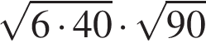

1) 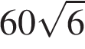

2) 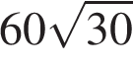

3) 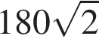

4) 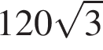

**Решение.**

Последовательно получим:



Ответ: 1

Ответ: 1

353586

1

**5. Задание 4 №**[**287943**](https://math-oge.sdamgia.ru/problem?id=287943)

**5.** Расположите в по­ряд­ке возрастания:

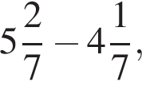  https://oge.sdamgia.ru/formula/15/1550a0f248ded78cdf833057149d6695p.png  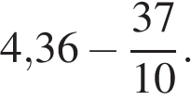

|  |  |
| --- | --- |
| 1) https://oge.sdamgia.ru/formula/1a/1a233fc5e6539d42032989f1fdfe6224p.png, https://oge.sdamgia.ru/formula/df/dfe35cf36471cde967bf825195252447p.png, https://oge.sdamgia.ru/formula/2c/2c6bc7fedef574fbd5ab138b5396398bp.png | 2) https://oge.sdamgia.ru/formula/63/63dd5d4943ee312ca19ba0c408f9d4c3p.png, https://oge.sdamgia.ru/formula/2c/2c6bc7fedef574fbd5ab138b5396398bp.png, https://oge.sdamgia.ru/formula/df/dfe35cf36471cde967bf825195252447p.png |
| 3) https://oge.sdamgia.ru/formula/df/dfe35cf36471cde967bf825195252447p.png, https://oge.sdamgia.ru/formula/63/63dd5d4943ee312ca19ba0c408f9d4c3p.png, https://oge.sdamgia.ru/formula/2c/2c6bc7fedef574fbd5ab138b5396398bp.png | 4) https://oge.sdamgia.ru/formula/2c/2c6bc7fedef574fbd5ab138b5396398bp.png, https://oge.sdamgia.ru/formula/63/63dd5d4943ee312ca19ba0c408f9d4c3p.png, https://oge.sdamgia.ru/formula/df/dfe35cf36471cde967bf825195252447p.png |

**Решение.**

Упростим заданные числовые выражения:

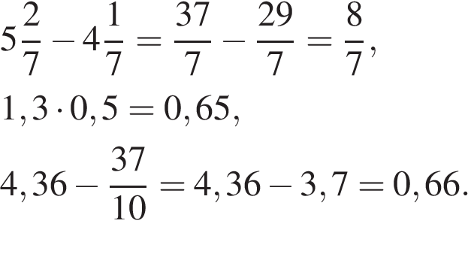

Заметим, что 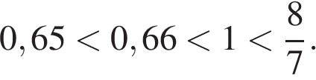Поэтому правильный ответ указан под номером 1.

Ответ: 1

287943

1

**6. Задание 4 №**[**132**](https://math-oge.sdamgia.ru/problem?id=132)

**6.** В какое из следующих выражений можно преобразовать дробь  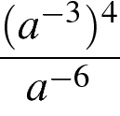 ?

1) 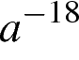

2) 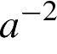

3) https://oge.sdamgia.ru/formula/65/654b60b12baf6b395563e63381331563p.png

4) 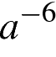

**Решение.**

Упростим дробь:

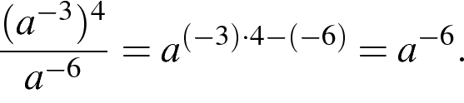

Правильный ответ указан под номером 4.

Ответ: 4

132

4

Источник: ГИА по математике 28.05.2013. Основная волна. Вариант 1313.

**7. Задание 4 №**[**352085**](https://math-oge.sdamgia.ru/problem?id=352085)

**7.** Население Австралии со­став­ля­ет 2,3·107 человек, а пло­щадь их тер­ри­то­рии равна 7,7·106 кв. км. Сколь­ко в сред­нем при­хо­дит­ся жи­те­лей на 1 кв. км?

*В ответе укажите номер правильного варианта.*

1) примерно 3,5 человека

2) примерно 3 человека

3) примерно 0,35 человека

4) примерно 0,3 человека

**Решение.**

На один квадратный километр приходится в среднем примерно  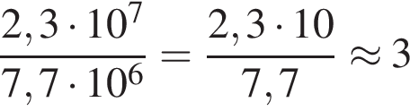  человека.

Правильный ответ указан под номером: 2.

Ответ: 2

352085

2

**8. Задание 4 №**[**137285**](https://math-oge.sdamgia.ru/problem?id=137285)

**8.** Найдите зна­че­ние вы­ра­же­ния 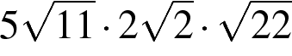.

**Решение.**

Упростим выражение, разложив подкоренные выражения на множители и вынесем за знак корня полные квадраты чисел:



Ответ: 220.

Ответ: 220

137285

220

**9. Задание 4 №**[**352317**](https://math-oge.sdamgia.ru/problem?id=352317)

**9.** Какое из данных ниже чисел является значением выражения 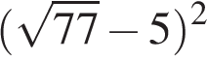

1)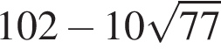

2)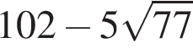

3)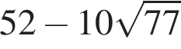

4)https://oge.sdamgia.ru/formula/9a/9a1158154dfa42caddbd0694a4e9bdc8p.png

**Решение.**

Найдем значение выражения:



Этому значению соответствует вариант под номером 1)

Ответ: 1

Ответ: 1

352317

1

**10. Задание 4 №**[**314254**](https://math-oge.sdamgia.ru/problem?id=314254)

**10.** Срав­ни­те числа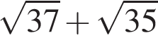 и 12.

*В ответе укажите номер правильного варианта.*

1) 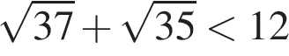

2) 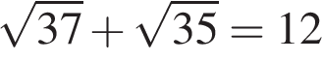

3) 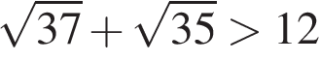

**Задание№5 (в классе)**

**1.** При работе фонарика батарейка постепенно разряжается и напряжение в электрической цепи фонарика падает. На графике показана зависимость напряжения в цепи от времени работы фонарика. На горизонтальной оси отмечено время работы фонарика в часах, на вертикальной оси - напряжение в вольтах. Определите по графику, за сколько часов работы фонарика напряжение упадёт с 1,4 В до 0,6 В.

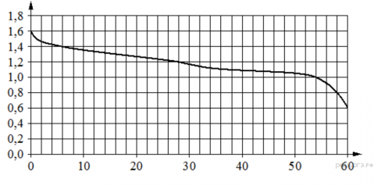

**Решение.**

Из графика видно, что напряжение упадёт с 1,4 В до 0,6 В за 54 часа.

Ответ: 54

Ответ: 54

348882

54

**2. Задание 5 №**[**350721**](https://math-oge.sdamgia.ru/problem?id=350721)

**2.** В таб­ли­це приведена сто­и­мость работ по по­крас­ке потолков.

|  |  |  |  |  |
| --- | --- | --- | --- | --- |
| **Цвет по­тол­ка** | **Цена в руб­лях за 1 м2 (в за­ви­си­мо­сти от пло­ща­ди по­ме­ще­ния)** | | | |
| **до 10 м2** | **от 11 до 30 м2** | **от 31 до 60 м2** | **свыше 60 м2** |
| белый | 105 | 85 | 70 | 60 |
| цвет­ной | 120 | 100 | 95 | 85 |

Пользуясь данными, пред­став­лен­ны­ми в таблице, определите, ка­ко­ва будет сто­и­мость работ, если пло­щадь потолка 50 м2, цвет потолка белый и действует сезонная скидка в 10%. Ответ ука­жи­те в рублях.

**Решение.**

При площади потолка 50 м2 цена за покраску 1 м2 потолка составит 70 рублей. Значит, стоимость заказа без учёта скидки 70 · 50 = 3500 руб. Скидка составляет 0,1 · 3500 = 350 руб. Таким образом, стоимость заказа с учётом скидки составит 3500 − 350 = 3150 руб.

Ответ: 3150.

Ответ: 3150

350721

3150

**3. Задание 5 №**[**42**](https://math-oge.sdamgia.ru/problem?id=42)

**3.** На гра­фи­ке изображена за­ви­си­мость атмосферного дав­ле­ния (в мил­ли­мет­рах ртутного столба) от вы­со­ты над уров­нем моря (в километрах). На какой вы­со­те (в км) летит воз­душ­ный шар, если барометр, на­хо­дя­щий­ся в кор­зи­не шара, по­ка­зы­ва­ет давление 540 мил­ли­мет­ров ртутного столба? 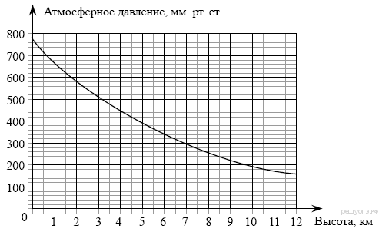

**Решение.**

Из графика видно, что воздушный шар находится на высоте 2,5 км.

Ответ: 2,5.

Ответ: 2,5

42

2,5

Источник: Демонстрационная вер­сия ГИА—2013 по математике.

**4. Задание 5 №**[**322045**](https://math-oge.sdamgia.ru/problem?id=322045)

**4.** На гра­фи­ке изоб­ра­же­на за­ви­си­мость ат­мо­сфер­но­го дав­ле­ния (в мил­ли­мет­рах ртут­но­го стол­ба) от вы­со­ты над уров­нем моря (в ки­ло­мет­рах). Опре­де­ли­те по гра­фи­ку, на какой вы­со­те ат­мо­сфер­ное дав­ле­ние равно 660 мм рт. ст. Ответ дайте в ки­ло­мет­рах.

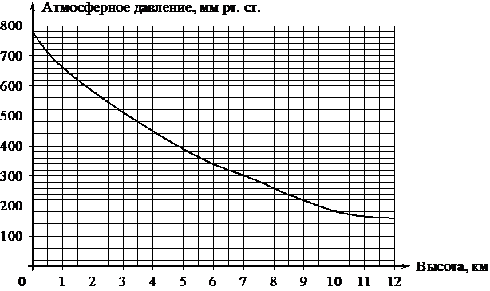

**Решение.**

Из графика видно, что давление равно 660 мм. рт. ст. на высоте 1 км.

Ответ: 1.

Ответ: 1

322045

1

**5. Задание 5 №**[**333016**](https://math-oge.sdamgia.ru/problem?id=333016)

**5.** На диа­грам­ме по­ка­за­но ко­ли­че­ство SMS, при­слан­ных слу­ша­те­ля­ми за каж­дый час четырёхчасового эфира про­грам­мы по за­яв­кам на радио. Определите, на сколь­ко боль­ше со­об­ще­ний было при­сла­но за пер­вые два часа про­грам­мы по срав­не­нию с по­след­ни­ми двумя ча­са­ми этой программы.

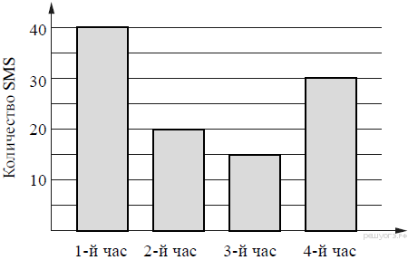

**Решение.**

За первые два часа программы было прислано 40 + 20 = 60 SMS сообщений. За последние два часа было прислано 15 + 30 = 45 SMS сообщений. Таким образом, за первые два часа было прислано на 60 − 45= 15 сообщений больше по сравнению с последними двумя часами программы.

Ответ: 15.

Ответ: 15

333016

15

**6. Задание 5 №**[**311960**](https://math-oge.sdamgia.ru/problem?id=311960)

**6.** На ри­сун­ке изоб­ра­же­на за­ви­си­мость тем­пе­ра­ту­ры (в гра­ду­сах Цельсия) от вы­со­ты (в метрах) над уров­нем моря.

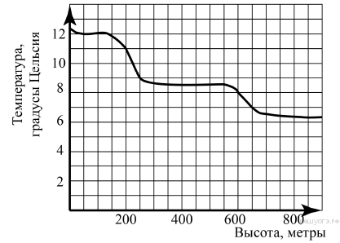

Определите по графику, на сколь­ко гра­ду­сов тем­пе­ра­ту­ра на вы­со­те 200 мет­ров выше, чем на вы­со­те 650 метров.

**Решение.**

Температура на высоте 200 м составила 11 градусов, на высоте 650 м — 7 градусов. Следовательно, температура на высоте 200 м на 4 градуса выше температуры на высоте 650 м.

Ответ: 4.

Ответ: 4

311960

4

**7. Задание 5 №**[**353293**](https://math-oge.sdamgia.ru/problem?id=353293)

**7.** В таб­ли­це приведена сто­и­мость работ по по­крас­ке потолков.

|  |  |  |  |  |
| --- | --- | --- | --- | --- |
| **Цвет по­тол­ка** | **Цена в руб­лях за 1 м2 (в за­ви­си­мо­сти от пло­ща­ди по­ме­ще­ния)** | | | |
| **до 10 м2** | **от 11 до 30 м2** | **от 31 до 60 м2** | **свыше 60 м2** |
| белый | 120 | 110 | 80 | 70 |
| цвет­ной | 140 | 120 | 90 | 80 |

Пользуясь данными, пред­став­лен­ны­ми в таблице, определите, ка­ко­ва будет сто­и­мость работ, если пло­щадь потолка 90 м2, цвет потолка зеленый и действует сезонная скидка в 10%. Ответ ука­жи­те в рублях.

**Решение.**

При площади потолка 90 м2 цена за покраску 1 м2 потолка составит 80 рублей. Значит, стоимость заказа без учёта скидки 80 · 90 = 7200 руб. Скидка составляет 0,1 · 7200 = 720 руб. Таким образом, стоимость заказа с учётом скидки составит 7200 − 720 = 6480 руб.

Ответ: 6480.

Ответ: 6480

353293

6480

**8. Задание 5 №**[**311481**](https://math-oge.sdamgia.ru/problem?id=311481)

**8.** На гра­фи­ке представлена ди­на­ми­ка изменения курса дол­ла­ра США в рублях за пе­ри­од с 19 но­яб­ря по 19 декабря. По го­ри­зон­таль­ной оси от­ло­же­ны даты, по вертикальной — зна­че­ния доллара США. Шаг по вер­ти­каль­ной оси равен 0,0372 руб. Опре­де­ли­те по графику, каким был курс дол­ла­ра США к рублю 21 ноября. 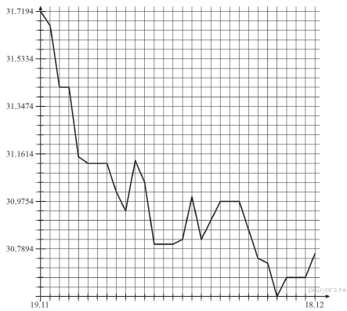

**Решение.**

По графику видно, что 21 ноября курс доллара США к рублю был равен 31,4218.

Ответ: 31,4218.

Ответ: 31,4218

311481

31,4218

Источник: ГИА-2013. Математика. Тренировочная работа № 3. (1 вар)

**9. Задание 5 №**[**322092**](https://math-oge.sdamgia.ru/problem?id=322092)

**9.** 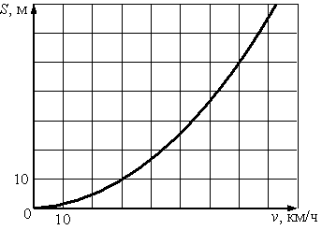При рез­ком тор­мо­же­нии рас­сто­я­ние, прой­ден­ное ав­то­мо­би­лем до пол­ной оста­нов­ки (тор­моз­ной путь), за­ви­сит от ско­ро­сти, с ко­то­рой ав­то­мо­биль дви­гал­ся. На ри­сун­ке по­ка­зан гра­фик этой за­ви­си­мо­сти (для сухой ас­фаль­то­вой до­ро­ги). По го­ри­зон­таль­ной оси от­кла­ды­ва­ет­ся ско­рость (в км/ч), по вер­ти­каль­ной – тор­моз­ной путь (в мет­рах). Опре­де­ли­те по гра­фи­ку, с какой ско­ро­стью дви­гал­ся ав­то­мо­биль, если его тор­моз­ной путь со­ста­вил 50 мет­ров. Ответ дайте в ки­ло­мет­рах в час.

**Решение.**

Их графика видно, что если тормозной путь автомобиля составил 50 м, то его скорость была равна 70 км/ч.

Ответ: 70.

Ответ: 70

322092

70

**10. Задание 5 №**[**322193**](https://math-oge.sdamgia.ru/problem?id=322193)

**10.** 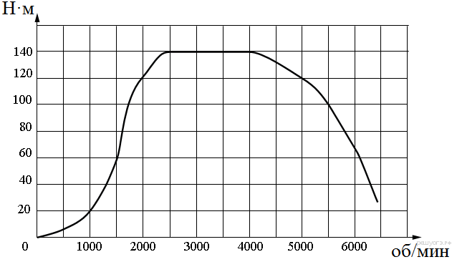

На графике изображена зависимость крутящего момента двигателя от числа его оборотов в минуту. На оси абсцисс откладывается число оборотов в минуту, на оси ординат — крутящий момент в Н⋅м. На сколько оборотов в минуту должно ускориться вращение, чтобы крутящий момент вырос с 20 Н⋅м до 120 Н⋅м?

**Задание №6(в классе)**

**1.** 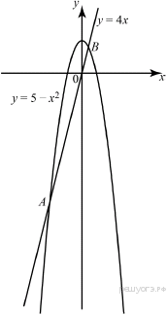На ри­сун­ке изоб­ра­же­ны гра­фи­ки функ­ций *y* = 5 − *x*2 и *y* = 4*x*. Вы­чис­ли­те абс­цис­су точки *B*.

**Решение.**

Точки *A* и *B* — точки пересечения графиков функций 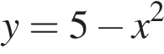и https://oge.sdamgia.ru/formula/00/00e374b748605cf761ad4c172ada6eb4p.pngНайдём координаты этих точек:

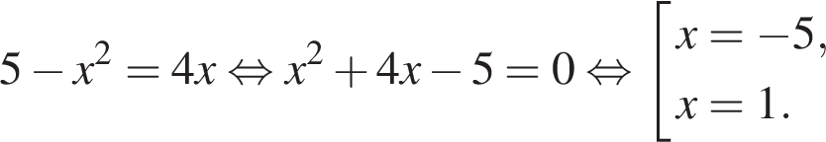

Абсцисса точки *B* больше нуля, следовательно, подходит только https://oge.sdamgia.ru/formula/e4/e4a8c40487338b4f5a4a879f405da4c1p.png

Ответ: 1.

Ответ: 1

333139

1

**2. Задание 6 №**[**338509**](https://math-oge.sdamgia.ru/problem?id=338509)

**2.** Решите урав­не­ние https://oge.sdamgia.ru/formula/81/813bbc22173bbff6215a83ff4b4a23aap.png

**Решение.**

Последовательно получаем:

https://oge.sdamgia.ru/formula/10/10038825e49927ad9454cc1fb4ccdfbdp.png

Ответ: 9,7.

Ответ: 9,7

338509

9,7

**3. Задание 6 №**[**338501**](https://math-oge.sdamgia.ru/problem?id=338501)

**3.** Решите урав­не­ние 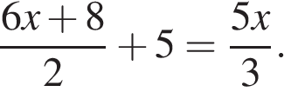

**Решение.**

Умножим обе части уравнения на 6:



Ответ: −6,75.

Ответ: -6,75

338501

-6,75

**4. Задание 6 №**[**311338**](https://math-oge.sdamgia.ru/problem?id=311338)

**4.** Решите си­сте­му уравнений   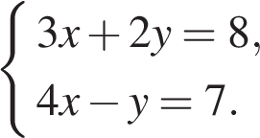

*В ответе запишите сумму решений системы.*

**Решение.**

Решим систему методом подстановки:



Ответ: 3.

Ответ: 3

311338

3

Источник: 9 класс. Математика. Краевая диагностическая работа. Краснодар (вар. 3)

**5. Задание 6 №**[**314543**](https://math-oge.sdamgia.ru/problem?id=314543)

**5.** Най­ди­те наи­боль­шее зна­че­ние https://oge.sdamgia.ru/formula/9d/9dd4e461268c8034f5c8564e155c67a6p.png, удо­вле­тво­ря­ю­щее си­сте­ме не­ра­венств

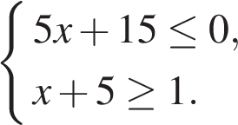

**Решение.**

Решим систему:

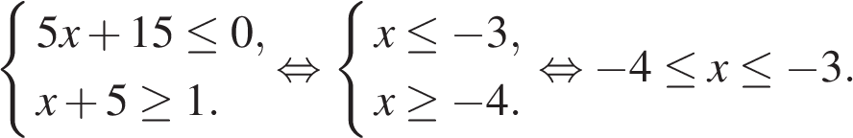

Значит, наибольшее значение https://oge.sdamgia.ru/formula/9d/9dd4e461268c8034f5c8564e155c67a6p.pngудовлетворяющее данной системе неравенств −3.

Ответ: −3.

Ответ: -3

314543

-3

Источник: Банк заданий ФИПИ

**6. Задание 6 №**[**338560**](https://math-oge.sdamgia.ru/problem?id=338560)

**6.** Решите урав­не­ние https://oge.sdamgia.ru/formula/d5/d5cae26ba616dd66eeb3bedfb7bbdbfbp.png

**Решение.**

Последовательно получаем:

https://oge.sdamgia.ru/formula/c2/c2fde62bf81de9c1d73427b4bbc86c7dp.png

Ответ: 1,5.

Ответ: 1,5

338560

1,5

**7. Задание 6 №**[**338683**](https://math-oge.sdamgia.ru/problem?id=338683)

**7.** Решите урав­не­ние 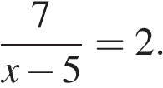

**Решение.**

Последовательно получаем:

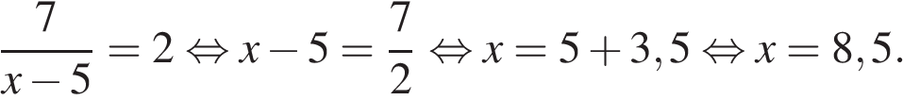

Ответ: 8,5.

Ответ: 8,5

338683

8,5

**8. Задание 6 №**[**311465**](https://math-oge.sdamgia.ru/problem?id=311465)

**8.** Решите урав­не­ние  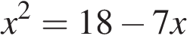.

*Если корней несколько, запишите их в ответ без пробелов в порядке возрастания.*

**Решение.**

Запишем уравнение в виде 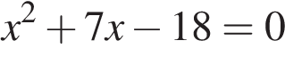. По теореме, обратной теореме Виета — сумма корней равна −7, а их произведение равно −18

Тем самым, это числа −9 и 2.

Ответ: −92.

Ответ: -92

311465

-92

Источник: ГИА-2013. Математика. Тренировочная работа № 3. (1 вар)

**9. Задание 6 №**[**311315**](https://math-oge.sdamgia.ru/problem?id=311315)

**9.** Решите си­сте­му уравнений   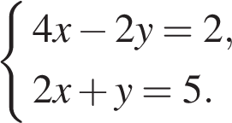

*В ответе запишите сумму решений системы.*

**Решение.**

Разделим обе части первого уравнения на 2 и решим систему методом подстановки:



Ответ: 3,5.

**Примечание.**

Систему можно было бы решить методом алгебраического сложения:

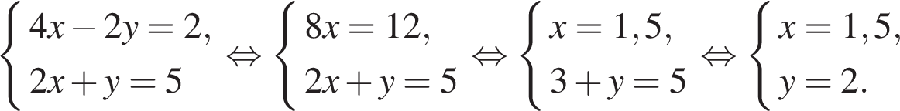

Ответ: 3,5

311315

3,5

Источник: 9 класс. Математика. Краевая диагностическая работа. Краснодар (вар. 1)

**10. Задание 6 №**[**314489**](https://math-oge.sdamgia.ru/problem?id=314489)

**10.** Най­ди­те наи­боль­шее зна­че­ние *x*, удо­вле­тво­ря­ю­щее си­сте­ме не­ра­венств

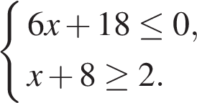

**Задание №7 в классе**

**1.** Поступивший в про­да­жу в ян­ва­ре мо­биль­ный те­ле­фон стоил 3000 рублей. В ап­ре­ле он стал сто­ить 2160 рублей. На сколь­ко про­цен­тов сни­зи­лась цена на мо­биль­ный те­ле­фон в пе­ри­од с ян­ва­ря по апрель?

**Решение.**

Цену на телефон снизили на 3000 − 2160 = 840 рублей. Разделим 840 на 3000:

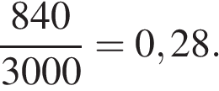

Значит, цену снизили на 28%.

Ответ: 28.

Ответ: 28

311795

28

**2. Задание 7 №**[**341679**](https://math-oge.sdamgia.ru/problem?id=341679)

**2.** Площадь зе­мель кре­стьян­ско­го хозяйства, отведённая под по­сад­ку сельско-хозяйственных культур, со­став­ля­ет 24 гек­та­ра и рас­пре­де­ле­на между зер­но­вы­ми и овощ­ны­ми куль­ту­ра­ми в от­но­ше­нии 5:3. Сколь­ко гек­та­ров за­ни­ма­ют зер­но­вые культуры?

**Решение.**

Поле разделено на 5 + 3 = 8 частей. Зерновые культуры занимают пять частей из этих восьми:

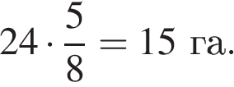

Ответ: 15.

Ответ: 15

341679

15

**3. Задание 7 №**[**316377**](https://math-oge.sdamgia.ru/problem?id=316377)

**3.** На мо­лоч­ном за­во­де па­ке­ты мо­ло­ка упа­ко­вы­ва­ют­ся по 15 штук в коробку, причём в каж­дой ко­роб­ке все па­ке­ты одинаковые. В пар­тии молока, от­прав­ля­е­мой в ма­га­зин «Уголок», ко­ро­бок с по­лу­то­ра­лит­ро­вы­ми па­ке­та­ми мо­ло­ка вдвое меньше, чем ко­ро­бок с лит­ро­вы­ми пакетами. Сколь­ко лит­ров мо­ло­ка в этой партии, если ко­ро­бок с лит­ро­вы­ми па­ке­та­ми мо­ло­ка 32?

**Решение.**

Найдём количество коробок с полуторалитровыми пакетами молока: 32 : 2 = 16. Теперь рассчитаем количество литров молока в этой партии: 32 · 15 · 1 + 16 · 15 · 1,5 = 840 л.

Ответ: 840.

Ответ: 840

316377

840

**4. Задание 7 №**[**137245**](https://math-oge.sdamgia.ru/problem?id=137245)

**4.** Сберегательный банк на­чис­ля­ет на сроч­ный вклад 20% годовых. Вклад­чик по­ло­жил на счет 800 р. Какая сумма будет на этом счете через год, если ни­ка­ких опе­ра­ций со сче­том про­во­дить­ся не будет?

**Решение.**

Через год вкладчик получит 20 % дохода, что составит

https://oge.sdamgia.ru/formula/e7/e7ba2638bdd372f1c743520b76cb49eap.pngруб.

Таким образом, через год на счете будет:

https://oge.sdamgia.ru/formula/14/14da607824826581c892f473ddb5479ap.pngруб.

Ответ: 960.

Ответ: 960

137245

960

**5. Задание 7 №**[**137249**](https://math-oge.sdamgia.ru/problem?id=137249)

**5.** На пост пред­се­да­те­ля школьного со­ве­та претендовали два кандидата. В го­ло­со­ва­нии приняли уча­стие 120 человек. Го­ло­са между кан­ди­да­та­ми распределились в от­но­ше­нии 3:5. Сколь­ко голосов по­лу­чил победитель?

**Решение.**

Пусть x голосов приходится на одну часть, тогда https://oge.sdamgia.ru/formula/97/97e2f596ffc9211fecfee155ad18d643p.pngприходится на второго кандидата, а https://oge.sdamgia.ru/formula/c6/c68ebab7a1e74618506a0a1fabe54186p.png— на первого. Зная, что в голосовании участвовало 120 человек составим уравнение:

https://oge.sdamgia.ru/formula/92/92a14a1d4fb2c38f0513443aae3951c8p.pngголосов.

Таким образом, победитель получил: https://oge.sdamgia.ru/formula/85/85b5cf7bb7297bac6451e3b990bb57d0p.pngголосов.

Ответ: 75.

Ответ: 75

137249

75

**6. Задание 7 №**[**353264**](https://math-oge.sdamgia.ru/problem?id=353264)

**6.** Поезд, дви­га­ясь рав­но­мер­но со ско­ро­стью 150 км/ч, про­ез­жа­ет мимо стол­ба за 18 се­кунд. Най­ди­те длину по­ез­да в мет­рах.

**Решение.**

Длина поезда будет равна его скорости, умноженной на время движения мимо столба:

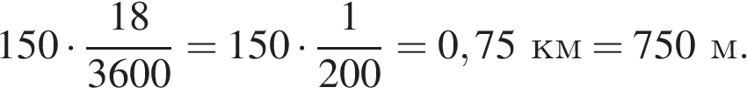

Ответ: 750.

Ответ: 750

353264

750

**7. Задание 7 №**[**317971**](https://math-oge.sdamgia.ru/problem?id=317971)

**7.** Число до­рож­но-транс­порт­ных про­ис­ше­ствий в лет­ний пе­ри­од со­ста­ви­ло 0,71 их числа в зим­ний пе­ри­од. На сколь­ко про­цен­тов умень­ши­лось число до­рож­но-транс­порт­ных про­ис­ше­ствий летом по срав­не­нию с зимой?

**Решение.**

Пусть число дорожно-транспортных происшествий зимой равнялось https://oge.sdamgia.ru/formula/0e/0e503e6ba8df74a61723be29415bcdc5p.pngтогда число дорожно-транспортных происшествий летом уменьшилось на https://oge.sdamgia.ru/formula/f2/f2aff7a9aa2e860b82872247fd09c3e9p.pngСледовательно, число ДТП уменьшилось на 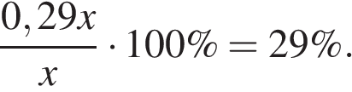

Ответ: 29.

Ответ: 29

317971

29

**8. Задание 7 №**[**137253**](https://math-oge.sdamgia.ru/problem?id=137253)

**8.** Тест по ма­те­ма­ти­ке со­дер­жит 30 заданий, из ко­то­рых 18 за­да­ний по алгебре, осталь­ные  –– по геометрии. В каком от­но­ше­нии со­дер­жат­ся в тесте ал­геб­ра­и­че­ские и гео­мет­ри­че­ские задания?

|  |  |  |  |
| --- | --- | --- | --- |
| 1) 3:2 | 2) 2:3 | 3) 3:5 | 4) 5:3 |

**Решение.**

Количество заданий по геометрии равно: https://oge.sdamgia.ru/formula/76/76b14805e283a8d4020279a3a936eac2p.pngшт. Таким образом, алгебраические и геометрические задачи находятся в отношении: 18 : 12 = 3 : 2.

Правильный ответ указан под номером 1.

Ответ: 1

137253

1

**9. Задание 7 №**[**341413**](https://math-oge.sdamgia.ru/problem?id=341413)

**9.** Масштаб карты 1 : 1 000 000. Чему равно рас­сто­я­ние между го­ро­да­ми *A* и *B* (в км), если на карте оно составляет 2 см?

**Решение.**

Масштаб карты 1:1 000 000 означает, что расстояние на карте, равное 1 см равно 1 000 000 см на местности. Следовательно, расстояние между городами будет равно:

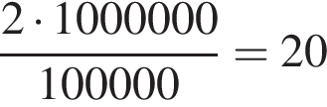км.

Ответ: 20.

Ответ: 20

341413

20

**10. Задание 7 №**[**317933**](https://math-oge.sdamgia.ru/problem?id=317933)

**10.** Ав­то­мо­биль про­ехал 17 ки­ло­мет­ров за 15 минут. Сколь­ко ки­ло­мет­ров он про­едет за 18 минут, если будет ехать с той же ско­ро­стью?

**Задание №8(в классе)**

**1.** 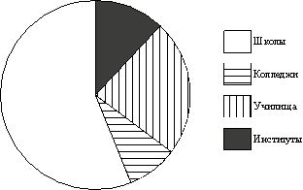В го­ро­де из учеб­ных за­ве­де­ний име­ют­ся школы, кол­ле­джи, учи­ли­ща и ин­сти­ту­ты. Дан­ные пред­став­ле­ны на кру­го­вой диа­грам­ме.

Какое из утвер­жде­ний от­но­си­тель­но ко­ли­че­ства учеб­ных за­ве­де­ний раз­ных видов не­вер­но, если всего в го­ро­де 120 учеб­ных за­ве­де­ний?

1) В го­ро­де боль­ше по­ло­ви­ны учеб­ных за­ве­де­ний — учи­ли­ща.

2) В го­ро­де школ, кол­ле­джей и учи­лищ более https://oge.sdamgia.ru/formula/a0/a08f6fd5ee7f72ac3ffbec2809ed9df9p.pngвсех учеб­ных за­ве­де­ний.

3) В го­ро­де при­мер­но вось­мая часть всех учеб­ных за­ве­де­ний — ин­сти­ту­ты.

4) В го­ро­де более 60 школ.

**Решение.**

Проанализируем каждое утверждение.

1) Из диаграммы видно, что в городе примерно четверть учебных заведений — училища. Первое утверждение неверно.

2) Из диаграммы видно, что в городе школы, колледжи и училища составляют более https://oge.sdamgia.ru/formula/a0/a08f6fd5ee7f72ac3ffbec2809ed9df9p.pngучебных заведений. Второе утверждение верно.

3) Из диаграммы видно, что примерно восьмая часть всех учебных заведений в городе — институты. Третье утверждение верно.

4) Из диаграммы видно, что школы составляют более половины учебных заведений города, поскольку в городе 120 учебных заведений, получаем, что школ более 60. Четвёртое утверждение верно.

Ответ: 1.

Ответ: 1

325310

1

**2. Задание 8 №**[**325747**](https://math-oge.sdamgia.ru/problem?id=325747)

**2.** На диа­грам­ме показано ко­ли­че­ство SMS, при­слан­ных слушателями за каж­дый час четырёхчасового эфира про­грам­мы по за­яв­кам на радио. Определите, на сколь­ко больше со­об­ще­ний было при­сла­но за по­след­ние два часа про­грам­мы по срав­не­нию с пер­вы­ми двумя ча­са­ми этой программы.

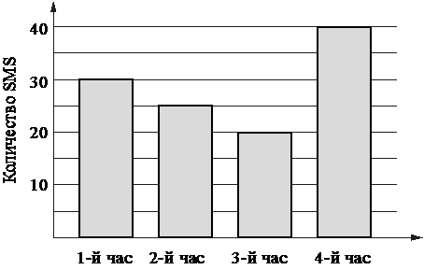

**Решение.**

Из диаграммы видно, что в первые два часа было прислано 30 + 25 = 55 SMS. А за последние два часа 20 + 40 = 60 SMS. Таким образом, за последние два часа программы было прислано на 60 − 55 = 5 SMS больше.

Ответ: 5.

Ответ: 5

325747

5

**3. Задание 8 №**[**340962**](https://math-oge.sdamgia.ru/problem?id=340962)

**3.** На диа­грам­ме по­ка­за­но рас­пре­де­ле­ния зе­мель При­волж­ско­го Фе­де­раль­но­го окру­га по категориям. Опре­де­ли­те по диаграмме, земли какой ка­те­го­рии преобладают.

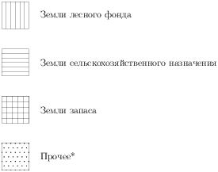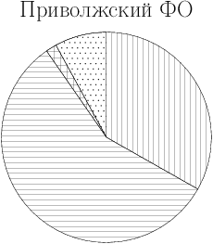

*прочее — это земли поселений; земли про­мыш­лен­но­сти и иного спе­ци­аль­но­го назначения; земли особо охра­ня­е­мых тер­ри­то­рий и объектов.

1) Земли лес­но­го фонда

2) Земли сель­ско­хо­зяй­ствен­но­го назначения

3) Земли за­па­са

4) Про­чее

**Решение.**

Из диаграммы видно, что преобладают земли категории «Земли сельскохозяйственного назначения».

Ответ: 2.

Ответ: 2

340962

2

**4. Задание 8 №**[**340870**](https://math-oge.sdamgia.ru/problem?id=340870)

**4.** На диа­грам­ме по­ка­за­но ко­ли­че­ство SMS, при­слан­ных слу­ша­те­ля­ми за каж­дый час четырёхчасового эфира про­грам­мы по за­яв­кам на радио. Определите, на сколь­ко боль­ше со­об­ще­ний было при­сла­но за пер­вые два часа про­грам­мы по срав­не­нию с по­след­ни­ми двумя ча­са­ми этой программы.

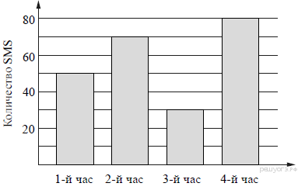

**Решение.**

Первые два часа программы — это 1-й и 2-й часы. За это время было прислано 50 + 70 = 120 сообщений. За последние два часа эфира слушатели прислали 30 + 80 = 110 сообщений. Таким образом, за первые два часа программы было прислано на 120 − 110 = 10 сообщений больше, чем за последние два часа.

Ответ: 10.

Ответ: 10

340870

10

**5. Задание 8 №**[**341415**](https://math-oge.sdamgia.ru/problem?id=341415)

**5.** Какая из сле­ду­ю­щих кру­го­вых диа­грамм по­ка­зы­ва­ет рас­пре­де­ле­ние от­ме­ток по кон­троль­ной ра­бо­те по ма­те­ма­ти­ке в 9 классе, если пятёрок в клас­се при­мер­но 27 % всех отметок, четвёрок — при­мер­но 33 %, троек — при­мер­но 23 % и двоек — при­мер­но 17 %?

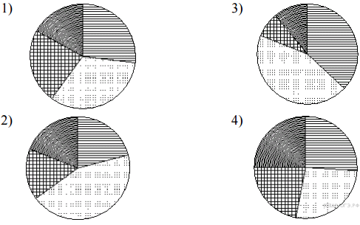

В от­ве­те за­пи­ши­те номер вы­бран­но­го варианта.

**Решение.**

Из диаграмм видно, что распределение отметок верно отражено на первой диаграмме.

Ответ: 1.

Ответ: 1

341415

1

**6. Задание 8 №**[**315183**](https://math-oge.sdamgia.ru/problem?id=315183)

**6.** 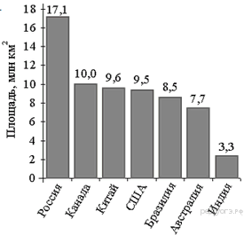На диа­грам­ме пред­став­ле­ны семь круп­ней­ших по пло­ща­ди тер­ри­то­рии (в млн км2) стран мира.

Какое из сле­ду­ю­щих утвер­жде­ний верно?

1) Мон­го­лия вхо­дит в семёрку круп­ней­ших по пло­ща­ди тер­ри­то­рии стран мира.

2) Пло­щадь тер­ри­то­рии Индии со­став­ля­ет 8,5 млн км2.

3) Пло­щадь Ав­стра­лии боль­ше пло­ща­ди Ка­на­ды.

4) Пло­щадь Ка­на­ды боль­ше пло­ща­ди Индии более, чем в 3 раза.

В от­ве­те за­пи­ши­те номер вы­бран­но­го утвер­жде­ния.

**Решение.**

Проверим каждое утверждение.

1) На диаграмме изображены семь крупнейших по площади стран мира и Монголии среди них нет. Значит, первое утверждение неверно.

2) Из диаграммы видно, что площадь Индии — 3,3 млн км2. Второе утверждение неверно.

3) Из диаграммы видно, что площадь Австралии меньше площади Канады. Третье утверждение неверно.

4) Отношение площади Канады к площади Индии 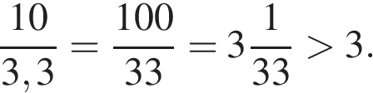Четвёртое утверждение верно.

Верным является утверждение под номером 4.

Ответ: 4

315183

4

Источник: Банк заданий ФИПИ

**7. Задание 8 №**[**311314**](https://math-oge.sdamgia.ru/problem?id=311314)

**7.** 156 уча­щим­ся вось­мых клас­сов не­ко­то­рой школы была пред­ло­же­на кон­троль­ная ра­бо­та по ал­геб­ре из 5 заданий. По ре­зуль­та­там со­ста­ви­ли таблицу, в ко­то­рой ука­за­ли число учащихся, вы­пол­нив­ших одно, два три и т.д. заданий: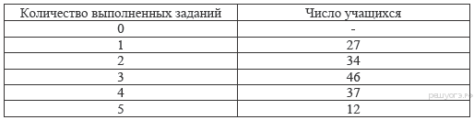Сколько че­ло­век по­лу­чи­ли оцен­ку выше «3», если кри­те­рии вы­став­ле­ния оце­нок опре­де­ля­лись по таблице?https://math-oge.sdamgia.ru/get_file?id=2225&png=1

**Решение.**

По таблице мы видим, что оценку выше «3» получают учащиеся, выполнившие более трех заданий.

Таким образом оценку выше «3» получили 37+12=49 учащихся.

Ответ: 49.

Ответ: 49

311314

49

Источник: 9 класс. Математика. Краевая диагностическая работа. Краснодар (вар. 1)

**8. Задание 8 №**[**316290**](https://math-oge.sdamgia.ru/problem?id=316290)

**8.** На диа­грам­ме по­ка­за­но рас­пре­де­ле­ние зе­мель Уральского, Приволжского, Юж­но­го и Даль­не­во­сточ­но­го Фе­де­раль­ных окру­гов по категориям. Опре­де­ли­те по диаграмме, в каком окру­ге доля зе­мель лес­но­го фонда пре­вы­ша­ет 70%.

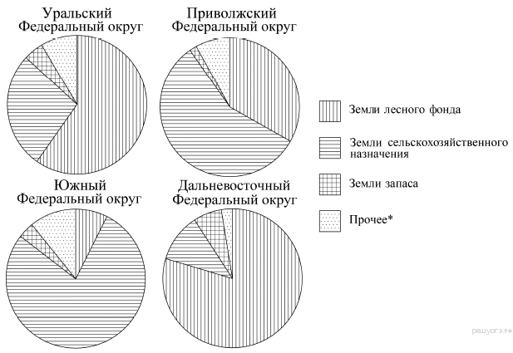

*Прочее — это земли поселений; земли про­мыш­лен­но­сти и иного спе­ци­аль­но­го назначения; земли особо охра­ня­е­мых тер­ри­то­рий и объектов.

1) Ураль­ский ФО

2) При­волж­ский ФО

3) Южный ФО

4) Даль­не­во­сточ­ный ФО

**Решение.**

Из диаграмм видно, что в указанных пределах доля земель лесного фонда находится в Дальневосточном Федеральном округе.

Ответ: 4.

Ответ: 4

316290

4

**9. Задание 8 №**[**315175**](https://math-oge.sdamgia.ru/problem?id=315175)

**9.** 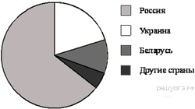На диа­грам­ме пред­став­ле­но рас­пре­де­ле­ние ко­ли­че­ства поль­зо­ва­те­лей не­ко­то­рой со­ци­аль­ной сети по стра­нам мира. Всего в этой со­ци­аль­ной сети 12 млн поль­зо­ва­те­лей.

Какое из сле­ду­ю­щих утвер­жде­ний не­вер­но?

1) Поль­зо­ва­те­лей из Укра­и­ны боль­ше, чем поль­зо­ва­те­лей из Литвы.

2) Поль­зо­ва­те­лей из Укра­и­ны мень­ше чет­вер­ти об­ще­го числа поль­зо­ва­те­лей.

3) Поль­зо­ва­те­лей из Бе­ла­ру­си боль­ше 3 мил­ли­о­нов.

4) Поль­зо­ва­те­лей из Рос­сии боль­ше, чем из всех осталь­ных стран, вме­сте взя­тых.

**Решение.**

Проверим каждое утверждение:

1) Из диаграммы видно, что пользователей из Украины больше чем пользователей из "других стран", а значит, и больше, чем пользователей из Литвы. Первое утверждение верно.

2) Из диаграммы видно, что пользователей из Украины меньше четверти общего числа пользователей. Второе утвержедние верно.

3) Из диаграммы видно, что пользователей из Беларуси меньше четверти от общего числа пользователей. Всего пользователей 12 млн, значит, пользователей из Беларуси менее 3 млн. Третье утверждение неверно.

4) Из диаграммы видно, что пользователей из России около двух третей от общего числа пользователей, значит, пользователей из России больше, чем из всех остальных стран вместе взятых. Четвёртое утверждение верно.

Неверным является утверждение под номером 3.

Ответ: 3

315175

3

Источник: Банк заданий ФИПИ

**10. Задание 8 №**[**341337**](https://math-oge.sdamgia.ru/problem?id=341337)

**10.** На диа­грам­ме пред­став­ле­ны семь круп­ней­ших по пло­ща­ди тер­ри­то­рии (в млн км2) стран мира.

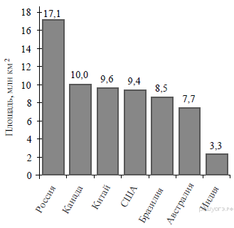

Пользуясь диаграммой, укажите, какие из сле­ду­ю­щих утвер­жде­ний верны.

1) Алжир вхо­дит в семёрку круп­ней­ших по пло­ща­ди тер­ри­то­рии стран мира.

2) Пло­щадь тер­ри­то­рии Бра­зи­лии со­став­ля­ет 8,7 млн км2.

3) Пло­щадь Ка­на­ды боль­ше пло­ща­ди Австралии.

4) Пло­щадь Ав­стра­лии боль­ше пло­ща­ди Индии на 4,4 млн км2.

В от­ве­те за­пи­ши­те но­ме­ра вы­бран­ных утвер­жде­ний без пробелов, за­пя­тых и дру­гих до­пол­ни­тель­ных символов.

**Задание №9**

**1.** Де­вя­ти­класс­ни­ки Петя, Катя, Ваня, Даша и На­та­ша бро­си­ли жре­бий, кому на­чи­нать игру. Най­ди­те ве­ро­ят­ность того, что на­чи­нать игру долж­на будет де­воч­ка.

**Решение.**

Из пятерых детей — девочек трое. Поэтому вероятность равна 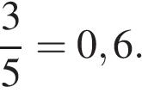

Ответ: 0,6.

Ответ: 0,6

315135

0,6

Источник: Банк заданий ФИПИ

**2. Задание 9 №**[**353106**](https://math-oge.sdamgia.ru/problem?id=353106)

**2.** На эк­за­ме­не по гео­мет­рии школь­ни­ку достаётся одна за­да­ча из сбор­ни­ка. Ве­ро­ят­ность того, что эта за­да­ча по теме «Углы», равна 0,35. Ве­ро­ят­ность того, что это ока­жет­ся за­да­ча по теме «Окружность», равна 0,45. В сбор­ни­ке нет задач, ко­то­рые од­но­вре­мен­но от­но­сят­ся к этим двум темам. Най­ди­те ве­ро­ят­ность того, что на эк­за­ме­не школь­ни­ку до­ста­нет­ся за­да­ча по одной из этих двух тем.

**Решение.**

Суммарная вероятность несовместных событий равна сумме вероятностей этих событий: P=0,35 + 0,45 = 0,8.

Ответ: 0,8.

Ответ: 0,8

353106

0,8

**3. Задание 9 №**[**311512**](https://math-oge.sdamgia.ru/problem?id=311512)

**3.** В груп­пе из 20 рос­сий­ских ту­ри­стов не­сколь­ко че­ло­век вла­де­ют ино­стран­ны­ми языками. Из них пя­те­ро го­во­рят толь­ко по-английски, трое толь­ко по-французски, двое по-французски и по-английски. Ка­ко­ва ве­ро­ят­ность того, что слу­чай­но вы­бран­ный ту­рист го­во­рит по-французски?

**Решение.**

Количество туристов, говорящих по-французски, равно 5. Поэтому вероятность того, что случайно выбранный турист говорит по-французски равна 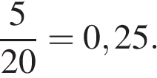

Ответ: 0,25

311512

0,25

Источник: ГИА-2012. Математика. Диагностическая работа №2 (5 вар)

**4. Задание 9 №**[**341530**](https://math-oge.sdamgia.ru/problem?id=341530)

**4.** Средний рост иг­ро­ков в бас­кет­бол в школь­ной муж­ской сбор­ной со­став­ля­ет 175 см. Рост Ки­рил­ла из этой сбор­ной со­став­ля­ет 175 см. Какое из сле­ду­ю­щих утвер­жде­ний верно?

1) Обя­за­тель­но найдётся игрок, по­ми­мо Кирилла, ро­стом 175 см.

2) Ки­рилл — самый низ­кий в сбор­ной ко­ман­де по баскетболу.

3) Обя­за­тель­но найдётся игрок ро­стом менее 175 см.

4) Обя­за­тель­но найдётся игрок, по­ми­мо Кирилла, ро­стом не менее 175 см.

В от­ве­те за­пи­ши­те номер вы­бран­но­го утверждения.

**Решение.**

Первое утверждение неверно: например, в команде могут быть три игрока ростом 175 см, 176 см и и 174 см.

Второе утверждение неверно: пример из п. 1.

Третье утверждение неверно: все игроки могут быть ростом 175 см.

Четвёртое утверждение верно: так как если будет игрок ниже 175 см, то для того, чтобы средний рост был 175 см, нужен игрок с ростом не менее 175 см.

Ответ: 4.

Ответ: 4

341530

4

**5. Задание 9 №**[**132736**](https://math-oge.sdamgia.ru/problem?id=132736)

**5.** В каж­дой де­ся­той банке кофе со­глас­но усло­ви­ям акции есть приз. Призы рас­пре­де­ле­ны по бан­кам случайно. Варя по­ку­па­ет банку кофе в на­деж­де вы­иг­рать приз. Най­ди­те ве­ро­ят­ность того, что Варя не най­дет приз в своей банке.

**Решение.**

Так как в каждой десятой банке кофе есть приз, то вероятность выиграть приз равна https://oge.sdamgia.ru/formula/8c/8cc7566fdf53eead8674ec04c7c94b8dp.pngПоэтому, вероятность не выиграть приз равна https://oge.sdamgia.ru/formula/31/31944dde0229e174b07af265d0cd18d8p.png

Ответ:0,9.

Ответ: 0,9

132736

0,9

**6. Задание 9 №**[**352946**](https://math-oge.sdamgia.ru/problem?id=352946)

**6.** Средний рост жителя города, в котором живет Никита, равен 169 см. Рост Никиты 183 см. Какое из следующих утверждений верно?

1. Обязательно найдется житель с ростом менее 170 см.

2. Все жители города, кроме Никиты, имеют рост меньше 169 см.

3. Все жители города ниже Никиты.

4. Обязательно найдется житель города с ростом 158 см.

**Решение.**

Рассмотрим каждое из утверждений:

1. Обязательно найдется житель с ростом менее 170 см - **верно**, так как средний рост жителя города равен 169 см

2. Все жители города, кроме Никиты, имеют рост меньше 169 см - **неверно**, так как сказано про средний рост

3. Все жители города ниже Никиты - **неверно**, так как сказано про средний рост

4. Обязательно найдется житель города с ростом 158 см - **неверно**, такого человека может и не быть

Ответ: 1.

Ответ: 1

352946

1

**7. Задание 9 №**[**341125**](https://math-oge.sdamgia.ru/problem?id=341125)

**7.** В таб­ли­це пред­став­ле­ны ре­зуль­та­ты четырёх стрел­ков, по­ка­зан­ные ими на тре­ни­ров­ке.

|  |  |  |
| --- | --- | --- |
| **Номер стрелка** | **Число выстрелов** | **Число попаданий** |
| 1 | 44 | 26 |
| 2 | 70 | 45 |
| 3 | 40 | 14 |
| 4 | 67 | 48 |

Тренер решил по­слать на со­рев­но­ва­ния того стрелка, у ко­то­ро­го от­но­си­тель­ная ча­сто­та по­па­да­ний выше. Кого из стрел­ков вы­бе­рет тренер? Ука­жи­те в от­ве­те его номер.

**Решение.**

Найдём относительную частоту попаданий каждого из стрелков:

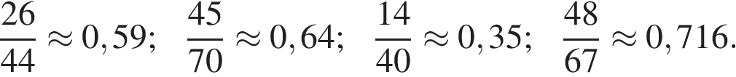

Заметим, что https://oge.sdamgia.ru/formula/e9/e9949e1ba36ddcfadbdf7ff6f7be0db3p.pngТаким образом, наибольшая относительная частота попаданий у четвёртого стрелка.

Ответ: 4.

Ответ: 4

341125

4

**8. Задание 9 №**[**315196**](https://math-oge.sdamgia.ru/problem?id=315196)

**8.** За­пи­сан рост (в сан­ти­мет­рах) пяти уча­щих­ся: 158, 166, 134, 130, 132. На сколь­ко от­ли­ча­ет­ся сред­нее ариф­ме­ти­че­ское этого на­бо­ра чисел от его ме­ди­а­ны?

**Решение.**

Медианой ряда, состоящего из нечетного количества чисел, называется число данного ряда, которое окажется посередине, если этот ряд упорядочить. Медианой ряда, состоящего из четного количества чисел, называется среднее арифметическое двух стоящих посередине чисел этого ряда.

Упорядочим данный ряд: 130, 132, 134, 158, 166, следовательно, медиана равна 134. Среднее арифметическое же будет равно

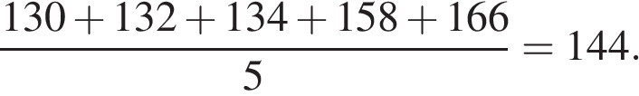

Разница между медианой и средним арифметическим составляет 144 − 134 = 10.

Ответ: 10.

Ответ: 10

315196

10

Источник: Банк заданий ФИПИ

**9. Задание 9 №**[**311369**](https://math-oge.sdamgia.ru/problem?id=311369)

**9.** В денежно-вещевой ло­те­рее на 100000 би­ле­тов разыг­ры­ва­ет­ся 1250 ве­ще­вых и 810 де­неж­ных выигрышей. Ка­ко­ва ве­ро­ят­ность де­неж­но­го выигрыша?

**Решение.**

Какова вероятность денежного выигрыша равна 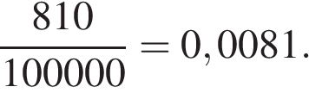

Ответ: 0,0081

311369

0,0081

Источник: 9 класс. Математика. Краевая диагностическая работа. Краснодар (вар.5)

**10. Задание 9 №**[**341364**](https://math-oge.sdamgia.ru/problem?id=341364)

**10.** Игральную кость бро­са­ют дважды. Най­ди­те ве­ро­ят­ность того, что сумма двух вы­пав­ших чисел равна 4 или 7.

**Задание№10(в классе)**

**1.** Установите соответствие между функциями и их графиками.

**ФУНКЦИИ**

А) 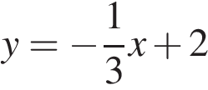

Б) 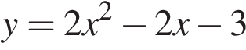

B) 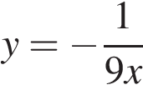

**ГРАФИКИ**

|  |  |  |
| --- | --- | --- |
| 1)  https://math-oge.sdamgia.ru/get_file?id=12979&png=1 | 2)  https://math-oge.sdamgia.ru/get_file?id=12980&png=1 | 3)  https://math-oge.sdamgia.ru/get_file?id=12981&png=1 |

В таблице под каждой буквой укажите соответствующий номер.

|  |  |  |
| --- | --- | --- |
| А | Б | В |
|  |  |  |

**Решение.**

Определим вид графика каждой из функций:

А) — уравнение прямой

Б) — уравнение параболы, ветви которой направлены вверх

B) — уравнение гиперболы

Найдём для каждого графика функцию: A — 2, Б — 3, В — 1.

Ответ: 231.

Ответ: 231

350049

231

**2. Задание 10 №**[**314704**](https://math-oge.sdamgia.ru/problem?id=314704)

**2.** 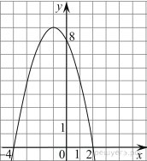

На ри­сун­ке изоб­ражён гра­фик квад­ра­тич­ной функ­ции *y = f(x)*.

Какие из сле­ду­ю­щих утвер­жде­ний о дан­ной функ­ции не­вер­ны? За­пи­ши­те их но­ме­ра.

1) Наи­боль­шее зна­че­ние функ­ции равно 9.

2) *f*(0)>*f*(1).

3) *f( x )*>0 при *x*<0.

**Решение.**

Проверим каждое утверждение.

1) Наибольшее значение функции равно 9. Первое утверждение верно.

2) Значения фунцкии в точке 0 равно 8, а в точке 1 — 5 поэтому *f*(0) > *f*(1). Второе утверждение верно.

3) На луче (−∞;  0) функция принимает как положительные так и отрицательные значения. Третье утверждение неверно.

Ответ: 3.

Ответ: 3

314704

3

Источник: Банк заданий ФИПИ

**3. Задание 10 №**[**351252**](https://math-oge.sdamgia.ru/problem?id=351252)

**3.** На рисунках изображены графики функций вида https://oge.sdamgia.ru/formula/10/10afe20a154e668773a425e2b93af4ccp.png. Установите соответствие между знаками коэффициентов https://oge.sdamgia.ru/formula/8c/8ce4b16b22b58894aa86c421e8759df3p.pngи https://oge.sdamgia.ru/formula/92/92eb5ffee6ae2fec3ad71c777531578fp.pngи графиками функций.

**КОЭФФИЦИЕНТЫ**

А) https://oge.sdamgia.ru/formula/7e/7eba9919ee80006dc76aeaa3088b88f7p.png

Б) https://oge.sdamgia.ru/formula/fc/fc0f45a9c1dbf12cb7e0920dddcac9cdp.png

В) https://oge.sdamgia.ru/formula/3a/3a15851803f8fa487108aba0e8778167p.png

**ГРАФИКИ**

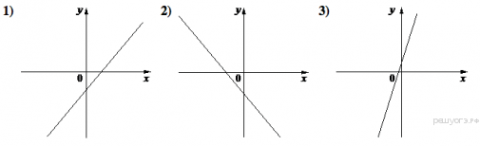В таблице под каждой буквой укажите соответствующий номер.

**Решение.**

Если значение функции возрастает с увеличением *x*, то коэффициент *k* положителен, если убывает — отрицателен. Значение *b* соответствует значению функции в точке *x* = 0, следовательно, если график пересекает ось ординат выше оси абсцисс, то значение *b* положительно, если ниже оси абсцисс — отрицательно.

Таким образом, коэффициентам соответствуют следующие графики: А — 3, Б — 1, В —2.

Ответ: 312.

Ответ: 312

351252

312

**4. Задание 10 №**[**353313**](https://math-oge.sdamgia.ru/problem?id=353313)

**4.** На ри­сун­ке изображён гра­фик функ­ции *y = ax2 + bx + c* . Уста­но­ви­те со­от­вет­ствие между утвер­жде­ни­я­ми и промежутками, на ко­то­рых эти утвер­жде­ния выполняются.

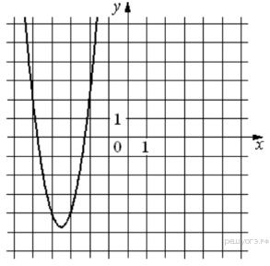

|  |  |  |
| --- | --- | --- |
| УТВЕРЖДЕНИЯ |  | ПРОМЕЖУТКИ |
| А) функ­ция воз­рас­та­ет на про­ме­жут­ке  Б) функ­ция убы­ва­ет на промежутке |  | 1) [-4;3]  2) [1;2]  3) [-4;-3]  4) [-6;-4] |

**Решение.**

Функция, изображённая на графике возрастает на промежутке https://oge.sdamgia.ru/formula/9c/9cd7674f79a20ce2fc5217bc3ba1a936p.pngи убывает на промежутке https://oge.sdamgia.ru/formula/a2/a2f405881c5ce9fdd2b230cd83258c1ap.pngСледовательно, на данных промежутках функция возрастает на втором промежутке и убывает на четвертом.

Ответ: 24.

Ответ: 24

353313

24

**5. Задание 10 №**[**351857**](https://math-oge.sdamgia.ru/problem?id=351857)

**5.** Установите со­от­вет­ствие между функ­ци­я­ми и их графиками.

**ФУНКЦИИ**

А)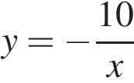

Б)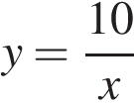

В)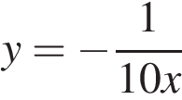

**ГРАФИКИ**

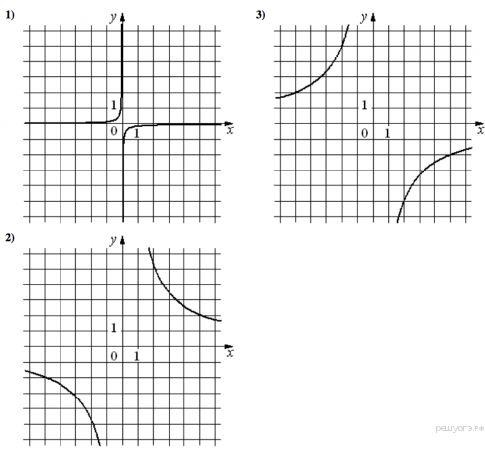

Запишите в ответ цифры, рас­по­ло­жив их в порядке, со­от­вет­ству­ю­щем буквам:

|  |  |  |
| --- | --- | --- |
| А | Б | В |
|  |  |  |

**Решение.**

Все представленные здесь функции — гиперболы. Общая формула для уравнения гиперболы: 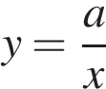, если https://oge.sdamgia.ru/formula/ea/ea7f99d1663004f8eb168c1ad3198488p.png, то ветви гиперболы располагаются в первой и третьей четвертях, в противном случае — во второй и четвёртой четвертях.

Для того, чтобы отличить гиперболы лежащие в одинаковых четвертях нужно подставить какое-нибудь значение https://oge.sdamgia.ru/formula/9d/9dd4e461268c8034f5c8564e155c67a6p.pngв формулу и проверить, какому графику будет соответствовать полученное значение.

Таким образом, установим соответсвие: А — 3, Б — 2, В — 1.

Ответ: 321

351857

321

**6. Задание 10 №**[**193092**](https://math-oge.sdamgia.ru/problem?id=193092)

**6.** Найдите зна­че­ние https://oge.sdamgia.ru/formula/8c/8ce4b16b22b58894aa86c421e8759df3p.pngпо гра­фи­ку функции 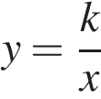, изоб­ра­жен­но­му на рисунке.

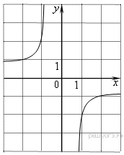

|  |  |  |  |
| --- | --- | --- | --- |
| 1) https://oge.sdamgia.ru/formula/c8/c81e728d9d4c2f636f067f89cc14862cp.png | 2) https://oge.sdamgia.ru/formula/93/93b05c90d14a117ba52da1d743a43ab1p.png | 3) https://oge.sdamgia.ru/formula/b5/b5a9867e53fa53c95c2bea1cdedc0a4ep.png | 4) https://oge.sdamgia.ru/formula/5d/5d7b9adcbe1c629ec722529dd12e5129p.png |

**Решение.**

Гипербола проходит через точку (−2;1), поэтому: 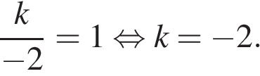Правильный ответ указан под номером 4.

Ответ: 4.

Ответ: 4

193092

4

**7. Задание 10 №**[**351554**](https://math-oge.sdamgia.ru/problem?id=351554)

**7.** На рисунке изображены графики функций вида *y = ax2​ + bx + c*. Установите соответствие между графиками функций и знаками коэффициентов *a* и *c*.

**КОЭФФИЦИЕНТЫ**

А) https://oge.sdamgia.ru/formula/fb/fb5fa1e741b0d737f0427dbe072ce049p.png

Б) https://oge.sdamgia.ru/formula/b6/b620ff46023beeddc74ac959e9e84facp.png

В) https://oge.sdamgia.ru/formula/e1/e17578d6421ed7c5531ce47e219c503ap.png

**ГРАФИКИ**

|  |  |  |
| --- | --- | --- |
| 1)  https://math-oge.sdamgia.ru/get_file?id=13107&png=1 | 2)  https://math-oge.sdamgia.ru/get_file?id=13108&png=1 | 3)  https://math-oge.sdamgia.ru/get_file?id=13109&png=1 |

В таблице под каждой буквой укажите соответствующий номер.

|  |  |  |
| --- | --- | --- |
| А | Б | В |
|  |  |  |

**Решение.**

Если парабола задана уравнением 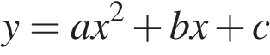, то: при https://oge.sdamgia.ru/formula/90/904dbe7d83b40f0c7990781c1373b9c0p.pngто ветви параболы направлены вверх, а при https://oge.sdamgia.ru/formula/cf/cf8298b0e273301afdd921e7e4cf6c2bp.png— вниз. Значение *c* соответствует значению функции в точке *x* = 0. Следовательно, если график пересекает ось ординат выше оси абсцисс, то значение *c* положительно, если ниже оси абсцисс — отрицательно.

Таким образом, функциям соответствуют следующие графики: А — 3, Б — 1, В — 2.

Ответ: 312.

Ответ: 312

351554

312

**8. Задание 10 №**[**193100**](https://math-oge.sdamgia.ru/problem?id=193100)

**8.** Найдите зна­че­ние https://oge.sdamgia.ru/formula/92/92eb5ffee6ae2fec3ad71c777531578fp.pngпо гра­фи­ку функ­ции 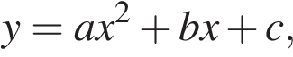изоб­ра­жен­но­му на рисунке.

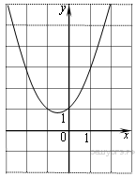

**Решение.**

Парабола пересекает ось ординат в точке с ординатой 1, поэтому https://oge.sdamgia.ru/formula/cc/cc8934a01d77ffeecca274a409fa3f83p.pngТем самым, уравнение параболы принимает вид 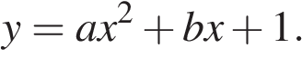Парабола проходит через точки (1; 3) и (−1; 1). Отсюда имеем:

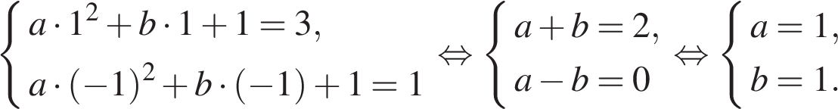

Ответ: *b* = 1.

Ответ: 1

193100

1

**9. Задание 10 №**[**193098**](https://math-oge.sdamgia.ru/problem?id=193098)

**9.** На одном из ри­сун­ков изоб­ра­же­на гипербола. Ука­жи­те номер этого рисунка.

|  |  |  |  |
| --- | --- | --- | --- |
| 1) | m2d1dx.eps | 2) | p3x2p3xm5.eps |
| 3) | sqrt.eps | 4) | m1d1x.eps |

**Решение.**

Гипербола изображена на рисунке 1.

Правильный ответ указан под номером 1.

Ответ: 1

193098

1

**10. Задание 10 №**[**339184**](https://math-oge.sdamgia.ru/problem?id=339184)

**10.** На ри­сун­ке изоб­ра­же­ны гра­фи­ки функ­ций вида *y* = *ax*2 + *bx* + *c*. Для каж­до­го гра­фи­ка ука­жи­те со­от­вет­ству­ю­щее ему зна­че­ния ко­эф­фи­ци­ен­та *a* и дис­кри­ми­нан­та *D*.

**Графики**

|  |  |  |  |
| --- | --- | --- | --- |
| А)  https://math-oge.sdamgia.ru/get_file?id=13195&png=1 | Б)  https://math-oge.sdamgia.ru/get_file?id=13196&png=1 | В)  https://math-oge.sdamgia.ru/get_file?id=13197&png=1 | Г)  https://math-oge.sdamgia.ru/get_file?id=13198&png=1 |

**Знаки чисел**

|  |  |  |  |
| --- | --- | --- | --- |
| 1) *a* > 0, *D* > 0 | 2) *a* > 0, *D* < 0 | 3) *a* < 0, *D* > 0 | 4) *a* < 0, *D* < 0 |

Запишите в ответ цифры, рас­по­ло­жив их в порядке, со­от­вет­ству­ю­щем буквам:

|  |  |  |  |
| --- | --- | --- | --- |
| А | Б | В | Г |
|  |  |  |  |

**Задание №11(в классе)**

**1.** Найдите сумму всех от­ри­ца­тель­ных чле­нов ариф­ме­ти­че­ской прогрессии: −8,6; −8,4; ...

**Решение.**

1. Найдём разность прогрессии:  https://oge.sdamgia.ru/formula/3f/3fb8604b3f4c5fef8f5e41f68a30295fp.png.

2. Найдём число отрицательных членов прогрессии.

Составим формулу https://oge.sdamgia.ru/formula/75/75b5c5761b2eff167a3304a0a1254cdap.png-го члена:  https://oge.sdamgia.ru/formula/78/784c672139bd59b4fada9ae526efb686p.png.

Решим неравенство https://oge.sdamgia.ru/formula/fa/facb6619763eb8bf35b335a264bbf3c0p.pngполучим https://oge.sdamgia.ru/formula/0e/0e3ccdc8a2a356dc164831984126e860p.png < 44. Значит, https://oge.sdamgia.ru/formula/75/75b5c5761b2eff167a3304a0a1254cdap.png = 43.

3. 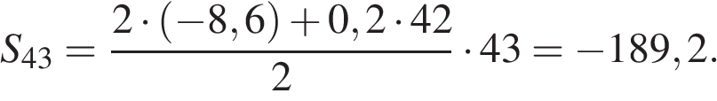

Ответ: −189,2.

Ответ: -189,2

311254

-189,2

**2. Задание 11 №**[**137300**](https://math-oge.sdamgia.ru/problem?id=137300)

**2.** Какая из сле­ду­ю­щих по­сле­до­ва­тель­но­стей яв­ля­ет­ся ариф­ме­ти­че­ской прогрессией?

|  |
| --- |
| 1) По­сле­до­ва­тель­ность на­ту­раль­ных сте­пе­ней числа 2. |
| 2) По­сле­до­ва­тель­ность на­ту­раль­ных чисел, крат­ных 5. |
| 3) По­сле­до­ва­тель­ность кубов на­ту­раль­ных чисел. |
| 4) По­сле­до­ва­тель­ность всех пра­виль­ных дробей, чис­ли­тель ко­то­рых на 1 мень­ше знаменателя. |

**Решение.**

Арифметической прогрессией называется такая последовательность в которой разность между последующим и предыдущим членами прогрессии остается неизменной. Поэтому арифметическая прогрессия является последовательность: 5; 10; 15; ... Таким образом, правильный ответ указан под номером 2.

Ответ: 2.

Ответ: 2

137300

2

**3. Задание 11 №**[**341191**](https://math-oge.sdamgia.ru/problem?id=341191)

**3.** Гео­мет­ри­че­ская про­грес­сия за­да­на усло­ви­ем 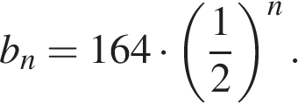Най­ди­те сумму пер­вых её 4 чле­нов.

**Решение.**

Найдём знаменатель геометрической прогрессии:

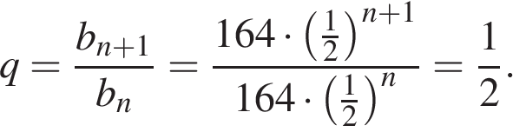

Первый член данной прогрессии равен 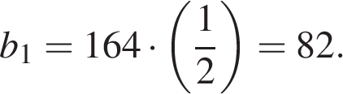Сумма первых https://oge.sdamgia.ru/formula/8c/8ce4b16b22b58894aa86c421e8759df3p.pngчленов геометрической прогрессии может быть найдена по формуле:

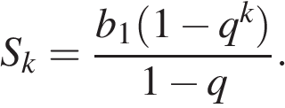

Необходимо найти https://oge.sdamgia.ru/formula/fb/fb6d9b5542778455efa68d0300340f48p.pngимеем:

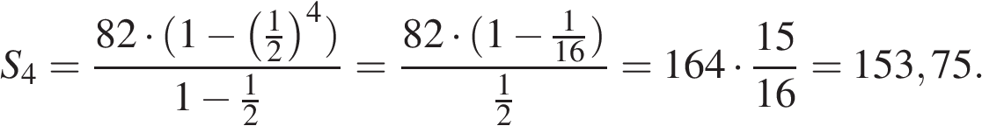

Ответ: 153,75.

Ответ: 153,75

341191

153,75

Источник: Банк заданий ФИПИ

**4. Задание 11 №**[**321687**](https://math-oge.sdamgia.ru/problem?id=321687)

**4.** Вы­пи­са­но не­сколь­ко по­сле­до­ва­тель­ных чле­нов гео­мет­ри­че­ской про­грес­сии: … ; 150 ; *x* ; 6 ; 1,2 ; … Най­ди­те член про­грес­сии, обо­зна­чен­ный бук­вой *x*.

**Решение.**

Найдем знаменатель геометрической прогрессии: 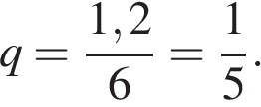Поэтому, 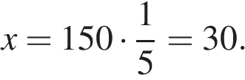

Ответ: 30.

Ответ: 30

321687

30

**5. Задание 11 №**[**341201**](https://math-oge.sdamgia.ru/problem?id=341201)

**5.** Арифметическая про­грес­сия https://oge.sdamgia.ru/formula/15/15b4f8f00c591228cb92f88164bdc3a3p.pngза­да­на условиями: https://oge.sdamgia.ru/formula/c7/c799373d47de893e968c06b74891a891p.pngНай­ди­те  https://oge.sdamgia.ru/formula/b9/b98445da86ce02193fed6ce45430959ap.png

**Решение.**

Воспользовавшись формулой, получаем:

https://oge.sdamgia.ru/formula/77/77d0d7b3cde60abf819bb7e3c606f196p.png

Ответ: −30,4.

Ответ: -30,4

341201

-30,4

Источник: Банк заданий ФИПИ

**6. Задание 11 №**[**137297**](https://math-oge.sdamgia.ru/problem?id=137297)

**6.** Последовательность за­да­на фор­му­лой 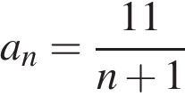. Сколь­ко чле­нов в этой по­сле­до­ва­тель­но­сти боль­ше 1?

|  |  |  |  |
| --- | --- | --- | --- |
| 1) 8 | 2) 9 | 3) 10 | 4) 11 |

**Решение.**

Дробь, числитель и знаменатель которой положительны, больше единицы, если знаменатель меньше числителя. Имеем: https://oge.sdamgia.ru/formula/67/67bb242407d761a3931ff6c60d97f9c8p.pngТаким образом, первые 9 членов последовательности больше 1.

Правильный ответ указан под номером 2.

Ответ: 2

137297

2

**7. Задание 11 №**[**348771**](https://math-oge.sdamgia.ru/problem?id=348771)

**7.** Последовательность задана формулой 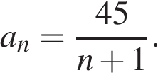Сколько членов этой последовательности больше 8?

**Решение.**

Решим неравенство https://oge.sdamgia.ru/formula/6d/6dbd92f746d39f9a9407008c764a4088p.png



Решением неравенства являются числа 1, 2, 3 и 4.

Следовательно, только первые 4 члена последовательности больше восьми.

Ответ: 4.

Ответ: 4

348771

4

**8. Задание 11 №**[**314647**](https://math-oge.sdamgia.ru/problem?id=314647)

**8.** В гео­мет­ри­че­ской про­грес­сии сумма пер­во­го и вто­ро­го чле­нов равна 72, а сумма вто­ро­го и тре­тье­го чле­нов равна 144. Най­ди­те пер­вые три члена этой прогрессии.

*В ответе запишите первый, второй и третий члены прогрессии без пробелов.*

**Решение.**

По условию https://oge.sdamgia.ru/formula/bd/bd9b5b91f1eec786566f6ee8b1188efap.pnghttps://oge.sdamgia.ru/formula/41/41cedf0645cd89e69d18fc35b464a4cep.pngЗапишем эти равенства в виде системы уравнений на первый член и знаменатель прогрессии и решим эту систему:



Теперь найдём второй и третий члены прогрессии:

https://oge.sdamgia.ru/formula/dd/ddf5fceee89c146453b31b43b1c4886ap.png

Ответ: 244896.

Ответ: 244896

314647

244896

Источник: Банк заданий ФИПИ

**9. Задание 11 №**[**137302**](https://math-oge.sdamgia.ru/problem?id=137302)

**9.** Арифметические про­грес­сии https://oge.sdamgia.ru/formula/c6/c6b8e5ca631331785322b803cf3d3709p.png, https://oge.sdamgia.ru/formula/fb/fbbcf274d2ab45d1772e7d094f95b2fbp.pngи https://oge.sdamgia.ru/formula/d0/d0dbbd6cf41c48ca5490993a0dd84ca0p.pngза­да­ны фор­му­ла­ми n-го члена: https://oge.sdamgia.ru/formula/ec/ec9c198daaf9370a1bf1f4d9c8ab5d2fp.png, https://oge.sdamgia.ru/formula/b7/b718488aea74d5bc838dc5fa30607af8p.png, https://oge.sdamgia.ru/formula/84/84d0f1a1f7cd49f2e2a2d327a65d12b8p.png

Укажите те из них, у ко­то­рых раз­ность https://oge.sdamgia.ru/formula/82/8277e0910d750195b448797616e091adp.pngравна 4.

|  |  |  |  |
| --- | --- | --- | --- |
| 1) https://oge.sdamgia.ru/formula/c6/c6b8e5ca631331785322b803cf3d3709p.pngи https://oge.sdamgia.ru/formula/fb/fbbcf274d2ab45d1772e7d094f95b2fbp.png | 2) https://oge.sdamgia.ru/formula/fb/fbbcf274d2ab45d1772e7d094f95b2fbp.pngи https://oge.sdamgia.ru/formula/d0/d0dbbd6cf41c48ca5490993a0dd84ca0p.png | 3) https://oge.sdamgia.ru/formula/c6/c6b8e5ca631331785322b803cf3d3709p.png, https://oge.sdamgia.ru/formula/fb/fbbcf274d2ab45d1772e7d094f95b2fbp.pngи https://oge.sdamgia.ru/formula/d0/d0dbbd6cf41c48ca5490993a0dd84ca0p.png | 4) https://oge.sdamgia.ru/formula/c6/c6b8e5ca631331785322b803cf3d3709p.png |

**Решение.**

Найдем https://oge.sdamgia.ru/formula/aa/aadd65b6f6e5331e0d39bd80ab7b4476p.png

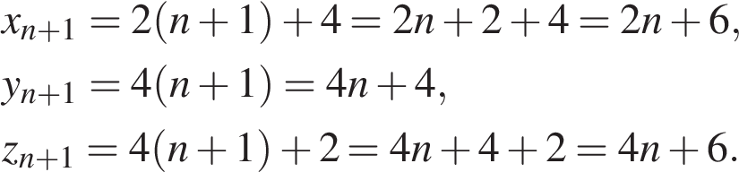

Для каждой из прогрессий https://oge.sdamgia.ru/formula/c6/c6b8e5ca631331785322b803cf3d3709p.png, https://oge.sdamgia.ru/formula/fb/fbbcf274d2ab45d1772e7d094f95b2fbp.pngи https://oge.sdamgia.ru/formula/d0/d0dbbd6cf41c48ca5490993a0dd84ca0p.pngнайдем разность:

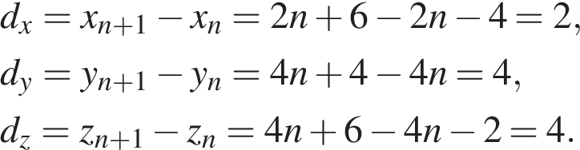

Разность прогрессии равна 4 для прогрессии https://oge.sdamgia.ru/formula/fb/fbbcf274d2ab45d1772e7d094f95b2fbp.pngи https://oge.sdamgia.ru/formula/d0/d0dbbd6cf41c48ca5490993a0dd84ca0p.png. Таким образом, верный ответ указан под номером 2.

Ответ: 2.

Ответ: 2

137302

2

**10. Задание 11 №**[**113**](https://math-oge.sdamgia.ru/problem?id=113)

**10.** Дана ариф­ме­ти­че­ская про­грес­сия https://oge.sdamgia.ru/formula/f4/f41a067e228d72b827bf8d09b0615080p.png  Най­ди­те  https://oge.sdamgia.ru/formula/ed/ed8552046099494d15a6ecc5d2297f96p.png.

**Задание №12 (в классе)**

**1.** Упростите вы­ра­же­ние   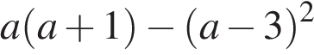   и най­ди­те его зна­че­ние при   https://oge.sdamgia.ru/formula/f8/f836be878c290d77b060bdcaf6b3e25dp.png. В ответ за­пи­ши­те полученное число.

**Решение.**

Упростим выражение:



При https://oge.sdamgia.ru/formula/f8/f836be878c290d77b060bdcaf6b3e25dp.png, значение полученного выражения равно -16.

Ответ: −16.

Ответ: -16

311340

-16

Источник: 9 класс. Математика. Краевая диагностическая работа. Краснодар (вар. 3)

**2. Задание 12 №**[**353513**](https://math-oge.sdamgia.ru/problem?id=353513)

**2.** Найдите значение выражения 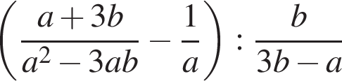при 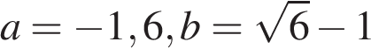

**Решение.**

Упростим выражение



Подставим значения :

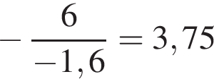

Ответ: 3,75

Ответ: 3,75

353513

3,75

**3. Задание 12 №**[**140**](https://math-oge.sdamgia.ru/problem?id=140)

**3.** Упростите вы­ра­же­ние 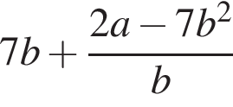, най­ди­те его зна­че­ние при https://oge.sdamgia.ru/formula/b3/b300360c9bf5c51bf45e69a0556bf466p.png; https://oge.sdamgia.ru/formula/58/583ae07fd5fe24513c98864ac41a3b7bp.png. В ответ за­пи­ши­те полученное число.

**Решение.**

Упростим выражение:

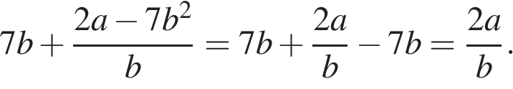

Найдём значение выражения при https://oge.sdamgia.ru/formula/b3/b300360c9bf5c51bf45e69a0556bf466p.png,  https://oge.sdamgia.ru/formula/58/583ae07fd5fe24513c98864ac41a3b7bp.png:

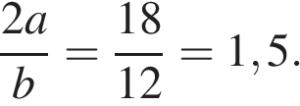

Ответ: 1,5.

Ответ: 1,5

140

1,5

Источник: ГИА по математике 28.05.2013. Основная волна. Вариант 1313.

**4. Задание 12 №**[**311910**](https://math-oge.sdamgia.ru/problem?id=311910)

**4.** Найдите зна­че­ние вы­ра­же­ния 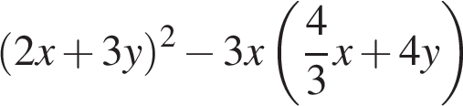при 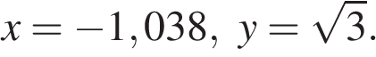

**Решение.**

Упростим выражение:



При 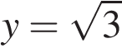получаем: 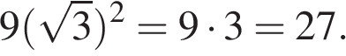

Ответ: 27.

Ответ: 27

311910

27

**5. Задание 12 №**[**311453**](https://math-oge.sdamgia.ru/problem?id=311453)

**5.** Упростите вы­ра­же­ние  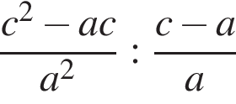  и най­ди­те его зна­че­ние при  https://oge.sdamgia.ru/formula/c4/c4f0a68d1feabfdcf4110c4b62d1d8ddp.png. В от­ве­те запишите най­ден­ное значение.

**Решение.**

Упростим выражение:

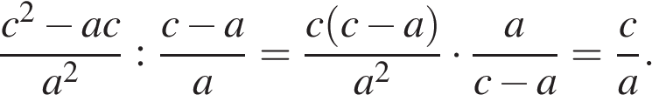

При https://oge.sdamgia.ru/formula/76/7698aed0eef3bdc35602f6c97787ede5p.png, значение полученного выражения равно 26:5 = 5,2.

Ответ: 5,2.

Ответ: 5,2

311453

5,2

**6. Задание 12 №**[**340585**](https://math-oge.sdamgia.ru/problem?id=340585)

**6.** Найдите зна­че­ние выражения 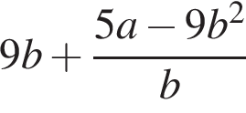при *a* = 9, *b* = 36.

**Решение.**

Упростим выражение:

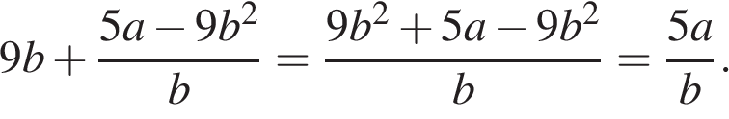

Подставляя значения букв, получаем:

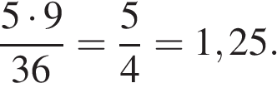

Ответ: 1,25.

Ответ: 1,25

340585

1,25

Источник: Де­мон­стра­ци­он­ная вер­сия ОГЭ—2018 по математике., Демонстрационная вер­сия ГИА—2015.

**7. Задание 12 №**[**340952**](https://math-oge.sdamgia.ru/problem?id=340952)

**7.** Найдите зна­че­ние вы­ра­же­ния 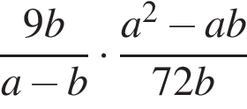при https://oge.sdamgia.ru/formula/48/4882aae26688b0a06d40c02a6c2b8e61p.pngи https://oge.sdamgia.ru/formula/7f/7f731b534725e0b150b2dbf39af61a12p.png

**Решение.**

Упростим выражение:

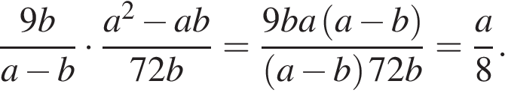

Подставим в полученное выражение значение https://oge.sdamgia.ru/formula/48/4882aae26688b0a06d40c02a6c2b8e61p.pngи https://oge.sdamgia.ru/formula/6f/6f23d95d31b936975a9dd652b9c4e8c8p.png

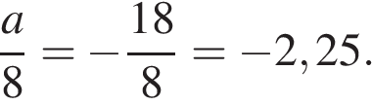

Ответ: −2,25.

Ответ: -2,25

340952

-2,25

**8. Задание 12 №**[**353532**](https://math-oge.sdamgia.ru/problem?id=353532)

**8.** Найдите значение выражения 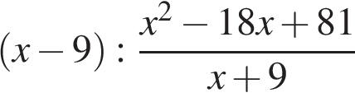при https://oge.sdamgia.ru/formula/ff/ff333e439524befd41419c0570f499cep.png

**Решение.**

Упростим выражение



Подставим значение https://oge.sdamgia.ru/formula/ff/ff333e439524befd41419c0570f499cep.png:

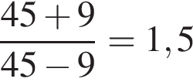

Ответ: 1,5

Ответ: 1,5

353532

1,5

**9. Задание 12 №**[**338076**](https://math-oge.sdamgia.ru/problem?id=338076)

**9.** Найдите зна­че­ние выражения 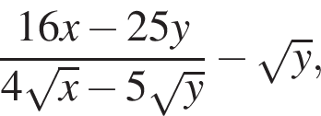если https://oge.sdamgia.ru/formula/85/85e19ea9bbfe4ae4cc39ff50af9da702p.png

**Решение.**

Разложим числитель на множители по формуле разности квадратов:



Ответ: 12.

Ответ: 12

338076

12

**10. Задание 12 №**[**338067**](https://math-oge.sdamgia.ru/problem?id=338067)

**10.** Найдите зна­че­ние выражения https://oge.sdamgia.ru/formula/f1/f1518437db917c590449cc20c09a1a76p.pngпри https://oge.sdamgia.ru/formula/1f/1f7966943d6344eae98345df77799527p.png

**Задание №13**

**1.** Закон Менделеева-Клапейрона можно за­пи­сать в виде *PV* = *νRT*, где *P* — дав­ле­ние (в паскалях), *V* — объём (в м3), *ν* — ко­ли­че­ство ве­ще­ства (в молях), *T* — тем­пе­ра­ту­ра (в гра­ду­сах Кельвина), а *R* — уни­вер­саль­ная га­зо­вая постоянная, рав­ная 8,31 Дж/(К⋅моль). Поль­зу­ясь этой формулой, най­ди­те объём *V* (в м3), если *T* = 250 К, *P* = 23 891,25 Па, *ν* = 48,3 моль.

**Решение.**

Выразим объём из закона Клапейрона-Менделеева: 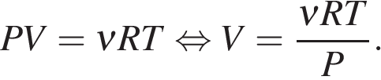Подставляя, получаем:



Ответ: 4,2.

Ответ: 4,2

338203

4,2

**2. Задание 13 №**[**202**](https://math-oge.sdamgia.ru/problem?id=202)

**2.** В фирме «Эх, прокачу!» сто­и­мость поездки на такси (в рублях) рас­счи­ты­ва­ет­ся по фор­му­ле https://oge.sdamgia.ru/formula/1a/1a1183298f5abd05a6891353d5ba116fp.png, где https://oge.sdamgia.ru/formula/e3/e358efa489f58062f10dd7316b65649ep.png— дли­тель­ность поездки, вы­ра­жен­ная в ми­ну­тах https://oge.sdamgia.ru/formula/c1/c18f5235342911f309f8df3a45d9fc84p.png. Поль­зу­ясь этой формулой, рас­счи­тай­те стоимость 8-минутной поездки.

**Решение.**

Подставим в формулу значение переменной https://oge.sdamgia.ru/formula/e3/e358efa489f58062f10dd7316b65649ep.png:

https://oge.sdamgia.ru/formula/ea/eac75c77523eb3794cae1328942893f1p.png

Ответ: 183.

Ответ: 183

202

183

Источник: ГИА по математике 28.05.2013. Основная волна. Вариант 1303.

**3. Задание 13 №**[**46**](https://math-oge.sdamgia.ru/problem?id=46)

**3.** Период ко­ле­ба­ния математического ма­ят­ни­ка https://oge.sdamgia.ru/formula/b9/b9ece18c950afbfa6b0fdbfa4ff731d3p.png(в секундах) при­бли­жен­но можно вы­чис­лить по фор­му­ле 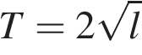, где https://oge.sdamgia.ru/formula/2d/2db95e8e1a9267b7a1188556b2013b33p.png— длина нити (в метрах). Поль­зу­ясь этой формулой, най­ди­те длину нити ма­ят­ни­ка (в метрах), пе­ри­од колебаний ко­то­ро­го составляет 3 секунды.

**Решение.**

Подставим в формулу значение https://oge.sdamgia.ru/formula/b9/b9ece18c950afbfa6b0fdbfa4ff731d3p.png:  

Ответ: 2,25.

Ответ: 2,25

46

2,25

Источник: Демонстрационная вер­сия ГИА—2013 по математике.

**4. Задание 13 №**[**341156**](https://math-oge.sdamgia.ru/problem?id=341156)

**4.** Чтобы пе­ре­ве­сти зна­че­ние тем­пе­ра­ту­ры по шкале Цель­сия (*t* °*C*) в шкалу Фа­рен­гей­та (*t* °*F*), поль­зу­ют­ся фор­му­лой *F* = 1,8*C* + 32 , где *C* — гра­ду­сы Цельсия, *F* — гра­ду­сы Фаренгейта. Какая тем­пе­ра­ту­ра по шкале Цель­сия со­от­вет­ству­ет 63° по шкале Фаренгейта? Ответ округ­ли­те до десятых.

**Решение.**

Подставим в формулу значение переменной https://oge.sdamgia.ru/formula/80/800618943025315f869e4e1f09471012p.png:

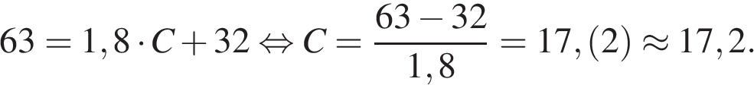

Ответ: 17,2.

Ответ: 17,2

341156

17,2

**5. Задание 13 №**[**340597**](https://math-oge.sdamgia.ru/problem?id=340597)

**5.** Период ко­ле­ба­ния ма­те­ма­ти­че­ско­го ма­ят­ни­ка *T* (в секундах) при­бли­жен­но можно вы­чис­лить по фор­му­ле 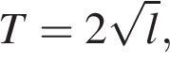где https://oge.sdamgia.ru/formula/2d/2db95e8e1a9267b7a1188556b2013b33p.png— длина нити (в метрах). Поль­зу­ясь этой формулой, най­ди­те длину нити ма­ят­ни­ка (в метрах), пе­ри­од ко­ле­ба­ний ко­то­ро­го со­став­ля­ет 3 секунды.

**Решение.**

Выразим длину маятника:

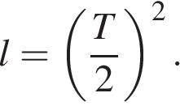

Подставляя, получаем:

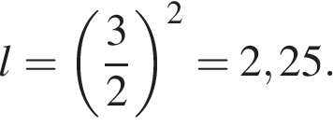

Ответ: 2,25.

Ответ: 2,25

340597

2,25

Источник: Демонстрационная вер­сия ГИА—2015.

**6. Задание 13 №**[**340875**](https://math-oge.sdamgia.ru/problem?id=340875)

**6.** Зная длину сво­е­го шага, че­ло­век может приближённо под­счи­тать прой­ден­ное им рас­сто­я­ние s по фор­му­ле *s* = *nl*, где *n* — число шагов, *l* — длина шага. Какое рас­сто­я­ние прошёл человек, если *l* = 80 см, *n* =1600 ? Ответ вы­ра­зи­те в километрах.

**Решение.**

Найдём какое расстояние прошёл человек, подставим длину шага и число шагов в формулу:

https://oge.sdamgia.ru/formula/f7/f707a9e0dbb2b105317b0b881c764991p.png

Ответ:1,28.

Ответ: 1,28

340875

1,28

**7. Задание 13 №**[**338396**](https://math-oge.sdamgia.ru/problem?id=338396)

**7.** Расстояние *s* (в метрах) до места удара мол­нии можно приближённо вы­чис­лить по фор­му­ле *s* = 330*t*, где *t* — ко­ли­че­ство секунд, про­шед­ших между вспыш­кой молнии и уда­ром грома. Определите, на каком рас­сто­я­нии от места удара мол­нии находится наблюдатель, если *t* = 10 с. Ответ дайте в километрах, округ­лив его до целых.

**Решение.**

Найдем расстояние, на котором находится наблюдатель от места удара молнии:

https://oge.sdamgia.ru/formula/16/163bca877ae9735a1904dfcf279a0e71p.png

Ответ: 3.

Ответ: 3

338396

3

**8. Задание 13 №**[**341683**](https://math-oge.sdamgia.ru/problem?id=341683)

**8.** Мощность по­сто­ян­но­го тока (в ваттах) вы­чис­ля­ет­ся по фор­му­ле *P = I2R* , где *I* — сила тока (в амперах), *R* — со­про­тив­ле­ние (в омах). Поль­зу­ясь этой формулой, най­ди­те со­про­тив­ле­ние *R* (в омах), если мощ­ность со­став­ля­ет 147 Вт, а сила тока равна 3,5 *А*.

**Решение.**

Выразим сопротивление из формулы для мощности: 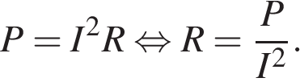

Подставляя, получаем:

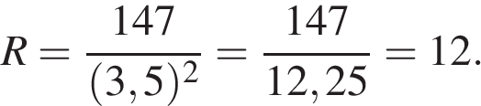

Ответ: 12.

Ответ: 12

341683

12

**9. Задание 13 №**[**311534**](https://math-oge.sdamgia.ru/problem?id=311534)

**9.** Радиус опи­сан­ной около тре­уголь­ни­ка окружности можно найти по фор­му­ле  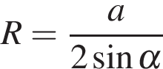, где  https://oge.sdamgia.ru/formula/0c/0cc175b9c0f1b6a831c399e269772661p.png — сто­ро­на треугольника,  https://oge.sdamgia.ru/formula/7b/7b7f9dbfea05c83784f8b85149852f08p.png — про­ти­во­ле­жа­щий этой сто­ро­не угол, а  https://oge.sdamgia.ru/formula/e1/e1e1d3d40573127e9ee0480caf1283d6p.png — ра­ди­ус описанной около этого тре­уголь­ни­ка окружности. Поль­зу­ясь этой формулой, най­ди­те  https://oge.sdamgia.ru/formula/f0/f0008ea0da86dc38aeb2dac484d3ad41p.png, если  https://oge.sdamgia.ru/formula/42/42d59aa98f20077fc1db5b7ab28ecb0fp.png, а  https://oge.sdamgia.ru/formula/ec/eca37771d7f9ed52f65a494a0118648dp.png.

**Решение.**

Выразим из формулы https://oge.sdamgia.ru/formula/f0/f0008ea0da86dc38aeb2dac484d3ad41p.png:

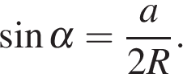

Подставляя, получаем:

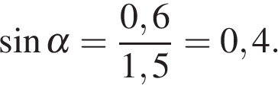

Ответ: 0,4.

Ответ: 0,4

311534

0,4

Источник: ГИА-2013. Математика. Московская обл. Пробные варианты(1 вар)

**10. Задание 13 №**[**341054**](https://math-oge.sdamgia.ru/problem?id=341054)

**10.** Площадь четырёхугольника можно вы­чис­лить по фор­му­ле 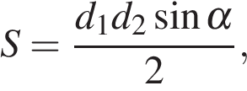где https://oge.sdamgia.ru/formula/03/03d3ca3fa2226c9a550d3f4cef0a1dd5p.pngи https://oge.sdamgia.ru/formula/8d/8db9f9980d085b9184a30924aa6c6853p.png— длины диа­го­на­лей четырёхугольника, https://oge.sdamgia.ru/formula/7b/7b7f9dbfea05c83784f8b85149852f08p.png— угол между диагоналями. Поль­зу­ясь этой формулой, най­ди­те длину диа­го­на­ли https://oge.sdamgia.ru/formula/de/de2b6c61ed10b06710bf966d08ad8fbap.pngесли https://oge.sdamgia.ru/formula/47/47a9a391100bef68d44e6be9d82fa61fp.png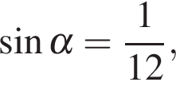a https://oge.sdamgia.ru/formula/5e/5e76790f4fbbeab3a4c917d41aab6febp.png

**Задание №14 (в классе)**

**1.** Укажите решение неравенства https://oge.sdamgia.ru/formula/28/28d6fc2c802b268648c6e94c869eb448p.png

1)https://oge.sdamgia.ru/formula/a9/a9057b168e68f5e3eb056c29c79f5054p.png

2)https://oge.sdamgia.ru/formula/90/907fa2e6d66c22cc1f3bdfaec2041764p.png

3)https://oge.sdamgia.ru/formula/d7/d7b0dea2c1565e42564c285b3d004d79p.png

4)https://oge.sdamgia.ru/formula/51/51a1c2dc4e5870433e7c12e5e09a74cep.png

**Решение.**

Последовательно получаем:

https://oge.sdamgia.ru/formula/d2/d2e32fd21f1249161b39dc0fa9ef0366p.png

Правильный ответ указан под номером: 3.

Ответ: 3

Ответ: 3

351919

3

**2. Задание 14 №**[**349136**](https://math-oge.sdamgia.ru/problem?id=349136)

**2.** На каком рисунке изображено множество решений неравенства 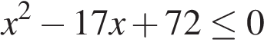?

https://math-oge.sdamgia.ru/get_file?id=10243&png=1

**Решение.**

Решим неравенство:  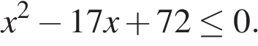 Корнями уравнения 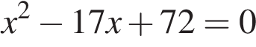являются числа 8 и 9. Поэтому



Множество решений неравенства изображено на рис. 4.

Ответ: 4

Ответ: 4

349136

4

**3. Задание 14 №**[**340884**](https://math-oge.sdamgia.ru/problem?id=340884)

**3.** На каком ри­сун­ке изоб­ра­же­но мно­же­ство ре­ше­ний си­сте­мы не­ра­венств 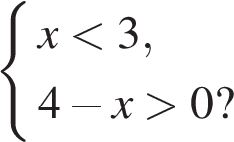

https://math-oge.sdamgia.ru/get_file?id=6809&png=1

**Решение.**

Решим систему:

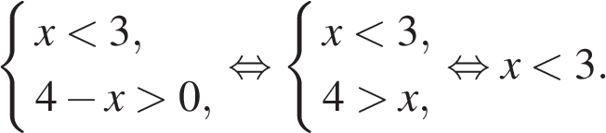

Решением системы является отрезок, изображённый под номером 3.

Ответ: 3.

Ответ: 3

340884

3

**4. Задание 14 №**[**316364**](https://math-oge.sdamgia.ru/problem?id=316364)

**4.** Решите неравенство: 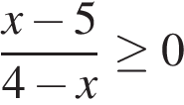

На каком из ри­сун­ков изоб­ра­же­но мно­же­ство его решений?

*В ответе укажите номер правильного варианта.*

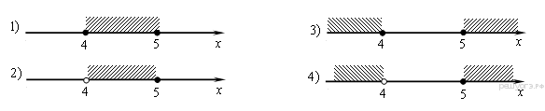

**Решение.**

Решим неравенство методом интервалов:



https://math-oge.sdamgia.ru/get_file?id=4646&png=1

Получаем https://oge.sdamgia.ru/formula/d3/d32654d7e8802a9597a018553d89fce0p.png

Правильный ответ указан под номером 2.

Ответ: 2

316364

2

**5. Задание 14 №**[**338513**](https://math-oge.sdamgia.ru/problem?id=338513)

**5.** На каком ри­сун­ке изоб­ра­же­но мно­же­ство ре­ше­ний не­ра­вен­ства 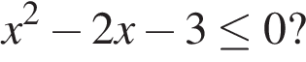

*В ответе укажите номер правильного варианта.*

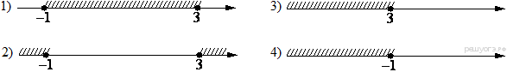

1) 1

2) 2

3) 3

4) 4

**Решение.**

Решим неравенство методом интервалов:



https://math-oge.sdamgia.ru/get_file?id=6531&png=1

Правильный ответ указан под номером: 1.

Ответ: 1

338513

1

**6. Задание 14 №**[**341322**](https://math-oge.sdamgia.ru/problem?id=341322)

**6.** На каком ри­сун­ке изоб­ра­же­но мно­же­ство ре­ше­ний си­сте­мы неравенств

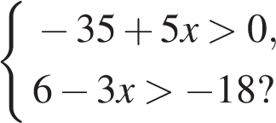

https://math-oge.sdamgia.ru/get_file?id=8094&png=1

**Решение.**

Решим систему:

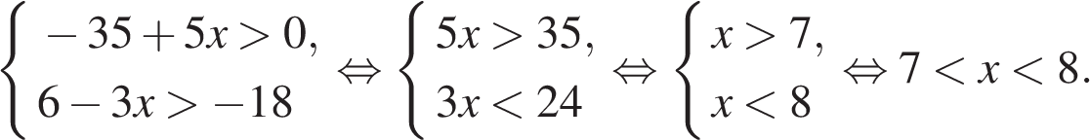

Решением системы является отрезок, изображённый под номером 1.

Ответ: 1.

Ответ: 1

341322

1

**7. Задание 14 №**[**311409**](https://math-oge.sdamgia.ru/problem?id=311409)

**7.** Решите не­ра­вен­ство  https://oge.sdamgia.ru/formula/c8/c8fcd1430d612cbca23ad8d5ac1e90d8p.png.

*В ответе укажите номер правильного варианта.*

1) https://oge.sdamgia.ru/formula/23/23c84d997a96c01070da30a570435e30p.png

2) 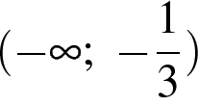

3) 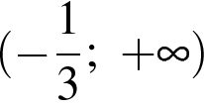

4) https://oge.sdamgia.ru/formula/2d/2ddabff28145b6ab26c79d3fdf901970p.png

**Решение.**

Упростим и решим данное неравенство:

https://oge.sdamgia.ru/formula/f4/f4c114e38702c219cb843f49b4b9d6ddp.png

Неравенству соответствует первый вариант ответа

Ответ: 1.

Ответ: 1

311409

1

Источник: ГИА-2013. Математика. Тренировочная работа № 1 (1 вар.)

**8. Задание 14 №**[**311751**](https://math-oge.sdamgia.ru/problem?id=311751)

**8.** Решите не­ра­вен­ство 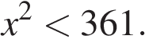

*В ответе укажите номер правильного варианта.*

1) https://oge.sdamgia.ru/formula/4c/4c6d9b47443de2003d2ba9325a42ba73p.png

2) https://oge.sdamgia.ru/formula/07/07a4f39ef693a53c94356b0e3b17c72ep.png

3) https://oge.sdamgia.ru/formula/d4/d4cf9c6ab3c0b4bfecf157269138c111p.png

4) https://oge.sdamgia.ru/formula/a8/a899602133312afdf88edd0c87df011ep.png

**Решение.**

Решим неравенство:



Правильный ответ указан под номером 3.

Ответ: 3

311751

3

**9. Задание 14 №**[**314532**](https://math-oge.sdamgia.ru/problem?id=314532)

**9.** Най­ди­те наи­боль­шее зна­че­ние https://oge.sdamgia.ru/formula/9d/9dd4e461268c8034f5c8564e155c67a6p.png, удо­вле­тво­ря­ю­щее си­сте­ме не­ра­венств

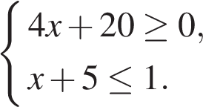

**Решение.**

Решим систему:

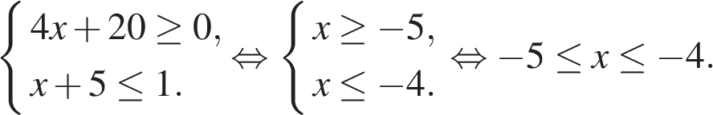

Значит, наибольшее значение https://oge.sdamgia.ru/formula/9d/9dd4e461268c8034f5c8564e155c67a6p.pngудовлетворяющее данной системе неравенств −4.

Ответ: −4.

Ответ: -4

314532

-4

Источник: Банк заданий ФИПИ

**10. Задание 14 №**[**319931**](https://math-oge.sdamgia.ru/problem?id=319931)

**10.** При каких зна­че­ни­ях *a* вы­ра­же­ние 9*a* + 4 при­ни­ма­ет по­ло­жи­тель­ные зна­че­ния?

*В ответе укажите номер правильного варианта.*

1) 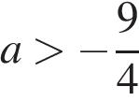

2) 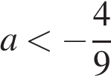

3) 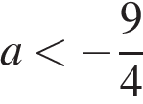

4) 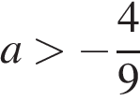

**Задание №15 (в классе)**

**1.** 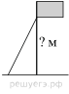

Рас­сто­я­ние от ос­но­ва­ния флаг­што­ка до места креп­ле­ния троса на земле равно 1,6 м. Длина троса равна 3,4 м. Най­ди­те рас­сто­я­ние от земли до точки креп­ле­ния троса, удер­жи­ва­ю­ще­го флаг­шток в вер­ти­каль­ном по­ло­же­нии. Ответ дайте в мет­рах.

**Решение.**

Задача сводится к нахождению катета прямоугольного треугольника. Из теоремы Пифагора получаем, что искомое расстояние равно: 

Ответ: 3.

Ответ: 3

325281

3

Источник: Банк заданий ФИПИ

**2. Задание 15 №**[**357577**](https://math-oge.sdamgia.ru/problem?id=357577)

**2.** Наклонная крыша установлена на трёх вертикальных опорах, основания которых расположены на одной прямой. Средняя опора стоит посередине между малой и большой опорами

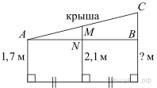

(см. рис.). Высота малой опоры 1,7 м, высота средней опоры 2,1 м. Найдите высоту большой опоры. Ответ дайте в метрах.

**Решение.**

Отрезок *MN* является средней линией треугольника *ABC*, поэтому *BC* = 2 · 0,4 = 0,8. Следовательно, длина большей опоры равна 1,7 + 0,8 = 2,5.

Ответ: 2,5.

Ответ: 2,5

357577

2,5

Источник: Де­мон­стра­ци­он­ная вер­сия ОГЭ—2018 по математике.

**3. Задание 15 №**[**325137**](https://math-oge.sdamgia.ru/problem?id=325137)

**3.** Пол ком­на­ты, име­ю­щей форму пря­мо­уголь­ни­ка со сто­ро­на­ми 4 м и 9 м, тре­бу­ет­ся по­крыть пар­ке­том из пря­мо­уголь­ных до­ще­чек со сто­ро­на­ми 10 см и 25 см. Сколь­ко по­тре­бу­ет­ся таких до­ще­чек?

**Решение.**

Площадь всей комнаты равна 4 · 9 = 36 м2. Площадь одной дощечки 0,1 · 0,25 = 0,025 м2. Получаем, что потребуется 36 : 0,025 = 1440 дощечек.

Ответ: 1440.

Ответ: 1440

325137

1440

**4. Задание 15 №**[**44**](https://math-oge.sdamgia.ru/problem?id=44)

**4.** Проектор пол­но­стью освещает экран *A* вы­со­той 80 см, рас­по­ло­жен­ный на рас­сто­я­нии 250 см от проектора. На каком наи­мень­шем расстоянии (в сантиметрах) от про­ек­то­ра нужно рас­по­ло­жить экран *B* вы­со­той 160 см, чтобы он был пол­но­стью освещён, если на­строй­ки проектора оста­ют­ся неизменными?

**Решение.**

Заметим, что высота экрана, расположенного на расстоянии 250 см, в 2 раза меньше высоты экрана, расположенного на искомом расстоянии, значит, по теореме о средней линии, искомое расстояние в два раза больше первоначального экрана: 250·2 = 500.

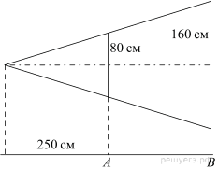

Ответ: 500.

Ответ: 500

44

500

Источник: Демонстрационная вер­сия ГИА—2013 по математике.

**5. Задание 15 №**[**324974**](https://math-oge.sdamgia.ru/problem?id=324974)

**5.** Ко­ле­со имеет 40 спиц. Най­ди­те ве­ли­чи­ну угла (в гра­ду­сах), ко­то­рый об­ра­зу­ют две со­сед­ние спицы.

**Решение.**

Колесо представляет собой круг, 40 спиц которого делят его на 40 круговых секторов. Так как полный угол равен 360°, для каждого из секторов имеем: https://oge.sdamgia.ru/formula/49/49936e39a51678c0df735751a7bd5e00p.pngТаким образом, угол, образованный двумя соседними спицами равен 9°.

Ответ: 9.

Ответ: 9

324974

9

**6. Задание 15 №**[**353199**](https://math-oge.sdamgia.ru/problem?id=353199)

**6.** 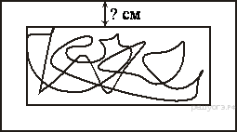Картинка имеет форму пря­мо­уголь­ни­ка со сто­ро­на­ми 23 см и 41 см. Её на­кле­и­ли на белую бу­ма­гу так, что во­круг кар­тин­ки по­лу­чи­лась белая окан­тов­ка оди­на­ко­вой ширины. Площадь, ко­то­рую за­ни­ма­ет кар­тин­ка с окантовкой, равна 2035 см2. Ка­ко­ва ши­ри­на окантовки? Ответ дайте в сантиметрах.

**Решение.**

Пусть https://oge.sdamgia.ru/formula/9d/9dd4e461268c8034f5c8564e155c67a6p.pngсм — ширина окантовки. Площадь прямоугольника равна произведению сторон., получаем уравнение:

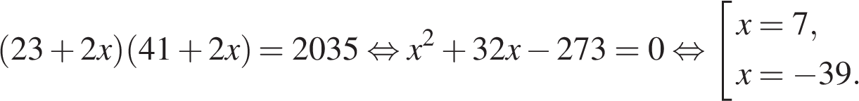

Корень −39 не подходит по условию задачи, следовательно, ширина окантовки равна 7 см.

Ответ: 7.

Ответ: 7

353199

7

**7. Задание 15 №**[**133695**](https://math-oge.sdamgia.ru/problem?id=133695)

**7.** 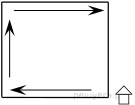Девочка прошла от дома по направлению на запад 140 м. Затем повернула на север и прошла 20 м. После этого она повернула на восток и прошла еще 140 м. На каком расстоянии (в метрах) от дома оказалась девочка?

**Задание №16 (в классе)**

**1.** 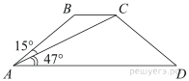

Найдите больший угол равнобедренной трапеции https://oge.sdamgia.ru/formula/cb/cb08ca4a7bb5f9683c19133a84872ca7p.png, если диагональ https://oge.sdamgia.ru/formula/41/4144e097d2fa7a491cec2a7a4322f2bcp.pngобразует с основанием https://oge.sdamgia.ru/formula/e1/e182ebbc166d73366e7986813a7fc5f1p.pngи боковой стороной https://oge.sdamgia.ru/formula/b8/b86fc6b051f63d73de262d4c34e3a0a9p.pngуглы, равные 47° и 15° соответственно. Ответ дайте в градусах.

**Решение.**

В равнобедренной трапеции углы при основаниях равны. Угол *ABC* — тупой, а угол *BAD* — острый, значит, ∠*ABC* — больший угол равнобедренной трапеции. Углы *CAD* и *BCA* равны как накрест лежащие. Тогда:

https://oge.sdamgia.ru/formula/2b/2b35f301638e61aac41af719cdb27163p.png

Ответ: 118

Ответ: 118

350290

118

**2. Задание 16 №**[**349061**](https://math-oge.sdamgia.ru/problem?id=349061)

**2.** 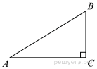

В треугольнике https://oge.sdamgia.ru/formula/90/902fbdd2b1df0c4f70b4a5d23525e932p.pngизвестно, что https://oge.sdamgia.ru/formula/ad/adda01b0be24b038a2b72ffd4aebf461p.png, , угол https://oge.sdamgia.ru/formula/0d/0d61f8370cad1d412f80b84d143e1257p.pngравен 90°. Найдите радиус описанной окружности этого треугольника.

**Решение.**

По теореме Пифагора найдём сторону https://oge.sdamgia.ru/formula/29/297ff1ccc2c72ee93775fdc573d7cad2p.png



Радиус окружности, описанной вокруг прямоугольного треугольника равен половине гипотенузы.

Ответ: 18.

Ответ: 18

349061

18

**3. Задание 16 №**[**350588**](https://math-oge.sdamgia.ru/problem?id=350588)

**3.** 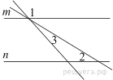

Прямые *m* и *n* параллельны. Найдите ∠3, если ∠1 = 109°, ∠2 = 57°. Ответ дайте в градусах.

**Решение.**

Введём обозначение, как показано на рисунке. Углы 1 и 4 соответственные, поэтому ∠4 = ∠1 =  109°. Углы 2, 3 и 4 — это углы одного треугольника, сумма углов треугольника равна 180°, откуда ∠3 = 180° − 109° − 57° = 14°.

Ответ: 14.

Ответ: 14

350588

14

**4. Задание 16 №**[**348819**](https://math-oge.sdamgia.ru/problem?id=348819)

**4.** 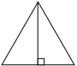

Сторона равностороннего треугольника равна 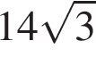. Найдите высоту этого треугольника.

**Решение.**

Высота равностороннего треугольника равна 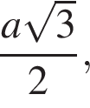следовательно, 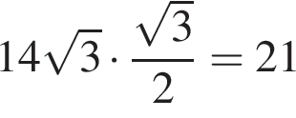

Ответ: 21.

Ответ: 21

348819

21

**5. Задание 16 №**[**351806**](https://math-oge.sdamgia.ru/problem?id=351806)

**5.** 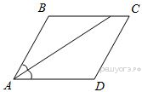Найдите величину острого угла параллелограмма https://oge.sdamgia.ru/formula/cb/cb08ca4a7bb5f9683c19133a84872ca7p.png, если биссектриса угла https://oge.sdamgia.ru/formula/7f/7fc56270e7a70fa81a5935b72eacbe29p.pngобразует со стороной https://oge.sdamgia.ru/formula/f8/f85b7b377112c272bc87f3e73f10508dp.pngугол, равный 44°. Ответ дайте в градусах.

**Решение.**

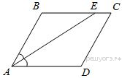Введём обозначения, как показано на рисунке. Углы https://oge.sdamgia.ru/formula/16/16274d31b6d6842aab79884d51b54ff4p.pngи https://oge.sdamgia.ru/formula/97/97ddf2c9f6426db2233a05dd22e6deb0p.pngравны как накрест лежащие углы при параллельных прямых https://oge.sdamgia.ru/formula/e1/e182ebbc166d73366e7986813a7fc5f1p.pngи https://oge.sdamgia.ru/formula/90/90b425c2898f0ee7d2629aad1e09646fp.pngПоскольку https://oge.sdamgia.ru/formula/ea/ea8a1a99f6c94c275a58dcd78f418c1fp.png— биссектриса угла https://oge.sdamgia.ru/formula/46/4675773653557201b63811ae89973c60p.pnghttps://oge.sdamgia.ru/formula/3e/3e316f49cef1ae342cdb3e5c98a04c49p.pngСумма смежных углов параллелограмма равна https://oge.sdamgia.ru/formula/4f/4f73aff4ecdc0a00a516850bd538cf02p.pngпоэтому угол https://oge.sdamgia.ru/formula/90/902fbdd2b1df0c4f70b4a5d23525e932p.pngравен https://oge.sdamgia.ru/formula/3c/3cb69efd7549ee58a372023ed00f2ee4p.pngТаким образом, острый угол параллелограмма равен https://oge.sdamgia.ru/formula/ac/ac1460e2211c6ae749bcfc702e4dd470p.png

Ответ: 88.

Ответ: 88

351806

88

Источник: Банк заданий ФИПИ

**6. Задание 16 №**[**349500**](https://math-oge.sdamgia.ru/problem?id=349500)

**6.** В треугольнике два угла равны 43° и 88°. Найдите его третий угол. Ответ дайте в градусах.

**Решение.**

Сумма углов треугольника равна 180°. Следовательно, https://oge.sdamgia.ru/formula/f3/f39281668726b843345457b69af1b247p.png

Ответ: 49

Ответ: 49

349500

49

**7. Задание 16 №**[**350795**](https://math-oge.sdamgia.ru/problem?id=350795)

**7.** 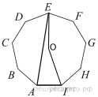

*ABCDEFGHI* — правильный девятиугольник. Найдите угол *EAI*. Ответ дайте в градусах.

**Решение.**

Вокруг любого правильного многоугольника можно описать окружность. Центральный угол https://oge.sdamgia.ru/formula/cf/cf4b2d0f78964523b93231a1c8d93c39p.pngравен https://oge.sdamgia.ru/formula/34/348f5a655e4ab2b7c16acd8753e1b53cp.png. Угол https://oge.sdamgia.ru/formula/ae/aedf9af28a310cb5c2c943a7c14fe24dp.pngопирается на ту же дугу, что и https://oge.sdamgia.ru/formula/cf/cf4b2d0f78964523b93231a1c8d93c39p.png, но является вписанным, поэтому равен половине угла https://oge.sdamgia.ru/formula/cf/cf4b2d0f78964523b93231a1c8d93c39p.png, т. е. 80°.

Ответ: 80.

Ответ: 80

350795

80

**8. Задание 16 №**[**350421**](https://math-oge.sdamgia.ru/problem?id=350421)

**8.** 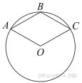

Точка *O* — центр окружности, на которой лежат точки *A, B* и *C* таким образом, что *OABC* — ромб. Найдите угол *OCB*. Ответ дайте в градусах.

**Решение.**

Проведём диагональ *BO* Рассмотрим треугольник *OBC,* *OB* и *OC* равны как радиусы окружности. Все стороны ромба равны, поэтому *BC* = *OC*, получаем, что *OC* = *BC* = *BO*, следовательно, треугольник *BOC* — равносторонний, поэтому все его углы, в том числе и угол *OCB*, равны 60°.

Ответ: 60.

Ответ: 60

350421

60

**9. Задание 16 №**[**349785**](https://math-oge.sdamgia.ru/problem?id=349785)

**9.** В треугольнике два угла равны 38° и 89°. Найдите его третий угол. Ответ дайте в градусах.

**Решение.**

Сумма углов треугольника равна 180°. Следовательно, https://oge.sdamgia.ru/formula/b7/b7d303045868f9293b6a972ed120c49ap.png

Ответ: 53

Ответ: 53

349785

53

**10. Задание 16 №**[**349507**](https://math-oge.sdamgia.ru/problem?id=349507)

**10.** 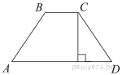

**Задание №17 (в классе)**

**1.** 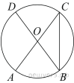

В окруж­но­сти с цен­тром *O AC* и *BD* — диаметры. Цен­траль­ный угол *AOD* равен 112°. Най­ди­те вписанный угол  *ACB*. Ответ дайте в градусах.

**Решение.**

Угол *AOD* — центральный, он равен дуге, на которую опирается, поэтому дуга *AD* = 112°. Дуга *DAB* равна 180°, поэтому дуга *АВ* равна 180° − 112° = 68°. Опирающийся на неё вписанный угол *АСВ* равен её половине, то есть 34°.

Ответ: 34.

Ответ: 34

311386

34

Источник: ГИА-2013. Математика. Диагностическая работа № 2.(1 вар)

**2. Задание 17 №**[**339623**](https://math-oge.sdamgia.ru/problem?id=339623)

**2.** Отрезки *AB* и *CD* яв­ля­ют­ся хор­да­ми окружности. Най­ди­те длину хорды *CD*, если *AB* = 20, а рас­сто­я­ния от цен­тра окруж­но­сти до хорд *AB* и *CD* равны со­от­вет­ствен­но 24 и 10.

**Решение.**

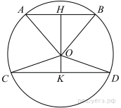Проведём построения и введём обозначения, как показано на рисунке. Рассмотрим треугольники https://oge.sdamgia.ru/formula/5a/5a3309ff2bdaf865cab7fe6e8e6ddb00p.pngи https://oge.sdamgia.ru/formula/a1/a1f0e4e61ce2953a6aa8711cb75ed9ccp.pngони прямоугольные, стороны https://oge.sdamgia.ru/formula/2c/2c64c5cf613d8b9f4f7f3980d29aca10p.pngи https://oge.sdamgia.ru/formula/02/02254216324801a8211731781e7eb52ep.pngравны как радиусы окружностей, https://oge.sdamgia.ru/formula/ec/ec947a7cc943c84b1ef84958a7df827cp.png— общая, следовательно, треугольники https://oge.sdamgia.ru/formula/5a/5a3309ff2bdaf865cab7fe6e8e6ddb00p.pngи https://oge.sdamgia.ru/formula/88/88e4a5d63e9c1685496d3431cf95b9dfp.pngравны. Откуда 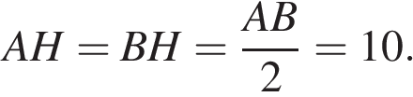Аналогично, равны треугольники https://oge.sdamgia.ru/formula/6f/6f116a804e24af7b7ea483cedd47c047p.pngи https://oge.sdamgia.ru/formula/0c/0c7c9eed8be6e39925c29603177a716ap.pngоткуда https://oge.sdamgia.ru/formula/fb/fb813f366158d3a9b2baa30b21a84481p.pngРассмотрим треугольник https://oge.sdamgia.ru/formula/a1/a1f0e4e61ce2953a6aa8711cb75ed9ccp.pngнайдём https://oge.sdamgia.ru/formula/02/02254216324801a8211731781e7eb52ep.pngпо теореме Пифагора:



Рассмотрим треугольник https://oge.sdamgia.ru/formula/06/06108c28b667896b07b11c6575cdb31ep.pngон прямоугольный, из теоремы Пифагора найдём https://oge.sdamgia.ru/formula/7c/7c83c83194d6dc83f460b992c6c68914p.png



Таким образом, https://oge.sdamgia.ru/formula/76/766c5a2dc8380fc8385d42f1e48f6089p.png

Ответ: 48.

Ответ: 48

339623

48

**3. Задание 17 №**[**353567**](https://math-oge.sdamgia.ru/problem?id=353567)

**3.** 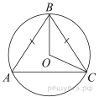

Окружность с цен­тром в точке *O* опи­са­на около рав­но­бед­рен­но­го тре­уголь­ни­ка *ABC*, в ко­то­ром *AB* = *BC* и ∠*ABC* = 79°. Най­ди­те ве­ли­чи­ну угла *BOC*. Ответ дайте в градусах.

**Решение.**

Сумма углов треугольника равна 180°. Треугольник https://oge.sdamgia.ru/formula/90/902fbdd2b1df0c4f70b4a5d23525e932p.png— равнобедренный, следовательно, 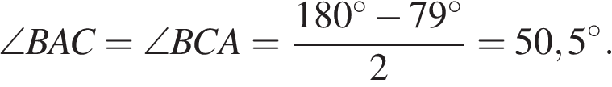Угол https://oge.sdamgia.ru/formula/bc/bcf30d7f4abd7593b752cacd38ff491cp.png— вписанный, поэтому он равен половине дуги, на которую опирается. Угол https://oge.sdamgia.ru/formula/86/86fdba8daca52c460fbbafe6bcd62e58p.png— центральный, поэтому он равен величине дуги, на которую опирается. Углы https://oge.sdamgia.ru/formula/bc/bcf30d7f4abd7593b752cacd38ff491cp.pngи https://oge.sdamgia.ru/formula/86/86fdba8daca52c460fbbafe6bcd62e58p.pngопираются на одну и ту же дугу, следовательно, https://oge.sdamgia.ru/formula/67/67b073edefc26d68bcf1613d5658ec90p.png

Ответ: 101.

Ответ: 101

353567

101

**4. Задание 17 №**[**314811**](https://math-oge.sdamgia.ru/problem?id=314811)

**4.** 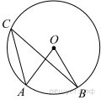

Точка *О* — центр окруж­но­сти, ∠*AOB* = 84° (см. ри­су­нок). Най­ди­те ве­ли­чи­ну угла *ACB* (в гра­ду­сах).

**Решение.**

Вписанный угол *ACB* равен половине центрального угла *AOB*, опирающегося на ту же дугу, поэтому он равен 42°.

Ответ: 42.

Ответ: 42

314811

42

Источник: Банк заданий ФИПИ

**5. Задание 17 №**[**351289**](https://math-oge.sdamgia.ru/problem?id=351289)

**5.** 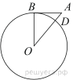

Отрезок *AB* = 65 ка­са­ет­ся окруж­но­сти ра­ди­у­са 72 с цен­тром *O* в точке *B*. Окруж­ность пе­ре­се­ка­ет от­ре­зок *AO* в точке *D*. Най­ди­те *AD*.

**Решение.**

Радиус окружности перпендикулярен касательной в точке касания. Из прямоугольного треугольника https://oge.sdamgia.ru/formula/4d/4d1904de6c15b2cf5e4cf3236746ec8ep.pngпо теореме Пифагора найдём https://oge.sdamgia.ru/formula/42/4252cb08d1bfabe5b7e9abb1ff2d7520p.png



Найдём https://oge.sdamgia.ru/formula/a9/a9a3ed8bc586717479d941e7d2f61be8p.pnghttps://oge.sdamgia.ru/formula/e7/e7939945ee046162a248fced57f96f61p.png

Ответ: 25.

Ответ: 25

351289

25

**6. Задание 17 №**[**311503**](https://math-oge.sdamgia.ru/problem?id=311503)

**6.** 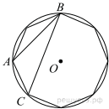

В окруж­ность вписан рав­но­сто­рон­ний восьмиугольник. Най­ди­те величину угла *ABC*.

**Решение.**

Построим *OA* и *OC* радиусы. Центральный угол *AOC* равен 360°:8 = 45°. Угол *ABC* — вписанный и опирается на ту же дугу, поэтому он равен 45°:2 = 22,5°.

Ответ: 22,5.

Ответ: 22,5

311503

22,5

Источник: ГИА-2012. Математика. Диагностическая работа № 2(1вар)

**7. Задание 17 №**[**349282**](https://math-oge.sdamgia.ru/problem?id=349282)

**7.** 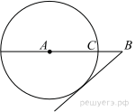На отрезке https://oge.sdamgia.ru/formula/b8/b86fc6b051f63d73de262d4c34e3a0a9p.pngвыбрана точка https://oge.sdamgia.ru/formula/0d/0d61f8370cad1d412f80b84d143e1257p.pngтак, что https://oge.sdamgia.ru/formula/6e/6e32be732b15b2f3bae9080621f1cb36p.pngи https://oge.sdamgia.ru/formula/8b/8bbf6ee8b8b348c36c893ca723a7de0ap.png. Построена окружность с центром https://oge.sdamgia.ru/formula/7f/7fc56270e7a70fa81a5935b72eacbe29p.png, проходящая через https://oge.sdamgia.ru/formula/0d/0d61f8370cad1d412f80b84d143e1257p.png. Найдите длину отрезка касательной, проведённой из точки https://oge.sdamgia.ru/formula/9d/9d5ed678fe57bcca610140957afab571p.pngк этой окружности.

**Решение.**

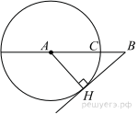Проведём радиус https://oge.sdamgia.ru/formula/e9/e99c19dec2b574bc5d4990504f6cf550p.pngв точку касания. Из прямоугольного треугольника https://oge.sdamgia.ru/formula/16/163e2604285fffd6a07bde38afe352c8p.pngпо теореме Пифагора найдём https://oge.sdamgia.ru/formula/88/88fea4aea349fde569e10e444d05b6b6p.png



Ответ: 24.

Ответ: 24

349282

24

**8. Задание 17 №**[**353574**](https://math-oge.sdamgia.ru/problem?id=353574)

**8.** 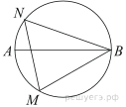

На окруж­но­сти по раз­ные стороны от диа­мет­ра *AB* взяты точки *M* и *N*. Известно, что ∠*NBA* = 32°. Най­ди­те угол *NMB*. Ответ дайте в градусах.

**Решение.**

Угол *NBA* — вписанный, поэтому он равен половине дуги, на которую он опирается. Следовательно, дуга *AN* = 2∠*NBA* = 2 · 32° = 64°. Диаметр *AB* делит окружность на две равные части, поэтому величина дуги *ANB* равна 180°. Откуда дуга *NB* = 180° − 64° = 116°. Угол *NMB* — вписанный, поэтому он равен половине дуги, на которую он опирается, то есть равен 116°/2 = 58°.

Ответ: 58.

Ответ: 58

353574

58

**9. Задание 17 №**[**316346**](https://math-oge.sdamgia.ru/problem?id=316346)

**9.** Боковая сто­ро­на рав­но­бед­рен­но­го тре­уголь­ни­ка равна 4. Угол при вершине, про­ти­во­ле­жа­щий основанию, равен 120°. Най­ди­те диа­метр окружности, опи­сан­ной около этого треугольника.

**Решение.**

Воспользуемся теоремой косинусов:

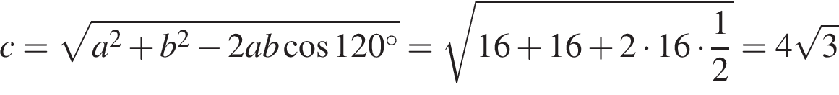

(здесь *a* и *b* — боковые стороны равнобедренного треугольника, *c* — основание.

Диаметр описанной окружности найдем по обобщенной теореме синусов:

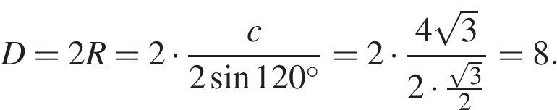

Ответ: 8.

**Примечание.**

Вместо того, чтобы искать основание треугольника, можно было найти угол при основании. Действительно, сумма углов при основании данного равнобедренного треугольника равна 60°. Эти углы равны, поэтому каждый из них равен 30°. Применяя обобщенную теорему синусов для боковой стороны и противолежащего ей угла, получаем: 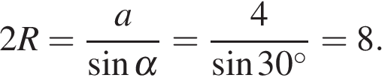

Ответ: 8

316346

8

**10. Задание 17 №**[**348658**](https://math-oge.sdamgia.ru/problem?id=348658)

**10.** 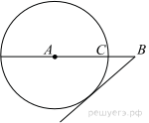

На отрезке https://oge.sdamgia.ru/formula/b8/b86fc6b051f63d73de262d4c34e3a0a9p.pngвыбрана точка https://oge.sdamgia.ru/formula/0d/0d61f8370cad1d412f80b84d143e1257p.pngтак, что https://oge.sdamgia.ru/formula/3f/3fc0e21dcde1a3117df5557bf0741e11p.pngи https://oge.sdamgia.ru/formula/27/276f640111ac8aaaec6f8809f19d0efcp.png. Построена окружность с центром https://oge.sdamgia.ru/formula/7f/7fc56270e7a70fa81a5935b72eacbe29p.png, проходящая через https://oge.sdamgia.ru/formula/0d/0d61f8370cad1d412f80b84d143e1257p.png. Найдите длину отрезка касательной, проведённой из точки https://oge.sdamgia.ru/formula/9d/9d5ed678fe57bcca610140957afab571p.pngк этой окружности.

**Решение.**

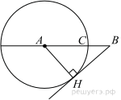Проведём радиус https://oge.sdamgia.ru/formula/e9/e99c19dec2b574bc5d4990504f6cf550p.pngв точку касания. Из прямоугольного треугольника https://oge.sdamgia.ru/formula/16/163e2604285fffd6a07bde38afe352c8p.pngпо теореме Пифагора найдём https://oge.sdamgia.ru/formula/88/88fea4aea349fde569e10e444d05b6b6p.png



Ответ: 8.

Ответ: 8

348658

8

**11. Задание 17 №**[**350960**](https://math-oge.sdamgia.ru/problem?id=350960)

**Задание №18(в классе)**

**1.** 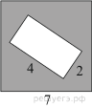

Из квад­ра­та вы­ре­за­ли пря­мо­уголь­ник (см. рисунок). Най­ди­те пло­щадь по­лу­чив­шей­ся фигуры.

**Решение.**

Площадь получившейся фигуры равна разности площадей квадрата и прямоугольника: 7 · 7 − 4 · 2 = 41.

Ответ: 41.

Ответ: 41

341148

41

**2. Задание 18 №**[**351127**](https://math-oge.sdamgia.ru/problem?id=351127)

**2.** Основания тра­пе­ции равны 9 и 54, одна из бо­ко­вых сторон равна 27, а си­нус угла между ней и одним из ос­но­ва­ний равен https://oge.sdamgia.ru/formula/bb/bb0695289f737b14ad09e2ee77c5942fp.png. Най­ди­те площадь трапеции.

**Решение.**

Пусть дана трапеция *ABCD*, где *AD* = 54, *BC* = 9, *AB* = 27, а 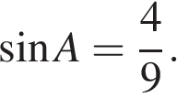Опустим перпендикуляр *BH* на сторону *AD*.

Найдем высоту *BH*:

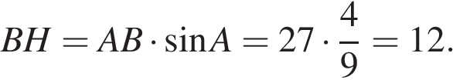

Площадь трапеции равна полусумме оснований на высоту:

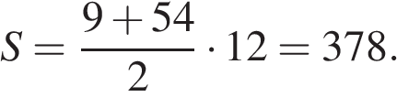

Ответ: 378.

Ответ: 378

351127

378

**3. Задание 18 №**[**352600**](https://math-oge.sdamgia.ru/problem?id=352600)

**3.** Найдите площадь ромба, если его диагонали равны 10 и 6.

**Решение.**

Площадь ромба равна половине произведения диагоналей:

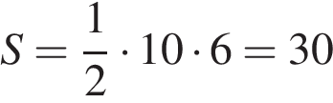

Ответ: 30

Ответ: 30

352600

30

**4. Задание 18 №**[**352228**](https://math-oge.sdamgia.ru/problem?id=352228)

**4.** https://math-oge.sdamgia.ru/get_file?id=16563&png=1Два катета прямоугольного треугольника равны 12 и 5. Найдите площадь этого треугольника.

**Решение.**

Площадь прямоугольного треугольника равна половине произведения катетов. Таким образом:

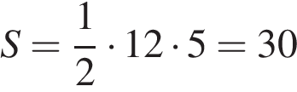

Ответ: 30

Ответ: 30

352228

30

**5. Задание 18 №**[**350059**](https://math-oge.sdamgia.ru/problem?id=350059)

**5.** Сторона треугольника равна 18, а высота, проведённая к этой стороне, равна 17. Найдите площадь этого треугольника.

**Решение.**

Площадь треугольника равна полупроизведению стороны треугольника на высоту, проведенную к этой стороне:

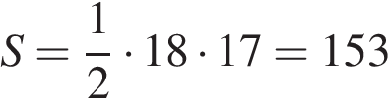

Ответ: 153

Ответ: 153

350059

153

**6. Задание 18 №**[**353458**](https://math-oge.sdamgia.ru/problem?id=353458)

**6.** 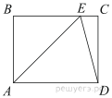

На сто­ро­не *BC* пря­мо­уголь­ни­ка *ABCD*, у ко­то­ро­го AB = 60 и *AD* = 71, от­ме­че­на точка E так, что ∠*EAB* = 45°. Най­ди­те *ED*.

**Решение.**

Треугольник https://oge.sdamgia.ru/formula/90/903313b86cfb89682d191d1a6469e398p.png— прямоугольный, угол https://oge.sdamgia.ru/formula/71/71515ffebafdc78756a14b87e1115bacp.pngравен 45°, поскольку сумма углов треугольника равна 180°, угол https://oge.sdamgia.ru/formula/16/16274d31b6d6842aab79884d51b54ff4p.pngравен https://oge.sdamgia.ru/formula/a1/a1f5d2752ddedf1b0f9875d7d7179bf1p.pngСледовательно, треугольник https://oge.sdamgia.ru/formula/90/903313b86cfb89682d191d1a6469e398p.png— равнобедренный, поэтому https://oge.sdamgia.ru/formula/fe/fee41cfe351b4206fd2de2f542183d41p.pngНайдём отрезок https://oge.sdamgia.ru/formula/85/85e8b803ec8b1ac452e622cfd770e9fep.pnghttps://oge.sdamgia.ru/formula/34/34a12bec9133c0bfd372b66bf402e574p.pngИз прямоугольного треугольника https://oge.sdamgia.ru/formula/08/085aed3f5be3c71f9c1217deb1a28bcbp.pngнайдём https://oge.sdamgia.ru/formula/41/41291d1cef8d39fba8e331d219d46a3cp.png



Ответ: 61.

Ответ: 61

353458

61

**7. Задание 18 №**[**169852**](https://math-oge.sdamgia.ru/problem?id=169852)

**7.** Периметр рав­но­бед­рен­но­го треугольника равен 16, а основание — 6. Най­ди­те площадь треугольника.

**Решение.**

Так как сторона основания равнобедренного треугольника равна 6, его боковая сторона 5, а полупериметр: 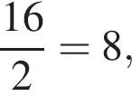тогда по формуле Герона имеем:



Ответ: 12.

Ответ: 12

169852

12

**8. Задание 18 №**[**169846**](https://math-oge.sdamgia.ru/problem?id=169846)

**8.** 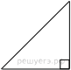В пря­мо­уголь­ном тре­уголь­ни­ке ги­по­те­ну­за равна 10, а один из ост­рых углов равен 45°. Най­ди­те пло­щадь треугольника.

**Решение.**

Сумма углов в треугольнике равна 180°, поэтому второй острый угол равен 180° − 90° − 45° = 45°. Оба острых угла равны, следовательно, данный треугольник — равнобедренный, откуда получаем, что оба катета равны. Длина катета равна 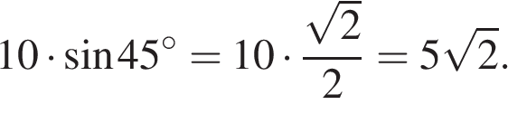Площадь прямоугольного треугольника можно найти как половину произведения катетов: 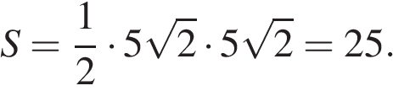

Ответ: 25.

Ответ: 25

169846

25

**9. Задание 18 №**[**169912**](https://math-oge.sdamgia.ru/problem?id=169912)

**9.** Радиус круга равен 3, а длина огра­ни­чи­ва­ю­щей его окруж­но­сти равна 6*π*. Най­ди­те площадь круга. В ответ за­пи­ши­те площадь, *деленную на π*.

**Решение.**

Площадь круга равна 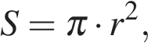имеем:

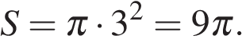

Ответ: 9.

----------

В открытом банке ответ с числом https://oge.sdamgia.ru/formula/4f/4f08e3dba63dc6d40b22952c7a9dac6dp.png.

Ответ: 9

169912

9

**10. Задание 18 №**[**350587**](https://math-oge.sdamgia.ru/problem?id=350587)

**10.** 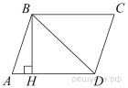Высота *BH* параллелограмма *ABCD* делит его сторону *AD* на отрезки *AH*=5 и *HD*=30. Диагональ параллелограмма *BD* равна 78. Найдите площадь параллелограмма.

**Задание №19 (в классе)**

**1.** 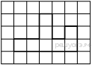На клетчатой бумаге с размером клетки 1х1 изображена фигура. Найдите её площадь.

**Решение.**

Посчитаем количество клеток внутри закрашенной области: их 8.

Ответ: 8.

Ответ: 8

350893

8

Источник: Банк заданий ФИПИ

**2. Задание 19 №**[**311496**](https://math-oge.sdamgia.ru/problem?id=311496)

**2.** 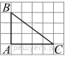Найдите тангенс угла  https://oge.sdamgia.ru/formula/0d/0d61f8370cad1d412f80b84d143e1257p.png  треугольника  https://oge.sdamgia.ru/formula/90/902fbdd2b1df0c4f70b4a5d23525e932p.png, изображённого на рисунке.

**Решение.**

Тангенс угла в прямоугольном треугольнике — отношение противолежащего катета к прилежащему. Треугольник *ABC* — прямоугольный, поэтому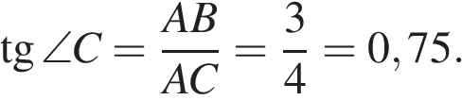

Ответ: 0,75.

Ответ: 0,75

311496

0,75

Источник: ГИА-2013. Математика. Экзамен. Вариант 3

**3. Задание 19 №**[**349758**](https://math-oge.sdamgia.ru/problem?id=349758)

**3.** https://math-oge.sdamgia.ru/get_file?id=16355&png=1

На клетчатой бумаге с размером клетки 1х1 изображён параллелограмм. Найдите его площадь.

**Решение.**

https://math-oge.sdamgia.ru/get_file?id=19436&png=1

Площадь параллелограмма равна произведению стороны на высоту, проведенную к данной стороне:

https://oge.sdamgia.ru/formula/2e/2e90cdb140e65c81a7d0b407e8c54975p.png

Ответ: 10

Ответ: 10

349758

10

**4. Задание 19 №**[**348734**](https://math-oge.sdamgia.ru/problem?id=348734)

**4.** 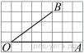

Найдите тангенс угла https://oge.sdamgia.ru/formula/4d/4d1904de6c15b2cf5e4cf3236746ec8ep.png, изображённого на рисунке.

**Решение.**

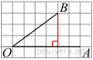Опустим перпендикуляр из точки *B* на прямую *AO* для получения прямоугольного треугольника. Тангенс угла в прямоугольном треугольнике — отношение противолежащего катета к прилежащему: 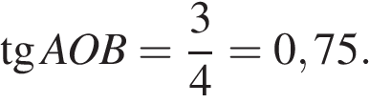

Ответ: 0,75.

Ответ: 0,75

348734

0,75

**5. Задание 19 №**[**311792**](https://math-oge.sdamgia.ru/problem?id=311792)

**5.** https://math-oge.sdamgia.ru/get_file?id=16165&png=1

На клет­ча­той бу­ма­ге с раз­ме­ром клет­ки 1см x 1см от­ме­че­ны точки *А*, *В* и *С*. Най­ди­те рас­сто­я­ние от точки *А* до пря­мой *ВС*. Ответ вы­ра­зи­те в сантиметрах.

**Решение.**

https://math-oge.sdamgia.ru/get_file?id=19423&png=1

Расстояние от точки до прямой равно перпендикуляру, опущенному из этой точки на прямую. По рисунку определяем это расстояние, оно равно одной стороне клетки, или 1 см.

Ответ: 1.

Ответ: 1

311792

1

**6. Задание 19 №**[**348638**](https://math-oge.sdamgia.ru/problem?id=348638)

**6.** 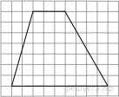

На клетчатой бумаге с размером клетки 1х1 изображена трапеция. Найдите длину её средней линии.

**Решение.**

Длина средней линии трапеции равна полусумме оснований — 6.

Ответ: 6.

Ответ: 6

348638

6

**7. Задание 19 №**[**349027**](https://math-oge.sdamgia.ru/problem?id=349027)

**7.** 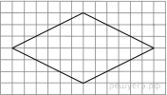

На клетчатой бумаге с размером клетки 1×1 изображён ромб. Найдите длину его большей диагонали.

**Решение.**

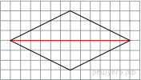

По рисунку видно, что длина большей диагонали равна 12.

Ответ: 12.

Ответ: 12

349027

12

**8. Задание 19 №**[**341675**](https://math-oge.sdamgia.ru/problem?id=341675)

**8.** 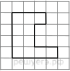На клет­ча­той бу­ма­ге с раз­ме­ром клет­ки 1x1 изоб­ра­же­на фигура. Най­ди­те её площадь.

**Решение.**

Посчитаем количество клеток внутри закрашенной области: их 11.

Ответ: 11.

Ответ: 11

341675

11

**9. Задание 19 №**[**349244**](https://math-oge.sdamgia.ru/problem?id=349244)

**9.** 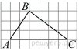

На клетчатой бумаге с размером клетки 1х1 изображён треугольник https://oge.sdamgia.ru/formula/90/902fbdd2b1df0c4f70b4a5d23525e932p.png. Найдите длину его средней линии, параллельной стороне https://oge.sdamgia.ru/formula/41/4144e097d2fa7a491cec2a7a4322f2bcp.png.

**Решение.**

Из рисунка видно, что длина стороны https://oge.sdamgia.ru/formula/41/4144e097d2fa7a491cec2a7a4322f2bcp.pngравна 6. Длина средней линии равна половине длины стороны https://oge.sdamgia.ru/formula/41/4144e097d2fa7a491cec2a7a4322f2bcp.png, следовательно, 3.

Ответ: 3

Ответ: 3

349244

3

**10. Задание 19 №**[**349591**](https://math-oge.sdamgia.ru/problem?id=349591)

**10.** 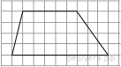

На клетчатой бумаге с размером клетки 1х1 изображена трапеция. Найдите её площадь.

**Задание №20 (в классе)**

**1.** Укажите но­ме­ра верных утверждений.

1) Если три сто­ро­ны одного тре­уголь­ни­ка пропорциональны трём сто­ро­нам другого треугольника, то тре­уголь­ни­ки подобны.

2) Сумма смеж­ных углов равна 180°.

3) Любая вы­со­та равнобедренного тре­уголь­ни­ка является его биссектрисой.

*Если утвер­жде­ний несколько, за­пи­ши­те их номера в по­ряд­ке возрастания.*

**Решение.**

Проверим каждое из утверждений.

1) «Если три стороны одного треугольника пропорциональны трём сторонам другого треугольника, то треугольники подобны» — *верно*, по признаку подобия треугольников.

2) «Сумма смежных углов равна 180°» — *верно* по свойству смежных углов.

3) «Любая высота равнобедренного треугольника является его биссектрисой» — *неверно*, это утверждение справедливо только для равностороннего треугольника.

Ответ: 12.

Ответ: 12

197

12

Источник: ГИА по математике 28.05.2013. Основная волна. Вариант 1303.

**2. Задание 20 №**[**169917**](https://math-oge.sdamgia.ru/problem?id=169917)

**2.** Какие из сле­ду­ю­щих утвер­жде­ний верны?

1) Если при пе­ре­се­че­нии двух пря­мых тре­тьей пря­мой внут­рен­ние на­крест ле­жа­щие углы со­став­ля­ют в сумме 90°, то эти две пря­мые параллельны.

2) Если угол равен 60°, то смеж­ный с ним равен 120°.

3) Если при пе­ре­се­че­нии двух пря­мых тре­тьей пря­мой внут­рен­ние од­но­сто­рон­ние углы равны 70° и 110°, то эти две пря­мые параллельны.

4) Через любые три точки про­хо­дит не более одной прямой.

*Если утвер­жде­ний несколько, за­пи­ши­те их номера в по­ряд­ке возрастания.*

**Решение.**

Проверим каждое из утверждений.

1) «Если при пересечении двух прямых третьей прямой внутренние накрест лежащие углы составляют в сумме 90°, то эти две прямые параллельны.» — *неверно*, если при пересечении двух прямых третьей прямой внутренние односторонние углы составляют в сумме 180°, то эти две прямые параллельны.

2) «Если угол равен 60°, то смежный с ним равен 120°.» — *верно*, сумма смежных углов равна 180°.

3) «Если при пересечении двух прямых третьей прямой внутренние односторонние углы равны 70° и 110°, то эти две прямые параллельны.» — *верно*, если при пересечении двух прямых третьей прямой внутренние односторонние углы составляют в сумме 180°, то эти две прямые параллельны.

4) «Через любые три точки проходит не более одной прямой.» — *верно*, через три точки либо нельзя провести прямую, если они не лежат на одной линии, либо можно, но только одну.

Ответ: 234.

Ответ: 234

169917

234

**3. Задание 20 №**[**169932**](https://math-oge.sdamgia.ru/problem?id=169932)

**3.** Какие из следующих утверждений верны?

1) Центром симметрии прямоугольника является точка пересечения диагоналей.

2) Центром симметрии ромба является точка пересечения его диагоналей.

3) Правильный пятиугольник имеет пять осей симметрии.

4) Центром симметрии равнобедренной трапеции является точка пересечения ее диагоналей.

*Если утвер­жде­ний несколько, за­пи­ши­те их номера в по­ряд­ке возрастания.*

**Решение.**

Проверим каждое из утверждений.

1) «Центром симметрии прямоугольника является точка пересечения диагоналей.» — *верно*, прямоугольник является параллелограммом, а середина диагонали параллелограмма является его центром симметрии.

2) «Центром симметрии ромба является точка пересечения его диагоналей.» — *верно*, ромб является параллелограммом, а середина диагонали параллелограмма является его центром симметрии.

3) «Правильный пятиугольник имеет пять осей симметрии.» — *верно*, при нечетном количестве углов каждая ось симметрии проходи через вершину и середину противоположной стороны.

4) «Центром симметрии равнобедренной трапеции является точка пересечения ее диагоналей.» — *неверно*, у равнобедренной трапеции нет точек симметрии.

Ответ: 123.

Ответ: 123

169932

123

**4. Задание 20 №**[**311915**](https://math-oge.sdamgia.ru/problem?id=311915)

**4.** Укажите но­ме­ра вер­ных утверждений.

1) Пло­щадь тра­пе­ции равна по­ло­ви­не высоты, умно­жен­ной на раз­ность оснований.

2) Через любые две точки можно про­ве­сти прямую.

3) Через точку, не ле­жа­щую на дан­ной прямой, можно про­ве­сти един­ствен­ную прямую, пер­пен­ди­ку­ляр­ную дан­ной прямой.

*Если утвер­жде­ний несколько, за­пи­ши­те их номера в по­ряд­ке возрастания.*

**Решение.**

Проверим каждое из утверждений.

1) «Площадь трапеции равна половине высоты, умноженной на разность оснований.» — неверно, площадь трапеции равна половине высоты, умноженной на сумму оснований.

2) «Через любые две точки можно провести прямую.» — верно, это аксиома геометрии.

3) «Через точку, не лежащую на данной прямой, можно провести единственную прямую, перпендикулярную данной прямой.» — верно, это теорема планиметрии.

Ответ: 23.

Ответ: 23

311915

23

**5. Задание 20 №**[**169918**](https://math-oge.sdamgia.ru/problem?id=169918)

**5.** Какие из сле­ду­ю­щих утвер­жде­ний верны?

1) Каж­дая сто­ро­на тре­уголь­ни­ка мень­ше раз­но­сти двух дру­гих сторон.

2) В рав­но­бед­рен­ном тре­уголь­ни­ке име­ет­ся не более двух рав­ных углов.

3) Если сто­ро­на и угол од­но­го тре­уголь­ни­ка со­от­вет­ствен­но равны сто­ро­не и углу дру­го­го треугольника, то такие тре­уголь­ни­ки равны.

4) В тре­уголь­ни­ке *ABC*, для ко­то­ро­го *AB* = 3, *BC* = 4, *AC* = 5, угол *C* наименьший.

**Решение.**

Проверим каждое из утверждений:

1)«Каждая сторона треугольника меньше разности двух других сторон.» — *неверно*, так как если https://oge.sdamgia.ru/formula/24/24a7e71e3be37b585ad7738f53dbac06p.pngимеем, что https://oge.sdamgia.ru/formula/1d/1df9a19cd935e2321fc4d72cd279ba6ep.pnghttps://oge.sdamgia.ru/formula/e5/e565eed3d9d908994fc757ed1339e345p.pnghttps://oge.sdamgia.ru/formula/dc/dc151313b07d5caa52ed997f5d0b69a1p.png

2) «В равнобедренном треугольнике имеется не более двух равных углов.» — *неверно*, в равнобедренном треугольнике углы при основании равны, но они также могут быть равны и углу напротив основания.

3)«Если сторона и угол одного треугольника соответственно равны стороне и углу другого треугольника, то такие треугольники равны.» — *неверно*, равенство определяется по трем элементам.

4)«В треугольнике *ABC*, для которого *AB* = 3, *BC* = 4, *AC* = 5, угол *C* наименьший.» — *верно*, в треугольнике против большего угла лежит большая сторона.

Ответ: 4.

Ответ: 4

169918

4

**6. Задание 20 №**[**314995**](https://math-oge.sdamgia.ru/problem?id=314995)

**6.** Ука­жи­те но­ме­ра вер­ных утвер­жде­ний.

1) Если две сто­ро­ны од­но­го тре­уголь­ни­ка про­пор­ци­о­наль­ны двум сто­ро­нам дру­го­го тре­уголь­ни­ка и углы, об­ра­зо­ван­ные этими сто­ро­на­ми, равны, то тре­уголь­ни­ки по­доб­ны.

2) Смеж­ные углы равны.

3) Ме­ди­а­на рав­но­бед­рен­но­го тре­уголь­ни­ка, про­ведённая к его ос­но­ва­нию, яв­ля­ет­ся его вы­со­той.

**Решение.**

Проверим каждое из утверждений.

1) «Если две стороны одного треугольника пропорциональны двум сторонам другого треугольника и углы, образованные этими сторонами, равны, то треугольники подобны» — *верно*, по второму признаку подобия треугольников.

2) «Смежные углы равны» — *неверно*, два смежных углы https://oge.sdamgia.ru/formula/7b/7b7f9dbfea05c83784f8b85149852f08p.pngи https://oge.sdamgia.ru/formula/b0/b0603860fcffe94e5b8eec59ed813421p.pngсвязаны соотоношением: https://oge.sdamgia.ru/formula/29/29f0860b1f7398f35e4807f05d8c8119p.png.

3) «Медиана равнобедренного треугольника, проведённая к его основанию, является его высотой» — *верно,* по свойству равнобедренного треугольника.

Ответ: 13.

Ответ: 13|31

314995

13|31

Источник: Банк заданий ФИПИ

**7. Задание 20 №**[**311851**](https://math-oge.sdamgia.ru/problem?id=311851)

**7.** Укажите но­ме­ра вер­ных утверждений.

1) Если при пе­ре­се­че­нии двух пря­мых тре­тьей пря­мой со­от­вет­ствен­ные углы равны 37°, то эти две пря­мые параллельны.

2) Через любые три точки про­хо­дит не более одной прямой.

3) Сумма вер­ти­каль­ных углов равна 180°.

*Если утвер­жде­ний несколько, за­пи­ши­те их номера в по­ряд­ке возрастания.*

**Решение.**

Проверим каждое из утверждений.

1) Если при пересечении двух прямых третьей прямой соответственные углы равны, то эти две прямые параллельны. Утверждение 1 верно, в силу признака параллельности прямых.

2) Через любые три точки проходит не более одной прямой. Утверждение верно, через любые три точки либо нельзя провести прямую, если они не лежат на одной прямой, либо можно провести одну прямую, если они лежат на одной прямой.

3) Вертикальные углы равны по построению, при этом их сумма равна 180°, только если эти углы прямые, утверждение 3 неверно.

Ответ: 12.

Ответ: 12

311851

12

**8. Задание 20 №**[**341525**](https://math-oge.sdamgia.ru/problem?id=341525)

**8.** Какие из сле­ду­ю­щих утвер­жде­ний верны?

1) Тре­уголь­ни­ка со сто­ро­на­ми 1, 2, 4 не существует.

2) Сумма углов лю­бо­го тре­уголь­ни­ка равна 360 градусам.

3) Се­ре­дин­ные пер­пен­ди­ку­ля­ры к сто­ро­нам тре­уголь­ни­ка пе­ре­се­ка­ют­ся в цен­тре его опи­сан­ной окружности.

*Если утвер­жде­ний несколько, за­пи­ши­те их номера в по­ряд­ке возрастания.*

**Решение.**

Проверим каждое из утверждений.

1) «Треугольника со сторонами 1, 2, 4 не существует.» — *верно*, сторона треугольника не может быть больше суммы двух других.

2) «Сумма углов любого треугольника равна 360 градусам.» — *неверно*, сумма углов любого треугольника равна 180 градусам.

3) «Серединные перпендикуляры к сторонам треугольника пересекаются в центре его описанной окружности.» — *верно*, центр описанной окружности лежит в точке пересечения серединных перпендикуляров.

Ответ: 13.

Ответ: 13

341525

13

**9. Задание 20 №**[**145**](https://math-oge.sdamgia.ru/problem?id=145)

**9.** Укажите но­ме­ра верных утверждений.

1) Цен­тры вписанной и опи­сан­ной окружностей рав­но­сто­рон­не­го треугольника совпадают.

2) Су­ще­ству­ет квадрат, ко­то­рый не яв­ля­ет­ся ромбом.

3) Сумма углов лю­бо­го треугольника равна 180° .

*Если утвер­жде­ний несколько, за­пи­ши­те их номера в по­ряд­ке возрастания.*

**Решение.**

-------------------

Дублирует 315121

Проверим каждое из утверждений.

1) «Центры вписанной и описанной окружностей равностороннего треугольника совпадают» — *верно*, т.к. совпадают точки пересечения биссектрис и серединных перпендикуляров этого треугольника.

2) «Существует квадрат, который не является ромбом» — *неверно*; верным будет утверждение: «Существует ромб, который не является квадратом».

3) «Сумма углов любого треугольника равна 180°» — *верно* по свойству треугольника.

Ответ: 13.

Ответ: 13

145

13

Источник: ГИА по математике 28.05.2013. Основная волна. Вариант 1313.

**10. Задание 20 №**[**341332**](https://math-oge.sdamgia.ru/problem?id=341332)

**10.** Какое из сле­ду­ю­щих утвер­жде­ний верно?

1) Диа­го­на­ли па­рал­ле­ло­грам­ма равны.

2) Пло­щадь ромба равна про­из­ве­де­нию его сто­ро­ны на высоту, проведённую к этой стороне.

3) Если две сто­ро­ны и угол од­но­го тре­уголь­ни­ка равны со­от­вет­ствен­но двум сто­ро­нам и углу дру­го­го треугольника, то такие тре­уголь­ни­ки равны.

*Если утвер­жде­ний несколько, за­пи­ши­те их номера в по­ряд­ке возрастания.*

**Карточки с заданиями для работы дома**

**Задание №1 (на дом)**

**1.** Най­ди­те зна­че­ние вы­ра­же­ния 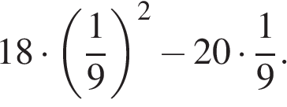

**Решение.**

Вынесем общий множитель за скобки:

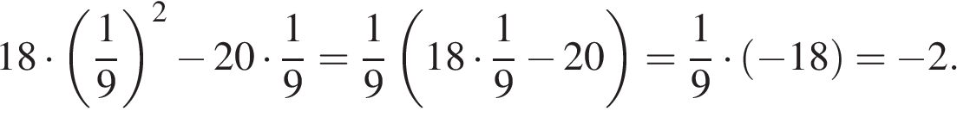

Ответ: −2.

Ответ: -2

314127

-2

Источник: Банк заданий ФИПИ

**2. Задание 1 №**[**341349**](https://math-oge.sdamgia.ru/problem?id=341349)

**2.** Найдите зна­че­ние вы­ра­же­ния 4,6 · 3,9 + 1,74.

**Решение.**

Выполним умножение, затем сложение:

https://oge.sdamgia.ru/formula/c1/c1d7a28caf99616ea5f683921565d229p.png

Ответ: 19,68.

Ответ: 19,68

341349

19,68

**3. Задание 1 №**[**203741**](https://math-oge.sdamgia.ru/problem?id=203741)

**3.** Запишите в от­ве­те но­ме­ра вер­ных равенств.

*Номера за­пи­ши­те в по­ряд­ке воз­рас­та­ния без пробелов, за­пя­тых и дру­гих до­пол­ни­тель­ных символов.*

|  |  |  |  |
| --- | --- | --- | --- |
| 1) https://oge.sdamgia.ru/formula/15/15c0453dccad816d552df79d970ca228p.png | 2) https://oge.sdamgia.ru/formula/ef/ef2a69b1354031c0b532d44cd56d7c3dp.png | 3) https://oge.sdamgia.ru/formula/8f/8f2453c5627199b15ad7da66e865e6a6p.png | 4) https://oge.sdamgia.ru/formula/20/207d56a98fa67ca44196a3e3e720396ap.png |

**Решение.**

Найдём значения выражений:

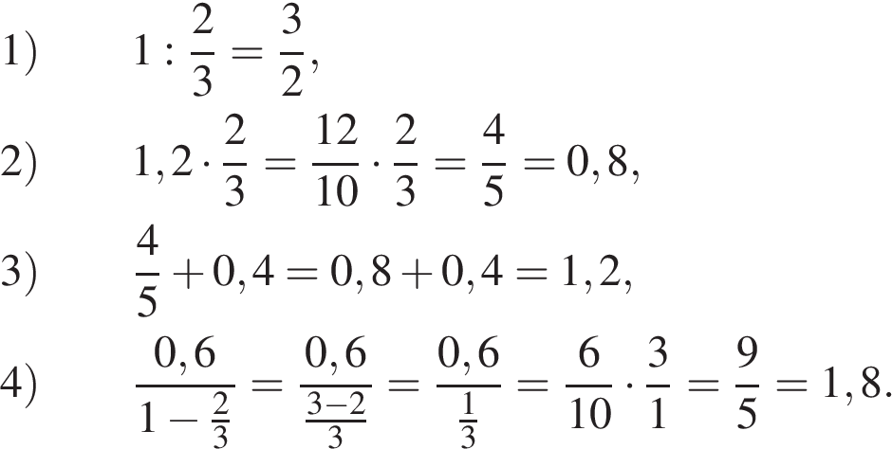

Таким образом, верные равенства указаны под номерами 2 и 3.

Ответ: 23.

Ответ: 23

203741

23

**4. Задание 1 №**[**314207**](https://math-oge.sdamgia.ru/problem?id=314207)

**4.** Най­ди­те зна­че­ние вы­ра­же­ния  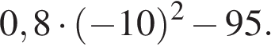

**Решение.**

Последовательно получаем:



Ответ: −15.

Ответ: -15

314207

-15

Источник: Банк заданий ФИПИ

**5. Задание 1 №**[**314144**](https://math-oge.sdamgia.ru/problem?id=314144)

**5.** Най­ди­те зна­че­ние вы­ра­же­ния  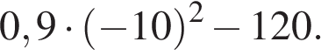

**Решение.**

Последовательно получаем:



Ответ: −30.

Ответ: -30

314144

-30

Источник: Банк заданий ФИПИ

**6. Задание 1 №**[**287946**](https://math-oge.sdamgia.ru/problem?id=287946)

**6.** Найдите зна­че­ние вы­ра­же­ния 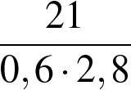.

**Решение.**

Умножим числитель и знаменатель на 100:

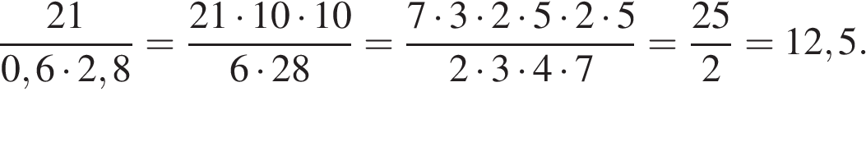

Ответ: 12,5.

Ответ: 12,5

287946

12,5

**7. Задание 1 №**[**311685**](https://math-oge.sdamgia.ru/problem?id=311685)

**7.** Найдите зна­че­ние вы­ра­же­ния 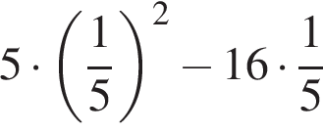

**Решение.**

Последовательно получаем:

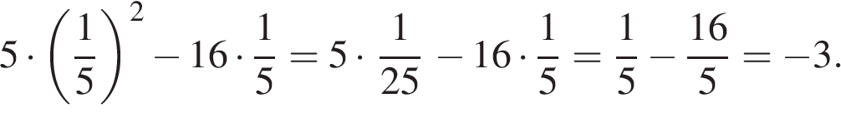

Ответ: −3.

Ответ: -3

311685

-3

Источник: Демонстрационная вер­сия ГИА—2014 по математике.

**8. Задание 1 №**[**287942**](https://math-oge.sdamgia.ru/problem?id=287942)

**8.** Укажите наи­мень­шее из сле­ду­ю­щих чисел:

|  |  |  |  |
| --- | --- | --- | --- |
| 1) https://oge.sdamgia.ru/formula/c7/c7ba8ef6ebee0e34f44f8e3921972e8ap.png | 2) https://oge.sdamgia.ru/formula/46/463e10b4289d71d8f76004d317ee77b5p.png | 3) https://oge.sdamgia.ru/formula/52/52dfb762658455dd19ebf46eafaaa395p.png | 4) https://oge.sdamgia.ru/formula/b8/b8419f613c848eb036cdaefe4c10e320p.png |

**Решение.**

Заметим что 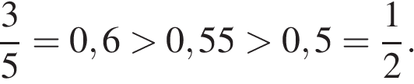Поскольку 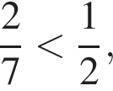число https://oge.sdamgia.ru/formula/d4/d444e5cc178eda5afe17142d5c7a142ap.pngявляется наименьшим.

Таким образом, правильный ответ указан под номером 1.

Ответ: 1

287942

1

**9. Задание 1 №**[**203747**](https://math-oge.sdamgia.ru/problem?id=203747)

**9.** Запишите де­ся­тич­ную дробь, рав­ную сумме 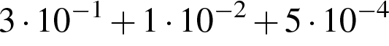.

**Решение.**

Найдём сумму:



Ответ: 0,3105.

Ответ: 0,3105

203747

0,3105

**10. Задание 1 №**[**333111**](https://math-oge.sdamgia.ru/problem?id=333111)

**10.** Найдите зна­че­ние вы­ра­же­ния 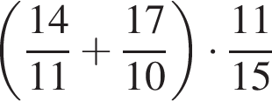.

**Решение.**

Приведём к общему знаменателю:

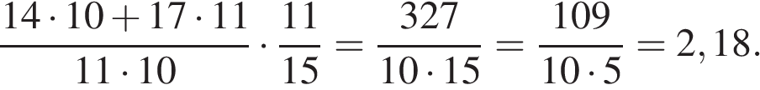

Ответ: 2,18.

Ответ: 2,18

**Задание №2(на дом)**

**1.** В таб­ли­це при­ве­де­ны раз­ме­ры штра­фов за пре­вы­ше­ние мак­си­маль­ной раз­решённой ско­ро­сти, за­фик­си­ро­ван­ное с по­мо­щью средств ав­то­ма­ти­че­ской фик­са­ции, уста­нов­лен­ных на тер­ри­то­рии Рос­сии с 1 сен­тяб­ря 2013 года.

|  |  |  |  |  |
| --- | --- | --- | --- | --- |
| **Превышение скорости, км/ч** | 21—40 | 41—60 | 61—80 | 81 и более |
| **Размер штрафа, руб.** | 500 | 1000 | 2000 | 5000 |

Какой штраф дол­жен за­пла­тить вла­де­лец ав­то­мо­би­ля, за­фик­си­ро­ван­ная ско­рость ко­то­ро­го со­ста­ви­ла 77 км/ч на участ­ке до­ро­ги с мак­си­маль­ной раз­решённой ско­ро­стью 40 км/ч?

1) 500 рублей

2) 1000 рублей

3) 2000 рублей

4) 5000 рублей

**Решение.**

Найдём превышение скорости автомобиля: 77 − 40 = 37 км/ч. Из таблицы находим, что такому превышению скорости соответствует штраф в размере 500 рублей.

Правильный ответ указан под номером 1.

Ответ: 1

316667

1

**2. Задание 2 №**[**82**](https://math-oge.sdamgia.ru/problem?id=82)

**2.** Студентка Цвет­ко­ва выезжает из Наро-Фоминска в Моск­ву на за­ня­тия в университет. За­ня­тия начинаются в 9:00. В таб­ли­це приведено рас­пи­са­ние утренних элек­тро­по­ез­дов от стан­ции Нара до Ки­ев­ско­го вокзала в Москве.

|  |  |
| --- | --- |
| *Отправление*  *от ст. Нара* | *Прибытие*  *на Ки­ев­ский вокзал* |
| 6:17 | 7:13 |
| 6:29 | 7:50 |
| 6:35 | 7:59 |
| 7:05 | 8:23 |

Путь от вок­за­ла до уни­вер­си­те­та занимает 45 минут. Ука­жи­те время от­прав­ле­ния от стан­ции Нара са­мо­го позднего из электропоездов, ко­то­рые подходят студентке.

*В от­ве­те ука­жи­те номер пра­виль­но­го варианта.*

1) 6:17

2) 6:29

3) 6:35

4) 7:05

**Решение.**

Студентка должна приехать в Москву на поезде в 08:15. Поэтому подходят поезда с отправлением: в 6:17, в 6:29 и в 6:35. Поезд с самым поздним отправлением отходит в 6:35.

Правильный ответ указан под номером 3.

Ответ: 3

82

3

Источник: ГИА по математике 28.05.2013. Основная волна. Вариант 1305.

**3. Задание 2 №**[**311294**](https://math-oge.sdamgia.ru/problem?id=311294)

**3.** Бабушка, живущая в Краснодаре, отправила 1 сентября четыре посылки своим внукам, живущим в разных городах России. В таблице дано контрольное время в сутках, установленное для пересылки посылок наземным транспортом (без учёта дня приёма) между некоторыми городами России.

|  |  |  |  |  |  |
| --- | --- | --- | --- | --- | --- |
| **Пункт отправки** | **Пункт назначения** | | | | |
| **Архангельск** | **Астрахань** | **Барнаул** | **Белгород** | **Краснодар** |
| **Архангельск** |  | 9 | 12 | 7 | 10 |
| **Астрахань** | 9 |  | 11 | 8 | 8 |
| **Барнаул** | 12 | 11 |  | 11 | 12 |
| **Белгород** | 8 | 8 | 13 |  | 9 |
| **Краснодар** | 10 | 9 | 14 | 9 |  |

Какая из данных посылок не была доставлена вовремя?

*В от­ве­те ука­жи­те номер пра­виль­но­го ва­ри­ан­та.*

1) пункт назначения — Белгород, посылка доставлена 10 сентября

2) пункт назначения — Астрахань, посылка доставлена 12 сентября

3) пункт назначения — Барнаул, посылка доставлена 15 сентября

4) пункт назначения — Архангельск, посылка доставлена 11 сентября

**Решение.**

Определим по таблице контрольное время для пересылки всех четырех посылок и сравним его с временем, которое посылка шла фактически:

1) Из Краснодара в Белгород: контрольное время 9 дней, шла 9 дней — доставлена вовремя;

2) Из Краснодара в Астрахань: контрольное время 9 дней, шла 11 дней — доставлена не вовремя;

3) Из Краснодара в Барнаул: контрольное время 14 дней, шла 14 дней — доставлена вовремя;

4) Из Краснодара в Архангельск: контрольное время 10 дней, шла 10 дней — доставлена вовремя.

Правильный ответ указан под номером 2.

Ответ: 2

311294

2

Источник: ГИА-2013. Математика. Тренировочная работа № 3. (1 вар)

**4. Задание 2 №**[**349644**](https://math-oge.sdamgia.ru/problem?id=349644)

**4.** В таб­ли­це при­ве­де­ны рас­сто­я­ния от Солн­ца до четырёх пла­нет Сол­неч­ной си­сте­мы. Какая из этих пла­нет ближе всех к Солн­цу?

|  |  |  |  |  |
| --- | --- | --- | --- | --- |
| **Планета** | Уран | Нептун | Марс | Венера |
| **Расстояние (в км)** | 2,871 · 109 | 4,497 · 109 | 2,28 · 108 | 1,082 · 108 |

1) Уран

2) Нептун

3) Марс

4) Венера

**Решение.**

Из чисел, представленных в стандартном виде, наименьшим будет то, которое имеет наименьший показатель в степени десяти. Если показатели равны, то наименьшим будет число, имеющее наименьшую мантиссу. Таким образом, среди представленных чисел наименьшее — 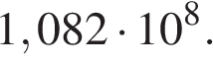Ближе всего к Солнцу находится Венера.

Ответ: 4

Ответ: 4

349644

4

**5. Задание 2 №**[**316592**](https://math-oge.sdamgia.ru/problem?id=316592)

**5.** В таб­ли­це даны ре­зуль­та­ты за­бе­га маль­чи­ков 8 клас­са на ди­стан­цию 60 м. Зачет вы­став­ля­ет­ся при условии, что по­ка­зан ре­зуль­тат не хуже 10,5 с.

|  |  |  |  |  |
| --- | --- | --- | --- | --- |
| Номер дорожки | I | II | III | IV |
| Время (в с) | 10,6 | 9,7 | 10,1 | 11,4 |

Укажите но­ме­ра дорожек, по ко­то­рым бе­жа­ли мальчики, по­лу­чив­шие зачет.

*В от­ве­те ука­жи­те номер пра­виль­но­го ва­ри­ан­та.*

1) толь­ко I

2) толь­ко II

3) I, IV

4) II, III

**Решение.**

Мальчики, бежавшие по дорожкам II и III, показали время, необходимое для зачёта: их результат не превышает 10,5 с.

Правильный ответ указан под номером 4.

Ответ: 4

316592

4

**6. Задание 2 №**[**352307**](https://math-oge.sdamgia.ru/problem?id=352307)

**6.** В таб­ли­це даны ре­зуль­та­ты за­бе­га девочек 8-го клас­са на ди­стан­цию 60 м. Зачёт вы­став­ля­ет­ся, если по­ка­за­но время не хуже 10,8 с.

|  |  |  |  |  |
| --- | --- | --- | --- | --- |
| Номер дорожки | I | II | III | IV |
| Время(с) | 10,5 | 13,7 | 11,9 | 10,2 |

Укажите номера дорожек, по которым бежали девочки, получившие зачёт.

1) II, III

2) I, IV

3) только II

4) только IV

**Решение.**

Зачёт выставляется если время забега составляет 10,5 с или меньше. Следовательно, зачёт получат девочки, бежавшие по дорожкам I и IV.

Ответ: 2.

Ответ: 2

352307

2

**7. Задание 2 №**[**311295**](https://math-oge.sdamgia.ru/problem?id=311295)

**7.** Для квар­ти­ры площадью 50 м2 за­ка­зан натяжной по­то­лок белого цвета. Сто­и­мость работ по уста­нов­ке натяжных по­тол­ков приведена в таблице.

|  |  |  |  |  |
| --- | --- | --- | --- | --- |
| **Цвет потолка** | **Цена (в руб.) за 1 мhttps://oge.sdamgia.ru/formula/b3/b37b69605d183ba16f9c11dd872bcf50p.png (в за­ви­си­мо­сти от пло­ща­ди помещения)** | | | |
| **до 10 мhttps://oge.sdamgia.ru/formula/b3/b37b69605d183ba16f9c11dd872bcf50p.png** | **от 11 до 30 мhttps://oge.sdamgia.ru/formula/b3/b37b69605d183ba16f9c11dd872bcf50p.png** | **от 31 до 60 мhttps://oge.sdamgia.ru/formula/b3/b37b69605d183ba16f9c11dd872bcf50p.png** | **свыше 60 мhttps://oge.sdamgia.ru/formula/b3/b37b69605d183ba16f9c11dd872bcf50p.png** |
| белый | 1050 | 850 | 700 | 600 |
| цветной | 1200 | 1000 | 950 | 850 |

Какова сто­и­мость заказа, если дей­ству­ет сезонная скид­ка в 10%?

*В от­ве­те ука­жи­те номер пра­виль­но­го ва­ри­ан­та.*

1) 35 000 руб.

2) 3 500 руб.

3) 34 990 руб.

4) 31 500 руб.

**Решение.**

Для определения стоимости работ необходимо умножить площадь квартиры на цену работ по установке потолка соответствующего цвета и площади и затем учесть скидку 10%.

По условию задачи площадь равна 50 м2 и потолок белый. Это соответствует цене работ, равной 700 рублей за м2. Таким образом, стоимость работ без скидки равна 35 000 рублей. С учетом 10% скидки стоимость уменьшится на 3 500 рублей и станет равна 31 500 рублей.

Правильный ответ указан под номером 4.

Ответ: 4

311295

4

Источник: ГИА-2013. Математика. Тренировочная работа № 4.(1 вар.)

**8. Задание 2 №**[**348633**](https://math-oge.sdamgia.ru/problem?id=348633)

**8.** В таблице даны результаты олимпиад по русскому языку и биологии в 11 «А» классе.

|  |  |  |
| --- | --- | --- |
| **Номер ученика** | **Балл по русскому языку** | **Балл по биологии** |
| 5005 | 30 | 83 |
| 5006 | 94 | 90 |
| 5011 | 61 | 87 |
| 5015 | 38 | 81 |
| 5018 | 72 | 55 |
| 5020 | 96 | 55 |
| 5025 | 41 | 76 |
| 5027 | 63 | 82 |
| 5029 | 99 | 58 |
| 5032 | 71 | 35 |
| 5041 | 38 | 97 |
| 5042 | 97 | 60 |
| 5043 | 67 | 60 |
| 5048 | 34 | 90 |
| 5054 | 73 | 96 |

Похвальные грамоты дают тем школьникам, у кого суммарный балл по двум олимпиадам больше 150 или хотя бы по одному предмету набрано не меньше 80 баллов. Сколько человек из 11 «А», набравших меньше 80 баллов по русскому языку, получат похвальные грамоты?

1) 6

2) 7

3) 5

4) 8

**Решение.**

Среди учеников, кто получил меньше 80 баллов по русскому языку:

5005

5011

5015

5018

5025

5027

5032

5041

5043

5048

5054

Среди выбранных больше 80 баллов по биологии имеют:

5005

5011

5015

5027

5041

5048

5054

Никто из остальных не набрал в сумме больше 150, поэтому только 7 учеников получат похвальные грамоты.

Ответ: 2

Ответ: 2

348633

2

**9. Задание 2 №**[**337545**](https://math-oge.sdamgia.ru/problem?id=337545)

**9.** В не­сколь­ких эстафетах, ко­то­рые про­во­ди­лись в школе, ко­ман­ды по­ка­за­ли сле­ду­ю­щие результаты:

|  |  |  |  |  |
| --- | --- | --- | --- | --- |
| **Команда** | **I эстафета, мин.** | **II эстафета, мин.** | **III эстафета, мин.** | **IV эстафета, мин.** |
| «Непобедимые» | 3,0 | 5,6 | 2,8 | 6,8 |
| «Прорыв» | 4,6 | 4,6 | 2,6 | 6,5 |
| «Чемпионы» | 3,6 | 4,0 | 2,3 | 5,0 |
| «Тайфун» | 3,9 | 5,3 | 2,0 | 5,1 |

За каж­дую эс­та­фе­ту ко­ман­да по­лу­ча­ет ко­ли­че­ство баллов, рав­ное за­ня­то­му в этой эс­та­фе­те месту, затем баллы по всем эс­та­фе­там суммируются. Какое ито­го­вое место за­ня­ла ко­ман­да «Чемпионы», если по­бе­ди­те­лем счи­та­ет­ся команда, на­брав­шая наи­мень­шее ко­ли­че­ство очков?

*В от­ве­те ука­жи­те номер пра­виль­но­го варианта.*

1) 1

2) 2

3) 3

4) 4

**Решение.**

Найдём число баллов, которое получила каждая команда за все эстафеты. Команда «Непобедимые» получила 1 очко за первую эстафету, 4 — за вторую, 4 — за третью и 4 — за четвёртую, суммарно — 13 очков. Команда «Прорыв» получила 4 очка за первую эстафету, 2 — за вторую, 3 — за третью и 3 — за четвёртую, суммарно — 12 очков. Команда «Чемпионы» получила 2 очка за первую эстафету, 1 — за вторую, 2 — за третью и 1 — за четвёртую, суммарно — 6 очков. Команда «Тайфун» получила 3 очка за первую эстафету, 3 — за вторую, 1 — за третью и 2 — за четвёртую, суммарно — 9 очков. Поскольку победителем считается команда, набравшая наименьшее количество очков, «Чемпионы» заняли первое место.

Правильный ответ указан под номером: 1.

Ответ: 1

337545

1

**10. Задание 2 №**[**311297**](https://math-oge.sdamgia.ru/problem?id=311297)

**10.** Завуч школы под­вел итоги по вы­бо­ру предметов для сдачи ЕГЭ уча­щи­ми­ся 11-х классов. Ре­зуль­та­ты представлены на диаграмме. Сколь­ко примерно уча­щих­ся выбрали для сдачи ЕГЭ физику?

*В от­ве­те ука­жи­те номер пра­виль­но­го ва­ри­ан­та.*

1) 16

2) 12

3) 14

4) 8

**Решение.**

На диаграмме физике соответствует второй столбец. Видно, что физику сдавало больше 12, но меньше 16 человек. Таким образом, наиболее подходящий вариант ответа — 14 человек.

Правильный ответ указан под номером 3.

Ответ: 3

**Задание №3 (на дом)**

**1.** На ко­ор­ди­нат­ной пря­мой точ­ка­ми от­ме­че­ны числа 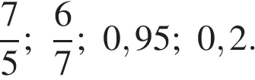

https://math-oge.sdamgia.ru/get_file?id=7454&png=1

Какому числу со­от­вет­ству­ет точка *A*?

*В ответе укажите номер правильного варианта.*

1) 0,2

2) 0,95

3) https://oge.sdamgia.ru/formula/65/65b936f4bb13b6c1051c60dc03f29ed2p.png

4) https://oge.sdamgia.ru/formula/66/6640cf6a8cba2e665d2e75c219f5e3dbp.png

**Решение.**

Заметим, что 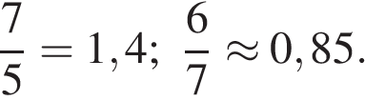Тогда верно что 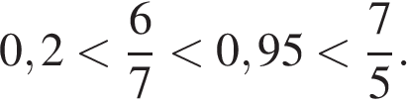Следовательно, точка *A* соответствует числу 0,2.

Правильный указан под номером 1.

Ответ: 1

341107

1

**2. Задание 3 №**[**311304**](https://math-oge.sdamgia.ru/problem?id=311304)

**2.** Известно, что https://oge.sdamgia.ru/formula/89/8980ba05e44fada8ba38f41686a5807bp.pngВы­бе­ри­те наи­мень­шее из чисел.

*В ответе укажите номер правильного варианта.*

1) https://oge.sdamgia.ru/formula/66/66dfcff802c6f89cfe44095a0d9297b8p.png

2) https://oge.sdamgia.ru/formula/35/356f35eb0ccd4d500887a7e317b18771p.png

3) https://oge.sdamgia.ru/formula/18/187ef4436122d1cc2f40dc2b92f0eba0p.png

4) https://oge.sdamgia.ru/formula/19/191e4643d492b35747e6f98f52aba65ep.png

**Решение.**

По условию оба числа отрицательны, причём https://oge.sdamgia.ru/formula/1a/1a382af93ed4b8a29ebd8e859a0168d7p.png.

Поэтому числа https://oge.sdamgia.ru/formula/18/187ef4436122d1cc2f40dc2b92f0eba0p.pngи https://oge.sdamgia.ru/formula/15/15e4235e578d96be98a6c3f8a346a52cp.pngположительны, а числа https://oge.sdamgia.ru/formula/73/737c191aed52450b9c655083c9971bddp.pngи https://oge.sdamgia.ru/formula/b1/b1d10db2016c2f83c13b25fcb170cdebp.png— отрицательны.

Рассмотрим предложенные варианты ответа и выберем наименьшее число:

1) Заметим, что числа https://oge.sdamgia.ru/formula/15/15e4235e578d96be98a6c3f8a346a52cp.pngи https://oge.sdamgia.ru/formula/18/187ef4436122d1cc2f40dc2b92f0eba0p.pngбольше нуля, а числа https://oge.sdamgia.ru/formula/73/737c191aed52450b9c655083c9971bddp.pngи https://oge.sdamgia.ru/formula/b1/b1d10db2016c2f83c13b25fcb170cdebp.pngменьше нуля, так как числа https://oge.sdamgia.ru/formula/e4/e49736f09a17efd3daec360132426f43p.pngи https://oge.sdamgia.ru/formula/92/92eb5ffee6ae2fec3ad71c777531578fp.pngпо условию отрицательны.

2) Верно неравенство https://oge.sdamgia.ru/formula/55/55741f5b51f4cbbb8b6262a5bef7b5f7p.png.

3) Так как по условию https://oge.sdamgia.ru/formula/a0/a0f4f40dd2f735d0cd38bfe6498a324fp.pngПоэтому https://oge.sdamgia.ru/formula/73/737c191aed52450b9c655083c9971bddp.png— наименьшее из заданных чисел.

Правильный ответ указан под номером 1.

Ответ: 1

311304

1

Источник: 9 класс. Математика. Краевая диагностическая работа. Краснодар (вар. 3)

**3. Задание 3 №**[**311404**](https://math-oge.sdamgia.ru/problem?id=311404)

**3.** На ко­ор­ди­нат­ной пря­мой от­ме­че­ны числа https://oge.sdamgia.ru/formula/0c/0cc175b9c0f1b6a831c399e269772661p.png, https://oge.sdamgia.ru/formula/92/92eb5ffee6ae2fec3ad71c777531578fp.png, https://oge.sdamgia.ru/formula/4a/4a8a08f09d37b73795649038408b5f33p.png. https://math-oge.sdamgia.ru/get_file?id=2333&png=1Какое из сле­ду­ю­щих утвер­жде­ний неверно?

1) https://oge.sdamgia.ru/formula/24/24a7e71e3be37b585ad7738f53dbac06p.png

2) https://oge.sdamgia.ru/formula/2d/2db377dc3de1406c8d74d314e30bcd68p.png

3) 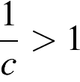

4) https://oge.sdamgia.ru/formula/63/639e5eeb91247ebbcd8a06f97c40e9d8p.png

**Решение.**

Заметим, что  https://oge.sdamgia.ru/formula/9e/9ed8b905c877a1401d071e1d06c6a24fp.png  https://oge.sdamgia.ru/formula/7d/7da8a322815ff3ec02802facde678e76p.png https://oge.sdamgia.ru/formula/f5/f561db3e31a2ee60faac9e6d4ccdcf0fp.png и https://oge.sdamgia.ru/formula/fd/fd73c650bdbc7fe84b03cfcf772f0947p.pngПроверим все варианты ответа:

1) https://oge.sdamgia.ru/formula/b3/b395a7fffeffe43ea3e0c1c38223b5a6p.png— верно, так как https://oge.sdamgia.ru/formula/73/73e6fcf628a4d29d771dde3d865572a6p.png, а https://oge.sdamgia.ru/formula/d0/d0c5e6bbfbbeebd1251972909aa3f5c3p.png;

2) https://oge.sdamgia.ru/formula/2d/2db377dc3de1406c8d74d314e30bcd68p.png— верно, так как https://oge.sdamgia.ru/formula/54/54f3c04f73e389a5d71716b89b201d9ep.png, а https://oge.sdamgia.ru/formula/96/96df96dd95bbf61a8224853c7a06c48cp.png;

3) — неверно, так как https://oge.sdamgia.ru/formula/13/13affbbc004d80c5469cbbbb41f09474p.png;

4) https://oge.sdamgia.ru/formula/13/13a8f96c9c70f19f3e2c8c2f633866d3p.png— верно, см. случай 1).

Правильный ответ указан под номером 3.

Ответ: 3

311404

3

Источник: ГИА-2013. Математика. Тренировочная работа № 1 (1 вар.)

**4. Задание 3 №**[**351869**](https://math-oge.sdamgia.ru/problem?id=351869)

**4.** Значение какого из данных выражений положительно, если известно, что https://oge.sdamgia.ru/formula/cb/cb4a0456b22d673866d25e1db8e3acb3p.png

1)https://oge.sdamgia.ru/formula/69/69116875b9140aae9c2e66712e0e050ap.png

2)https://oge.sdamgia.ru/formula/62/62c7ca2a74b36e904cc295f8f8c48246p.png

3)https://oge.sdamgia.ru/formula/c2/c29590b7c66adaf96a311dcca2cb8691p.png

4)https://oge.sdamgia.ru/formula/18/187ef4436122d1cc2f40dc2b92f0eba0p.png

**Решение.**

Заметим, что https://oge.sdamgia.ru/formula/1a/1a2efaa268965c755db6ace48ead85c2p.png. Имеем:

1)https://oge.sdamgia.ru/formula/01/0142666c0fdb51706e3be876f2e08868p.png

2)https://oge.sdamgia.ru/formula/58/580e80685742b27d0ace70fe7df48edap.png

3)https://oge.sdamgia.ru/formula/f7/f7449fce3c77c398517904bc56a6670cp.png

4)https://oge.sdamgia.ru/formula/54/54f3c04f73e389a5d71716b89b201d9ep.png

Ответ: 3

Ответ: 3

351869

3

**5. Задание 3 №**[**311902**](https://math-oge.sdamgia.ru/problem?id=311902)

**5.** На ко­ор­ди­нат­ной пря­мой от­ме­че­ны числа *a*, *b* и *c*:

https://math-oge.sdamgia.ru/get_file?id=5987&png=1

Значение ка­ко­го из сле­ду­ю­щих вы­ра­же­ний отрицательно?

*В ответе укажите номер правильного варианта.*

1) − *a*

2) *a* + *c*

3) *b* − *c*

4) *c* − *a*

**Решение.**

Заметим, что −2 < *a* < −1, 1 < *b* < 2 и 3 < *c* < 4. Тогда выражение −*a* положительно. Для выражения *a* + *c* верно двойное неравенство 1 < *a* + *c* < 3. Для выражения *b* − *c* верно двойное неравенство −2 < *b* − *c* < −1. Для выражения *c* − *a* верно двойное неравенство 4 < *c* − *a* < 6.

Таким образом, отрицательным является выражение *b* − *c*.

Правильный ответ указан под номером 3.

Ответ: 3

311902

3

**6. Задание 3 №**[**205776**](https://math-oge.sdamgia.ru/problem?id=205776)

**6.** Какое из чисел от­ме­че­но на ко­ор­ди­нат­ной пря­мой точ­кой A?

https://math-oge.sdamgia.ru/get_file?id=5977&png=1

*В ответе укажите номер правильного варианта.*

1) https://oge.sdamgia.ru/formula/d2/d21848cdd835abcb491be1f151e9b6c6p.png

2) https://oge.sdamgia.ru/formula/91/91a24814efa2661939c57367281c819cp.png

3) https://oge.sdamgia.ru/formula/18/1801cfc88edd59ca7296ac197514e703p.png

4) 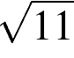

**Решение.**

Возведём в квадрат числа 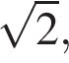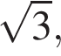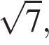:



Число https://oge.sdamgia.ru/formula/37/372c8c0974114a670f97d71577e77b98p.pngлежит между числами 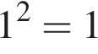и 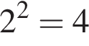и ближе к числу https://oge.sdamgia.ru/formula/46/46e781f2267477e7aa88ef7f303fdc94p.pngПоэтому точкой https://oge.sdamgia.ru/formula/7f/7fc56270e7a70fa81a5935b72eacbe29p.pngотмечено число 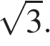

Правильный ответ указан под номером 2.

Ответ: 2

205776

2

**7. Задание 3 №**[**353368**](https://math-oge.sdamgia.ru/problem?id=353368)

**7.** На координатной прямой отмечено число https://oge.sdamgia.ru/formula/0c/0cc175b9c0f1b6a831c399e269772661p.png

https://math-oge.sdamgia.ru/get_file?id=10763&png=1

Найдите наибольшее из чисел 

1)https://oge.sdamgia.ru/formula/eb/ebc3d7bedc1f11e08895c3124001cbb5p.png

2)https://oge.sdamgia.ru/formula/0e/0e12d972c205ea4de06749a887ff1ffep.png

3)https://oge.sdamgia.ru/formula/1a/1a7dcde2526d9ee736e2233b8f7bb869p.png

4) не хватает данных для ответа

**Решение.**

Предположим, что https://oge.sdamgia.ru/formula/42/42d59aa98f20077fc1db5b7ab28ecb0fp.png. Рассмотрим каждое из чисел:

1)

2)

3)

Ответ: 1

Ответ: 1

353368

1

**8. Задание 3 №**[**311422**](https://math-oge.sdamgia.ru/problem?id=311422)

**8.** На ко­ор­ди­нат­ной пря­мой изоб­ра­же­ны числа https://oge.sdamgia.ru/formula/0c/0cc175b9c0f1b6a831c399e269772661p.pngи https://oge.sdamgia.ru/formula/4a/4a8a08f09d37b73795649038408b5f33p.png. Какое из сле­ду­ю­щих не­ра­венств неверно?

*В ответе укажите номер правильного варианта.*

https://math-oge.sdamgia.ru/get_file?id=5980&png=1

1) https://oge.sdamgia.ru/formula/56/564f7e0d942d788f3034b7da4172cbc7p.png

2) https://oge.sdamgia.ru/formula/ef/efec4334bb1ea6c0fe6ce823af09e908p.png

3) 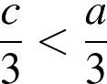

4) https://oge.sdamgia.ru/formula/dc/dcf45210d32daf38b63ed2cda8801395p.png

**Решение.**

Рассмотрим все варианты ответа:

1) https://oge.sdamgia.ru/formula/4d/4d0e7fa3d0d6b49ec492c6150462b785p.png

2) https://oge.sdamgia.ru/formula/bf/bf046ad247875461a7be1cf83d567000p.png

3) 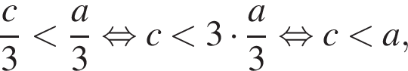

4) https://oge.sdamgia.ru/formula/94/94ff603a20fbee34a5551cb8315378e1p.png

Поскольку https://oge.sdamgia.ru/formula/77/7768472d6c6bd5a3128a584a34e144f5p.pngневерно неравенство под номером 3.

Правильный ответ указан под номером 3.

Ответ: 3

311422

3

Источник: ГИА-2013. Математика. Московская обл. Пробные варианты(2 вар)

**9. Задание 3 №**[**350903**](https://math-oge.sdamgia.ru/problem?id=350903)

**9.** Известно, что число https://oge.sdamgia.ru/formula/6f/6f8f57715090da2632453988d9a1501bp.pngотрицательное. На каком из ри­сун­ков точки с ко­ор­ди­на­та­ми 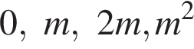рас­по­ло­же­ны на ко­ор­ди­нат­ной пря­мой в пра­виль­ном порядке?

https://math-oge.sdamgia.ru/get_file?id=10836&png=1

*В ответе укажите номер правильного варианта.*

**Решение.**

Поскольку https://oge.sdamgia.ru/formula/e6/e6384b0ee3faddc93a135be3e78067abp.png, имеем: https://oge.sdamgia.ru/formula/50/5080cd87ce01d4e52156b83bd469ba16p.pngПоскольку 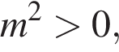имеем: 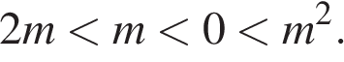

Правильный ответ указан под номером: 4.

Ответ: 4

Ответ: 4

350903

4

**10. Задание 3 №**[**322449**](https://math-oge.sdamgia.ru/problem?id=322449)

**10.** На ко­ор­ди­нат­ной пря­мой от­ме­че­ны числа *a* и *x*.

https://math-oge.sdamgia.ru/docs/DE0E276E497AB3784C3FC4CC20248DC0/questions/G12.4.7/xs3qstsrc036B0D51097AB3654BE5063D6A24FCD9_1_1333620085.png

Какое из сле­ду­ю­щих чисел наи­мень­шее?

*В ответе укажите номер правильного варианта.*

1) https://oge.sdamgia.ru/formula/5c/5cda22ea4e1dc904707466408aad0027p.png

2) https://oge.sdamgia.ru/formula/41/41e4eeeeffc63436aa240249fc78b9a1p.png

3) https://oge.sdamgia.ru/formula/37/37caf0ee262229a9ddc60877eec6883fp.png

4) https://oge.sdamgia.ru/formula/e1/e10856052dad9619fa65b1fba4824f69p.png

**Решение.**

Отметим на координатной прямой приведённые в условии числа:

https://math-oge.sdamgia.ru/get_file?id=6520&png=1

Из рисунка видно, что наименьшим из данных чисел является *a* + *x*.

Правильный ответ указан под номером: 1.

Ответ: 1

**Задание №4 (на дом)**

**1.** Зна­че­ние ка­ко­го из дан­ных вы­ра­же­ний яв­ля­ет­ся наи­боль­шим?

1) 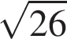

2) 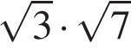

3) 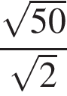

4) 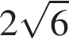

**Решение.**

Возведём каждое число в квадрат и сравним квадраты этих чисел:

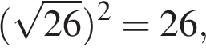    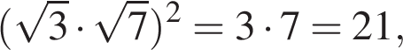    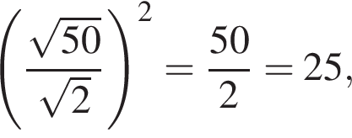    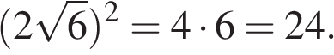

Поскольку https://oge.sdamgia.ru/formula/89/89ac8f91495b696a06b8163633c7e5bbp.pngимеем:

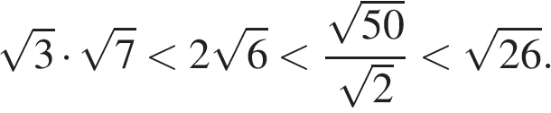

Наибольшим является выражение под номером 1.

Ответ: 1

314368

1

Источник: Банк заданий ФИПИ

**2. Задание 4 №**[**137281**](https://math-oge.sdamgia.ru/problem?id=137281)

**2.** Вычислите: 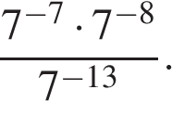

*В от­ве­те ука­жи­те номер пра­виль­но­го ва­ри­ан­та.*

1) https://oge.sdamgia.ru/formula/ac/ac8044b0a0ee6c0ff51fa4ed4df1010ep.png

2) https://oge.sdamgia.ru/formula/f4/f457c545a9ded88f18ecee47145a72c0p.png

3) 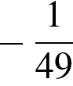

4) https://oge.sdamgia.ru/formula/fa/faff96c57cefc3071d242c458d02f148p.png

**Решение.**

Используя формулы 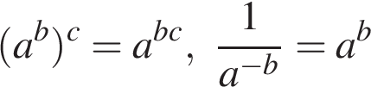и 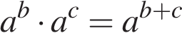получаем:



Правильный ответ указан под номером 4.

Ответ: 4

137281

4

**3. Задание 4 №**[**341399**](https://math-oge.sdamgia.ru/problem?id=341399)

**3.** Представьте вы­ра­же­ние 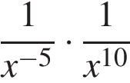в виде сте­пе­ни с ос­но­ва­ни­ем *x*.

1) *x*−5

2) *x*5

3) *x*50

4) *x*−50

**Решение.**

Используя формулы 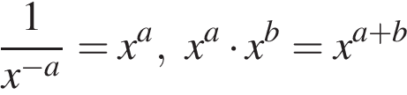и 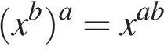, получаем:

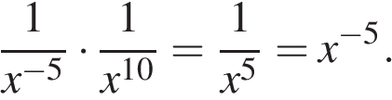

Ответ: 1.

Ответ: 1

341399

1

**4. Задание 4 №**[**351376**](https://math-oge.sdamgia.ru/problem?id=351376)

**4.** Площадь территории Казахстана составляет 2,7 млн кмhttps://oge.sdamgia.ru/formula/b3/b37b69605d183ba16f9c11dd872bcf50p.png. Как эта величина записывается в стандартном виде?

1) 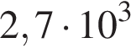кмhttps://oge.sdamgia.ru/formula/b3/b37b69605d183ba16f9c11dd872bcf50p.png

2) 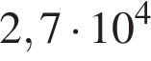кмhttps://oge.sdamgia.ru/formula/b3/b37b69605d183ba16f9c11dd872bcf50p.png

3) 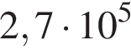кмhttps://oge.sdamgia.ru/formula/b3/b37b69605d183ba16f9c11dd872bcf50p.png

4) 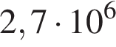кмhttps://oge.sdamgia.ru/formula/b3/b37b69605d183ba16f9c11dd872bcf50p.png

**Решение.**

Число, записанное в стандартном виде, имеет вид: https://oge.sdamgia.ru/formula/0f/0f774fb411598035598043dd9ee85679p.pngгде https://oge.sdamgia.ru/formula/7f/7f441eec6620477890b5ed324f0b95afp.pnghttps://oge.sdamgia.ru/formula/ae/ae7f5ae6d71becb16dcb18bbf4449a1cp.pngПреобразуем число к стандартному виду:

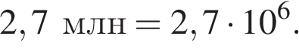

Правильный ответ указан под номером: 4.

Ответ: 4

Ответ: 4

351376

4

Источник: Банк заданий ФИПИ

**5. Задание 4 №**[**351124**](https://math-oge.sdamgia.ru/problem?id=351124)

**5.** Какое из данных ниже выражений при любых значениях https://oge.sdamgia.ru/formula/7b/7b8b965ad4bca0e41ab51de7b31363a1p.pngравно степени 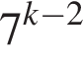?

1)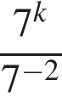

2)https://oge.sdamgia.ru/formula/2e/2e5bc952173e827eb00a8584535a7e31p.png

3)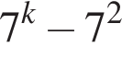

4)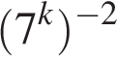

**Решение.**

Рассмотрим каждое из выражений:

1)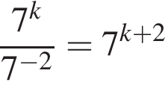

2)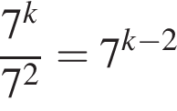

3)

4)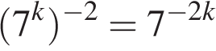

Ответ: 2

Ответ: 2

351124

2

**6. Задание 4 №**[**352038**](https://math-oge.sdamgia.ru/problem?id=352038)

**6.** Найдите значение выражения 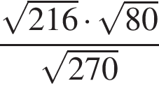

1)https://oge.sdamgia.ru/formula/c9/c9f0f895fb98ab9159f51fd0297e236dp.png

2)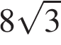

3)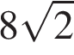

4)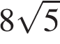

**Решение.**

Найдем значение выражения:

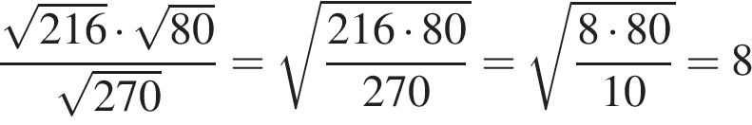

Ответ: 1

Ответ: 1

352038

1

**7. Задание 4 №**[**137278**](https://math-oge.sdamgia.ru/problem?id=137278)

**7.** Представьте выражение 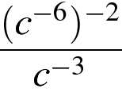в виде степени с основанием *c*.

*В ответе укажите номер правильного варианта.*

1) https://oge.sdamgia.ru/formula/62/62f430f5f2ae7835578e095981dec186p.png

2) https://oge.sdamgia.ru/formula/cf/cfc90f16ff3ccfe05b9765aaee5bf461p.png

3) https://oge.sdamgia.ru/formula/58/58cfc76b06c0bb4212347cff7efb6d20p.png

4) 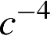

**Решение.**

Используя формулы 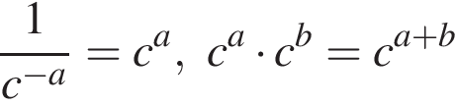и 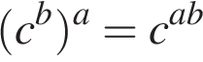, получаем:

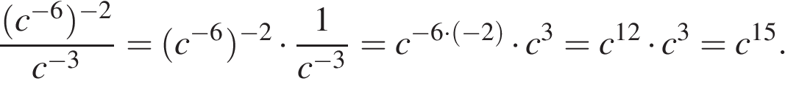

Правильный ответ указан под номером 2.

Ответ: 2

137278

2

**8. Задание 4 №**[**353384**](https://math-oge.sdamgia.ru/problem?id=353384)

**8.** Найдите значение выражения 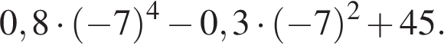

**Решение.**

Найдем значение выражения:



Ответ: 1951,1.

Ответ: 1951,1

353384

1951,1

**9. Задание 4 №**[**340830**](https://math-oge.sdamgia.ru/problem?id=340830)

**9.** Между ка­ки­ми чис­ла­ми за­клю­че­но число 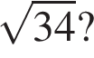

*В ответе укажите номер правильного варианта.*

1) 2 и 3

2) 5 и 6

3) 33 и 35

4) 12 и 14

**Решение.**

Сравним квадраты приведённых в условии чисел:





Число 34 лежит между числами 25 и 36, поэтому 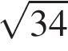заключено между числами 5 и 6.

Правильный ответ указан под номером 2.

Ответ: 2

340830

2

**10. Задание 4 №**[**314374**](https://math-oge.sdamgia.ru/problem?id=314374)

**10.** В какое из сле­ду­ю­щих вы­ра­же­ний можно пре­об­ра­зо­вать дробь  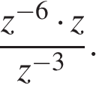

1) https://oge.sdamgia.ru/formula/80/80be55b3211d4e5f56a1e12bf4cdcfffp.png

2) https://oge.sdamgia.ru/formula/ed/ed92c9d0e73b29c13d3300469c89794fp.png

3) https://oge.sdamgia.ru/formula/8c/8c88da3328d76ff9f022d1a17c8a9f2cp.png

4) https://oge.sdamgia.ru/formula/7a/7af5a68c680db73ca466464291cfe979p.png

**Решение.**

Упростим дробь:

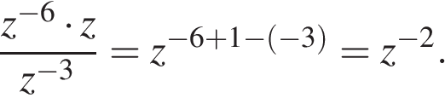

Правильный ответ указан под номером 1.

Ответ: 1

**Задание №5 (на дом)**

**1.** На графике показано изменение температуры воздуха на протяжении трёх суток. По горизонтали указывается дата и время, по вертикали — значение температуры в градусах Цельсия. Определите по графику наименьшую температуру воздуха 18 февраля. Ответ дайте в градусах Цельсия.

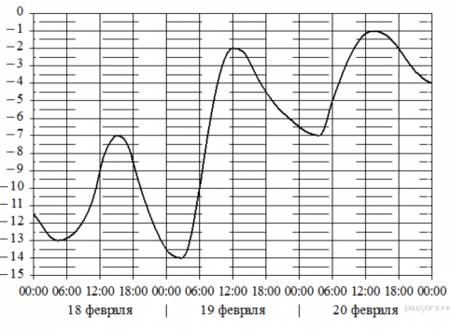

**Решение.**

Из графика видно, что наименьшая температура 18 февраля составляла -13,5 градусов.

Ответ: -13,5.

Ответ: -13,5

350355

-13,5

Источник: Банк заданий ФИПИ

**2. Задание 5 №**[**322037**](https://math-oge.sdamgia.ru/problem?id=322037)

**2.** Ан­дрей и Иван со­рев­но­ва­лись в 50-мет­ро­вом бас­сей­не на ди­стан­ции 100 м. Гра­фи­ки их за­плы­вов по­ка­за­ны на ри­сун­ке. По го­ри­зон­таль­ной оси от­ло­же­но время, а по вер­ти­каль­ной – рас­сто­я­ние плов­ца от стар­та. Кто быст­рее про­плыл первую по­ло­ви­ну ди­стан­ции? В от­ве­те за­пи­ши­те, на сколь­ко се­кунд быст­рее он про­плыл первую по­ло­ви­ну ди­стан­ции.

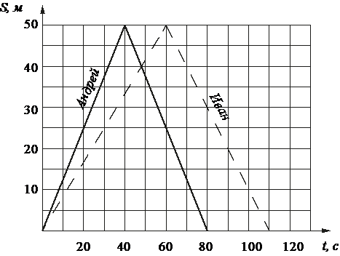

**Решение.**

Из графика видно, что Андрей быстрее проплыл первую половину дистанции за 40 с, а Иван за 60 с. Таким образом, Андрей проплыл первую половину дистанции на 60 − 40 = 20 с быстрее.

Ответ: 20.

Ответ: 20

322037

20

**3. Задание 5 №**[**350721**](https://math-oge.sdamgia.ru/problem?id=350721)

**3.** В таб­ли­це приведена сто­и­мость работ по по­крас­ке потолков.

|  |  |  |  |  |
| --- | --- | --- | --- | --- |
| **Цвет по­тол­ка** | **Цена в руб­лях за 1 м2 (в за­ви­си­мо­сти от пло­ща­ди по­ме­ще­ния)** | | | |
| **до 10 м2** | **от 11 до 30 м2** | **от 31 до 60 м2** | **свыше 60 м2** |
| белый | 105 | 85 | 70 | 60 |
| цвет­ной | 120 | 100 | 95 | 85 |

Пользуясь данными, пред­став­лен­ны­ми в таблице, определите, ка­ко­ва будет сто­и­мость работ, если пло­щадь потолка 50 м2, цвет потолка белый и действует сезонная скидка в 10%. Ответ ука­жи­те в рублях.

**Решение.**

При площади потолка 50 м2 цена за покраску 1 м2 потолка составит 70 рублей. Значит, стоимость заказа без учёта скидки 70 · 50 = 3500 руб. Скидка составляет 0,1 · 3500 = 350 руб. Таким образом, стоимость заказа с учётом скидки составит 3500 − 350 = 3150 руб.

Ответ: 3150.

Ответ: 3150

350721

3150

**4. Задание 5 №**[**357567**](https://math-oge.sdamgia.ru/problem?id=357567)

**4.** На графике изображена зависимость атмосферного давления от высоты над уровнем моря. На горизонтальной оси отмечена высота над уровнем моря в километрах, на вертикальной — давление в миллиметрах ртутного столба. Определите по графику, на какой высоте атмосферное давление равно 620 миллиметрам ртутного столба. Ответ дайте в километрах.

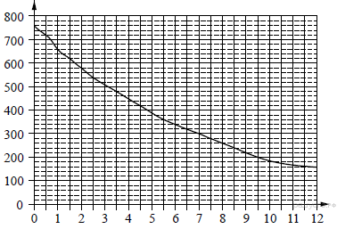

**Решение.**

Из графика видно, что давление 620 мм рт. ст. достигается на высоте 1,5 км.

Ответ: 1,5.

Ответ: 1,5

357567

1,5

Источник: Де­мон­стра­ци­он­ная вер­сия ОГЭ—2018 по математике.

**5. Задание 5 №**[**316350**](https://math-oge.sdamgia.ru/problem?id=316350)

**5.** На гра­фи­ке показано, сколь­ко че­ло­век за­ре­ги­стри­ро­ва­лось с 13 ян­ва­ря по 4 марта 2013 года в ка­че­стве участ­ни­ков конференции. По го­ри­зон­та­ли ука­за­ны числа месяцев, а по вер­ти­ка­ли — ко­ли­че­ство человек.

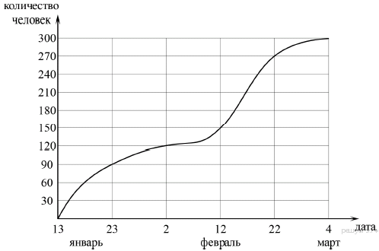

Во сколь­ко раз воз­рос­ло ко­ли­че­ство за­ре­ги­стри­ро­вав­ших­ся с 23 ян­ва­ря по 22 февраля?

**Решение.**

Из графика видно, что число зарегестрировавшихся на 23 января состваляло 90 человек, а 22 февраля — 270. Следовательно, число зарегистрировавшихся возросло в 270 : 90 = 3 раза.

Ответ: 3.

Ответ: 3

316350

3

**6. Задание 5 №**[**353293**](https://math-oge.sdamgia.ru/problem?id=353293)

**6.** В таб­ли­це приведена сто­и­мость работ по по­крас­ке потолков.

|  |  |  |  |  |
| --- | --- | --- | --- | --- |
| **Цвет по­тол­ка** | **Цена в руб­лях за 1 м2 (в за­ви­си­мо­сти от пло­ща­ди по­ме­ще­ния)** | | | |
| **до 10 м2** | **от 11 до 30 м2** | **от 31 до 60 м2** | **свыше 60 м2** |
| белый | 120 | 110 | 80 | 70 |
| цвет­ной | 140 | 120 | 90 | 80 |

Пользуясь данными, пред­став­лен­ны­ми в таблице, определите, ка­ко­ва будет сто­и­мость работ, если пло­щадь потолка 90 м2, цвет потолка зеленый и действует сезонная скидка в 10%. Ответ ука­жи­те в рублях.

**Решение.**

При площади потолка 90 м2 цена за покраску 1 м2 потолка составит 80 рублей. Значит, стоимость заказа без учёта скидки 80 · 90 = 7200 руб. Скидка составляет 0,1 · 7200 = 720 руб. Таким образом, стоимость заказа с учётом скидки составит 7200 − 720 = 6480 руб.

Ответ: 6480.

Ответ: 6480

353293

6480

**7. Задание 5 №**[**340592**](https://math-oge.sdamgia.ru/problem?id=340592)

**7.** На гра­фи­ке изоб­ра­же­на за­ви­си­мость ат­мо­сфер­но­го дав­ле­ния (в мил­ли­мет­рах ртут­но­го столба) от вы­со­ты над уров­нем моря (в километрах). На какой вы­со­те (в километрах) дав­ле­ние со­ста­вит 540 мил­ли­мет­ров ртут­но­го столба?

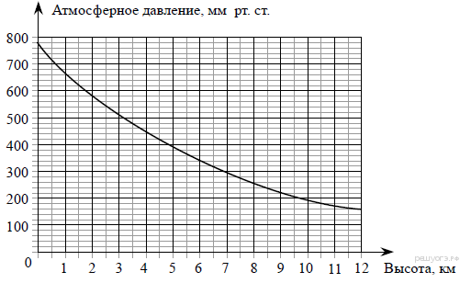

**Решение.**

Из графика видно, что давление 540 миллиметров ртутного столба составит на высоте 2,5 километра.

Ответ: 2,5.

Ответ: 2,5

340592

2,5

Источник: Демонстрационная вер­сия ГИА—2015.

**8. Задание 5 №**[**348388**](https://math-oge.sdamgia.ru/problem?id=348388)

**8.** При работе фонарика батарейка постепенно разряжается и напряжение в электрической цепи фонарика падает. На графике показана зависимость напряжения в цепи от времени работы фонарика. На горизонтальной оси отмечено время работы фонарика в часах, на вертикальной оси — напряжение в вольтах. Определите по графику, за сколько часов работы фонарика напряжение упадёт с 1 В до 0,6 В.

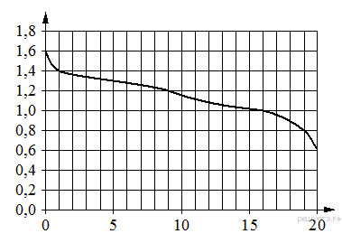

**Решение.**

Из графика видно, что напряжение упадёт с 1 В до 0,6 В за 4 часа.

Ответ: 4

Ответ: 4

348388

4

Источник: Банк заданий ФИПИ

**9. Задание 5 №**[**311377**](https://math-oge.sdamgia.ru/problem?id=311377)

**9.** 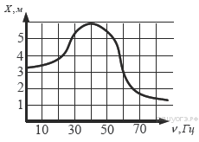На ри­сун­ке изображен гра­фик зависимости ам­пли­ту­ды вынужденных ко­ле­ба­ний от ча­сто­ты колебаний. По вер­ти­каль­ной оси от­кла­ды­ва­ет­ся амплитуда (в м), по горизонтальной — ча­сто­та колебаний (в Гц). По ри­сун­ку определите ча­сто­ту колебаний, если ам­пли­ту­да была равна 3 м.

**Решение.**

По графику видно, что в момент, когда амплитуда была равна 3 м, частота была равна 60 Гц.

Ответ: 60.

Ответ: 60

311377

60

Источник: 9 класс. Математика. Краевая диагностическая работа. Краснодар (вар.6)

**10. Задание 5 №**[**349347**](https://math-oge.sdamgia.ru/problem?id=349347)

**10.** В таб­ли­це даны ре­зуль­та­ты за­бе­га маль­чи­ков 8-го клас­са на ди­стан­цию 60 м. Зачёт вы­став­ля­ет­ся, если по­ка­за­но время не хуже 10,5 с.

|  |  |  |  |  |
| --- | --- | --- | --- | --- |
| Номер дорожки | I | II | III | IV |
| Время(с) | 12,4 | 11,1 | 10,4 | 10,2 |

Укажите номера дорожек, по которым бежали мальчики, получившие зачёт.

1) только I

2) II, III

3) III, IV

4) только IV

**Решение.**

Зачёт выставляется если время забега составляет 10,5 с или меньше. Следовательно, зачёт получат мальчики, бежавшие по дорожкам III и IV.

Ответ: 3.

Ответ: 3

**Задание №6 (на дом)**

**1.** На рисунке изображены графики функций 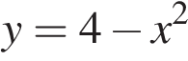и https://oge.sdamgia.ru/formula/bb/bb84095ee0237db980950610bdfed91ep.png. Вычислите абсциссу точки B.

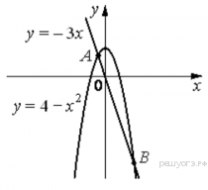

**Решение.**

Точки *A* и *B* — точки пересечения графиков функций и https://oge.sdamgia.ru/formula/3f/3f5bf1359faa9f381cf0d497dc437b91p.pngНайдём координаты этих точек:

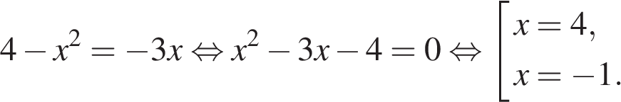

Абсцисса точки *B* больше нуля, следовательно, подходит только https://oge.sdamgia.ru/formula/d9/d9d1e6c3a49998deef7ad36a6e1bb0d9p.png

Ответ: 4.

Ответ: 4

351962

4

**2. Задание 6 №**[**338723**](https://math-oge.sdamgia.ru/problem?id=338723)

**2.** Решите урав­не­ние 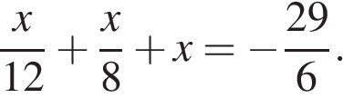

**Решение.**

Умножим обе части уравнения на 24:



Ответ: −4.

Ответ: -4

338723

-4

**3. Задание 6 №**[**314528**](https://math-oge.sdamgia.ru/problem?id=314528)

**3.** Най­ди­те наи­боль­шее зна­че­ние *x*, удо­вле­тво­ря­ю­щее си­сте­ме не­ра­венств

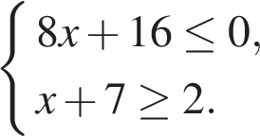

**Решение.**

Решим систему:

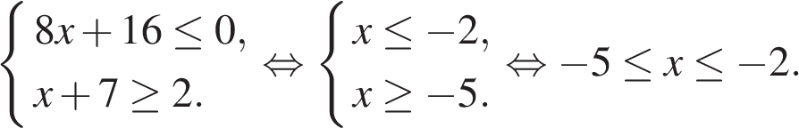

Искомое наибольшее решение равно −2.

Ответ: −2.

Ответ: -2

314528

-2

Источник: Банк заданий ФИПИ

**4. Задание 6 №**[**314515**](https://math-oge.sdamgia.ru/problem?id=314515)

**4.** Ре­ши­те урав­не­ние https://oge.sdamgia.ru/formula/11/11a6898787f3458d6a3581242136def5p.png

**Решение.**

Последовательно получаем:

https://oge.sdamgia.ru/formula/0b/0b8906a3a7c6c6682929568c5a909daap.png

Ответ: −1,8.

Ответ: -1,8

314515

-1,8

Источник: Банк заданий ФИПИ

**5. Задание 6 №**[**311315**](https://math-oge.sdamgia.ru/problem?id=311315)

**5.** Решите си­сте­му уравнений   

*В ответе запишите сумму решений системы.*

**Решение.**

Разделим обе части первого уравнения на 2 и решим систему методом подстановки:



Ответ: 3,5.

**Примечание.**

Систему можно было бы решить методом алгебраического сложения:



Ответ: 3,5

311315

3,5

Источник: 9 класс. Математика. Краевая диагностическая работа. Краснодар (вар. 1)

**6. Задание 6 №**[**314609**](https://math-oge.sdamgia.ru/problem?id=314609)

**6.** Най­ди­те корни урав­не­ния 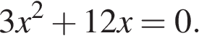

*Если кор­ней несколько, за­пи­ши­те их в ответ без пробелов в порядке возрастания.*

**Решение.**

Вынесем общий множитель за скобки:

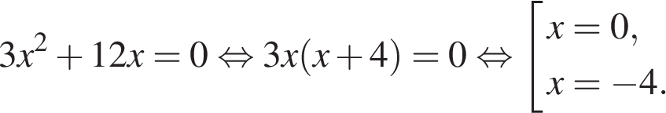

Ответ: −40.

Ответ: -40

314609

-40

Источник: Банк заданий ФИПИ

**7. Задание 6 №**[**338688**](https://math-oge.sdamgia.ru/problem?id=338688)

**7.** Решите урав­не­ние 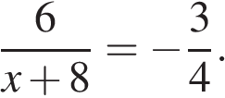

**Решение.**

По свойству пропорции:

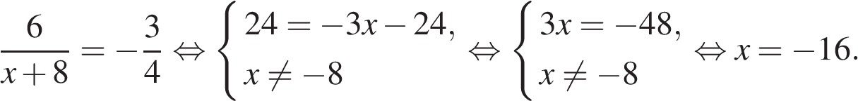

Ответ: −16.

Ответ: -16

338688

-16

**8. Задание 6 №**[**353594**](https://math-oge.sdamgia.ru/problem?id=353594)

**8.** Найдите корень уравнения 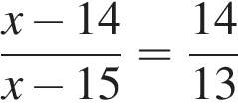

**Решение.**

Последовательно получим:



Ответ: 28

Ответ: 28

353594

28

**9. Задание 6 №**[**311370**](https://math-oge.sdamgia.ru/problem?id=311370)

**9.** Решите си­сте­му урав­не­ний   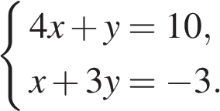

*В ответе запишите сумму решений системы.*

**Решение.**

Решим систему методом подстановки:



Ответ: 1.

Ответ: 1

311370

1

Источник: 9 класс. Математика. Краевая диагностическая работа. Краснодар (вар.6)

**10. Задание 6 №**[**314543**](https://math-oge.sdamgia.ru/problem?id=314543)

**10.** Най­ди­те наи­боль­шее зна­че­ние https://oge.sdamgia.ru/formula/9d/9dd4e461268c8034f5c8564e155c67a6p.png, удо­вле­тво­ря­ю­щее си­сте­ме не­ра­венств



**Решение.**

Решим систему:



Значит, наибольшее значение https://oge.sdamgia.ru/formula/9d/9dd4e461268c8034f5c8564e155c67a6p.pngудовлетворяющее данной системе неравенств −3.

Ответ: −3.

Ответ: -3

**Задание №7 (на дом)**

**1.** Пло­щадь зе­мель кре­стьян­ско­го хо­зяй­ства, отведённая под по­сад­ку сель­ско­хо­зяй­ствен­ных куль­тур, со­став­ля­ет 24 га и рас­пре­де­ле­на между зер­но­вы­ми и овощ­ны­ми куль­ту­ра­ми в от­но­ше­нии 5:3. Сколь­ко гек­та­ров за­ни­ма­ют овощ­ные куль­ту­ры?

**Решение.**

Поле разделено на 5 + 3 = 8 частей. Овощные культуры занимают три части из этих восьми:

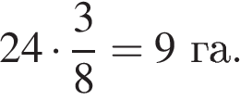

Ответ: 9.

Ответ: 9

314122

9

Источник: Банк заданий ФИПИ

**2. Задание 7 №**[**199**](https://math-oge.sdamgia.ru/problem?id=199)

**2.** Блюдце, ко­то­рое сто­и­ло 40 рублей, продаётся с 10%-й скидкой. При по­куп­ке 10 таких блю­дец по­ку­па­тель отдал кас­си­ру 500 рублей. Сколь­ко руб­лей сдачи он дол­жен получить?

**Решение.**

Стоимость одного блюдца равна 40 − 0,1 · 40 = 36 руб. Десять таких блюдец стоят 36 · 10 = 360. Значит, сдача с 500 рублей составит 140 рублей.

Ответ: 140.

Ответ: 140

199

140

Источник: ГИА по математике 28.05.2013. Основная волна. Вариант 1303.

**3. Задание 7 №**[**311961**](https://math-oge.sdamgia.ru/problem?id=311961)

**3.** На скла­де есть ко­роб­ки с руч­ка­ми двух цветов: чёрные и синие. Ко­ро­бок с чёрными руч­ка­ми 4, с синими — 11. Сколь­ко всего ручек на складе, если чёрных ручек 640, ко­роб­ки оди­на­ко­вые и в каж­дой ко­роб­ке на­хо­дят­ся ручки толь­ко од­но­го цвета?

**Решение.**

Поскольку коробки одинаковые, в каждую помещается одинаковое количество ручек. Всего на складе 640 чёрных ручек или 4 коробки, следовательно, в одну коробку помещается 640 : 4 = 160 ручек. Тогда синих ручек на складе 11 · 160 = 1760, а всего ручек на складе 1760 + 640 = 2400.

Ответ: 2400.

Ответ: 2400

311961

2400

**4. Задание 7 №**[**355419**](https://math-oge.sdamgia.ru/problem?id=355419)

**4.** Стоимость про­ез­да в при­го­род­ном элек­тро­по­ез­де со­став­ля­ет 140 рублей. Школь­ни­кам предо­став­ля­ет­ся скидка 50%. Сколь­ко руб­лей будет стоить про­езд для 5 взрос­лых и 3 школьников?

**Решение.**

Стоимость поездки составляет: https://oge.sdamgia.ru/formula/2e/2ec6207cff2af2154534af758dc11135p.pngруб.

Ответ: 910.

Ответ: 910

355419

910

Источник: ОГЭ по математике 06.06.2017. Санкт-Петербург. Вариант 1707

**5. Задание 7 №**[**316377**](https://math-oge.sdamgia.ru/problem?id=316377)

**5.** На мо­лоч­ном за­во­де па­ке­ты мо­ло­ка упа­ко­вы­ва­ют­ся по 15 штук в коробку, причём в каж­дой ко­роб­ке все па­ке­ты одинаковые. В пар­тии молока, от­прав­ля­е­мой в ма­га­зин «Уголок», ко­ро­бок с по­лу­то­ра­лит­ро­вы­ми па­ке­та­ми мо­ло­ка вдвое меньше, чем ко­ро­бок с лит­ро­вы­ми пакетами. Сколь­ко лит­ров мо­ло­ка в этой партии, если ко­ро­бок с лит­ро­вы­ми па­ке­та­ми мо­ло­ка 32?

**Решение.**

Найдём количество коробок с полуторалитровыми пакетами молока: 32 : 2 = 16. Теперь рассчитаем количество литров молока в этой партии: 32 · 15 · 1 + 16 · 15 · 1,5 = 840 л.

Ответ: 840.

Ответ: 840

316377

840

**6. Задание 7 №**[**317836**](https://math-oge.sdamgia.ru/problem?id=317836)

**6.** Во время вы­бо­ров го­ло­са из­би­ра­те­лей между двумя кан­ди­да­та­ми рас­пре­де­ли­лись в от­но­ше­нии 3:2. Сколь­ко про­цен­тов го­ло­сов по­лу­чил про­иг­рав­ший?

**Решение.**

Пусть первый кандидат получил https://oge.sdamgia.ru/formula/c6/c68ebab7a1e74618506a0a1fabe54186p.pngголосов, тогда второй получил https://oge.sdamgia.ru/formula/22/2204c2b4d60ae2fd5279ec54cfaed2a4p.pngголосов, следовательно, проигравший получил 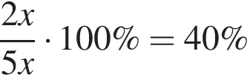голосов.

Ответ: 40.

Ответ: 40

317836

40

**7. Задание 7 №**[**317938**](https://math-oge.sdamgia.ru/problem?id=317938)

**7.** Для фрук­то­во­го на­пит­ка сме­ши­ва­ют яб­лоч­ный и ви­но­град­ный сок в от­но­ше­нии 13:7. Какой про­цент в этом на­пит­ке со­став­ля­ет ви­но­град­ный сок?

**Решение.**

Пусть вязли https://oge.sdamgia.ru/formula/4c/4c159d2d35c1da9ba6f94746e2bf19cdp.pngг яблочного сока, тогда виноградного сока взяли https://oge.sdamgia.ru/formula/8a/8a1b0284de7d7f43f74ff50788b58df6p.pngг. Следовательно, содержание виноградного сока в этом напитке составляет 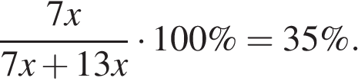

Ответ: 35.

Ответ: 35

317938

35

**8. Задание 7 №**[**341335**](https://math-oge.sdamgia.ru/problem?id=341335)

**8.** Стоимость про­ез­да в элек­трич­ке со­став­ля­ет 132 рубля. Школь­ни­кам предо­став­ля­ет­ся скид­ка 50%. Сколь­ко руб­лей будет сто­ить про­езд для 2 взрос­лых и 17 школьников?

**Решение.**

Стоимость поездки составит:

https://oge.sdamgia.ru/formula/ce/ce977067852bf7788351fe123c8e640bp.pngрублей.

Ответ: 1386.

Ответ: 1386

341335

1386

**9. Задание 7 №**[**317933**](https://math-oge.sdamgia.ru/problem?id=317933)

**9.** Ав­то­мо­биль про­ехал 17 ки­ло­мет­ров за 15 минут. Сколь­ко ки­ло­мет­ров он про­едет за 18 минут, если будет ехать с той же ско­ро­стью?

**Решение.**

Скорость автомобиля составляет: 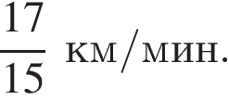Значит, за 18 минут он проедет 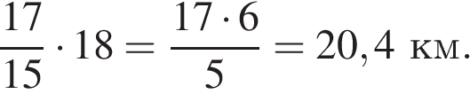

Ответ: 20,4.

Ответ: 20,4

317933

20,4

**10. Задание 7 №**[**340845**](https://math-oge.sdamgia.ru/problem?id=340845)

**10.** Средний вес маль­чи­ков того же возраста, что и Вова, равен 32 кг. Вес Вовы со­став­ля­ет 125 % от сред­не­го веса. Сколь­ко ки­ло­грам­мов весит Вова?

**Решение.**

Найдем вес Вовы: https://oge.sdamgia.ru/formula/f7/f72ac7eba500eaac9ba253d7f97e69dap.pngкг.

Ответ: 40.

Ответ: 40

**Задание№8(на дом)**

**1.** На диа­грам­ме по­ка­за­но со­дер­жа­ние пи­та­тель­ных ве­ществ в какао, мо­лоч­ном шоколаде, фа­со­ли и сушёных белых грибах. Опре­де­ли­те по диаграмме, в каком про­дук­те со­дер­жа­ние бел­ков пре­вы­ша­ет 30%.

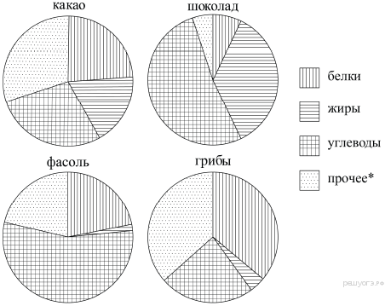

*К про­че­му от­но­сят­ся вода, ви­та­ми­ны и ми­не­раль­ные вещества.

1) какао 2) шо­ко­лад 3) фа­соль 4) грибы

**Решение.**

Из диаграмм видно, что содержание белков превышает 30% в грибах. Таким образом, верный ответ указан под номером 4.

Ответ: 4

311753

4

**2. Задание 8 №**[**340844**](https://math-oge.sdamgia.ru/problem?id=340844)

**2.** На диа­грам­ме по­ка­за­но ко­ли­че­ство SMS, при­слан­ных слу­ша­те­ля­ми за каж­дый час четырёхчасового эфира про­грам­мы по за­яв­кам на радио. Определите, на сколь­ко боль­ше со­об­ще­ний было при­сла­но за по­след­ние два часа про­грам­мы по срав­не­нию с пер­вы­ми двумя ча­са­ми этой программы.

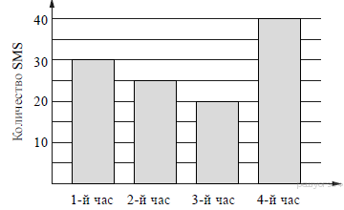

**Решение.**

Последние два часа программы — это 3-й и 4-й часы. За это время было прислано 20 + 40 = 60 сообщений. За первые два часа эфира слушатели прислали 25 + 30 = 55 сообщений. Таким образом, за последние два часа программы было прислано на 60 − 55 = 5 сообщений больше, чем за первые два часа.

Ответ: 5.

Ответ: 5

340844

5

**3. Задание 8 №**[**315178**](https://math-oge.sdamgia.ru/problem?id=315178)

**3.** 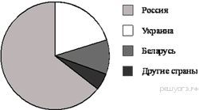На диа­грам­ме пред­став­ле­но рас­пре­де­ле­ние ко­ли­че­ства поль­зо­ва­те­лей не­ко­то­рой со­ци­аль­ной сети по стра­нам мира. Всего в этой со­ци­аль­ной сети 9 млн поль­зо­ва­те­лей.

Какое из сле­ду­ю­щих утвер­жде­ний не­вер­но?

1) Поль­зо­ва­те­лей из Рос­сии боль­ше, чем поль­зо­ва­те­лей из Укра­и­ны.

2) Боль­ше трети поль­зо­ва­те­лей сети — из Укра­и­ны.

3) Поль­зо­ва­те­лей из Бе­ла­ру­си боль­ше, чем поль­зо­ва­те­лей из Шве­ции.

4) Поль­зо­ва­те­лей из Рос­сии боль­ше 4 мил­ли­о­нов.

**Решение.**

Проверим каждое утверждение:

1) Из диаграммы видно, что число пользователей из России больше, чем пользователей из Украины. Первое утверждение верно.

2) Из диаграммы видно, что пользователей из Украины меньше трети общего числа пользователей. Второе утверждение неверно.

3) Из диаграммы видно, что пользователей из Беларуси больше, чем пользователей из "других стран", а значит, и больше, чем пользователей из Швеции. Третье утверждение верно.

4) Из диаграммы видно, что пользователей из России примерно две трети от общего числа пользователей. Всего пользователей 9 млн, значит, пользователей из России около 6 млн, что больше 4 млн. Четвёртое утверждение верно.

Неверным является утверждение под номером 2.

Ответ: 2

315178

2

Источник: Банк заданий ФИПИ

**4. Задание 8 №**[**341337**](https://math-oge.sdamgia.ru/problem?id=341337)

**4.** На диа­грам­ме пред­став­ле­ны семь круп­ней­ших по пло­ща­ди тер­ри­то­рии (в млн км2) стран мира.



Пользуясь диаграммой, укажите, какие из сле­ду­ю­щих утвер­жде­ний верны.

1) Алжир вхо­дит в семёрку круп­ней­ших по пло­ща­ди тер­ри­то­рии стран мира.

2) Пло­щадь тер­ри­то­рии Бра­зи­лии со­став­ля­ет 8,7 млн км2.

3) Пло­щадь Ка­на­ды боль­ше пло­ща­ди Австралии.

4) Пло­щадь Ав­стра­лии боль­ше пло­ща­ди Индии на 4,4 млн км2.

В от­ве­те за­пи­ши­те но­ме­ра вы­бран­ных утвер­жде­ний без пробелов, за­пя­тых и дру­гих до­пол­ни­тель­ных символов.

**Решение.**

1) Алжир входит в семёрку крупнейших по площади территории стран мира — неверно.

2) Площадь территории Бразилии составляет 8,7 млн км2 — неверно, площадь территории Бразилии составляет 8,5 млн км2.

3) Площадь Канады больше площади Австралии — верно.

4) Площадь Австралии больше площади Индии на 4,4 млн км2 — верно.

Ответ: 34.

Ответ: 34

341337

34

**5. Задание 8 №**[**315189**](https://math-oge.sdamgia.ru/problem?id=315189)

**5.** На диа­грам­ме пред­став­ле­ны семь круп­ней­ших по пло­ща­ди тер­ри­то­рии (в млн км2) стран мира.

Какое из сле­ду­ю­щих утвер­жде­ний не­вер­но?

1) По пло­ща­ди тер­ри­то­рии Ав­стра­лия за­ни­ма­ет ше­стое место в мире.

2) Пло­щадь тер­ри­то­рии Бра­зи­лии со­став­ля­ет 7,7 млн км2.

3) Пло­щадь Индии мень­ше пло­ща­ди Китая.

4) Пло­щадь Ка­на­ды мень­ше пло­ща­ди Рос­сии на 7,1 млн км2.

В от­ве­те за­пи­ши­те номер вы­бран­но­го утвер­жде­ния.

**Решение.**

Проверим каждое утверждение.

1) На диаграмме видно, что Австралия — шестая по площади страна в мире. Значит, первое утверждение верно.

2) Из диаграммы видно, что площадь Бразилии — 8,5 млн км2. Второе утверждение неверно.

3) Из диаграммы видно, что площадь Индии меньше площади Китая. Третье утверждение верно.

4) Из диаграммы видно, что площадь Канады меньше площади России на 17,1 − 10,0 = 7,1 млн км2. Четвёртое утверждение верно.

Неверным является утверждение под номером 2.

Ответ: 2

315189

2

Источник: Банк заданий ФИПИ

**6. Задание 8 №**[**325313**](https://math-oge.sdamgia.ru/problem?id=325313)

**6.** 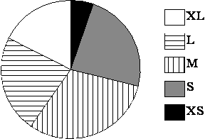В ма­га­зи­не про­да­ют­ся фут­бол­ки пяти раз­ме­ров: XS, S, M, L и XL. Дан­ные по про­да­жам в июне пред­став­ле­ны на кру­го­вой диа­грам­ме.

Какое утвер­жде­ние от­но­си­тель­но про­дан­ных в июне фут­бо­лок верно, если всего в июне было про­да­но 120 таких фут­бо­лок?

1) Боль­ше всего было про­да­но фут­бо­лок раз­ме­ра S.

2) Мень­ше 30% про­дан­ных фут­бо­лок — фут­бол­ки L или боль­ше.

3) Боль­ше 30 про­дан­ных фут­бо­лок — фут­бол­ки S или мень­ше.

4) Фут­бо­лок раз­ме­ра XL было про­да­но боль­ше 30 штук.

**Решение.**

Проанализируем каждое утверждение, используя данные, представленные на диаграмме.

1) Сектор, соответствующий футболкам размера S, меньше сектора, соответствующего футболкам размера M. Поэтому футболок размера M продано больше чем футболок размера S. Первое утверждение неверно.

2) Сектор, соответствующий футболкам размеров L и XL, занимает более трети круга, поэтому более трети, то есть более 33%, проданных футболок — футболки размера L или больше. Второе утверждение неверно.

3) Сектор, соответствующий футболкам размера S и XS, занимает более четверти круга, поскольку всего было продано 120 футболок, футболок размеров S и XS было продано более 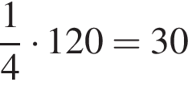штук. Третье утверждение верно.

4) Сектор, соответствующий футболкам размера XL, занимает менее четверти круга, поскольку всего было продано 120 футболок, футболок размера XL было продано менее штук. Четвёртое утверждение неверно.

Ответ: 3.

Ответ: 3

325313

3

**7. Задание 8 №**[**341504**](https://math-oge.sdamgia.ru/problem?id=341504)

**7.** На диа­грам­ме по­ка­за­но со­дер­жа­ние пи­та­тель­ных ве­ществ в тво­рож­ных сырках. Опре­де­ли­те по диаграмме, со­дер­жа­ние каких ве­ществ наименьшее.

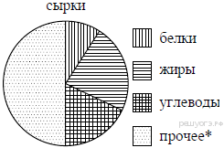

*К про­че­му от­но­сят­ся вода, ви­та­ми­ны и ми­не­раль­ные вещества.

1) жиры

2) белки

3) углеводы

4) прочее

**Решение.**

Из диаграммы видно, что в творожных сырках содержится меньше всего белков.

Ответ: 2.

Ответ: 2

341504

2

**8. Задание 8 №**[**316379**](https://math-oge.sdamgia.ru/problem?id=316379)

**8.** Рок-магазин продаёт знач­ки с сим­во­ли­кой рок-групп. В про­да­же име­ют­ся знач­ки пяти цветов: чёрные, синие, зелёные, серые и белые. Дан­ные о про­дан­ных знач­ках пред­став­ле­ны на столб­ча­той диаграмме.

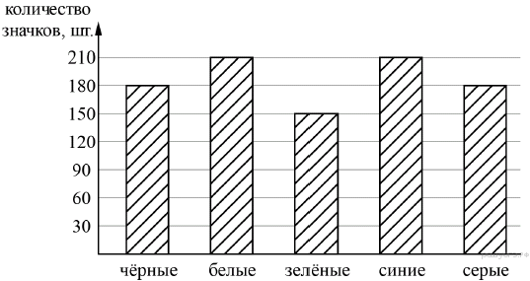

Определите по диаграмме, знач­ков ка­ко­го цвета было про­да­но мень­ше всего. Сколь­ко при­мер­но про­цен­тов от об­ще­го числа знач­ков со­став­ля­ют знач­ки этого цвета?

1) 5

2) 10

3) 15

4) 20

**Решение.**

Из диаграммы видно, что было продано меньше всего значков зелёного цвета в количестве 150 штук. Определим сколько процентов от общего числа составляют зелёные значки:

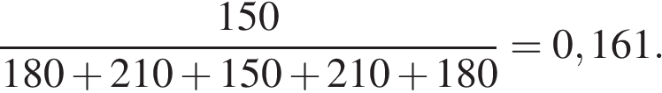

Из представленных вариантов ответов ближе всего к данному решению подходит ответ 3. Значит, зелёных значков примерно 15% от общего числа.

Ответ: 3.

Ответ: 3

316379

3

**9. Задание 8 №**[**325289**](https://math-oge.sdamgia.ru/problem?id=325289)

**9.** 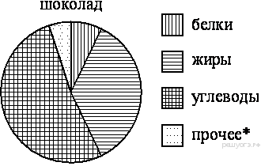На диа­грам­ме по­ка­за­но со­дер­жа­ние пи­та­тель­ных ве­ществ в мо­лоч­ном шо­ко­ла­де. Опре­де­ли­те по диа­грам­ме, со­дер­жа­ние каких ве­ществ пре­об­ла­да­ет.

*-к про­че­му от­но­сят­ся вода, ви­та­ми­ны и ми­не­раль­ные ве­ще­ства.

1) жиры

2) белки

3) уг­ле­во­ды

4) про­чее

В от­ве­те за­пи­ши­те номер вы­бран­но­го утверждения.

**Решение.**

Из диаграммы видно, что в шоколаде преобладает содержание углеводов.

Ответ: 3.

Ответ: 3

325289

3

Источник: Банк заданий ФИПИ

**10. Задание 8 №**[**325287**](https://math-oge.sdamgia.ru/problem?id=325287)

**10.** На диа­грам­ме по­ка­за­но ко­ли­че­ство SMS, при­слан­ных слу­ша­те­ля­ми за каж­дый час четырёхча­со­во­го эфира про­грам­мы по за­яв­кам на радио. Опре­де­ли­те, на сколь­ко боль­ше со­об­ще­ний было при­сла­но за пер­вые два часа про­грам­мы по срав­не­нию с по­след­ни­ми двумя ча­са­ми этой про­грам­мы.

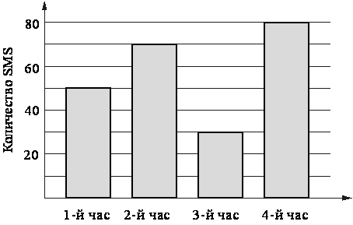

**Решение.**

Из диаграммы видно, что в первые два часа было прислано 50 + 70 = 120 SMS. А за последние два часа 30 + 80 = 110 SMS. Таким образом, за первые два часа программы было прислано на 120 − 110 = 10 SMS больше.

Ответ: 10.

Ответ: 10

**Задание №9 (на дом)**

**1.** Де­вя­ти­класс­ни­ки Петя, Катя, Ваня, Даша и На­та­ша бро­си­ли жре­бий, кому на­чи­нать игру. Най­ди­те ве­ро­ят­ность того, что на­чи­нать игру долж­на будет де­воч­ка.

**Решение.**

Из пятерых детей — девочек трое. Поэтому вероятность равна 

Ответ: 0,6.

Ответ: 0,6

315135

0,6

Источник: Банк заданий ФИПИ

**2. Задание 9 №**[**353106**](https://math-oge.sdamgia.ru/problem?id=353106)

**2.** На эк­за­ме­не по гео­мет­рии школь­ни­ку достаётся одна за­да­ча из сбор­ни­ка. Ве­ро­ят­ность того, что эта за­да­ча по теме «Углы», равна 0,35. Ве­ро­ят­ность того, что это ока­жет­ся за­да­ча по теме «Окружность», равна 0,45. В сбор­ни­ке нет задач, ко­то­рые од­но­вре­мен­но от­но­сят­ся к этим двум темам. Най­ди­те ве­ро­ят­ность того, что на эк­за­ме­не школь­ни­ку до­ста­нет­ся за­да­ча по одной из этих двух тем.

**Решение.**

Суммарная вероятность несовместных событий равна сумме вероятностей этих событий: P=0,35 + 0,45 = 0,8.

Ответ: 0,8.

Ответ: 0,8

353106

0,8

**3. Задание 9 №**[**311512**](https://math-oge.sdamgia.ru/problem?id=311512)

**3.** В груп­пе из 20 рос­сий­ских ту­ри­стов не­сколь­ко че­ло­век вла­де­ют ино­стран­ны­ми языками. Из них пя­те­ро го­во­рят толь­ко по-английски, трое толь­ко по-французски, двое по-французски и по-английски. Ка­ко­ва ве­ро­ят­ность того, что слу­чай­но вы­бран­ный ту­рист го­во­рит по-французски?

**Решение.**

Количество туристов, говорящих по-французски, равно 5. Поэтому вероятность того, что случайно выбранный турист говорит по-французски равна 

Ответ: 0,25

311512

0,25

Источник: ГИА-2012. Математика. Диагностическая работа №2 (5 вар)

**4. Задание 9 №**[**341530**](https://math-oge.sdamgia.ru/problem?id=341530)

**4.** Средний рост иг­ро­ков в бас­кет­бол в школь­ной муж­ской сбор­ной со­став­ля­ет 175 см. Рост Ки­рил­ла из этой сбор­ной со­став­ля­ет 175 см. Какое из сле­ду­ю­щих утвер­жде­ний верно?

1) Обя­за­тель­но найдётся игрок, по­ми­мо Кирилла, ро­стом 175 см.

2) Ки­рилл — самый низ­кий в сбор­ной ко­ман­де по баскетболу.

3) Обя­за­тель­но найдётся игрок ро­стом менее 175 см.

4) Обя­за­тель­но найдётся игрок, по­ми­мо Кирилла, ро­стом не менее 175 см.

В от­ве­те за­пи­ши­те номер вы­бран­но­го утверждения.

**Решение.**

Первое утверждение неверно: например, в команде могут быть три игрока ростом 175 см, 176 см и и 174 см.

Второе утверждение неверно: пример из п. 1.

Третье утверждение неверно: все игроки могут быть ростом 175 см.

Четвёртое утверждение верно: так как если будет игрок ниже 175 см, то для того, чтобы средний рост был 175 см, нужен игрок с ростом не менее 175 см.

Ответ: 4.

Ответ: 4

341530

4

**5. Задание 9 №**[**132736**](https://math-oge.sdamgia.ru/problem?id=132736)

**5.** В каж­дой де­ся­той банке кофе со­глас­но усло­ви­ям акции есть приз. Призы рас­пре­де­ле­ны по бан­кам случайно. Варя по­ку­па­ет банку кофе в на­деж­де вы­иг­рать приз. Най­ди­те ве­ро­ят­ность того, что Варя не най­дет приз в своей банке.

**Решение.**

Так как в каждой десятой банке кофе есть приз, то вероятность выиграть приз равна https://oge.sdamgia.ru/formula/8c/8cc7566fdf53eead8674ec04c7c94b8dp.pngПоэтому, вероятность не выиграть приз равна https://oge.sdamgia.ru/formula/31/31944dde0229e174b07af265d0cd18d8p.png

Ответ:0,9.

Ответ: 0,9

132736

0,9

**6. Задание 9 №**[**352946**](https://math-oge.sdamgia.ru/problem?id=352946)

**6.** Средний рост жителя города, в котором живет Никита, равен 169 см. Рост Никиты 183 см. Какое из следующих утверждений верно?

1. Обязательно найдется житель с ростом менее 170 см.

2. Все жители города, кроме Никиты, имеют рост меньше 169 см.

3. Все жители города ниже Никиты.

4. Обязательно найдется житель города с ростом 158 см.

**Решение.**

Рассмотрим каждое из утверждений:

1. Обязательно найдется житель с ростом менее 170 см - **верно**, так как средний рост жителя города равен 169 см

2. Все жители города, кроме Никиты, имеют рост меньше 169 см - **неверно**, так как сказано про средний рост

3. Все жители города ниже Никиты - **неверно**, так как сказано про средний рост

4. Обязательно найдется житель города с ростом 158 см - **неверно**, такого человека может и не быть

Ответ: 1.

Ответ: 1

352946

1

**7. Задание 9 №**[**341125**](https://math-oge.sdamgia.ru/problem?id=341125)

**7.** В таб­ли­це пред­став­ле­ны ре­зуль­та­ты четырёх стрел­ков, по­ка­зан­ные ими на тре­ни­ров­ке.

|  |  |  |
| --- | --- | --- |
| **Номер стрелка** | **Число выстрелов** | **Число попаданий** |
| 1 | 44 | 26 |
| 2 | 70 | 45 |
| 3 | 40 | 14 |
| 4 | 67 | 48 |

Тренер решил по­слать на со­рев­но­ва­ния того стрелка, у ко­то­ро­го от­но­си­тель­ная ча­сто­та по­па­да­ний выше. Кого из стрел­ков вы­бе­рет тренер? Ука­жи­те в от­ве­те его номер.

**Решение.**

Найдём относительную частоту попаданий каждого из стрелков:



Заметим, что https://oge.sdamgia.ru/formula/e9/e9949e1ba36ddcfadbdf7ff6f7be0db3p.pngТаким образом, наибольшая относительная частота попаданий у четвёртого стрелка.

Ответ: 4.

Ответ: 4

341125

4

**8. Задание 9 №**[**315196**](https://math-oge.sdamgia.ru/problem?id=315196)

**8.** За­пи­сан рост (в сан­ти­мет­рах) пяти уча­щих­ся: 158, 166, 134, 130, 132. На сколь­ко от­ли­ча­ет­ся сред­нее ариф­ме­ти­че­ское этого на­бо­ра чисел от его ме­ди­а­ны?

**Решение.**

Медианой ряда, состоящего из нечетного количества чисел, называется число данного ряда, которое окажется посередине, если этот ряд упорядочить. Медианой ряда, состоящего из четного количества чисел, называется среднее арифметическое двух стоящих посередине чисел этого ряда.

Упорядочим данный ряд: 130, 132, 134, 158, 166, следовательно, медиана равна 134. Среднее арифметическое же будет равно



Разница между медианой и средним арифметическим составляет 144 − 134 = 10.

Ответ: 10.

Ответ: 10

315196

10

Источник: Банк заданий ФИПИ

**9. Задание 9 №**[**311369**](https://math-oge.sdamgia.ru/problem?id=311369)

**9.** В денежно-вещевой ло­те­рее на 100000 би­ле­тов разыг­ры­ва­ет­ся 1250 ве­ще­вых и 810 де­неж­ных выигрышей. Ка­ко­ва ве­ро­ят­ность де­неж­но­го выигрыша?

**Решение.**

Какова вероятность денежного выигрыша равна 

Ответ: 0,0081

311369

0,0081

Источник: 9 класс. Математика. Краевая диагностическая работа. Краснодар (вар.5)

**10. Задание 9 №**[**341364**](https://math-oge.sdamgia.ru/problem?id=341364)

**10.** Игральную кость бро­са­ют дважды. Най­ди­те ве­ро­ят­ность того, что сумма двух вы­пав­ших чисел равна 4 или 7.

**Решение.**

Сумма двух выпавших чисел будет равна 4 в трех случаях(1 и 3, 3 и 1, 2 и 2) и 7 в шести случаях(1 и 6, 6 и 1, 2 и 5, 5 и 2, 3 и 4, 4 и 3), т. е. 9 благоприятных событий. А всего событий может быть 6 · 6 = 36, значит, вероятность равна 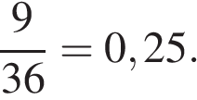

Ответ: 0,25.

Ответ: 0,25

**Задание №10 (на дом)**

**1.** На одном из ри­сун­ков изоб­ра­же­на гипербола. Ука­жи­те номер этого рисунка.

|  |  |  |  |
| --- | --- | --- | --- |
| 1) | m2d1dx.eps | 2) | p3x2p3xm5.eps |
| 3) | sqrt.eps | 4) | m1d1x.eps |

**Решение.**

Гипербола изображена на рисунке 1.

Правильный ответ указан под номером 1.

Ответ: 1

193098

1

**2. Задание 10 №**[**314676**](https://math-oge.sdamgia.ru/problem?id=314676)

**2.** 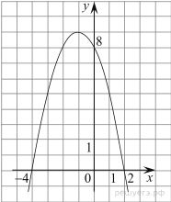

На ри­сун­ке изоб­ражён гра­фик квад­ра­тич­ной функ­ции *y* = *f*(*x*).

Какие из сле­ду­ю­щих утвер­жде­ний о дан­ной функ­ции не­вер­ны? За­пи­ши­те их но­ме­ра в по­ряд­ке возрастания.

1) Функ­ция воз­рас­та­ет на про­ме­жут­ке (−∞;  −1].

2) Наи­боль­шее зна­че­ние функ­ции равно 8.

3) *f*(−4) ≠ *f*(2).

**Решение.**

Проверим каждое утверждение.

1) На луче (−∞;  −1] большему значению аргумента сответствует большее значение функции. Следовательно, функция возрастает на этом луче; первое утверждение верно.

2) Наибольшее значение функции равно 9. Второе утверждение неверно.

3) Значения фунцкии в точках −4 и 2 равны нулю, поэтому *f*(−4) = *f*(2). Третье утверждение неверно.

Ответ: 23.

Ответ: 23

314676

23

Источник: Банк заданий ФИПИ

**3. Задание 10 №**[**341351**](https://math-oge.sdamgia.ru/problem?id=341351)

**3.** Установите со­от­вет­ствие между функ­ци­я­ми и их графиками.

**Графики**

|  |  |
| --- | --- |
| 1)  https://math-oge.sdamgia.ru/get_file?id=13027&png=1 | 2)  https://math-oge.sdamgia.ru/get_file?id=13024&png=1 |
| 3)  https://math-oge.sdamgia.ru/get_file?id=13025&png=1 | 4)  https://math-oge.sdamgia.ru/get_file?id=13026&png=1 |

**Функции**

|  |  |  |
| --- | --- | --- |
| А) https://oge.sdamgia.ru/formula/87/87d3639a3e5c363b4d22f06b0a6695a6p.png | Б) https://oge.sdamgia.ru/formula/15/15e8e7089d78a9b78729ee014c534b35p.png | В) https://oge.sdamgia.ru/formula/c3/c33d07ebd7f168c21195f27394c18b51p.png |

Запишите в ответ цифры, рас­по­ло­жив их в порядке, со­от­вет­ству­ю­щем буквам:

|  |  |  |
| --- | --- | --- |
| А | Б | В |
|  |  |  |

**Решение.**

Все представленные здесь функции — гиперболы. Общая формула для уравнения гиперболы: , если https://oge.sdamgia.ru/formula/ea/ea7f99d1663004f8eb168c1ad3198488p.png, то ветви гиперболы располагаются в первой и третьей четвертях, в противном случае — во второй и четвёртой четвертях.

Для того, чтобы отличить гиперболы лежащие в одинаковых четвертях нужно подставить какое-нибудь значение https://oge.sdamgia.ru/formula/9d/9dd4e461268c8034f5c8564e155c67a6p.pngв формулу и проверить, какому графику будет соответствовать полученное значение.

Таким образом, установим соответсвие: А — 4, Б — 2, В — 1.

Ответ: 421.

Ответ: 421

341351

421

**4. Задание 10 №**[**352456**](https://math-oge.sdamgia.ru/problem?id=352456)

**4.** На ри­сун­ке изображён гра­фик функ­ции *y = ax2 + bx + c* . Уста­но­ви­те со­от­вет­ствие между утвер­жде­ни­я­ми и промежутками, на ко­то­рых эти утвер­жде­ния выполняются.

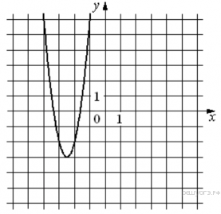

|  |  |  |
| --- | --- | --- |
| УТВЕРЖДЕНИЯ |  | ПРОМЕЖУТКИ |
| А) функ­ция воз­рас­та­ет на про­ме­жут­ке  Б) функ­ция убы­ва­ет на промежутке |  | 1) [-4;-3]  2) [-3;-1]  3) [-3;2]  4) [-2;0] |

**Решение.**

Функция, изображённая на графике возрастает на промежутке https://oge.sdamgia.ru/formula/6a/6a3c8845a9d226314705d08fe282821ep.pngи убывает на промежутке https://oge.sdamgia.ru/formula/03/031814104d0410a35f5fe5bdc3be4989p.pngСледовательно, на данных промежутках функция возрастает на четвертом промежутке и убывает на первом.

Ответ: 41.

Ответ: 41

352456

41

**5. Задание 10 №**[**349170**](https://math-oge.sdamgia.ru/problem?id=349170)

**5.** На рисунках изображены графики функций вида https://oge.sdamgia.ru/formula/10/10afe20a154e668773a425e2b93af4ccp.png. Установите соответствие между знаками коэффициентов https://oge.sdamgia.ru/formula/8c/8ce4b16b22b58894aa86c421e8759df3p.pngи https://oge.sdamgia.ru/formula/92/92eb5ffee6ae2fec3ad71c777531578fp.pngи графиками функций.

**КОЭФФИЦИЕНТЫ**

А) https://oge.sdamgia.ru/formula/3a/3a15851803f8fa487108aba0e8778167p.png

Б) https://oge.sdamgia.ru/formula/b0/b02806e99305fcfe4c845381246a0557p.png

В) https://oge.sdamgia.ru/formula/fc/fc0f45a9c1dbf12cb7e0920dddcac9cdp.png

**ГРАФИКИ**

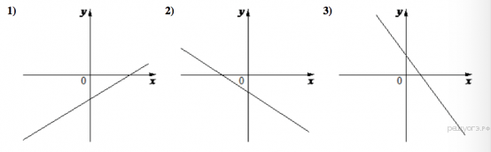

В таблице под каждой буквой укажите соответствующий номер.

**Решение.**

Если значение функции возрастает с увеличением *x*, то коэффициент *k* положителен, если убывает — отрицателен. Значение *b* соответствует значению функции в точке *x* = 0, следовательно, если график пересекает ось ординат выше оси абсцисс, то значение *b* положительно, если ниже оси абсцисс — отрицательно.

Таким образом, коэффициентам соответствуют следующие графики: А — 2, Б — 3, В —1.

Ответ: 231.

Ответ: 231

349170

231

**6. Задание 10 №**[**314712**](https://math-oge.sdamgia.ru/problem?id=314712)

**6.** 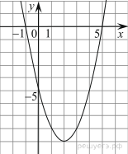

На ри­сун­ке изоб­ражён гра­фик квад­ра­тич­ной функ­ции *y=f(x)*.

Какие из сле­ду­ю­щих утвер­жде­ний о дан­ной функ­ции не­вер­ны? За­пи­ши­те их но­ме­ра.

1) Функ­ция воз­рас­та­ет на про­ме­жут­ке [2; +∞)

2) *f*( −1 ) < *f*( 5 )

3) Наи­мень­шее зна­че­ние функ­ции равно −9

**Решение.**

Проверим каждое утверждение.

1) На луче [2;  +∞) большему значению аргумента сответствует большее значение функции. Следовательно, функция возрастает на этом луче; первое утверждение верно.

2) Значения фунцкии в точках −1 и 5 равны нулю, поэтому *f*(−1) = *f*(5). Второе утверждение неверно.

3) Наименьшее значение функции равно −9. Третье утверждение верно.

Ответ: 2.

Ответ: 2

314712

2

Источник: Банк заданий ФИПИ

**7. Задание 10 №**[**348381**](https://math-oge.sdamgia.ru/problem?id=348381)

**7.** На рисунках изображены графики функций вида *y=axhttps://oge.sdamgia.ru/formula/b3/b37b69605d183ba16f9c11dd872bcf50p.png +bx+c*. Установите соответствие между знаками коэффициентов *a* и *c* и графиками функций.

**КОЭФФИЦИЕНТЫ**

А) a>0, c>0

Б) a<0, c>0

В) a>0, c<0

**ГРАФИКИ**

|  |  |  |
| --- | --- | --- |
| 1)  https://math-oge.sdamgia.ru/get_file?id=13048&png=1 | 2)  https://math-oge.sdamgia.ru/get_file?id=13049&png=1 | 3)  https://math-oge.sdamgia.ru/get_file?id=13050&png=1 |

В таблице под каждой буквой укажите соответствующий номер.

|  |  |  |
| --- | --- | --- |
| А | Б | В |
|  |  |  |

**Решение.**

График функции 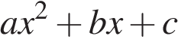— парабола. Ветви этой параболы направлены вверх, если https://oge.sdamgia.ru/formula/32/323c5f97105643bc61e288fe596194cap.pngи вниз, если https://oge.sdamgia.ru/formula/cf/cf8298b0e273301afdd921e7e4cf6c2bp.png. Значение https://oge.sdamgia.ru/formula/4a/4a8a08f09d37b73795649038408b5f33p.pngопределяет ординату вершины параболы. Если https://oge.sdamgia.ru/formula/96/96df96dd95bbf61a8224853c7a06c48cp.png, то вершина параболы находится над осью абсцисс, а если https://oge.sdamgia.ru/formula/85/856c4e8462b558de3cf5d0a1a657b672p.png, то ниже. Таким образом, получаем ответ: A — 3, Б — 2, В — 1.

Ответ: 321

Ответ: 321

348381

321

**8. Задание 10 №**[**333008**](https://math-oge.sdamgia.ru/problem?id=333008)

**8.** На ри­сун­ке изображён гра­фик функ­ции *y = ax2 + bx + c* . Уста­но­ви­те со­от­вет­ствие между утвер­жде­ни­я­ми и промежутками, на ко­то­рых эти утвер­жде­ния выполняются. Впи­ши­те в приведённую в от­ве­те таб­ли­цу под каж­дой бук­вой со­от­вет­ству­ю­щую цифру.

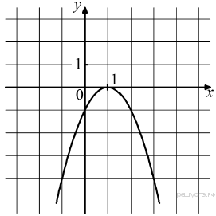

|  |  |  |
| --- | --- | --- |
| УТВЕРЖДЕНИЯ |  | ПРОМЕЖУТКИ |
| А) функ­ция воз­рас­та­ет на про­ме­жут­ке  Б) функ­ция убы­ва­ет на промежутке |  | 1) [1;2]  2) [0;2]  3) [-1;0]  4) [-2;3] |

Ответ: https://math-oge.sdamgia.ru/get_file?id=5194&png=1

**Решение.**

Функция, изображённая на графике возрастает на промежутке https://oge.sdamgia.ru/formula/5a/5a1876c121f2c75373b1a96c4a9cdbb9p.pngи убывает на промежутке https://oge.sdamgia.ru/formula/6a/6a3a07dfc818843f2eff2bf219c4b2c5p.pngСледовательно, на данных промежутках функция возрастает на третьем промежутке и убывает на первом.

Ответ: 31.

Ответ: 31

333008

31

**9. Задание 10 №**[**349265**](https://math-oge.sdamgia.ru/problem?id=349265)

**9.** Установите соответствие между функциями и их графиками.

**ФУНКЦИИ**

А) 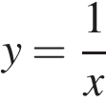

Б) https://oge.sdamgia.ru/formula/f3/f37095873a385c6512cb745773e5963ap.png

B) 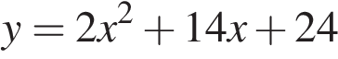

**ГРАФИКИ**

|  |  |  |
| --- | --- | --- |
| 1)  https://math-oge.sdamgia.ru/get_file?id=12963&png=1 | 2)  https://math-oge.sdamgia.ru/get_file?id=12964&png=1 | 3)  https://math-oge.sdamgia.ru/get_file?id=12965&png=1 |

В таблице под каждой буквой укажите соответствующий номер.

**Решение.**

Определим вид графика каждой из функций:

А) - уравнение гиперболы

Б) https://oge.sdamgia.ru/formula/f3/f37095873a385c6512cb745773e5963ap.png- уравнение прямой

B) - уравнение параболы, ветви которой направлены вверх

Найдём для каждого графика функцию: A — 1, Б — 3, В — 2.

Ответ: 132.

Ответ: 132

349265

132

**10. Задание 10 №**[**193089**](https://math-oge.sdamgia.ru/problem?id=193089)

**10.** Найдите зна­че­ние https://oge.sdamgia.ru/formula/0c/0cc175b9c0f1b6a831c399e269772661p.pngпо гра­фи­ку функции , изоб­ра­жен­но­му на рисунке.

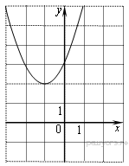

|  |  |  |  |
| --- | --- | --- | --- |
| 1) https://oge.sdamgia.ru/formula/6b/6bb61e3b7bce0931da574d19d1d82c88p.png | 2) https://oge.sdamgia.ru/formula/c4/c4ca4238a0b923820dcc509a6f75849bp.png | 3) https://oge.sdamgia.ru/formula/c8/c81e728d9d4c2f636f067f89cc14862cp.png | 4) https://oge.sdamgia.ru/formula/ec/eccbc87e4b5ce2fe28308fd9f2a7baf3p.png |

**Решение.**

Абсцисса вершины параболы равна −1, поэтому 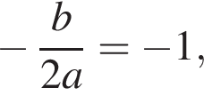откуда https://oge.sdamgia.ru/formula/89/8989dfc5dbbe862da8b2f986687b1ab8p.pngПарабола пересекает ось ординат в точке с ординатой 3, поэтому https://oge.sdamgia.ru/formula/f6/f6c7ed6ae5f12c54d5f229a737349bb1p.pngТем самым, уравнение параболы принимает вид 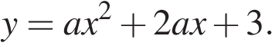Поскольку парабола проходит через точку (−1; 2), имеем:



Верный ответ указан под номером 2.

Ответ: 2.

Ответ: 2

**Задание №11( на дом)**

**1.** Арифметическая про­грес­сия за­да­на условиями: https://oge.sdamgia.ru/formula/d5/d598d6ac6108dc8790528c291e0ab320p.pnghttps://oge.sdamgia.ru/formula/1e/1e3ec3c6fdfe318d0ba454c437360aacp.png. Най­ди­те сумму пер­вых 19 её членов.

**Решение.**

Сумма *n* первых членов арифметической прогрессии даётся формулой

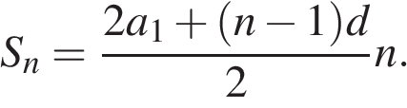

По условию, https://oge.sdamgia.ru/formula/d5/d598d6ac6108dc8790528c291e0ab320p.pnghttps://oge.sdamgia.ru/formula/2b/2bd4500dd24ed6af23bba4de1ede669cp.pngоткуда получаем



Ответ: 95.

Ответ: 95

311909

95

**2. Задание 11 №**[**314618**](https://math-oge.sdamgia.ru/problem?id=314618)

**2.** В гео­мет­ри­че­ской про­грес­сии сумма пер­во­го и вто­ро­го чле­нов равна 75, а сумма вто­ро­го и тре­тье­го чле­нов равна 150. Най­ди­те пер­вые три члена этой про­грес­сии.

*В от­ве­те запишите первый, вто­рой и тре­тий члены прогрессии без пробелов.*

**Решение.**

По условию https://oge.sdamgia.ru/formula/0b/0b128ee593e98d35c027b9df0c9e38dep.pnghttps://oge.sdamgia.ru/formula/66/665c24e239afca40a93ae5a985d7750fp.pngЗапишем эти равенства в виде системы уравнений на первый член и знаменатель прогрессии и решим эту систему:



Теперь найдём второй и третий члены прогрессии:

https://oge.sdamgia.ru/formula/d1/d186731d8946802f1f63452de6b72a17p.png

Ответ: 2550100.

**Приведём другое решение.**

Пусть *b* — первый член, а *q* — знаменатель прогрессии. Сумма первого и второго членов геометрической прогрессии отличается от суммы второго и третьего в *q* раз, поэтому *q* = 2. Тогда *b* + 2*b* = 75, поэтому *b* = 25. Таким образом, искомые члены прогрессии равны 25, 50 и 100.

Ответ: 2550100

314618

2550100

Источник: Банк заданий ФИПИ

**3. Задание 11 №**[**341669**](https://math-oge.sdamgia.ru/problem?id=341669)

**3.** Сколько на­ту­раль­ных чисел *n* удо­вле­тво­ря­ет не­ра­вен­ству 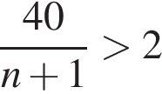?

**Решение.**

Дробь, числитель и знаменатель которой положительны, больше двух, если числитель больше знаменателя более чем в два раза. Поэтому, имеем: https://oge.sdamgia.ru/formula/40/404478c7ed49595d0c8d13e254425720p.pngТаким образом, восемнадцать натуральных чисел удовлетворяют данному неравенству.

Ответ: 18.

Ответ: 18

341669

18

**4. Задание 11 №**[**340888**](https://math-oge.sdamgia.ru/problem?id=340888)

**4.** Выписаны пер­вые не­сколь­ко чле­нов гео­мет­ри­че­ской прогрессии: 175 ; −525; 1575 ; ... Най­ди­те её четвёртый член.

**Решение.**

Найдём знаменатель геометрической прогрессии:

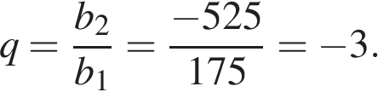

Четвёртый член прогрессии равен https://oge.sdamgia.ru/formula/7e/7edf58141031c3833788c898a3a1bd9fp.png

Ответ: −4725.

Ответ: -4725

340888

-4725

**5. Задание 11 №**[**311787**](https://math-oge.sdamgia.ru/problem?id=311787)

**5.** Дана ариф­ме­ти­че­ская про­грес­сия −19, −15, −11, ... Какое число стоит в этой по­сле­до­ва­тель­но­сти на 81-м месте?

**Решение.**

Определим разность арифметической прогрессии:

https://oge.sdamgia.ru/formula/82/8258461f66b69f51b7fba69d5e59b229p.png

Член арифметической прогрессии с номером https://oge.sdamgia.ru/formula/8c/8ce4b16b22b58894aa86c421e8759df3p.pngможет быть найден по формуле

https://oge.sdamgia.ru/formula/61/61e1d2e13278925056b2b13d549cdbf8p.png

Тогда https://oge.sdamgia.ru/formula/74/740db14352469a0f10b153e5aa07324dp.png

Ответ: 301.

Ответ: 301

311787

301

**6. Задание 11 №**[**137299**](https://math-oge.sdamgia.ru/problem?id=137299)

**6.** Одна из дан­ных по­сле­до­ва­тель­но­стей яв­ля­ет­ся гео­мет­ри­че­ской прогрессией. Ука­жи­те эту последовательность.

|  |  |  |  |
| --- | --- | --- | --- |
| 1) https://oge.sdamgia.ru/formula/75/75e76a2ba285094283ce7789fa94e14cp.png | 2) https://oge.sdamgia.ru/formula/85/85ac0e92681f84470e1b435a7219ca53p.png | 3) https://oge.sdamgia.ru/formula/2f/2fec93320f907d937d6eb68cef6dc4f3p.png | 4) https://oge.sdamgia.ru/formula/93/93b05c90d14a117ba52da1d743a43ab1p.png; https://oge.sdamgia.ru/formula/79/7964c6a339acf2ddea25a5ef0552b97ep.png; https://oge.sdamgia.ru/formula/ec/eca3bf81573307ec3002cf846390d363p.png; https://oge.sdamgia.ru/formula/22/22417f146ced89939510e270d4201b28p.png; ... |

**Решение.**

Геометрической прогрессией называют числовую последовательность, первый член которой отличен от нуля, а каждый последующий, равен предшествующему, умноженному на одно и тоже отличное от нуля число. Поэтому геометрической прогрессией является последовательность: 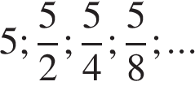Таким образом, правильный ответ указан под номером 2.

Ответ: 2.

Ответ: 2

137299

2

**7. Задание 11 №**[**341191**](https://math-oge.sdamgia.ru/problem?id=341191)

**7.** Гео­мет­ри­че­ская про­грес­сия за­да­на усло­ви­ем Най­ди­те сумму пер­вых её 4 чле­нов.

**Решение.**

Найдём знаменатель геометрической прогрессии:



Первый член данной прогрессии равен Сумма первых https://oge.sdamgia.ru/formula/8c/8ce4b16b22b58894aa86c421e8759df3p.pngчленов геометрической прогрессии может быть найдена по формуле:



Необходимо найти https://oge.sdamgia.ru/formula/fb/fb6d9b5542778455efa68d0300340f48p.pngимеем:



Ответ: 153,75.

Ответ: 153,75

341191

153,75

Источник: Банк заданий ФИПИ

**8. Задание 11 №**[**137296**](https://math-oge.sdamgia.ru/problem?id=137296)

**8.** Какое из ука­зан­ных чисел не яв­ля­ет­ся чле­ном по­сле­до­ва­тель­но­сти 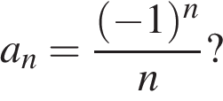

|  |  |  |  |
| --- | --- | --- | --- |
| 1) https://oge.sdamgia.ru/formula/93/93b05c90d14a117ba52da1d743a43ab1p.png | 2) https://oge.sdamgia.ru/formula/d5/d5f1f04de498953faddfe7a279fd433cp.png | 3) https://oge.sdamgia.ru/formula/4c/4cb621ca2d7cafe1f74829fae6cbfea7p.png | 4) https://oge.sdamgia.ru/formula/99/99abce0fe9395f0cf7c45c015b0c9128p.png |

**Решение.**

Рассмотрим несколько первых членов последовательности, начиная с https://oge.sdamgia.ru/formula/53/536345aecf00799deafee659347748eep.png

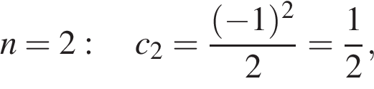

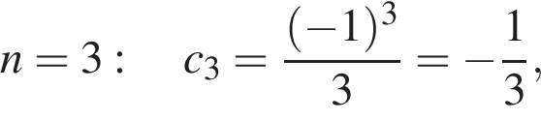

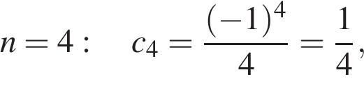

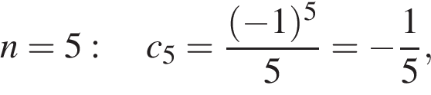

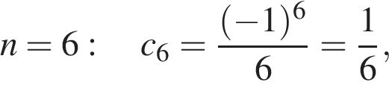

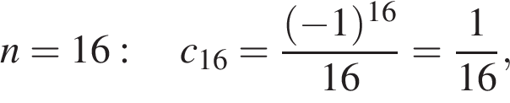

Тем самым, https://oge.sdamgia.ru/formula/99/99abce0fe9395f0cf7c45c015b0c9128p.pngне является членом этой последовательности.

Ответ: 4.

Ответ: 4

137296

4

**9. Задание 11 №**[**311254**](https://math-oge.sdamgia.ru/problem?id=311254)

**9.** Найдите сумму всех от­ри­ца­тель­ных чле­нов ариф­ме­ти­че­ской прогрессии: −8,6; −8,4; ...

**Решение.**

1. Найдём разность прогрессии:  https://oge.sdamgia.ru/formula/3f/3fb8604b3f4c5fef8f5e41f68a30295fp.png.

2. Найдём число отрицательных членов прогрессии.

Составим формулу https://oge.sdamgia.ru/formula/75/75b5c5761b2eff167a3304a0a1254cdap.png-го члена:  https://oge.sdamgia.ru/formula/78/784c672139bd59b4fada9ae526efb686p.png.

Решим неравенство https://oge.sdamgia.ru/formula/fa/facb6619763eb8bf35b335a264bbf3c0p.pngполучим https://oge.sdamgia.ru/formula/0e/0e3ccdc8a2a356dc164831984126e860p.png < 44. Значит, https://oge.sdamgia.ru/formula/75/75b5c5761b2eff167a3304a0a1254cdap.png = 43.

3. 

Ответ: −189,2.

Ответ: -189,2

311254

-189,2

**10. Задание 11 №**[**137303**](https://math-oge.sdamgia.ru/problem?id=137303)

**10.** В пер­вом ряду ки­но­за­ла 30 мест, а в каж­дом сле­ду­ю­щем на 2 места больше, чем в предыдущем. Сколь­ко мест в ряду с но­ме­ром *n*?

|  |  |  |  |
| --- | --- | --- | --- |
| 1) https://oge.sdamgia.ru/formula/82/828030bf597063f30812bd63a3858660p.png | 2) https://oge.sdamgia.ru/formula/b6/b6d734265f6d410d59b25cb58a432868p.png | 3) https://oge.sdamgia.ru/formula/73/733dee663ca851473a9dfb6f5411145dp.png | 4) https://oge.sdamgia.ru/formula/21/21e2c0c0472b331622877accbe29b91bp.png |

**Решение.**

Количество мест в рядах кинозала образуют арифметическую прогрессию. По формуле для нахождения *n*-го члена арифметической прогрессии имеем:

https://oge.sdamgia.ru/formula/d4/d4849a67fa5dbbc416bbc40b50bc53ecp.png

Таким образом, правильный ответ указан под номером 1.

Ответ: 1.

Ответ: 1

**Задание №12( на дом)**

**1.** Найдите зна­че­ние вы­ра­же­ния 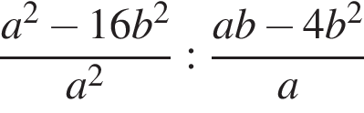при *a* = 75, *b* =15.

**Решение.**

Упростим выражение:



Найдём значение выражения при *a* = 75, *b* =15:

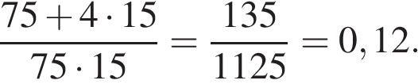

Ответ: 0,12.

Ответ: 0,12

341327

0,12

**2. Задание 12 №**[**311910**](https://math-oge.sdamgia.ru/problem?id=311910)

**2.** Найдите зна­че­ние вы­ра­же­ния при 

**Решение.**

Упростим выражение:



При получаем: 

Ответ: 27.

Ответ: 27

311910

27

**3. Задание 12 №**[**192**](https://math-oge.sdamgia.ru/problem?id=192)

**3.** Упростите вы­ра­же­ние 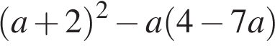, най­ди­те его зна­че­ние при 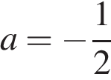. В ответ за­пи­ши­те полученное число.

**Решение.**

Упростим выражение:



Найдём значение выражения при :

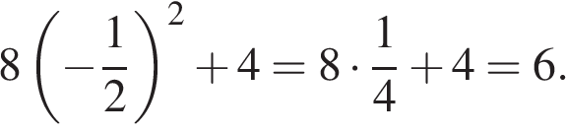

Ответ: 6.

Ответ: 6

192

6

Источник: ГИА по математике 28.05.2013. Основная волна. Вариант 1303.

**4. Задание 12 №**[**341704**](https://math-oge.sdamgia.ru/problem?id=341704)

**4.** Найдите зна­че­ние вы­ра­же­ния 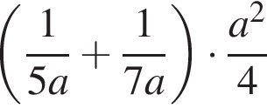при *a* = 7,7.

**Решение.**

Упростим выражение:

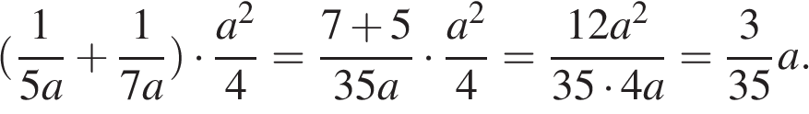

Подставим в полученное выражение значение https://oge.sdamgia.ru/formula/f7/f7dac575f59baccd12813e8704ea280ap.png

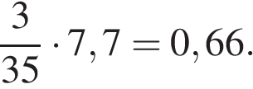

Ответ: 0,66.

Ответ: 0,66

341704

0,66

**5. Задание 12 №**[**340952**](https://math-oge.sdamgia.ru/problem?id=340952)

**5.** Найдите зна­че­ние вы­ра­же­ния при https://oge.sdamgia.ru/formula/48/4882aae26688b0a06d40c02a6c2b8e61p.pngи https://oge.sdamgia.ru/formula/7f/7f731b534725e0b150b2dbf39af61a12p.png

**Решение.**

Упростим выражение:



Подставим в полученное выражение значение https://oge.sdamgia.ru/formula/48/4882aae26688b0a06d40c02a6c2b8e61p.pngи https://oge.sdamgia.ru/formula/6f/6f23d95d31b936975a9dd652b9c4e8c8p.png



Ответ: −2,25.

Ответ: -2,25

340952

-2,25

**6. Задание 12 №**[**352347**](https://math-oge.sdamgia.ru/problem?id=352347)

**6.** Найдите значение выражения 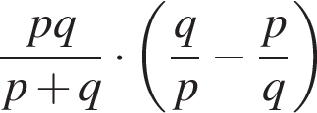при 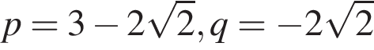

**Решение.**

Упростим выражением



Подставим значения :

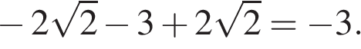

Ответ: −3.

Ответ: -3

352347

-3

**7. Задание 12 №**[**338150**](https://math-oge.sdamgia.ru/problem?id=338150)

**7.** Найдите https://oge.sdamgia.ru/formula/66/66aa6013b2bd42928ee242bf11e8dec2p.pngесли 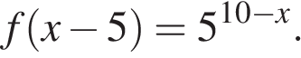

**Решение.**

Найдём значение https://oge.sdamgia.ru/formula/71/714e08e600567a1c735d070168b66fdbp.png



Ответ: 25.

Ответ: 25

338150

25

**8. Задание 12 №**[**311452**](https://math-oge.sdamgia.ru/problem?id=311452)

**8.** Упростите вы­ра­же­ние  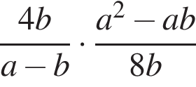  и най­ди­те его зна­че­ние при  https://oge.sdamgia.ru/formula/27/27736becc646a4608e96f1b85ff7099bp.png. В от­ве­те запишите най­ден­ное значение.

**Решение.**

Упростим выражение:

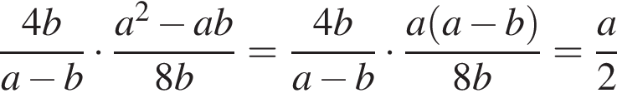

При https://oge.sdamgia.ru/formula/e9/e93c1c09250c6b392fe9a8778aee9300p.png, значение полученного выражения равно 19:2 = 9,5.

Ответ: 9,5.

Ответ: 9,5

311452

9,5

Источник: ГИА-2013. Математика. Экзамен. Вариант 6

**9. Задание 12 №**[**319072**](https://math-oge.sdamgia.ru/problem?id=319072)

**9.** Найдите зна­че­ние выражения 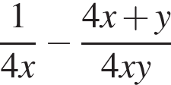при 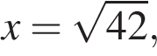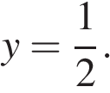

**Решение.**

Упростим выражение:

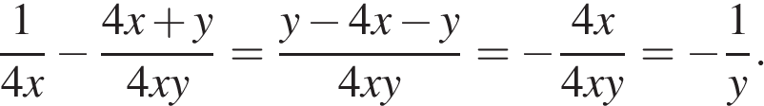

Значение выражения при 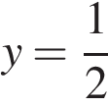равно 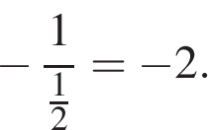

Ответ: −2.

Ответ: -2

319072

-2

**10. Задание 12 №**[**338067**](https://math-oge.sdamgia.ru/problem?id=338067)

**10.** Найдите зна­че­ние выражения https://oge.sdamgia.ru/formula/f1/f1518437db917c590449cc20c09a1a76p.pngпри https://oge.sdamgia.ru/formula/1f/1f7966943d6344eae98345df77799527p.png

**Решение.**

Преобразуем выражение:

https://oge.sdamgia.ru/formula/4e/4ed95d5ce61cde7d6ae154d20df127f1p.png

Подставим значение https://oge.sdamgia.ru/formula/fd/fd854591fab72acb8205f4e51ce13364p.png

https://oge.sdamgia.ru/formula/e4/e4b345c34765d38b72d92b7dcdbf16c0p.png

Ответ: −230,4.

Ответ: -230,4

**Задание №13 (на дом)**

**1.** Закон Менделеева-Клапейрона можно за­пи­сать в виде *PV* = *νRT*, где *P* — дав­ле­ние (в паскалях), *V* — объём (в м3), *ν* — ко­ли­че­ство вещества (в молях), *T* — тем­пе­ра­ту­ра (в гра­ду­сах Кельвина), а *R* — уни­вер­саль­ная газовая постоянная, рав­ная 8,31 Дж/(К⋅моль). Поль­зу­ясь этой формулой, най­ди­те объём *V* (в м3), если *T* = 700 К, *P* = 49444,5  Па, *v* = 73,1 моль.

**Решение.**

Выразим объём из закона Клапейрона-Менделеева: Подставляя, получаем:

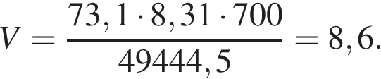

Ответ: 8,6.

Ответ: 8,6

353268

8,6

**2. Задание 13 №**[**340875**](https://math-oge.sdamgia.ru/problem?id=340875)

**2.** Зная длину сво­е­го шага, че­ло­век может приближённо под­счи­тать прой­ден­ное им рас­сто­я­ние s по фор­му­ле *s* = *nl*, где *n* — число шагов, *l* — длина шага. Какое рас­сто­я­ние прошёл человек, если *l* = 80 см, *n* =1600 ? Ответ вы­ра­зи­те в километрах.

**Решение.**

Найдём какое расстояние прошёл человек, подставим длину шага и число шагов в формулу:

https://oge.sdamgia.ru/formula/f7/f707a9e0dbb2b105317b0b881c764991p.png

Ответ:1,28.

Ответ: 1,28

340875

1,28

**3. Задание 13 №**[**337952**](https://math-oge.sdamgia.ru/problem?id=337952)

**3.** Период ко­ле­ба­ния ма­те­ма­ти­че­ско­го ма­ят­ни­ка (в секундах) при­бли­жен­но можно вы­чис­лить по фор­му­ле , где https://oge.sdamgia.ru/formula/2d/2db95e8e1a9267b7a1188556b2013b33p.png— длина нити (в метрах). Поль­зу­ясь этой формулой, най­ди­те длину нити ма­ят­ни­ка (в метрах), пе­ри­од ко­ле­ба­ний ко­то­ро­го со­став­ля­ет 3 секунды.

**Решение.**

Выразим длину маятника из формулы для периода колебаний: 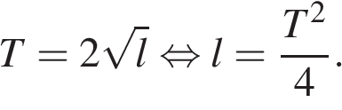

Подставляя, получаем:

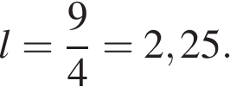

Ответ: 2,25.

Ответ: 2,25

337952

2,25

**4. Задание 13 №**[**202**](https://math-oge.sdamgia.ru/problem?id=202)

**4.** В фирме «Эх, прокачу!» сто­и­мость поездки на такси (в рублях) рас­счи­ты­ва­ет­ся по фор­му­ле https://oge.sdamgia.ru/formula/1a/1a1183298f5abd05a6891353d5ba116fp.png, где https://oge.sdamgia.ru/formula/e3/e358efa489f58062f10dd7316b65649ep.png— дли­тель­ность поездки, вы­ра­жен­ная в ми­ну­тах https://oge.sdamgia.ru/formula/c1/c18f5235342911f309f8df3a45d9fc84p.png. Поль­зу­ясь этой формулой, рас­счи­тай­те стоимость 8-минутной поездки.

**Решение.**

Подставим в формулу значение переменной https://oge.sdamgia.ru/formula/e3/e358efa489f58062f10dd7316b65649ep.png:

https://oge.sdamgia.ru/formula/ea/eac75c77523eb3794cae1328942893f1p.png

Ответ: 183.

Ответ: 183

202

183

Источник: ГИА по математике 28.05.2013. Основная волна. Вариант 1303.

**5. Задание 13 №**[**316292**](https://math-oge.sdamgia.ru/problem?id=316292)

**5.** Чтобы пе­ре­ве­сти зна­че­ние тем­пе­ра­ту­ры по шкале Цель­сия (*t*, °C) в шкалу Фа­рен­гей­та (*t*, °F), поль­зу­ют­ся фор­му­лой *F* = 1,8*C* + 32, где *C* — гра­ду­сы Цельсия, *F* — гра­ду­сы Фаренгейта. Какая тем­пе­ра­ту­ра по шкале Цель­сия со­от­вет­ству­ет 244° по шкале Фаренгейта? Ответ округ­ли­те до десятых.

**Решение.**

Преобразуем формулу:

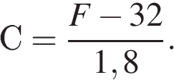

Подставим в формулу значение переменной https://oge.sdamgia.ru/formula/80/800618943025315f869e4e1f09471012p.png:

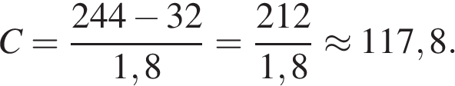

Ответ: 117,8.

Ответ: 117,8

316292

117,8

**6. Задание 13 №**[**311529**](https://math-oge.sdamgia.ru/problem?id=311529)

**6.** Площадь па­рал­ле­ло­грам­ма  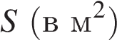  можно вы­чис­лить по фор­му­ле  https://oge.sdamgia.ru/formula/78/786f27eb6568dafaaf7355d046275a3fp.png, где  https://oge.sdamgia.ru/formula/0c/0cc175b9c0f1b6a831c399e269772661p.png — сто­ро­на параллелограмма,  https://oge.sdamgia.ru/formula/25/2510c39011c5be704182423e3a695e91p.png — высота, про­ве­ден­ная к этой сто­ро­не (в метрах). Поль­зу­ясь этой формулой, най­ди­те высоту  https://oge.sdamgia.ru/formula/25/2510c39011c5be704182423e3a695e91p.png, если пло­щадь параллелограмма равна  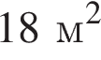, а сто­ро­на  https://oge.sdamgia.ru/formula/0c/0cc175b9c0f1b6a831c399e269772661p.png  равна 3,6 м.

**Решение.**

Выразим высоту https://oge.sdamgia.ru/formula/25/2510c39011c5be704182423e3a695e91p.pngиз формулы площади параллелограмма:

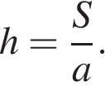

Подставляя, получаем:

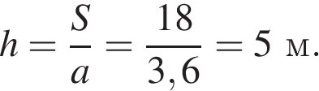

Ответ: 5.

Ответ: 5

311529

5

Источник: 9 класс. Математика. Краевая диагностическая работа. Краснодар (вар.5)

**7. Задание 13 №**[**318356**](https://math-oge.sdamgia.ru/problem?id=318356)

**7.** За 20 минут ве­ло­си­пе­дист про­ехал 7 ки­ло­мет­ров. Сколь­ко ки­ло­мет­ров он про­едет за *t* минут, если будет ехать с той же ско­ро­стью? За­пи­ши­те со­от­вет­ству­ю­щее вы­ра­же­ние.

**Решение.**

Скорость велосипедиста равна 7 : 20 = 0,35 км/мин. Следовательно, за *t* минут он проедет 0,35*t* километров.

Ответ: 0,35*t*.

Ответ: 0,35t

318356

0,35t

**8. Задание 13 №**[**338089**](https://math-oge.sdamgia.ru/problem?id=338089)

**8.** Закон Джоуля–Ленца можно за­пи­сать в виде *Q* = *I*2*Rt*, где *Q* — ко­ли­че­ство теп­ло­ты (в джоулях), *I* — сила тока (в амперах), *R* — со­про­тив­ле­ние цепи (в омах), а *t* — время (в секундах). Поль­зу­ясь этой формулой, най­ди­те время *t* (в секундах), если *Q* = 2187 Дж, *I* = 9 A, *R* = 3 Ом.

**Решение.**

Выразим время из формулы Джоуля-Ленца: 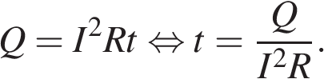Подставляя, находим:

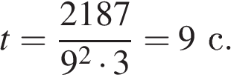

Ответ: 9.

Ответ: 9

338089

9

**9. Задание 13 №**[**311536**](https://math-oge.sdamgia.ru/problem?id=311536)

**9.** Длину бис­сек­три­сы треугольника, проведённой к сто­ро­не  https://oge.sdamgia.ru/formula/0c/0cc175b9c0f1b6a831c399e269772661p.png, можно вы­чис­лить по фор­му­ле  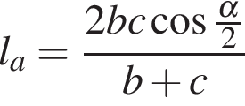. Вы­чис­ли­те  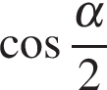,  если  https://oge.sdamgia.ru/formula/ea/ea9d3229f97e3cc9db4826a1272b5eb8p.png.

**Решение.**

Выразим из данной формулы :

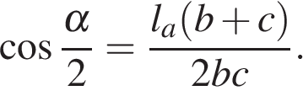

Подставляя, получаем:

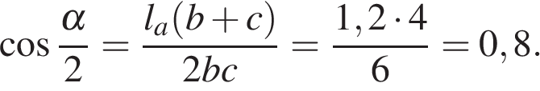

Ответ: 0,8.

Ответ: 0,8

311536

0,8

Источник: ГИА-2013. Математика. Диагностическая работа № 2.(1 вар)

**10. Задание 13 №**[**338050**](https://math-oge.sdamgia.ru/problem?id=338050)

**10.** Центростремительное уско­ре­ние (в м/c2) вы­чис­ля­ет­ся по фор­му­ле *α* = *ω*2*R*, где *ω* — уг­ло­вая скорость (в с–1), *R* — ра­ди­ус окружности. Поль­зу­ясь этой формулой, най­ди­те радиус *R* (в метрах), если уг­ло­вая скорость равна 10 с–1, а цен­тро­стре­ми­тель­ное ускорение равно 54 м/c2.

**Решение.**

Выразим радиус из формулы для центростремительного ускорения: 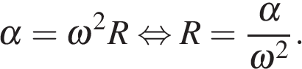

Подставляя, получаем:

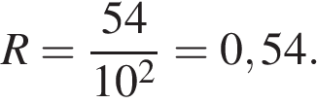

Ответ: 0,54.

Ответ: 0,54

**Задание №14 (в классе)**

**1.** На каком рисунке изображено множество решений неравенства 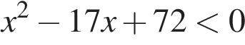?

https://math-oge.sdamgia.ru/get_file?id=10302&png=1

**Решение.**

Решим неравенство:  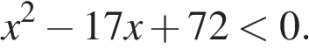 Корнями уравнения являются числа 8 и 9. Поэтому



Множество решений неравенства изображено на рис. 4.

Ответ: 4

Ответ: 4

349532

4

**2. Задание 14 №**[**314557**](https://math-oge.sdamgia.ru/problem?id=314557)

**2.** Ре­ши­те не­ра­вен­ство

https://oge.sdamgia.ru/formula/70/70de3a1fed3f1894280f745ffd7d5af4p.png

и опре­де­ли­те, на каком ри­сун­ке изоб­ра­же­но мно­же­ство его ре­ше­ний.

*В ответе укажите номер правильного варианта.*

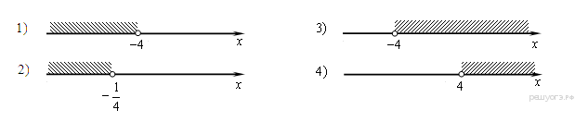

**Решение.**

Решим неравенство:

https://oge.sdamgia.ru/formula/30/30c42b3ef6c8151be410556d067f1d3ap.png

Решение неравенства изображено на рис. 1.

Правильный ответ указан под номером 1.

Ответ: 1

314557

1

Источник: Банк заданий ФИПИ

**3. Задание 14 №**[**340858**](https://math-oge.sdamgia.ru/problem?id=340858)

**3.** На каком ри­сун­ке изоб­ра­же­но мно­же­ство ре­ше­ний си­сте­мы не­ра­венств 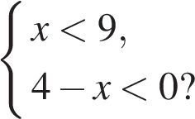

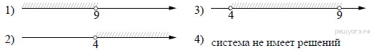

1) 1

2) 2

3) 3

4) 4

**Решение.**

Решим систему:

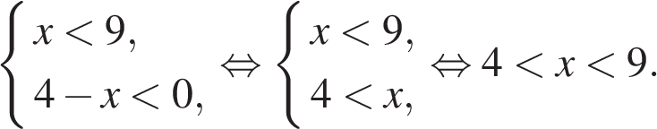

Решением системы является отрезок, изображённый под номером 3.

Ответ: 3.

Ответ: 3

340858

3

**4. Задание 14 №**[**311397**](https://math-oge.sdamgia.ru/problem?id=311397)

**4.** На каком ри­сун­ке изоб­ра­же­но мно­же­ство ре­ше­ний не­ра­вен­ства  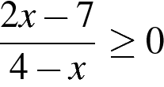

*В от­ве­те укажите номер пра­виль­но­го варианта.*

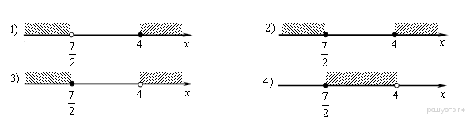

**Решение.**

Решим неравенство методом интервалов. Числитель обращается в нуль при 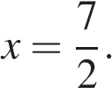При этом при https://oge.sdamgia.ru/formula/44/440bcb2225cd249b09bb29454f83249dp.pngвыражение не определено. Расставляя знаки получаем:

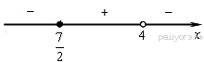

Правильный ответ указан под номером 4.

Ответ: 4

311397

4

Источник: ГИА-2013. Математика. Диагностическая работа № 2.(5 вар)

**5. Задание 14 №**[**316275**](https://math-oge.sdamgia.ru/problem?id=316275)

**5.** Решите неравенство: 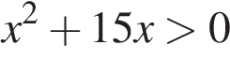

*В ответе укажите номер правильного варианта.*

1) https://oge.sdamgia.ru/formula/50/50af148531535ea92e336c45675b5527p.png

2) https://oge.sdamgia.ru/formula/0f/0f3ceefc5573826aefe358a0808e8eefp.png

3) https://oge.sdamgia.ru/formula/af/af002980e07b52c5001ab237b32f2ac6p.png

4) https://oge.sdamgia.ru/formula/59/59fdfb9dba7cc1e8fa19a04872b6ca9dp.png

**Решение.**

Решим неравенство:  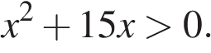 Корнями уравнения 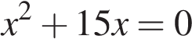являются числа -15 и 0. Поэтому

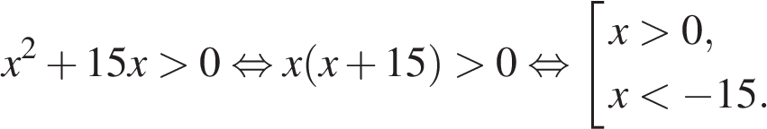

Правильный ответ указан под номером 1.

Ответ: 1

316275

1

**6. Задание 14 №**[**133**](https://math-oge.sdamgia.ru/problem?id=133)

**6.** Решите не­ра­вен­ство  https://oge.sdamgia.ru/formula/72/7247016120483e1e76c5730f7106b8e4p.png  и определите, на каком ри­сун­ке изоб­ра­же­но мно­же­ство его решений.

*В ответе укажите номер правильного варианта.*

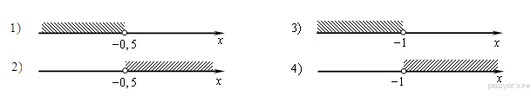

**Решение.**

Решим неравенство:

https://oge.sdamgia.ru/formula/31/317bbed27abd08c60ac8210c7352b133p.png

Решение неравенства изображено на рис. 4.

Правильный ответ указан под номером 4.

Ответ: 4

133

4

Источник: ГИА по математике 28.05.2013. Основная волна. Вариант 1313.

**7. Задание 14 №**[**341037**](https://math-oge.sdamgia.ru/problem?id=341037)

**7.** На каком ри­сун­ке изоб­ра­же­но мно­же­ство ре­ше­ний си­сте­мы не­ра­венств 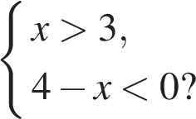

*В ответе укажите номер правильного варианта.*

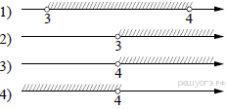

**Решение.**

Решим систему:

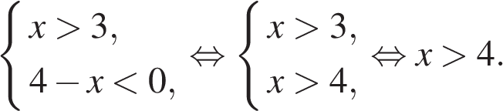

Решением системы является отрезок, изображённый под номером 3.

Ответ: 3.

Ответ: 3

341037

3

**8. Задание 14 №**[**333004**](https://math-oge.sdamgia.ru/problem?id=333004)

**8.** Решение ка­ко­го из дан­ных не­ра­венств изоб­ра­же­но на рисунке?

*В от­ве­те ука­жи­те номер пра­виль­но­го варианта.*

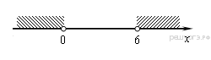

1) 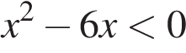

2) 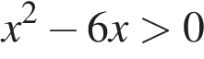

3) 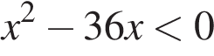

4) 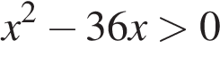

**Решение.**

Решим каждое из неравенств:

1) 

2) 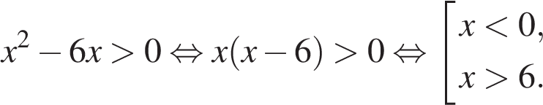

3) 

4) 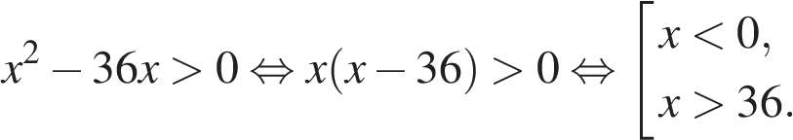

Правильный ответ указан под номером 2.

Ответ: 2

333004

2

**9. Задание 14 №**[**351848**](https://math-oge.sdamgia.ru/problem?id=351848)

**9.** Укажите решение неравенства https://oge.sdamgia.ru/formula/92/9284052435f497a8776d18e17a537a7dp.png

1)https://oge.sdamgia.ru/formula/6e/6e7f54d664cf4623900478bc6a2c721bp.png

2)https://oge.sdamgia.ru/formula/e1/e19550d27f24bf66510f728c9db908fcp.png

3)https://oge.sdamgia.ru/formula/c0/c0556a9088de29a2df8aaf171e49fdddp.png

4)https://oge.sdamgia.ru/formula/6c/6cf1c7fbdb8d4516d7a11b958f266e1dp.png

**Решение.**

Последовательно получаем:

https://oge.sdamgia.ru/formula/7e/7ef0d74f4757cbf90863e2bb7846c6bfp.png

Правильный ответ указан под номером: 4.

Ответ: 4

Ответ: 4

351848

4

**10. Задание 14 №**[**311949**](https://math-oge.sdamgia.ru/problem?id=311949)

**10.** Ре­ши­те си­сте­му не­ра­венств 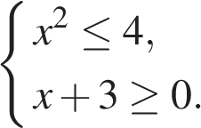

На каком из ри­сун­ков изоб­ра­же­но мно­же­ство её решений?

*В ответе укажите номер правильного варианта.*

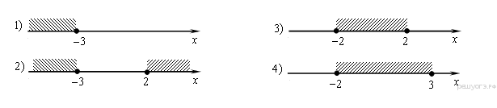

**Решение.**

Решим систему:

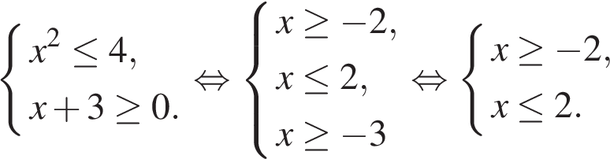

Правильный ответ указан под номером 3.

Ответ: 3

**Задание №15**

**1.** Сколько по­тре­бу­ет­ся ка­фель­ных пли­ток квад­рат­ной формы со сто­ро­ной 20 см, чтобы об­ли­це­вать ими стену, име­ю­щую форму пря­мо­уголь­ни­ка со сто­ро­на­ми 3,4 м и 4,6 м?

**Решение.**

Площадь стены равна 3,4 · 4,6 = 15,64 м2. Площадь одной плитки равна 0,22 = 0,04 м2. Получаем, что для облицовки потребуется 15,64 : 0,04 = 391 плиток.

Ответ: 391.

Ответ: 391

340872

391

**2. Задание 15 №**[**325073**](https://math-oge.sdamgia.ru/problem?id=325073)

**2.** На сколь­ко гра­ду­сов по­вер­нет­ся Земля во­круг своей оси за 7 часов?

**Решение.**

За сутки Земля совершает полный оборот, то есть поворачивается на 360°. Следовательно, за один час Земля поворачивается на 360° : 24 = 15°. Получаем, что за 7 часов Земля поворачивается на 7 · 15° = 105°.

Ответ: 105.

Ответ: 105

325073

105

**3. Задание 15 №**[**341051**](https://math-oge.sdamgia.ru/problem?id=341051)

**3.** Два па­ро­хо­да вышли из порта, сле­дуя один на север, дру­гой на запад. Ско­ро­сти их равны со­от­вет­ствен­но 10 км/ч и 24 км/ч. Какое рас­сто­я­ние (в километрах) будет между ними через 2 часа?

**Решение.**

Найдем расстояние, которое прошёл первый пароход: https://oge.sdamgia.ru/formula/a5/a52b4865cbea25ec3074254d06dc4f6fp.png

Найдем расстояние, которое прошёл второй пароход: https://oge.sdamgia.ru/formula/89/891881d06e24452fdfbeb7e234054b9dp.png

Пароходы движутся вдоль катетов прямоугольного треугольника, гипотенуза которого является расстоянием между ними. Найдем это расстояние по теореме Пифагора: https://oge.sdamgia.ru/formula/e3/e38efefea5d0da584ce3862daa0c1899p.png

Ответ: 52.

Ответ: 52

341051

52

**4. Задание 15 №**[**333123**](https://math-oge.sdamgia.ru/problem?id=333123)

**4.** 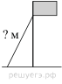Точка креп­ле­ния троса, удер­жи­ва­ю­ще­го флаг­шток в вер­ти­каль­ном положении, на­хо­дит­ся на вы­со­те 6,3 м от земли. Рас­сто­я­ние от ос­но­ва­ния флагштока до места креп­ле­ния троса на земле равно 1,6 м. Най­ди­те длину троса в метрах.

**Решение.**

Данная задача сводится к нахождению гипотенузы прямоугольного треугольника:

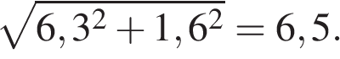

Ответ: 6,5.

Ответ: 6,5

333123

6,5

**5. Задание 15 №**[**340961**](https://math-oge.sdamgia.ru/problem?id=340961)

**5.** На каком рас­сто­я­нии (в мет­рах) от фо­на­ря стоит че­ло­век ро­стом 1,8 м, если длина его тени равна 9 м, вы­со­та фо­на­ря 4 м?

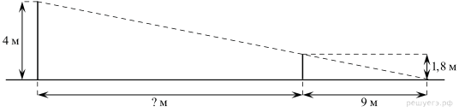

**Решение.**

Введём обозначения, как показано на рисунке. Рассмотрим прямоугольные треугольники https://oge.sdamgia.ru/formula/e0/e0c717db9b616653b9e70297f49d13cdp.pngи https://oge.sdamgia.ru/formula/0d/0df2ac10b2204d33df39020a0cb728f0p.pngони имеют общий угол https://oge.sdamgia.ru/formula/3a/3a3ea00cfc35332cedf6e5e9a32e94dap.pngи, следовательно, подобны по двум углам. Значит, 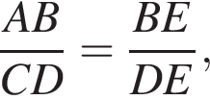откуда

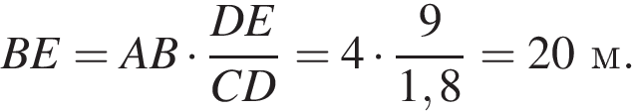

Учитывая что https://oge.sdamgia.ru/formula/9e/9e4e785659795ecc5608a0d9b2980f4ep.pngнаходим https://oge.sdamgia.ru/formula/5b/5bf0a6602d6269ae310b53de160526fap.pnghttps://oge.sdamgia.ru/formula/8a/8af27114b3c3dd3e75c1eb4f230b5833p.png

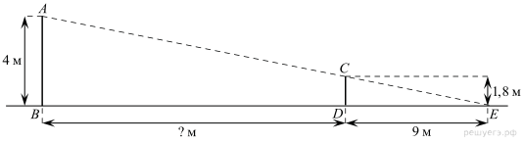

Ответ: 11.

Ответ: 11

340961

11

**6. Задание 15 №**[**333097**](https://math-oge.sdamgia.ru/problem?id=333097)

**6.** На какой угол (в градусах) по­во­ра­чи­ва­ет­ся ми­нут­ная стрелка, пока ча­со­вая про­хо­дит 25°?

**Решение.**

Минутная стрелка движется в 12 раз быстрее часовой, поэтому она пройдёт 25° · 12 = 300°.

**Примечание.**

Существенно, что циферблат предполагается 12-часовым.

Ответ: 300.

Ответ: 300

333097

300

**7. Задание 15 №**[**352696**](https://math-oge.sdamgia.ru/problem?id=352696)

**7.** Картинка имеет форму пря­мо­уголь­ни­ка со сто­ро­на­ми 20 см и 23 см. Её на­кле­и­ли на белую бу­ма­гу так, что во­круг кар­тин­ки по­лу­чи­лась белая окан­тов­ка оди­на­ко­вой ширины. Площадь, ко­то­рую за­ни­ма­ет кар­тин­ка с окантовкой, равна 1258 см2. Ка­ко­ва ши­ри­на окантовки? Ответ дайте в сантиметрах.

**Решение.**

Пусть https://oge.sdamgia.ru/formula/9d/9dd4e461268c8034f5c8564e155c67a6p.pngсм — ширина окантовки. Площадь прямоугольника равна произведению сторон., получаем уравнение:

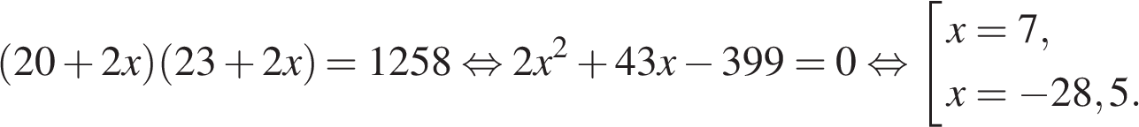

Корень −28,5 не подходит по условию задачи, следовательно, ширина окантовки равна 7 см.

Ответ: 7.

Ответ: 7

352696

7

**8. Задание 15 №**[**70**](https://math-oge.sdamgia.ru/problem?id=70)

**8.** 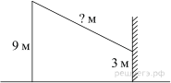От стол­ба вы­со­той 9 м к дому на­тя­нут провод, ко­то­рый кре­пит­ся на вы­со­те 3 м от земли (см. рисунок). Рас­сто­я­ние от дома до стол­ба 8 м. Вы­чис­ли­те длину провода.

**Решение.**

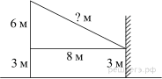Проведём отрезок, параллельный горизонтальной прямой, как показано на рисунке. Таким образом, задача сводится к нахождению гипотенузы прямоугольного треугольника; обозначим её за https://oge.sdamgia.ru/formula/fd/fd3500a59568ee1c126a5e50c6bc8b91p.pngПо теореме Пифагора:

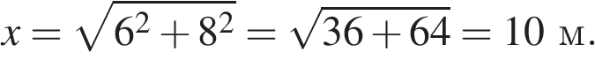

Ответ: 10.

Ответ: 10

70

10

Источник: ГИА по математике 28.05.2013. Основная волна. Вариант 1301.

**9. Задание 15 №**[**324943**](https://math-oge.sdamgia.ru/problem?id=324943)

**9.** 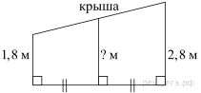На­клон­ная крыша уста­нов­ле­на на трёх вер­ти­каль­ных опо­рах, рас­по­ло­жен­ных на одной пря­мой. Сред­няя опора стоит по­се­ре­ди­не между малой и боль­шой опо­ра­ми (см. рис.). Вы­со­та малой опоры 1,8 м, вы­со­та боль­шой опоры 2,8 м. Най­ди­те вы­со­ту сред­ней опоры.

**Решение.**

По теореме Фалеса, получаем, что прямые, образованные опорами, отсекают на крыше равные отрезки. Таким образом, задача сводится к нахождению средней линии трапеции. Средняя линия равна полусумме оснований трапеции: 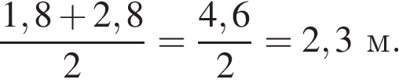

Ответ: 2,3.

Ответ: 2,3

324943

2,3

**10. Задание 15 №**[**324936**](https://math-oge.sdamgia.ru/problem?id=324936)

**10.** 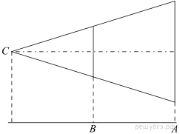Проектор полностью освещает экран *A* высотой 160 см, расположенный на расстоянии 300 см от проектора. Найдите, на каком наименьшем расстоянии от проектора нужно расположить экран *B* высотой 80 см, чтобы он был полностью освещён, если настройки проектора остаются неизменными. Ответ дайте в сантиметрах.

**Решение.**

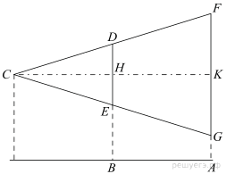Введём обозначения, как показано на рисунке. Треугольники *СFG* и *CDE* подобны, поэтому

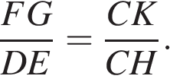

Имеем:

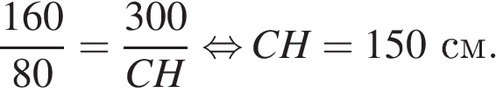

Ответ: 150.

Ответ: 150

**Задание №16 (на дом)**

**1.** 

Высота рав­но­бед­рен­ной трапеции, проведённая из вер­ши­ны *C*, делит ос­но­ва­ние *AD* на от­рез­ки дли­ной 4 и 9. Най­ди­те длину ос­но­ва­ния *BC*.

**Решение.**

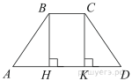

Проведём вторую высоту и введём обозначения, как показано на рисунке. Рассмотрим треугольники https://oge.sdamgia.ru/formula/16/163e2604285fffd6a07bde38afe352c8p.pngи https://oge.sdamgia.ru/formula/7f/7f47ab03ca39278addbb1c8f78573ac7p.pngони прямоугольные, https://oge.sdamgia.ru/formula/b8/b86fc6b051f63d73de262d4c34e3a0a9p.pngравно https://oge.sdamgia.ru/formula/a7/a7f2212b1fba0ca1510bcb0112e9c9a3p.pnghttps://oge.sdamgia.ru/formula/1b/1baa5a77aeff33338948c1e0c4466462p.pngравно https://oge.sdamgia.ru/formula/08/083f04ef41dc1441ad322d01760294c5p.pngследовательно, эти треугольники равны, откуда https://oge.sdamgia.ru/formula/d9/d9009b967fd30b5547f69c4823ae4cd8p.pngНайдём отрезок https://oge.sdamgia.ru/formula/42/42cef771bd9caffc7dd52c28353b42a2p.pnghttps://oge.sdamgia.ru/formula/de/de76a5701ad16f07c8fa41931e2d6cd6p.pngВысоты https://oge.sdamgia.ru/formula/1b/1baa5a77aeff33338948c1e0c4466462p.pngи https://oge.sdamgia.ru/formula/53/534ac75c2e8ac3e3fe7bc32bb8c6e34ap.pngперпендикулярны https://oge.sdamgia.ru/formula/26/26d73105582a0c4514f4ada595749f39p.pngзначит, они параллельны, https://oge.sdamgia.ru/formula/1b/1baa5a77aeff33338948c1e0c4466462p.pngравно https://oge.sdamgia.ru/formula/08/083f04ef41dc1441ad322d01760294c5p.pngследовательно, https://oge.sdamgia.ru/formula/32/32414d39a611e728c71cc81f1b680522p.png— прямоугольник, поэтому https://oge.sdamgia.ru/formula/cf/cf7de867fb5197b42d86971de3f2bb40p.png

Ответ: 5.

Ответ: 5

351073

5

**2. Задание 16 №**[**350180**](https://math-oge.sdamgia.ru/problem?id=350180)

**2.** Сторона https://oge.sdamgia.ru/formula/41/4144e097d2fa7a491cec2a7a4322f2bcp.pngтреугольника https://oge.sdamgia.ru/formula/90/902fbdd2b1df0c4f70b4a5d23525e932p.pngпроходит через центр описанной около него окружности. Найдите https://oge.sdamgia.ru/formula/5a/5a86125d4f3e448c7a802f1d665761f1p.png, если https://oge.sdamgia.ru/formula/c3/c3e97bfd9d92b4be7027460d85ec50cdp.png. Ответ дайте в градусах.

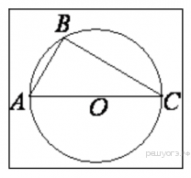

**Решение.**

Угол https://oge.sdamgia.ru/formula/9d/9d5ed678fe57bcca610140957afab571p.png— вписанный, опирающийся на диаметр, поэтому он равен 90°. Сумма углов в треугольнике равна 180°, следовательно, https://oge.sdamgia.ru/formula/ac/acb02097ec57129985788a871fc1cefbp.png

Ответ: 52.

Ответ: 52

350180

52

**3. Задание 16 №**[**311320**](https://math-oge.sdamgia.ru/problem?id=311320)

**3.** 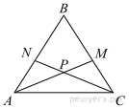

В рав­но­сто­рон­нем тре­уголь­ни­ке *ABC* бис­сек­три­сы *CN* и *AM* пе­ре­се­ка­ют­ся в точке *P*. Найдите https://oge.sdamgia.ru/formula/d5/d51e74d2940d0653a0ea3266e861bbb9p.png.

**Решение.**

В равностороннем треугольнике *ABC* все углы равны 60°. Биссектрисы *CN* и *AM* делят углы пополам, поэтому https://oge.sdamgia.ru/formula/0e/0e933c08088f95e7a54f86d0b90005bfp.png= https://oge.sdamgia.ru/formula/5f/5f940633549c56d92d67022e81b6c5d6p.png= https://oge.sdamgia.ru/formula/29/29083439b8b695e0ea2dce20a9986992p.pngСумма углов в треугольнике равна 180°, поэтому https://oge.sdamgia.ru/formula/52/52140e78810eed0a80463be8a557e2b8p.pngВертикальные углы равны, следовательно, https://oge.sdamgia.ru/formula/31/31c8cbb064df6d6040fad0c98ae4fddbp.png

Ответ: 120.

Ответ: 120

311320

120

Источник: 9 класс. Математика. Краевая диагностическая работа. Краснодар (вар. 1)

**4. Задание 16 №**[**350397**](https://math-oge.sdamgia.ru/problem?id=350397)

**4.** 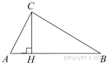В пря­мо­уголь­ном тре­уголь­ни­ке *ABC* катет *AC = 50*, а вы­со­та *CH*, опу­щен­ная на гипотенузу, равна 48. Най­ди­те https://oge.sdamgia.ru/formula/59/5912fc1251cd0c1e212f6dd8d19f17efp.pnghttps://oge.sdamgia.ru/formula/70/70c612060bb4c336ea559881305cfcafp.png.

**Решение.**

Из прямоугольного треугольника https://oge.sdamgia.ru/formula/fd/fd1a6f579a8df27c0958e5f4b539448bp.pngпо теореме Пифагора найдём https://oge.sdamgia.ru/formula/df/df0ce8e1e66d48ab99aca1fea9834c46p.png



Углы https://oge.sdamgia.ru/formula/90/902fbdd2b1df0c4f70b4a5d23525e932p.pngи https://oge.sdamgia.ru/formula/fd/fd1a6f579a8df27c0958e5f4b539448bp.pngравны как углы с взаимно перпендикулярными сторонами, поэтому их синусы равны:

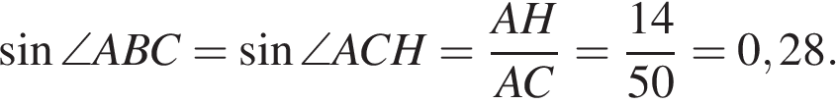

Ответ: 0,28.

Ответ: 0,28

350397

0,28

**5. Задание 16 №**[**350338**](https://math-oge.sdamgia.ru/problem?id=350338)

**5.** В треугольнике https://oge.sdamgia.ru/formula/90/902fbdd2b1df0c4f70b4a5d23525e932p.pngизвестно, что https://oge.sdamgia.ru/formula/3d/3d90dc17b7d7ed2963198d5231a6954dp.png, https://oge.sdamgia.ru/formula/e1/e182ebbc166d73366e7986813a7fc5f1p.png- биссектриса. Найдите угол https://oge.sdamgia.ru/formula/f1/f1b68d66337a81cfa0d2076171cba2a8p.png. Ответ дайте в градусах.

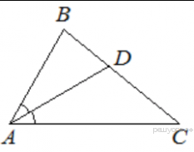

**Решение.**

Поскольку https://oge.sdamgia.ru/formula/e1/e182ebbc166d73366e7986813a7fc5f1p.png- биссектриса, то 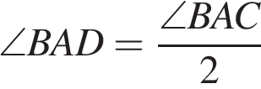. Таким образом, 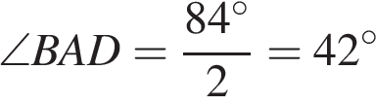

Ответ: 42

Ответ: 42

350338

42

**6. Задание 16 №**[**349546**](https://math-oge.sdamgia.ru/problem?id=349546)

**6.** 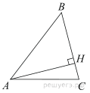

В остроугольном треугольнике *ABC* высота *AH* равна 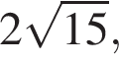а сторона *AB* равна 8. Найдите cos*B*.

**Решение.**

Рассмотрим прямоугольный треугольник https://oge.sdamgia.ru/formula/7d/7d8faae69a81cf50f9d5292e587d2132p.pngиз теоремы Пифагора найдём https://oge.sdamgia.ru/formula/88/88fea4aea349fde569e10e444d05b6b6p.png

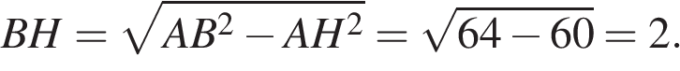

По определению косинус угла в прямоугольном треугольнике — это отношение прилежащего катета к гипотенузе:

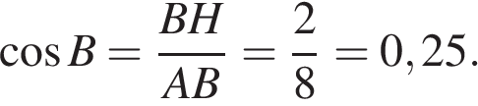

Ответ: 0,25.

Ответ: 0,25

349546

0,25

**7. Задание 16 №**[**311458**](https://math-oge.sdamgia.ru/problem?id=311458)

**7.** 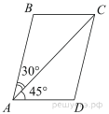

Диагональ  *AC*  па­рал­ле­ло­грам­ма  *ABCD*  об­ра­зу­ет с его сто­ро­на­ми углы, рав­ные 30° и 45°. Най­ди­те боль­ший угол параллелограмма.

**Решение.**

Так как угол *А* равен 75°, а сумма односторонних углов параллелограмма равна 180°, больший угол параллелограмма равен 105°.

Ответ: 105.

Ответ: 105

311458

105

Источник: ГИА-2013. Математика. Экзамен. Вариант 9

**8. Задание 16 №**[**348371**](https://math-oge.sdamgia.ru/problem?id=348371)

**8.** 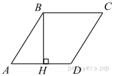

Высота *BH*ромба *ABCD*делит его сторону *AD*на отрезки *AH* = 44 и *HD* = 11. Найдите площадь ромба.

**Решение.**

Из прямоугольного треугольника *ABH* найдем *BH* по теореме Пифагора:



Площадь ромба можно найти как произведение основания на высоту:

https://oge.sdamgia.ru/formula/2e/2e0f5163d7cbe58af1e5fd4567e7294fp.png

Ответ: 1815.

Ответ: 1815

348371

1815

**9. Задание 16 №**[**349929**](https://math-oge.sdamgia.ru/problem?id=349929)

**9.** 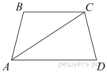В трапеции https://oge.sdamgia.ru/formula/cb/cb08ca4a7bb5f9683c19133a84872ca7p.pngизвестно, что https://oge.sdamgia.ru/formula/0d/0dd03c1d0a68991b4999102f3f2aeceap.png, https://oge.sdamgia.ru/formula/48/48084887d92162239714c04611ccabd9p.pngи https://oge.sdamgia.ru/formula/a5/a5512c75a8844bf26548dbd7c5a75e7dp.png. Найдите угол https://oge.sdamgia.ru/formula/ec/eccb0954fca9f2005aea084605df5ee9p.png. Ответ дайте в градусах.

**Решение.**

Трапеция *ABCD* — равнобедренная, следовательно, углы при основаниях равны. Сумма углов трапеции равна 360°. Следовательно, ∠*CDA* = (360° − 93° − 93°)/2 = 87°.

Поскольку треугольник *ACD* — равнобедренный, ∠*CDA* = ∠*ACD* = 87°. Сумма углов треугольника равна 180°, следовательно, ∠*CAD* = 180° − 87° − 87° = 6°.

Ответ: 6.

Ответ: 6

349929

6

**10. Задание 16 №**[**349077**](https://math-oge.sdamgia.ru/problem?id=349077)

**10.** 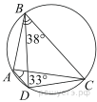

Четырёхугольник *ABCD* впи­сан в окружность. Угол *ABC* равен 38°, угол *CAD* равен 33°. Най­ди­те угол *ABD*. Ответ дайте в градусах.

**Решение.**

Угол *CAD* и угол *CBD* — вписанные углы, опирающиеся на одну дугу, а значит, они равны 33°. Следовательно:

https://oge.sdamgia.ru/formula/59/59f457038efc6cb75b64ae7c55423215p.png

Ответ: 5.

Ответ: 5

**Задание №18 (на дом)**

**1.** 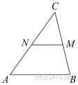В тре­уголь­ни­ке *ABC* от­ме­че­ны се­ре­ди­ны *M* и *N* сто­рон *BC* и *AC* соответственно. Пло­щадь тре­уголь­ни­ка *CNM* равна 97. Най­ди­те пло­щадь четырёхугольника *ABMN*.

**Решение.**

MN − средняя линия треугольника ABC. Треугольники ABC и NMC подобны по двум углам. Коэффициент подобия *k* = 2. Значит, 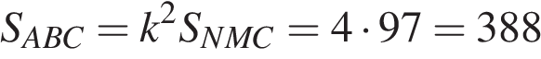, а https://oge.sdamgia.ru/formula/cb/cb0414fa694ce07a2066dd695456dd26p.png

Ответ: 291.

Ответ: 291

350659

291

**2. Задание 18 №**[**352600**](https://math-oge.sdamgia.ru/problem?id=352600)

**2.** Найдите площадь ромба, если его диагонали равны 10 и 6.

**Решение.**

Площадь ромба равна половине произведения диагоналей:



Ответ: 30

Ответ: 30

352600

30

**3. Задание 18 №**[**169898**](https://math-oge.sdamgia.ru/problem?id=169898)

**3.** В пря­мо­уголь­ни­ке диагональ равна 10, угол между ней и одной из сто­рон равен 30°, длина этой сто­ро­ны 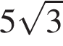. Най­ди­те площадь прямоугольника, *деленную на* 

**Решение.**

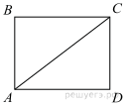

Диагональ прямоугольника делит его на два прямоугольных треугольника. Катет, лежащий напротив угла в 30°, равен половине гипотенузы, поэтому *СD* = 5. Площадь прямоугольника равна произведению его смежных сторон:

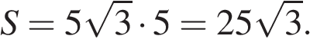

Ответ: 25.

**Примечание:**

Вторую сторону можно было найти из определения синуса.

----------

В открытом банке иррациональный ответ.

Ответ: 25

169898

25

**4. Задание 18 №**[**353303**](https://math-oge.sdamgia.ru/problem?id=353303)

**4.** Основания тра­пе­ции равны 4 и 12, одна из бо­ко­вых сторон равна 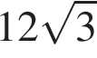, а угол между ней и одним из ос­но­ва­ний равен 120°. Най­ди­те площадь трапеции.

**Решение.**

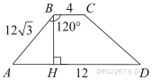

Пусть дана трапеция *ABCD*, где *AD* = 12, *BC* = 4, *AB* = , а ∠*ABC* = 120°. Опустим перпендикуляр *BH* на сторону *AD*. Угол *ABH* равен: 120° − 90° = 30°. Найдем высоту *BH*:

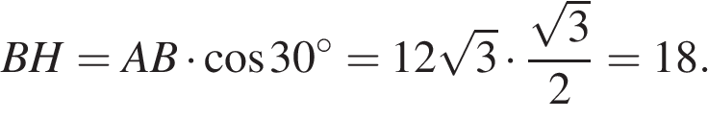

Площадь трапеции равна полусумме оснований на высоту:

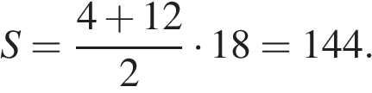

Ответ: 144.

Ответ: 144

353303

144

**5. Задание 18 №**[**348934**](https://math-oge.sdamgia.ru/problem?id=348934)

**5.** 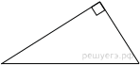

Два катета прямоугольного треугольника равны 4 и 10. Найдите площадь этого треугольника.

**Решение.**

Площадь прямоугольного треугольника равна половине произведения катетов. Таким образом,

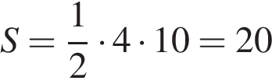

Ответ: 20

Ответ: 20

348934

20

Источник: Банк заданий ФИПИ

**6. Задание 18 №**[**323977**](https://math-oge.sdamgia.ru/problem?id=323977)

**6.** https://math-oge.sdamgia.ru/get_file?id=16049&png=1Пе­ри­метр квад­ра­та равен 160. Най­ди­те пло­щадь квад­ра­та.

**Решение.**

Все стороны квадрата равны, поэтому сторона длина стороны квадрата равна 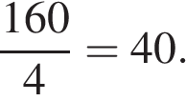Найдём площадь квадрата как квадрат его стороны: 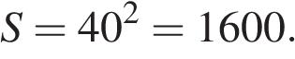

Ответ: 1600.

Ответ: 1600

323977

1600

**7. Задание 18 №**[**169894**](https://math-oge.sdamgia.ru/problem?id=169894)

**7.** В рав­но­бед­рен­ном треугольнике бо­ко­вая сторона равна 10, основание — 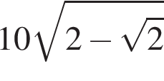, а угол, ле­жа­щий напротив основания, равен 45°. Най­ди­те площадь треугольника, *деленную на* 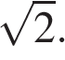

**Решение.**

Площадь треугольника равна половине произведения сторон на синус угла между ними:

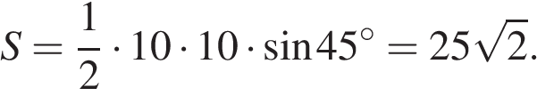

Ответ: 25.

**Примечание:**

Площадь треугольника можно было найти по формуле Герона.

----------

В открытом банке иррациональный ответ.

Ответ: 25

169894

25

**8. Задание 18 №**[**169912**](https://math-oge.sdamgia.ru/problem?id=169912)

**8.** Радиус круга равен 3, а длина огра­ни­чи­ва­ю­щей его окруж­но­сти равна 6*π*. Най­ди­те площадь круга. В ответ за­пи­ши­те площадь, *деленную на π*.

**Решение.**

Площадь круга равна имеем:



Ответ: 9.

----------

В открытом банке ответ с числом https://oge.sdamgia.ru/formula/4f/4f08e3dba63dc6d40b22952c7a9dac6dp.png.

Ответ: 9

169912

9

**9. Задание 18 №**[**169904**](https://math-oge.sdamgia.ru/problem?id=169904)

**9.** В ромбе сто­ро­на равна 10, одна из диагоналей — 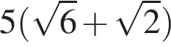, а угол, ле­жа­щий напротив этой диагонали, равен 150°. Най­ди­те площадь ромба.

**Решение.**

Площадь ромба равна произведению сторон на синус угла между ними:

https://oge.sdamgia.ru/formula/26/26b9d0420daeae58e6354d96cf3e7009p.png

Ответ:50.

**Примечание:**

Можно найти вторую диагональ по теореме косинусов и вычислить площадь ромба как половина произведения диагоналей.

Ответ: 50

169904

50

**10. Задание 18 №**[**341115**](https://math-oge.sdamgia.ru/problem?id=341115)

**10.** https://math-oge.sdamgia.ru/get_file?id=7457&png=1Пе­ри­метр рав­но­бед­рен­но­го тре­уголь­ни­ка равен 36, а ос­но­ва­ние равно 16. Най­ди­те пло­щадь треугольника.

**Решение.**

https://math-oge.sdamgia.ru/get_file?id=7457&png=1Так как основание равнобедренного треугольника равно 16, его боковая сторона равна (36 − 16)/2 = 10. Полупериметр треугольника равен: 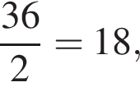тогда по формуле Герона имеем:



Ответ: 48.

**Приведём другое решение.**

Зная основание и боковые стороны равнобедренного треугольника, находим по теореме Пифагора его высоту, она равна 6. Далее по формуле площади треугольника, находим, что она равна 48.

Ответ: 48

**Задание №19 (на дом)**

**1.** 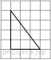

На ри­сун­ке изображён пря­мо­уголь­ный треугольник. Най­ди­те длину ме­ди­а­ны треугольника, проведённой из вер­ши­ны пря­мо­го угла.

**Решение.**

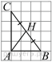

Введем обозначения, как показано на рисунке и проведём медиану треугольника *AH*. В прямоугольном треугольнике *ABC* длины катетов равны 3 и 4, поэтому гипотенуза равна 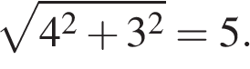В прямоугольном треугольнике медиана, проведённая из прямого угла, равна половине гипотенузы, т. е. 5 : 2 = 2,5.

Ответ: 2,5.

Ответ: 2,5

311958

2,5

**2. Задание 19 №**[**350653**](https://math-oge.sdamgia.ru/problem?id=350653)

**2.** 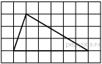На клетчатой бумаге с размером клетки 1х1 изображён треугольник. Найдите его площадь.

**Решение.**

Площадь треугольника равна половине произведения основания на высоту, проведенную к данному основанию. Таким образом:

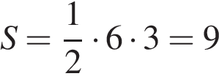

Ответ: 9

Ответ: 9

350653

9

**3. Задание 19 №**[**352060**](https://math-oge.sdamgia.ru/problem?id=352060)

**3.** 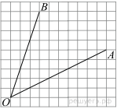

Найдите тангенс угла https://oge.sdamgia.ru/formula/4d/4d1904de6c15b2cf5e4cf3236746ec8ep.png

**Решение.**

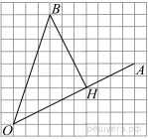

Найдем каждую из сторон треугольника https://oge.sdamgia.ru/formula/97/9773fc08e630e9ea11f837c6fe20038fp.png, чтобы показать, что он прямоугольный.

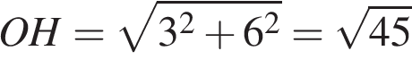

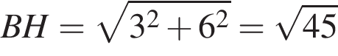

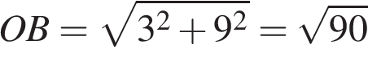

Таким образом, 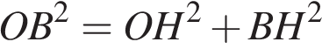

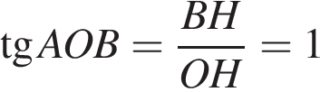

Ответ: 1

Ответ: 1

352060

1

**4. Задание 19 №**[**323790**](https://math-oge.sdamgia.ru/problem?id=323790)

**4.** 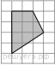Пло­щадь одной клет­ки равна 1. Най­ди­те пло­щадь за­кра­шен­ной фи­гу­ры.

**Решение.**

Найдём площадь данной фигуры по формуле Пика:

*S* = *В* + *Г*/2 − 1

где *В* — число узлов сетки внутри фигуры, *Г* — число узлов сетки на границе фигуры, включая вершины. Получаем:

*S* = 5 + 8/2 − 1 = 8.

Ответ: 8.

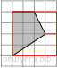**Приведём другое решение.**

Площадь данной фигуры равна разности площади квадрата и двух трапеций:

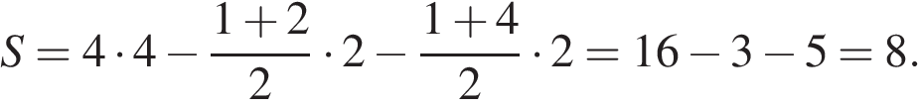

Ответ: 8

323790

8

**5. Задание 19 №**[**311366**](https://math-oge.sdamgia.ru/problem?id=311366)

**5.** 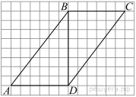

На ри­сун­ке с размером клетки 1×1 изображен па­рал­ле­ло­грамм  https://oge.sdamgia.ru/formula/cb/cb08ca4a7bb5f9683c19133a84872ca7p.png. Ис­поль­зуя рисунок, най­ди­те  https://oge.sdamgia.ru/formula/da/da9a79a7d63f1ea7393be684c7cc8b6ep.png.

**Решение.**

Синус угла в прямоугольном треугольнике — отношение противолежащего катета к гипотенузе. Треугольник https://oge.sdamgia.ru/formula/16/16d744be809791d5841d27a0cbc71eb3p.png— прямоугольный, поэтому 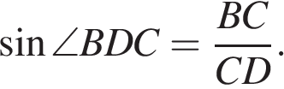

Вычислим по теореме Пифагора длину гипотенузы https://oge.sdamgia.ru/formula/b8/b86fc6b051f63d73de262d4c34e3a0a9p.png:



Тогда

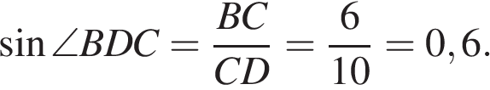

Ответ: 0,6.

Ответ: 0,6

311366

0,6

Источник: 9 класс. Математика. Краевая диагностическая работа. Краснодар (вар.5)

**6. Задание 19 №**[**311914**](https://math-oge.sdamgia.ru/problem?id=311914)

**6.** 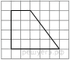

Найдите синус остро­го угла трапеции, изображённой на рисунке.

**Решение.**

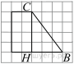

Введем обозначения, как показано на рисунке и проведём высоту трапеции *СH*. В прямоугольном треугольнике *BCH* длины катетов равны 3 и 4, поэтому гипотенуза равна Следовательно, искомый синус острого угла *B*, равный отношению противолежащего углу катета *CH* к гипотенузе *BC*, равен https://oge.sdamgia.ru/formula/83/83b3cb30610eccb34e92886f923b1db9p.png

Ответ: 0,8.

Ответ: 0,8

311914

0,8

**7. Задание 19 №**[**339411**](https://math-oge.sdamgia.ru/problem?id=339411)

**7.** https://math-oge.sdamgia.ru/get_file?id=16293&png=1На клетчатой бумаге с размером клетки 1 см × 1 см отмечены точки *A, B* и *C*. Найдите расстояние от точки *A* до середины отрезка *BC*. Ответ выразите в сантиметрах.

**Решение.**

https://math-oge.sdamgia.ru/get_file?id=16292&png=1Проведём построения, как показано на рисунке. Рассмотрим треугольники *COD* и *OBE*, они прямоугольные, углы *COD* и *BOE* равны как вертикальные, стороны *BE* и *СD* равны, следовательно, треугольники *COD* и *BOE* равны. Откуда *CO* = *OB*, то есть точка *O* — середина отрезка *BC,* *DO* = *OE* = 0,5 см. Таким образом, расстояние от точки *A* до середины отрезка *BC* равно 1,5 см.

Ответ: 1,5.

Ответ: 1,5

339411

1,5

**8. Задание 19 №**[**348446**](https://math-oge.sdamgia.ru/problem?id=348446)

**8.** 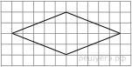На клетчатой бумаге с размером клетки 1×1 изображён ромб. Найдите длину его большей диагонали.

**Решение.**

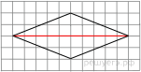

По рисунку видно, что длина большей диагонали равна 10.

Ответ: 10.

Ответ: 10

348446

10

**9. Задание 19 №**[**351011**](https://math-oge.sdamgia.ru/problem?id=351011)

**9.** 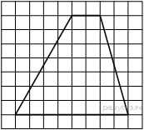На клетчатой бумаге с размером клетки 1х1 изображена трапеция. Найдите длину её средней линии.

**Решение.**

Длина средней линии трапеции равна полусумме её оснований, т.е. 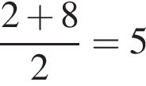

Ответ: 5

Ответ: 5

351011

5

**10. Задание 19 №**[**316322**](https://math-oge.sdamgia.ru/problem?id=316322)

**10.** 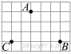

На клет­ча­той бу­ма­ге с раз­ме­ром клет­ки 1 см × 1 см от­ме­че­ны точки *А*, *В* и *С*. Най­ди­те рас­сто­я­ние от точки *А* до пря­мой BC. Ответ вы­ра­зи­те в сантиметрах.

**Решение.**

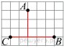

Расстояние от точки *А* до прямой *ВС* равно трём сторонам клетки, или 3 см.

Ответ: 3.

Ответ: 3

**Задание №20 (на дом)**

**1.** Ука­жи­те но­ме­ра вер­ных утвер­жде­ний.

1) Цен­тры впи­сан­ной и опи­сан­ной окруж­но­стей рав­но­бед­рен­но­го тре­уголь­ни­ка сов­па­да­ют.

2) Су­ще­ству­ет па­рал­ле­ло­грамм, ко­то­рый не яв­ля­ет­ся пря­мо­уголь­ни­ком.

3) Сумма углов ту­по­уголь­но­го тре­уголь­ни­ка равна 180°.

**Решение.**

Проверим каждое из утверждений.

1) «Центры вписанной и описанной окружностей равнобедренного треугольника совпадают» — *неверно*, верным будет являтся утверждение: «Центры вписанной и описанной окружностей равностороннего треугольника совпадают».

2) «Существует параллелограмм, который не является прямоугольником» — *верно*, т. к. прямоугольник — частный случай параллелограмма.

3) «Сумма углов тупоугольного треугольника равна 180°» — *верно*, по свойству углов треугольника.

Ответ: 23.

Ответ: 23|32

314869

23|32

Источник: Банк заданий ФИПИ

**2. Задание 20 №**[**311851**](https://math-oge.sdamgia.ru/problem?id=311851)

**2.** Укажите но­ме­ра вер­ных утверждений.

1) Если при пе­ре­се­че­нии двух пря­мых тре­тьей пря­мой со­от­вет­ствен­ные углы равны 37°, то эти две пря­мые параллельны.

2) Через любые три точки про­хо­дит не более одной прямой.

3) Сумма вер­ти­каль­ных углов равна 180°.

*Если утвер­жде­ний несколько, за­пи­ши­те их номера в по­ряд­ке возрастания.*

**Решение.**

Проверим каждое из утверждений.

1) Если при пересечении двух прямых третьей прямой соответственные углы равны, то эти две прямые параллельны. Утверждение 1 верно, в силу признака параллельности прямых.

2) Через любые три точки проходит не более одной прямой. Утверждение верно, через любые три точки либо нельзя провести прямую, если они не лежат на одной прямой, либо можно провести одну прямую, если они лежат на одной прямой.

3) Вертикальные углы равны по построению, при этом их сумма равна 180°, только если эти углы прямые, утверждение 3 неверно.

Ответ: 12.

Ответ: 12

311851

12

**3. Задание 20 №**[**169935**](https://math-oge.sdamgia.ru/problem?id=169935)

**3.** Какие из следующих утверждений верны?

1) Квадрат любой стороны треугольника равен сумме квадратов двух других сторон без удвоенного произведения этих сторон на синус угла между ними.

2) Если катеты прямоугольного треугольника равны 5 и 12, то его гипотенуза равна 13.

3) Треугольник *ABC*, у которого *AB* = 5, *BC* = 6, *AC* = 7, является остроугольным.

4) В прямоугольном треугольнике квадрат катета равен разности квадратов гипотенузы и другого катета.

*Если утвер­жде­ний несколько, за­пи­ши­те их номера в по­ряд­ке возрастания.*

**Решение.**

Проверим каждое из утверждений.

1) «Квадрат любой стороны треугольника равен сумме квадратов двух других сторон без удвоенного произведения этих сторон на синус угла между ними.» — *неверно*, квадрат любой стороны треугольника равен сумме квадратов двух других сторон без удвоенного произведения этих сторон на косинус угла между ними.

2) «Если катеты прямоугольного треугольника равны 5 и 12, то его гипотенуза равна 13.» — *верно*, по теореме Пифагора квадрат гипотенузы равен сумме квадратов катетов.

3) «Треугольник *ABC*, у которого *AB* = 5, *BC* = 6, *AC* = 7, является остроугольным.» — *верно*, остроугольным называется треугольник у которого все углы меньше 90°.

4) «В прямоугольном треугольнике квадрат катета равен разности квадратов гипотенузы и другого катета.» — *верно*, по теореме Пифагора.

Ответ: 234.

Ответ: 234

169935

234

**4. Задание 20 №**[**357582**](https://math-oge.sdamgia.ru/problem?id=357582)

**4.** Какие из следующих утверждений верны?

1) Через точку, не лежащую на данной прямой, можно провести прямую, параллельную этой прямой.

2) Треугольник со сторонами 1, 2, 4 существует.

3) В любом параллелограмме есть два равных угла.

В ответ запишите номера выбранных утверждений без пробелов, запятых и других дополнительных символов.

**Решение.**

*Через точку, не лежащую на данной прямой, можно провести прямую, параллельную этой прямой.* Это утверждение верно, причем такая прямая единственна.

*Треугольник со сторонами 1, 2, 4 существует.* Это утверждение неверно, так как в треугольнике каждая сторона должна быть меньше суммы двух других, а 4 > 1 + 2.

*В любом параллелограмме есть два равных угла.* Верно, противоположные углы параллелограмма равны. В параллелограмме могут быть равны и все четыре угла, примером такого параллелограмма является прямоугольник.

Ответ: 13|31

357582

13|31

Источник: Де­мон­стра­ци­он­ная вер­сия ОГЭ—2018 по математике.

**5. Задание 20 №**[**169931**](https://math-oge.sdamgia.ru/problem?id=169931)

**5.** Какие из сле­ду­ю­щих утверждений верны?

1) Пра­виль­ный шестиугольник имеет шесть осей симметрии.

2) Пря­мая не имеет осей симметрии.

3) Цен­тром симметрии ромба яв­ля­ет­ся точка пе­ре­се­че­ния его диагоналей.

4) Рав­но­бед­рен­ный треугольник имеет три оси симметрии.

*Если утвер­жде­ний несколько, за­пи­ши­те их номера в по­ряд­ке возрастания.*

**Решение.**

Проверим каждое из утверждений.

1) «Правильный шестиугольник имеет шесть осей симметрии.»— *верно*, при четном количестве углов оси симметрии проходят через противоположные вершины и через середины противоположных сторон.

2) «Прямая не имеет осей симметрии.» — *неверно*, прямая имеет бесконечное число осей симметрии.

3) «Центром симметрии ромба является точка пересечения его диагоналей.» — *верно*, ромб является параллелограммом, а середина диагонали параллелограмма является его центром симметрии.

4) «Равнобедренный треугольник имеет три оси симметрии.» — *неверно*, у равнобедренного треугольника одна ось симметрии.

Ответ: 13.

Ответ: 13

169931

13

**6. Задание 20 №**[**316375**](https://math-oge.sdamgia.ru/problem?id=316375)

**6.** Укажите но­ме­ра ­вер­ных утверждений.

1) Диа­метр делит окруж­ность на две рав­ные дуги.

2) Па­рал­ле­ло­грамм имеет две оси симметрии.

3) Пло­щадь тре­уголь­ни­ка равна его основанию, умно­жен­но­му на высоту.

**Решение.**

Проверим каждое из утверждений.

1) «Диаметр делит окружность на две равные дуги» — *верно*, по свойству диаметра.

2) «Параллелограмм имеет две оси симметрии» — *неверно*. Параллелограмм имеет центр симметрии, этим центром является точка пересечениия диагоналей параллелграмма.

3) «Площадь треугольника равна его основанию, умноженному на высоту» — *неверно*, площадь треугольника равна половине произведения основания на высоту.

Ответ: 1.

Ответ: 1

316375

1

**7. Задание 20 №**[**315060**](https://math-oge.sdamgia.ru/problem?id=315060)

**7.** Ука­жи­те но­ме­ра вер­ных утвер­жде­ний.

1) Любой квад­рат яв­ля­ет­ся ром­бом.

2) Про­тив рав­ных сто­рон тре­уголь­ни­ка лежат рав­ные углы.

3) Через любую точку, ле­жа­щую вне окруж­но­сти, можно про­ве­сти две ка­са­тель­ные к этой окруж­но­сти.

**Решение.**

Проверим каждое из утверждений.

1) «Любой квадрат является ромбом» — *верно*, т.к. квадрат — частный случай ромба.

2) «Против равных сторон треугольника лежат равные углы» — *верно*, т. к. у всякого равнобедренного треугольника при основании равные углы.

3) «Через любую точку, лежащую вне окружности, можно провести две касательные к этой окружности» — *верно* по свойству окружности.

Ответ: 123.

Ответ: 123|132|213|231|312|321

315060

123|132|213|231|312|321

Источник: Банк заданий ФИПИ

**8. Задание 20 №**[**341358**](https://math-oge.sdamgia.ru/problem?id=341358)

**8.** Какие из сле­ду­ю­щих утвер­жде­ний верны?

1) Длина ги­по­те­ну­зы пря­мо­уголь­но­го тре­уголь­ни­ка мень­ше суммы длин его катетов.

2) В ту­по­уголь­ном тре­уголь­ни­ке все углы тупые.

3) Сред­няя линия тра­пе­ции равна по­лу­сум­ме её оснований.

*Если утвер­жде­ний несколько, за­пи­ши­те их номера в по­ряд­ке возрастания.*

**Решение.**

Проверим каждое из утверждений.

1) «Длина гипотенузы прямоугольного треугольника меньше суммы длин его катетов» — *верно*, для того, чтобы существовал треугольник, сумма любых его двух сторон должна быть больше третьей стороны.

2) «В тупоугольном треугольнике все углы тупые.» — *неверно*: в тупоугольном треугольнике один тупой и два острых угла.

3) «Средняя линия трапеции равна полусумме её оснований.» — *верно*.

Ответ: 13.

Ответ: 13

341358

13

**9. Задание 20 №**[**311763**](https://math-oge.sdamgia.ru/problem?id=311763)

**9.** Укажите но­ме­ра вер­ных утверждений.

1) Через любую точку про­хо­дит не менее одной прямой.

2) Если при пе­ре­се­че­нии двух пря­мых тре­тьей пря­мой со­от­вет­ствен­ные углы равны 65°, то эти две пря­мые параллельны.

3) Если при пе­ре­се­че­нии двух пря­мых тре­тьей пря­мой внут­рен­ние на­крест ле­жа­щие углы со­став­ля­ют в сумме 90°, то эти две пря­мые параллельны.

*Если утвер­жде­ний несколько, за­пи­ши­те их номера в по­ряд­ке возрастания.*

**Решение.**

Проверим каждое из утверждений.

1) Через любую точку проходит бесконечное множество прямых, следовательно, утверждение 1 верно.

2) Если при пересечении двух прямых секущей соответственные углы равны, то прямые параллельны - верно, это признак параллельности прямых.

3) Накрест лежащие углы двух параллельных прямых, пересечённых третьей, равны. Утверждение 3 неверно: прямые могут оказаться непараллельными.

Ответ: 12.

Ответ: 12

311763

12

**10. Задание 20 №**[**341410**](https://math-oge.sdamgia.ru/problem?id=341410)

**10.** Какое из сле­ду­ю­щих утвер­жде­ний верно?

1) Точка касания двух окруж­но­стей рав­но­уда­ле­на от цен­тров этих окружностей.

2) В па­рал­ле­ло­грам­ме есть два рав­ных угла.

3) Пло­щадь пря­мо­уголь­но­го тре­уголь­ни­ка равна про­из­ве­де­нию длин его катетов.

*Если утвер­жде­ний несколько, за­пи­ши­те их номера в по­ряд­ке возрастания.*

**Решение.**

Проверим каждое из утверждений.

1) «Точка касания двух окружностей равноудалена от центров этих окружностей» — *неверно*: точка касания двух окружностей удалена от центра на величину радиуса каждой окружности.

2) «В параллелограмме есть два равных угла» — *верно*, в параллелограмме противоположные углы равны.

3) «Площадь прямоугольного треугольника равна произведению длин его катетов» — *неверно*: площадь прямоугольного треугольника равна половине произведения длин его катетов.

Ответ: 2.

Ответ: 2

**Тестовые задания**

***Тест №1***

Тест №1

**1.** Найдите зна­че­ние вы­ра­же­ния 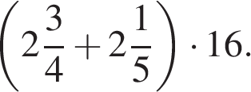

**Решение.**

Выполним действие в скобках, затем умножение:



Ответ: 79,2.

**Приведём другое решение.**

Раскроем скобки и выполним умножение:



Ответ: 79,2

337385

79,2

Источник: Банк заданий ФИПИ

**2. Задание 1 №**[**311754**](https://math-oge.sdamgia.ru/problem?id=311754)

**2.** Найдите зна­че­ние вы­ра­же­ния https://oge.sdamgia.ru/formula/da/da62f7c66846e63441ef5d44454fa076p.png

**Решение.**

Найдём значение выражения:



Ответ: 3,6.

Ответ: 3,6

311754

3,6

**3. Задание 1 №**[**311948**](https://math-oge.sdamgia.ru/problem?id=311948)

**3.** Укажите выражения, зна­че­ния ко­то­рых равны 0,25.

*Номера за­пи­ши­те в по­ряд­ке воз­рас­та­ния без пробелов, за­пя­тых и дру­гих до­пол­ни­тель­ных символов.*

|  |  |
| --- | --- |
| 1) https://oge.sdamgia.ru/formula/63/637a7b3d4b9d4d1b130dcd4458131aebp.png | 2) https://oge.sdamgia.ru/formula/27/275fae7803f749eb8d80d24c2c3db16cp.png |
| 3) https://oge.sdamgia.ru/formula/cb/cb1485756379e24968a64fe505fdd48fp.png | 4) https://oge.sdamgia.ru/formula/ff/ffe62bae1c25bc43ae832cc3a2e6b31ep.png |

**Решение.**

Вычислим значение каждого выражения:

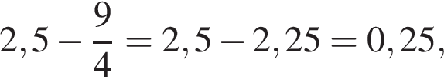

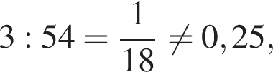

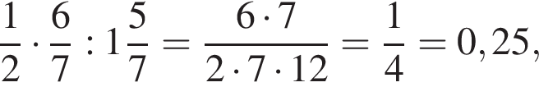

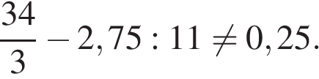

Ответ 13.

Ответ: 13

311948

13

**4. Задание 1 №**[**314222**](https://math-oge.sdamgia.ru/problem?id=314222)

**4.** Най­ди­те зна­че­ние вы­ра­же­ния  

**Решение.**

Умножим числитель и знаменатель на 10:



Ответ: 105.

Ответ: 105

314222

105

Источник: Банк заданий ФИПИ

**5. Задание 1 №**[**314204**](https://math-oge.sdamgia.ru/problem?id=314204)

**5.** Най­ди­те зна­че­ние вы­ра­же­ния  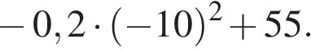

**Решение.**

Последовательно получаем:



Ответ: 35.

Ответ: 35

314204

35

Источник: Банк заданий ФИПИ

**6. Задание 1 №**[**314297**](https://math-oge.sdamgia.ru/problem?id=314297)

**6.** Най­ди­те зна­че­ние вы­ра­же­ния  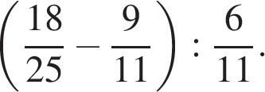

**Решение.**

Приведём в скобках к общему знаменателю:



Ответ: −0,18.

Ответ: -0,18

314297

-0,18

Источник: Банк заданий ФИПИ

**7. Задание 1 №**[**287941**](https://math-oge.sdamgia.ru/problem?id=287941)

**7.** Укажите наи­боль­шее из сле­ду­ю­щих чисел:

|  |  |  |  |
| --- | --- | --- | --- |
| 1) https://oge.sdamgia.ru/formula/c7/c7ba8ef6ebee0e34f44f8e3921972e8ap.png | 2) https://oge.sdamgia.ru/formula/46/463e10b4289d71d8f76004d317ee77b5p.png | 3) https://oge.sdamgia.ru/formula/52/52dfb762658455dd19ebf46eafaaa395p.png | 4) https://oge.sdamgia.ru/formula/b8/b8419f613c848eb036cdaefe4c10e320p.png |

***Тест №2***

**1.** Ва­си­лий из­ме­рял в те­че­ние не­де­ли время, ко­то­рое он тра­тил на до­ро­гу до школы, а ре­зуль­та­ты за­пи­сы­вал в таб­ли­цу.

|  |  |  |  |  |  |  |
| --- | --- | --- | --- | --- | --- | --- |
| День недели | Пн | Вт | Ср | Чт | Пт | Сб |
| Время (мин.) | 28 | 38 | 27 | 37 | 25 | 25 |

Сколь­ко минут в сред­нем за­ни­ма­ет у Ва­си­лия до­ро­га до школы?

**Решение.**

Среднее арифметическое вычисляется по формуле:

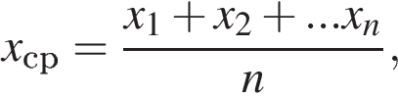

где https://oge.sdamgia.ru/formula/9d/9dd4e461268c8034f5c8564e155c67a6p.png— измеряемая величина, https://oge.sdamgia.ru/formula/7b/7b8b965ad4bca0e41ab51de7b31363a1p.png— число измерений величины https://oge.sdamgia.ru/formula/fd/fd3500a59568ee1c126a5e50c6bc8b91p.pngСледовательно, в среднем у Василия дорога до школы занимает:

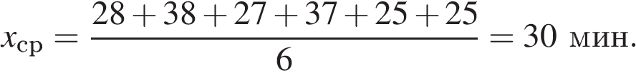

Ответ: 30.

Ответ: 30

315144

30

Источник: Банк заданий ФИПИ

**2. Задание 2 №**[**316313**](https://math-oge.sdamgia.ru/problem?id=316313)

**2.** В таб­ли­це пред­став­ле­ны нор­ма­ти­вы по тех­ни­ке чте­ния в тре­тьем классе.

|  |  |  |
| --- | --- | --- |
| **Отметка** | **Количество про­чи­тан­ных слов в минуту** | |
| **I и II четверти** | **III и IV четверти** |
| **«2»** | 59 и менее | 69 и менее |
| **«3»** | 60 — 69 | 70 − 79 |
| **«4»** | 70 — 79 | 80 — 89 |
| **«5»** | 80 и более | 90 и более |

Какую от­мет­ку по­лу­чит третьеклассник, про­чи­тав­ший в но­яб­ре 82 слова за минуту?

*В от­ве­те ука­жи­те номер пра­виль­но­го ва­ри­ан­та.*

1) «2»

2) «3»

3) «4»

4) «5»

**Решение.**

В ноябре идёт II четверть. Третьеклассник прочитал 82 слова, что более 80, следовательно, он получит оценку «5».

Правильный ответ указан под номером 4.

Ответ: 4

316313

4

**3. Задание 2 №**[**311294**](https://math-oge.sdamgia.ru/problem?id=311294)

**3.** Бабушка, живущая в Краснодаре, отправила 1 сентября четыре посылки своим внукам, живущим в разных городах России. В таблице дано контрольное время в сутках, установленное для пересылки посылок наземным транспортом (без учёта дня приёма) между некоторыми городами России.

|  |  |  |  |  |  |
| --- | --- | --- | --- | --- | --- |
| **Пункт отправки** | **Пункт назначения** | | | | |
| **Архангельск** | **Астрахань** | **Барнаул** | **Белгород** | **Краснодар** |
| **Архангельск** |  | 9 | 12 | 7 | 10 |
| **Астрахань** | 9 |  | 11 | 8 | 8 |
| **Барнаул** | 12 | 11 |  | 11 | 12 |
| **Белгород** | 8 | 8 | 13 |  | 9 |
| **Краснодар** | 10 | 9 | 14 | 9 |  |

Какая из данных посылок не была доставлена вовремя?

*В от­ве­те ука­жи­те номер пра­виль­но­го ва­ри­ан­та.*

1) пункт назначения — Белгород, посылка доставлена 10 сентября

2) пункт назначения — Астрахань, посылка доставлена 12 сентября

3) пункт назначения — Барнаул, посылка доставлена 15 сентября

4) пункт назначения — Архангельск, посылка доставлена 11 сентября

**Решение.**

Определим по таблице контрольное время для пересылки всех четырех посылок и сравним его с временем, которое посылка шла фактически:

1) Из Краснодара в Белгород: контрольное время 9 дней, шла 9 дней — доставлена вовремя;

2) Из Краснодара в Астрахань: контрольное время 9 дней, шла 11 дней — доставлена не вовремя;

3) Из Краснодара в Барнаул: контрольное время 14 дней, шла 14 дней — доставлена вовремя;

4) Из Краснодара в Архангельск: контрольное время 10 дней, шла 10 дней — доставлена вовремя.

Правильный ответ указан под номером 2.

Ответ: 2

311294

2

Источник: ГИА-2013. Математика. Тренировочная работа № 3. (1 вар)

**4. Задание 2 №**[**311290**](https://math-oge.sdamgia.ru/problem?id=311290)

**4.** Дорожный знак, изображённый на рисунке, на­зы­ва­ет­ся «Ограничение высоты». Его уста­нав­ли­ва­ют перед мостами, тон­не­ля­ми и про­чи­ми сооружениями, чтобы за­пре­тить проезд транс­порт­но­го средства, га­ба­ри­ты которого (с гру­зом или без груза) пре­вы­ша­ют установленную высоту.

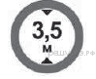

Какому из дан­ных транспортных средств этот знак за­пре­ща­ет проезд?

*В от­ве­те ука­жи­те номер пра­виль­но­го варианта.*

1) молоковозу вы­со­той 3770 мм

2) пожарному ав­то­мо­би­лю высотой 3400 мм

3) автотопливозаправщику вы­со­той 2900 мм

4) автоцистерне вы­со­той 3350 мм

**Решение.**

Переведём допустимую высоту в миллиметры: 3,5 м = 3500 мм и сравним с предложенными вариантами:

1) 3770 > 3500 — проезд запрещен.

2) 3400 < 3500 — проезд разрешен.

3) 2900 < 3500 — проезд разрешен.

4) 3350 < 3500 — проезд разрешен.

Таким образом, знак «Ограничение высоты» запрещает проезд молоковозу.

Правильный ответ указан под номером 1.

Ответ: 1

311290

1

Источник: ГИА-2013. Математика. Тренировочная работа № 1 (1 вар.)

**5. Задание 2 №**[**352217**](https://math-oge.sdamgia.ru/problem?id=352217)

**5.** В таб­ли­це приведены нор­ма­ти­вы по бегу на лыжах на 1 км для 10 класса.

|  |  |  |  |  |  |  |
| --- | --- | --- | --- | --- | --- | --- |
|  | **мальчики** | | | **девочки** | | |
| **Отметка** | **«3»** | **«4»** | **«5»** | **«3»** | **«4»** | **«5»** |
| **Время (мин. и сек.)** | 5:30 | 5:00 | 4:40 | 7:10 | 6:30 | 6:00 |

Какую от­мет­ку получит девочка, про­бе­жав­шая на лыжах 1 км за 6 минут 33 секунды?

*В от­ве­те ука­жи­те номер пра­виль­но­го ва­ри­ан­та.*

1) отметка "5"

2) отметка "4"

3) отметка "3"

4) норматив не выполнен

**Решение.**

Время пробега дистанции в 1 км (для девочек) можно разделить на следующие категории:

1) 6 минут и менее — получение оценки «5»;

2) от 6 минут до 6 минут 30 секунд — получение оценки «4»;

3) от 6 минут 30 секунд до 7 минут 10 секунд — получение оценки «3»;

4) 7 минут 10 секунд и более — получение оценки «неудовлетворительно».

Значение 6 минут 33 секунды относится к третьему и соответствует получению оценки «3».

Правильный ответ указан под номером 3.

Ответ: 3

352217

3

**6. Задание 2 №**[**311295**](https://math-oge.sdamgia.ru/problem?id=311295)

**6.** Для квар­ти­ры площадью 50 м2 за­ка­зан натяжной по­то­лок белого цвета. Сто­и­мость работ по уста­нов­ке натяжных по­тол­ков приведена в таблице.

|  |  |  |  |  |
| --- | --- | --- | --- | --- |
| **Цвет потолка** | **Цена (в руб.) за 1 мhttps://oge.sdamgia.ru/formula/b3/b37b69605d183ba16f9c11dd872bcf50p.png (в за­ви­си­мо­сти от пло­ща­ди помещения)** | | | |
| **до 10 мhttps://oge.sdamgia.ru/formula/b3/b37b69605d183ba16f9c11dd872bcf50p.png** | **от 11 до 30 мhttps://oge.sdamgia.ru/formula/b3/b37b69605d183ba16f9c11dd872bcf50p.png** | **от 31 до 60 мhttps://oge.sdamgia.ru/formula/b3/b37b69605d183ba16f9c11dd872bcf50p.png** | **свыше 60 мhttps://oge.sdamgia.ru/formula/b3/b37b69605d183ba16f9c11dd872bcf50p.png** |
| белый | 1050 | 850 | 700 | 600 |
| цветной | 1200 | 1000 | 950 | 850 |

Какова сто­и­мость заказа, если дей­ству­ет сезонная скид­ка в 10%?

*В от­ве­те ука­жи­те номер пра­виль­но­го ва­ри­ан­та.*

1) 35 000 руб.

2) 3 500 руб.

3) 34 990 руб.

4) 31 500 руб.

**Решение.**

Для определения стоимости работ необходимо умножить площадь квартиры на цену работ по установке потолка соответствующего цвета и площади и затем учесть скидку 10%.

По условию задачи площадь равна 50 м2 и потолок белый. Это соответствует цене работ, равной 700 рублей за м2. Таким образом, стоимость работ без скидки равна 35 000 рублей. С учетом 10% скидки стоимость уменьшится на 3 500 рублей и станет равна 31 500 рублей.

Правильный ответ указан под номером 4.

Ответ: 4

311295

4

Источник: ГИА-2013. Математика. Тренировочная работа № 4.(1 вар.)

**7. Задание 2 №**[**351305**](https://math-oge.sdamgia.ru/problem?id=351305)

**7.** В таблице даны результаты олимпиад по математике и биологии в 8 «А» классе.

|  |  |  |
| --- | --- | --- |
| Номер ученика | Балл по математике | Балл по биологии |
| 5005 | 44 | 91 |
| 5006 | 61 | 84 |
| 5011 | 71 | 30 |
| 5015 | 38 | 97 |
| 5018 | 98 | 90 |
| 5020 | 56 | 52 |
| 5025 | 88 | 72 |
| 5027 | 44 | 41 |
| 5029 | 36 | 64 |
| 5032 | 89 | 91 |
| 5041 | 40 | 51 |
| 5042 | 91 | 55 |
| 5043 | 78 | 54 |
| 5048 | 61 | 95 |
| 5054 | 85 | 42 |

Похвальные грамоты дают тем школьникам, у кого суммарный балл по двум олимпиадам больше 120 или хотя бы по одному предмету набрано не меньше 65 баллов. Сколько человек из 8 «А», набравших меньше 65 баллов по математике, получат похвальные грамоты?

1) 5

2) 2

3) 4

4) 3

**Тест №3**

**1.** На ко­ор­ди­нат­ной пря­мой от­ме­че­но число https://oge.sdamgia.ru/formula/fb/fb7f97b9cd4be1f432b769a70979104cp.pngРас­по­ло­жи­те в по­ряд­ке воз­рас­та­ния числа https://oge.sdamgia.ru/formula/61/617acddc6103c4fc2f0199342ba1c0abp.pnghttps://oge.sdamgia.ru/formula/27/2796af5074a7f27ecccd3cd17e165d53p.pngи https://oge.sdamgia.ru/formula/f6/f6d407be39abf85031f5828494758e33p.png

*В ответе укажите номер правильного варианта.*

https://math-oge.sdamgia.ru/get_file?id=6891&png=1

1) 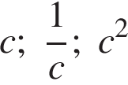

2) 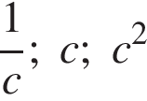

3) 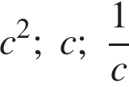

4) 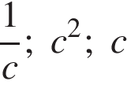

**Решение.**

Заметим, что https://oge.sdamgia.ru/formula/74/7474a0e29820ee07205b862b2dc6902fp.pngоткуда 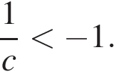Поскольку https://oge.sdamgia.ru/formula/85/856c4e8462b558de3cf5d0a1a657b672p.pngполучаем, что 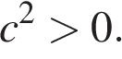Таким образом, 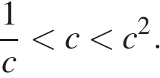

Правильный ответ указан под номером: 2.

Ответ: 2

340945

2

**2. Задание 3 №**[**314162**](https://math-oge.sdamgia.ru/problem?id=314162)

**2.** Одна из точек, от­ме­чен­ных на ко­ор­ди­нат­ной пря­мой, со­от­вет­ству­ет числу 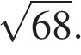Какая это точка?

https://math-oge.sdamgia.ru/get_file?id=4186&png=1

1) точка *A*

2) точка *B*

3) точка *C*

4) точка *D*

**Решение.**

Возведём в квадрат числа 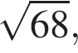8, 9, 10:



Число 68 лежит между числами 64 и 81 и находится ближе к числу 64, поэтому 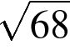соответствует точке *A*.

Правильный ответ указан под номером 1.

Ответ: 1

314162

1

Источник: Банк заданий ФИПИ

**3. Задание 3 №**[**337484**](https://math-oge.sdamgia.ru/problem?id=337484)

**3.** Значение ка­ко­го из дан­ных вы­ра­же­ний положительно, если известно, что *x* > 0, *y* < 0?

*В ответе укажите номер правильного варианта.*

1) *xy*

2) (*x* − *y*)*y*

3) (*y* − *x*)*y*

4) (*y* − *x*)*x*

**Решение.**

Заметим, что https://oge.sdamgia.ru/formula/cc/cc49ce8df1a1ba981f48454b108b18cdp.pngИмеем:

1) https://oge.sdamgia.ru/formula/e7/e70f448706d035a623c779e77a0de78bp.png

2) https://oge.sdamgia.ru/formula/a6/a6b284d18b5900e8cd4c1caa41380cedp.png

3) https://oge.sdamgia.ru/formula/33/338eb7834dde410689bcaed2f33c62bfp.png

4) https://oge.sdamgia.ru/formula/d1/d1535a197844ca60ade5d87c2672ee7fp.png.

Правильный ответ указан под номером: 3.

Ответ: 3

337484

3

**4. Задание 3 №**[**317575**](https://math-oge.sdamgia.ru/problem?id=317575)

**4.** На ко­ор­ди­нат­ной пря­мой от­ме­че­ны числа *a* и *b*.

*В ответе укажите номер правильного варианта.*

https://math-oge.sdamgia.ru/docs/DE0E276E497AB3784C3FC4CC20248DC0/questions/GIA.MATH.2009.2.3.4/xs3qstsrc0D1B10CBCFE589FD463798CEC109AED2_1_1395654369.jpg

Какое из при­ве­ден­ных утвер­жде­ний **не­вер­но**?

1) 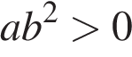

2) https://oge.sdamgia.ru/formula/e0/e0f8137783bcb632573288624176ec82p.png

3) https://oge.sdamgia.ru/formula/54/54f3c04f73e389a5d71716b89b201d9ep.png

4) https://oge.sdamgia.ru/formula/97/97c22c6b2a7f68bd9085a4a76965dda2p.png

**Решение.**

Заметим, что https://oge.sdamgia.ru/formula/0e/0ebe707fea09d361db813f2f6a43fcc2p.pngи https://oge.sdamgia.ru/formula/13/1323b889a8e412a2202c3b1d71544785p.pngПроверим все варианты ответа:

1) — неверно;

2) https://oge.sdamgia.ru/formula/e0/e0f8137783bcb632573288624176ec82p.png— верно;

3) https://oge.sdamgia.ru/formula/54/54f3c04f73e389a5d71716b89b201d9ep.png— верно;

4) https://oge.sdamgia.ru/formula/97/97c22c6b2a7f68bd9085a4a76965dda2p.png— верно.

Ответ указан под номером 1.

Ответ: 1

317575

1

**5. Задание 3 №**[**341035**](https://math-oge.sdamgia.ru/problem?id=341035)

**5.** Какое из сле­ду­ю­щих чисел за­клю­че­но между чис­ла­ми  https://oge.sdamgia.ru/formula/03/0375c8978fffc23854f4a4391e070bfdp.png  и  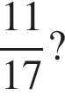

*В ответе укажите номер правильного варианта.*

1) 0,3

2) 0,4

3) 0,5

4) 0,6

**Решение.**

Заметим, что 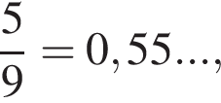а 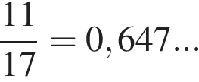Из предположенных вариантов ответа только число 0,6 лежит между ними.

Правильный указан под номером 4.

Ответ: 4

341035

4

**6. Задание 3 №**[**137293**](https://math-oge.sdamgia.ru/problem?id=137293)

**6.** Сравните числа *x* и *y*, если 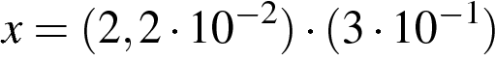, https://oge.sdamgia.ru/formula/9e/9e3273d0f2aabd5e90f3b3d14d0f9f05p.png. В ответ запишите значение меньшего из чисел.

**Решение.**

Приведем оба числа к десятичному виду и сравним. Воспользуемся формулой 



Так как *y* уже приведено к десятичному виду и равно https://oge.sdamgia.ru/formula/a6/a6e053d0c7740693cea4b4d973697539p.pngзаключаем, что https://oge.sdamgia.ru/formula/e6/e678a667cf3f2c09a631507bcbdfd6a2p.pngи, следовательно, *y* > *x*.

Ответ: 0,0066.

Ответ: 0,0066

137293

0,0066

**7. Задание 3 №**[**355546**](https://math-oge.sdamgia.ru/problem?id=355546)

**7.** Одно из чисел 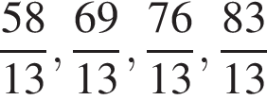отмечено на прямой точкой. Ука­жи­те это число.

https://math-oge.sdamgia.ru/get_file?id=12971&png=1

*В от­ве­те укажите номер пра­виль­но­го варианта.*

|  |  |  |  |
| --- | --- | --- | --- |
| 1) https://oge.sdamgia.ru/formula/68/684c8576ec2f945b25081c696fe9700dp.png | 2) https://oge.sdamgia.ru/formula/8a/8aecabd6e38f563d066dcd5eb703da8bp.png | 3) https://oge.sdamgia.ru/formula/0d/0db1a6ed9a3a7b7ead9a86a4eaa1a36ep.png | 4) https://oge.sdamgia.ru/formula/8f/8fa4802b28a7c19da04fa36612dab0b8p.png |

**Тест №4**

**1.** Найдите зна­че­ние вы­ра­же­ния 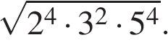

*В от­ве­те ука­жи­те номер пра­виль­но­го ва­ри­ан­та.*

1) 30

2) 300

3) 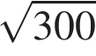

4) 90 000

**Решение.**

Найдём значение выражения:



Правильный ответ указан под номером: 2.

Ответ: 2

337320

2

**2. Задание 4 №**[**314255**](https://math-oge.sdamgia.ru/problem?id=314255)

**2.** Срав­ни­те числа 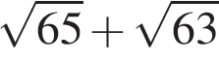и 16.

*В ответе укажите номер правильного варианта.*

1) 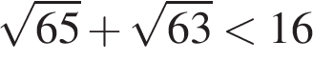

2) 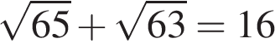

3) 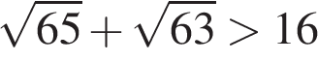

**Решение.**

В силу цепочки неравенств



первое число меньше второго.

Правильный ответ указан под номером 1.

Ответ: 1

314255

1

Источник: Банк заданий ФИПИ

**3. Задание 4 №**[**351189**](https://math-oge.sdamgia.ru/problem?id=351189)

**3.** Какое из данных ниже выражений при любых значениях https://oge.sdamgia.ru/formula/7b/7b8b965ad4bca0e41ab51de7b31363a1p.pngравно дроби https://oge.sdamgia.ru/formula/0f/0f084bd8151cb86977a18224d0c8c24fp.png?

1) https://oge.sdamgia.ru/formula/fb/fb44217a0294f037dd1cd57fd09a024dp.png

2) 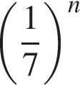

3) 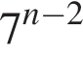

4) 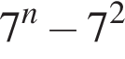

**Решение.**

Рассмотрим дробь:

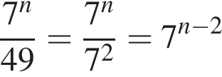

Ответ: 3

Ответ: 3

351189

3

**4. Задание 4 №**[**349742**](https://math-oge.sdamgia.ru/problem?id=349742)

**4.** Найдите значение выражения 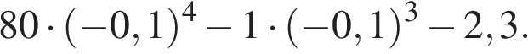

**Решение.**

Найдем значение выражения:



Ответ: −2,291.

Ответ: -2,291

349742

-2,291

**5. Задание 4 №**[**317587**](https://math-oge.sdamgia.ru/problem?id=317587)

**5.** Какое из сле­ду­ю­щих чисел яв­ля­ет­ся наи­боль­шим?

*В ответе укажите номер правильного варианта.*

1) 1,8·10−3

2) 4,7·10−4

3) 2,9·10−5

4) 9,5·10 −3

**Решение.**

Числа здесь представлены в стандартном виде. Поэтому из них наибольшим будет то, которое имеет наибольший показатель степени десяти. Если показатели равны, то наибольшим будет число, имеющее наибольшую мантиссу. Таким образом, получаем, что среди представленных чисел наибольшее — 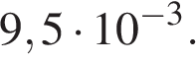

Правильный ответ указан под номером: 4.

Ответ: 4

317587

4

**6. Задание 4 №**[**314382**](https://math-oge.sdamgia.ru/problem?id=314382)

**6.** В какое из сле­ду­ю­щих вы­ра­же­ний можно пре­об­ра­зо­вать дробь  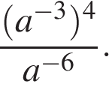

1) 

2) 

3) https://oge.sdamgia.ru/formula/a4/a4791fd2e334993453b00d036ab792afp.png

4) https://oge.sdamgia.ru/formula/65/654b60b12baf6b395563e63381331563p.png

**Решение.**

Упростим дробь:

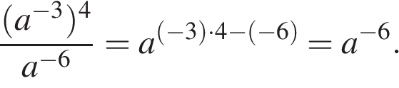

Правильный ответ указан под номером 1.

Ответ: 1

314382

1

Источник: Банк заданий ФИПИ

**7. Задание 4 №**[**353324**](https://math-oge.sdamgia.ru/problem?id=353324)

**7.** Найдите значение выражения 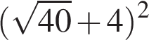

1)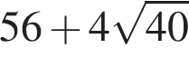

2)https://oge.sdamgia.ru/formula/1f/1ff1de774005f8da13f42943881c655fp.png

3)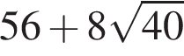

4)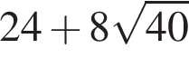

**Тест №5**

**1.** На графике изображена зависимость атмосферного давления от высоты над уровнем моря. На горизонтальной оси отмечена высота над уровнем моря в километрах, на вертикальной — давление в миллиметрах ртутного столба. Определите по графику, чему равно атмосферное давление на высоте 1,5 км над уровнем моря. Ответ дайте в миллиметрах ртутного столба.

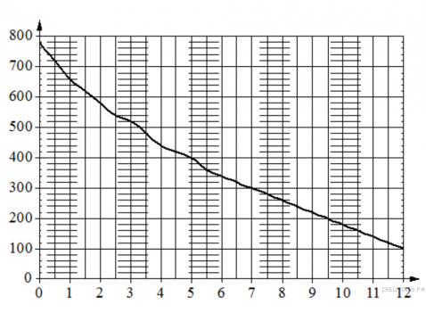

**Решение.**

Из графика видно, что атмосферное давление на высоте 1,5 км составляет 620 мм рт.ст.

Ответ: 620

Ответ: 620

348829

620

Источник: Банк заданий ФИПИ

**2. Задание 5 №**[**311298**](https://math-oge.sdamgia.ru/problem?id=311298)

**2.** 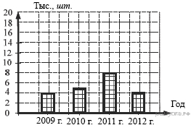На диа­грам­ме показано ко­ли­че­ство посаженных де­ре­вьев и ку­стар­ни­ков в г. Сочи за пе­ри­од с 2009 по 2012 гг. Определите, сколь­ко всего было по­са­же­но зелёных на­саж­де­ний за 2011 г. и 2012 г.?

*В от­ве­те ука­жи­те номер пра­виль­но­го ва­ри­ан­та.*

1) 10 000

2) 4 000

3) 12 000

4) 8 000

**Решение.**

Зеленые насаждения, посаженные в 2011 году соответствуют на диаграмме столбцу 3, в 2012 году — столбцу 4. Из диаграммы мы видно, что в 2011 было посажено 8 тысяч, в 2012 году — 4 тысячи зелёных насаждений. Таким образом, за 2011 и 2012 года было посажено 12 000 зелёных насаждений.

Правильный ответ указан под номером 3.

Ответ: 3

311298

3

Источник: 9 класс. Математика. Краевая диагностическая работа. Краснодар (вар. 3)

**3. Задание 5 №**[**315191**](https://math-oge.sdamgia.ru/problem?id=315191)

**3.** В таб­ли­це даны ре­ко­мен­ду­е­мые су­точ­ные нормы по­треб­ле­ния (в г/сутки) жиров, бел­ков и уг­ле­во­дов детьми от 1 года до 14 лет и взрос­лы­ми.

|  |  |  |  |
| --- | --- | --- | --- |
| Вещество | Дети от 1 года  до 14 лет | Мужчины | Женщины |
| Жиры | 40—97 | 70—154 | 60—102 |
| Белки | 36—87 | 65—117 | 58—87 |
| Углеводы | 170—420 | 257—586 | |

Какой вывод о су­точ­ном по­треб­ле­нии жиров, бел­ков и уг­ле­во­дов 13-лет­ним маль­чи­ком можно сде­лать, если по подсчётам ди­е­то­ло­га в сред­нем за сутки он по­треб­ля­ет 90 г жиров, 90 г бел­ков и 359 г уг­ле­во­дов? В от­ве­те ука­жи­те но­ме­ра вер­ных утвер­жде­ний.

1) По­треб­ле­ние жиров в норме.

2) По­треб­ле­ние бел­ков в норме.

3) По­треб­ле­ние уг­ле­во­дов в норме.

**Решение.**

Сравнивая результаты с таблицей, можно заметить , что у мальчика превышено потребление белков, но потребление углеводов и жиров находится в норме. Таким образом, правильным ответов являются уверждения 1 и 3.

Ответ: 13.

Ответ: 13|1;3

315191

13|1;3

Источник: Банк заданий ФИПИ

**4. Задание 5 №**[**348851**](https://math-oge.sdamgia.ru/problem?id=348851)

**4.** При работе фонарика батарейка постепенно разряжается и напряжение в электрической цепи фонарика падает. На графике показана зависимость напряжения в цепи от времени работы фонарика. На горизонтальной оси отмечено время работы фонарика в часах, на вертикальной оси — напряжение в вольтах. Определите по графику, за сколько часов работы фонарика напряжение упадёт с 1,2 В до 0,8 В.

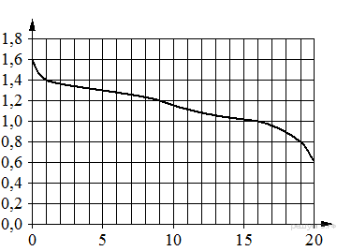

**Решение.**

Из графика видно, что напряжение фонарика упадёт с 1,2 В до 0,8 В за 10 часов.

Ответ: 10

Ответ: 10

348851

10

Источник: Банк заданий ФИПИ

**5. Задание 5 №**[**348395**](https://math-oge.sdamgia.ru/problem?id=348395)

**5.** На графике показано изменение температуры воздуха на протяжении трёх суток. По горизонтали указывается дата и время, по вертикали — значение температуры в градусах Цельсия. Определите по графику наибольшую температуру воздуха 9 августа. Ответ дайте в градусах Цельсия.

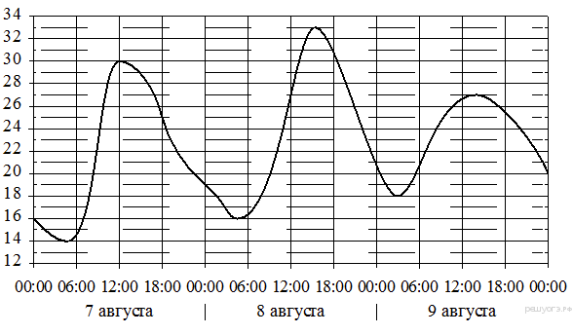

**Решение.**

Из графика видно, что наибольшая температура 9 августа - 27 градусов Цельсия.

Ответ: 27

Ответ: 27

348395

27

Источник: Банк заданий ФИПИ

**6. Задание 5 №**[**349347**](https://math-oge.sdamgia.ru/problem?id=349347)

**6.** В таб­ли­це даны ре­зуль­та­ты за­бе­га маль­чи­ков 8-го клас­са на ди­стан­цию 60 м. Зачёт вы­став­ля­ет­ся, если по­ка­за­но время не хуже 10,5 с.

|  |  |  |  |  |
| --- | --- | --- | --- | --- |
| Номер дорожки | I | II | III | IV |
| Время(с) | 12,4 | 11,1 | 10,4 | 10,2 |

Укажите номера дорожек, по которым бежали мальчики, получившие зачёт.

1) только I

2) II, III

3) III, IV

4) только IV

**Решение.**

Зачёт выставляется если время забега составляет 10,5 с или меньше. Следовательно, зачёт получат мальчики, бежавшие по дорожкам III и IV.

Ответ: 3.

Ответ: 3

349347

3

**7. Задание 5 №**[**351577**](https://math-oge.sdamgia.ru/problem?id=351577)

**7.** На графике изображена зависимость крутящего момента двигателя от числа его оборотов в минуту. На оси абсцисс откладывается число оборотов в минуту, на оси ординат — крутящий момент в Нhttps://oge.sdamgia.ru/formula/57/571ca3d7c7a5d375a429ff5a90bc5099p.pngм. Чему равен крутящий момент (в Нhttps://oge.sdamgia.ru/formula/57/571ca3d7c7a5d375a429ff5a90bc5099p.pngм), если двигатель делает 1000 оборотов в минуту?

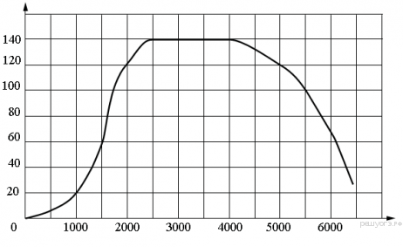

**Тест №6**

**1.** Решите уравнение: 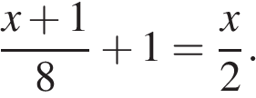

**Решение.**

Последовательно получаем:



Ответ: 3.

Ответ: 3

316315

3

**2. Задание 6 №**[**314601**](https://math-oge.sdamgia.ru/problem?id=314601)

**2.** Ре­ши­те урав­не­ние 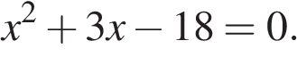

*Если кор­ней несколько, за­пи­ши­те их в ответ без пробелов в порядке возрастания.*

**Решение.**

По теореме, обратной теореме Виета, сумма корней равна −3, а их произведение равно −18. Тем самым, это числа −6 и 3.

Ответ: −63.

Ответ: -63

314601

-63

Источник: Банк заданий ФИПИ

**3. Задание 6 №**[**341039**](https://math-oge.sdamgia.ru/problem?id=341039)

**3.** При каком зна­че­нии https://oge.sdamgia.ru/formula/9d/9dd4e461268c8034f5c8564e155c67a6p.pngзна­че­ния вы­ра­же­ний https://oge.sdamgia.ru/formula/c6/c6d480e783ceabf1081528d58f7f5430p.pngи https://oge.sdamgia.ru/formula/b7/b73bd2049731d11871530199b38e5d32p.pngравны?

**Решение.**

Для ответа на вопрос задачи нужно решить уравнение https://oge.sdamgia.ru/formula/8d/8d3e5f557938b154805a012af3a8b944p.pngРешим его:

https://oge.sdamgia.ru/formula/1b/1b28221e35aae26332cbab765d0f96f3p.png

Ответ: −10.

Ответ: -10

341039

-10

**4. Задание 6 №**[**311338**](https://math-oge.sdamgia.ru/problem?id=311338)

**4.** Решите си­сте­му уравнений   

*В ответе запишите сумму решений системы.*

**Решение.**

Решим систему методом подстановки:



Ответ: 3.

Ответ: 3

311338

3

Источник: 9 класс. Математика. Краевая диагностическая работа. Краснодар (вар. 3)

**5. Задание 6 №**[**314543**](https://math-oge.sdamgia.ru/problem?id=314543)

**5.** Най­ди­те наи­боль­шее зна­че­ние https://oge.sdamgia.ru/formula/9d/9dd4e461268c8034f5c8564e155c67a6p.png, удо­вле­тво­ря­ю­щее си­сте­ме не­ра­венств



**Решение.**

Решим систему:



Значит, наибольшее значение https://oge.sdamgia.ru/formula/9d/9dd4e461268c8034f5c8564e155c67a6p.pngудовлетворяющее данной системе неравенств −3.

Ответ: −3.

Ответ: -3

314543

-3

Источник: Банк заданий ФИПИ

**6. Задание 6 №**[**137383**](https://math-oge.sdamgia.ru/problem?id=137383)

**6.** Решите урав­не­ние 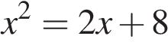.

*Если корней несколько, запишите их в ответ без пробелов в порядке возрастания.*

**Решение.**

Запишем уравнение в виде 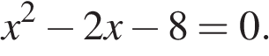По теореме, обратной теореме Виета, сумма корней равна 2, а их произведение −8.

Тем самым это числа −2 и 4.

Ответ: −24.

Ответ: -24

137383

-24

**7. Задание 6 №**[**341402**](https://math-oge.sdamgia.ru/problem?id=341402)

**7.** Решите урав­не­ние 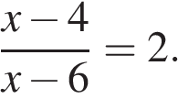

**Тест №7**

**1.** На пост пред­се­да­те­ля школьного со­ве­та претендовали два кандидата. В го­ло­со­ва­нии приняли уча­стие 120 человек. Го­ло­са между кан­ди­да­та­ми распределились в от­но­ше­нии 3:5. Сколь­ко голосов по­лу­чил победитель?

**Решение.**

Пусть x голосов приходится на одну часть, тогда 5x приходится на второго кандидата, а 3x - на первого. Зная, что в голосовании участвовало 120 человек составим уравнение:

https://oge.sdamgia.ru/formula/46/467951f41f2f8d4c240cc143918e4acfp.png

Таким образом, победитель получил:

https://oge.sdamgia.ru/formula/96/96be30a0dda2d75c5d991577553e6997p.png

.

Ответ: 75.

Ответ: 75

137262

75

**2. Задание 7 №**[**318265**](https://math-oge.sdamgia.ru/problem?id=318265)

**2.** Рас­сто­я­ние от Солн­ца до Юпи­те­ра равно 779 000 000 км. Сколь­ко вре­ме­ни идёт свет от Солн­ца до Юпи­те­ра? Ско­рость света равна 300 000 км/с. Ответ дайте в ми­ну­тах и округ­ли­те до де­ся­тых.

**Решение.**

Разделим расстояние на скорость света:

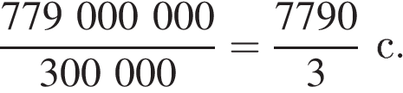

Для того, чтобы получить ответ в минутах разделим полученное число на 60:

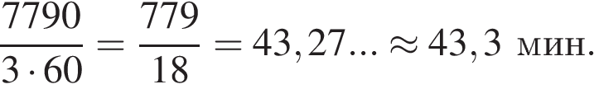

Ответ: 43,3.

Ответ: 43,3

318265

43,3

**3. Задание 7 №**[**355419**](https://math-oge.sdamgia.ru/problem?id=355419)

**3.** Стоимость про­ез­да в при­го­род­ном элек­тро­по­ез­де со­став­ля­ет 140 рублей. Школь­ни­кам предо­став­ля­ет­ся скидка 50%. Сколь­ко руб­лей будет стоить про­езд для 5 взрос­лых и 3 школьников?

**Решение.**

Стоимость поездки составляет: https://oge.sdamgia.ru/formula/2e/2ec6207cff2af2154534af758dc11135p.pngруб.

Ответ: 910.

Ответ: 910

355419

910

Источник: ОГЭ по математике 06.06.2017. Санкт-Петербург. Вариант 1707

**4. Задание 7 №**[**353346**](https://math-oge.sdamgia.ru/problem?id=353346)

**4.** Спортивный магазин проводит акцию. Любой джемпер по цене 300 рублей. При покупке двух джемперов - скидка на второй 80%. Сколько рублей придётся заплатить за покупку двух джемперов?

**Решение.**

Стоимость двух джемперов составит 300 + 0,2 · 300 = 360.

Ответ: 360.

Ответ: 360

353346

360

**5. Задание 7 №**[**311961**](https://math-oge.sdamgia.ru/problem?id=311961)

**5.** На скла­де есть ко­роб­ки с руч­ка­ми двух цветов: чёрные и синие. Ко­ро­бок с чёрными руч­ка­ми 4, с синими — 11. Сколь­ко всего ручек на складе, если чёрных ручек 640, ко­роб­ки оди­на­ко­вые и в каж­дой ко­роб­ке на­хо­дят­ся ручки толь­ко од­но­го цвета?

**Решение.**

Поскольку коробки одинаковые, в каждую помещается одинаковое количество ручек. Всего на складе 640 чёрных ручек или 4 коробки, следовательно, в одну коробку помещается 640 : 4 = 160 ручек. Тогда синих ручек на складе 11 · 160 = 1760, а всего ручек на складе 1760 + 640 = 2400.

Ответ: 2400.

Ответ: 2400

311961

2400

**6. Задание 7 №**[**317938**](https://math-oge.sdamgia.ru/problem?id=317938)

**6.** Для фрук­то­во­го на­пит­ка сме­ши­ва­ют яб­лоч­ный и ви­но­град­ный сок в от­но­ше­нии 13:7. Какой про­цент в этом на­пит­ке со­став­ля­ет ви­но­град­ный сок?

**Решение.**

Пусть вязли https://oge.sdamgia.ru/formula/4c/4c159d2d35c1da9ba6f94746e2bf19cdp.pngг яблочного сока, тогда виноградного сока взяли https://oge.sdamgia.ru/formula/8a/8a1b0284de7d7f43f74ff50788b58df6p.pngг. Следовательно, содержание виноградного сока в этом напитке составляет 

Ответ: 35.

Ответ: 35

317938

35

**7. Задание 7 №**[**69**](https://math-oge.sdamgia.ru/problem?id=69)

**7.** Чашка, ко­то­рая сто­и­ла 90 рублей, продаётся с 10%-й скидкой. При по­куп­ке 10 таких чашек по­ку­па­тель отдал кас­си­ру 1000 рублей. Сколь­ко руб­лей сдачи он дол­жен получить

**Тест №8**

**1.** На диа­грам­ме показано со­дер­жа­ние пи­та­тель­ных веществ в сли­воч­ных сухарях. Опре­де­ли­те по диаграмме, со­дер­жа­ние каких ве­ществ преобладает.

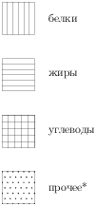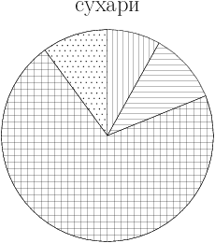

*-к про­че­му относятся вода, ви­та­ми­ны и ми­не­раль­ные вещества.

1) жиры

2) белки

3) уг­ле­во­ды

4) про­чее

**Решение.**

Из диаграммы видно, что в сливочных сухарях преобладают углеводы.

Ответ: 3.

Ответ: 3

341020

3

**2. Задание 8 №**[**325747**](https://math-oge.sdamgia.ru/problem?id=325747)

**2.** На диа­грам­ме показано ко­ли­че­ство SMS, при­слан­ных слушателями за каж­дый час четырёхчасового эфира про­грам­мы по за­яв­кам на радио. Определите, на сколь­ко больше со­об­ще­ний было при­сла­но за по­след­ние два часа про­грам­мы по срав­не­нию с пер­вы­ми двумя ча­са­ми этой программы.



**Тест №9**

**1.** В каж­дой де­ся­той банке кофе со­глас­но усло­ви­ям акции есть приз. Призы рас­пре­де­ле­ны по бан­кам случайно. Варя по­ку­па­ет банку кофе в на­деж­де вы­иг­рать приз. Най­ди­те ве­ро­ят­ность того, что Варя не най­дет приз в своей банке.

**Решение.**

Так как в каждой десятой банке кофе есть приз, то вероятность выиграть приз равна https://oge.sdamgia.ru/formula/8c/8cc7566fdf53eead8674ec04c7c94b8dp.pngПоэтому, вероятность не выиграть приз равна https://oge.sdamgia.ru/formula/31/31944dde0229e174b07af265d0cd18d8p.png

Ответ:0,9.

Ответ: 0,9

132736

0,9

**2. Задание 9 №**[**325540**](https://math-oge.sdamgia.ru/problem?id=325540)

**2.** Стре­лок 4 раза стре­ля­ет по ми­ше­ням. Ве­ро­ят­ность по­па­да­ния в ми­шень при одном вы­стре­ле равна 0,5. Най­ди­те ве­ро­ят­ность того, что стре­лок пер­вые 3 раза попал в ми­ше­ни, а по­след­ний раз про­мах­нул­ся.

**Решение.**

Вероятность промаха равна 1 − 0,5 = 0,5. Вероятность того, что стрелок первые три раза попал в мишени равна 0,53 = 0,125. Откуда, вероятность события, при котором стрелок сначала три раза попадает в мишени, а четвёртый раз промахивается равна 0,125 · 0,5 = 0,0625.

Ответ: 0,0625.

Ответ: 0,0625

325540

0,0625

**3. Задание 9 №**[**325451**](https://math-oge.sdamgia.ru/problem?id=325451)

**3.** Опре­де­ли­те ве­ро­ят­ность того, что при бро­са­нии иг­раль­но­го ку­би­ка (пра­виль­ной кости) вы­па­дет более 3 очков.

**Решение.**

При бросании кубика равновозможны шесть различных исходов. Событию "выпадет более трёх очков" удовлетворяют три случая: когда на кубике выпадает 4, 5 или 6 очков. Поэтому вероятность того, что на кубике выпадет более 3 очков равна 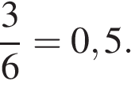

Ответ: 0,5.

Ответ: 0,5

325451

0,5

**4. Задание 9 №**[**315196**](https://math-oge.sdamgia.ru/problem?id=315196)

**4.** За­пи­сан рост (в сан­ти­мет­рах) пяти уча­щих­ся: 158, 166, 134, 130, 132. На сколь­ко от­ли­ча­ет­ся сред­нее ариф­ме­ти­че­ское этого на­бо­ра чисел от его ме­ди­а­ны?

**Решение.**

Медианой ряда, состоящего из нечетного количества чисел, называется число данного ряда, которое окажется посередине, если этот ряд упорядочить. Медианой ряда, состоящего из четного количества чисел, называется среднее арифметическое двух стоящих посередине чисел этого ряда.

Упорядочим данный ряд: 130, 132, 134, 158, 166, следовательно, медиана равна 134. Среднее арифметическое же будет равно



Разница между медианой и средним арифметическим составляет 144 − 134 = 10.

Ответ: 10.

Ответ: 10

315196

10

Источник: Банк заданий ФИПИ

**5. Задание 9 №**[**353290**](https://math-oge.sdamgia.ru/problem?id=353290)

**5.** На та­рел­ке лежат оди­на­ко­вые на вид пи­рож­ки: 4 с мясом, 5 с рисом и 21 с повидлом. Андрей на­у­гад вы­би­ра­ет один пи­ро­жок. Най­ди­те ве­ро­ят­ность того, что он ока­жет­ся с повидлом.

**Решение.**

Пирожков с повидлом 21, а всего пирожков 30. Поэтому вероятность того, что Андрей возьмёт пирожок с повидлом равна 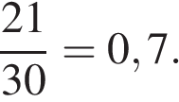

Ответ: 0,7.

Ответ: 0,7

353290

0,7

**6. Задание 9 №**[**325454**](https://math-oge.sdamgia.ru/problem?id=325454)

**6.** Из­вест­но, что в не­ко­то­ром ре­ги­о­не ве­ро­ят­ность того, что ро­див­ший­ся мла­де­нец ока­жет­ся маль­чи­ком, равна 0,512. В 2010 г. в этом ре­ги­о­не на 1000 ро­див­ших­ся мла­ден­цев в сред­нем при­ш­лось 477 де­во­чек. На­сколь­ко ча­сто­та рож­де­ния де­воч­ек в 2010 г. в этом ре­ги­о­не от­ли­чалась от ве­ро­ят­но­сти этого со­бы­тия?

**Решение.**

Частота рождений девочек в 2010 году была равна 477 : 1000 = 0,477. Вероятность рождения девочки в этом регионе равна 1 − 0,512 = 0,488. Поэтому частота данного события отличалась от его вероятности на 0,488 − 0,477 = 0,011.

Ответ: 0,011.

Ответ: 0,011

325454

0,011

**7. Задание 9 №**[**132750**](https://math-oge.sdamgia.ru/problem?id=132750)

**7.** Коля на­уда­чу вы­би­ра­ет дву­знач­ное число. Най­ди­те ве­ро­ят­ность того, что оно окан­чи­ва­ет­ся на 3.

**Тест №10**

**1.** На одном из рисунков изображен график функции 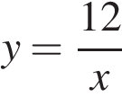. Укажите номер этого рисунка.

|  |  |  |  |
| --- | --- | --- | --- |
|  | 1)m2d3x.eps |  | 2)p4x2m20xp22.eps |
|  | 3)exp.eps |  | 4)p12d1dx.eps |

**Решение.**

График функции — гипербола. Определим тип каждого графика функции.

1) На первом рисунке изображена линейная функция.

2) На втором рисунке изображена парабола.

3) на третьем рисунке изображена показательная функция.

4) На четвёртом рисунке изображена гипербола.

Ответ: 4.

Ответ: 4

201145

4

**2. Задание 10 №**[**193101**](https://math-oge.sdamgia.ru/problem?id=193101)

**2.** Найдите зна­че­ние https://oge.sdamgia.ru/formula/4a/4a8a08f09d37b73795649038408b5f33p.pngпо гра­фи­ку функции изоб­ра­жен­но­му на рисунке.

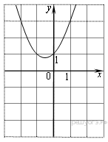

**Решение.**

Абсцисса вершины параболы равна 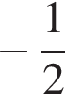, поэтому 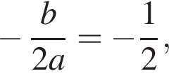откуда https://oge.sdamgia.ru/formula/b2/b2718113e59738c07691be068865cc99p.pngПарабола пересекает ось ординат в точке с ординатой 1, поэтому https://oge.sdamgia.ru/formula/cc/cc8934a01d77ffeecca274a409fa3f83p.png

Ответ: 1.

Ответ: 1

193101

1

**3. Задание 10 №**[**316368**](https://math-oge.sdamgia.ru/problem?id=316368)

**3.** Установите со­от­вет­ствие между функ­ци­я­ми и их графиками.

ФУНКЦИИ

А)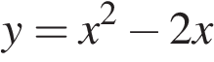

Б)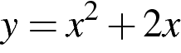

В)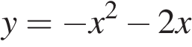

ГРАФИКИ

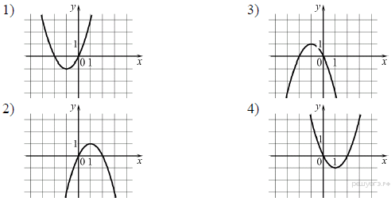

Запишите в ответ цифры, рас­по­ло­жив их в порядке, со­от­вет­ству­ю­щем буквам:

|  |  |  |
| --- | --- | --- |
| А | Б | В |
|  |  |  |

**Решение.**

Напомним, что если парабола задана уравнением , то: при https://oge.sdamgia.ru/formula/90/904dbe7d83b40f0c7990781c1373b9c0p.pngто ветви параболы направлены вверх, а при https://oge.sdamgia.ru/formula/cf/cf8298b0e273301afdd921e7e4cf6c2bp.png— вниз; абсцисса вершины параболы вычисляется по формуле 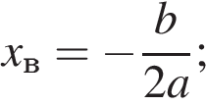парабола пересекает ось *Oy* в точке *с*.

Уравнение задает параболу, ветви которой направлены вверх, абсцисса вершины равна https://oge.sdamgia.ru/formula/c4/c4ca4238a0b923820dcc509a6f75849bp.png, она пересекает ось ординат в точке 0. Ее график изображен на рисунке 4).

Уравнение задает параболу, ветви которой направлены вверх, абсцисса вершины равна https://oge.sdamgia.ru/formula/6b/6bb61e3b7bce0931da574d19d1d82c88p.png, она пересекает ось ординат в точке 0. Ее график изображен на рисунке 1).

Уравнение задает параболу, ветви которой направлены вниз, абсцисса вершины равна https://oge.sdamgia.ru/formula/6b/6bb61e3b7bce0931da574d19d1d82c88p.png, она пересекает ось ординат в точке 0. Ее график изображен на рисунке 3).

Тем самым, искомое соответствие: А—4, Б—1, В—3.

Ответ: 413.

Ответ: 413

316368

413

**4. Задание 10 №**[**333087**](https://math-oge.sdamgia.ru/problem?id=333087)

**4.** На ри­сун­ке изображён гра­фик функ­ции вида . Уста­но­ви­те со­от­вет­ствие между утвер­жде­ни­я­ми и промежутками, на ко­то­рых эти утвер­жде­ния выполняются. Впи­ши­те в приведённую в от­ве­те таб­ли­цу под каж­дой бук­вой со­от­вет­ству­ю­щую цифру.

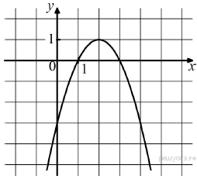

|  |  |  |
| --- | --- | --- |
| УТВЕРЖДЕНИЯ |  | ПРОМЕЖУТКИ |
| А) функ­ция воз­рас­та­ет на про­ме­жут­ке  Б) функ­ция убы­ва­ет на промежутке |  | 1) [0; 3]  2) [−1; 1]  3) [2; 4]  4) [1; 4] |

Запишите в ответ цифры, рас­по­ло­жив их в порядке, со­от­вет­ству­ю­щем буквам:

|  |  |
| --- | --- |
| А | Б |
|  |  |

**Решение.**

Функция возрастает, если большему значению аргумента соответствует большее значение функции. Функция убывает, если большему значению аргумента соответствует меньшее значение функции. Данная функция возрастает на промежутке https://oge.sdamgia.ru/formula/08/088b0bb6ba7a267ff3b13a5db2915990p.pngи убывает на промежутке https://oge.sdamgia.ru/formula/6a/6a0c199aabf0d16e008b11a1977ce257p.pngТаким образом, из приведённых промежутков функция только возрастает на промежутке https://oge.sdamgia.ru/formula/93/93f2ae76342a92f2cbdaf348e057c80ap.pngубывает на промежутке https://oge.sdamgia.ru/formula/66/666381e864fb848256bd25bf0ca37df5p.png

Ответ: 23.

Ответ: 23

333087

23

**5. Задание 10 №**[**352058**](https://math-oge.sdamgia.ru/problem?id=352058)

**5.** Установите соответствие между функциями и их графиками.

**ФУНКЦИИ**

А) 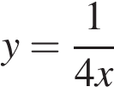

Б) 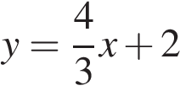

B) 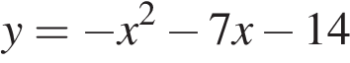

**ГРАФИКИ**

|  |  |  |
| --- | --- | --- |
| 1)  https://math-oge.sdamgia.ru/get_file?id=13010&png=1 | 2)  https://math-oge.sdamgia.ru/get_file?id=13011&png=1 | 3)  https://math-oge.sdamgia.ru/get_file?id=13012&png=1 |

Запишите в ответ цифры, расположив их в порядке, соответствующем буквам:

|  |  |  |
| --- | --- | --- |
| A | Б | В |
|  |  |  |

**Решение.**

Определим вид графика каждой из функций:

А) - уравнение гиперболы

Б) - уравнение прямой

B) - уравнение параболы, ветви которой направлены вниз

Найдём для каждого графика функцию: A — 2, Б — 1, В — 3.

Ответ: 213.

Ответ: 213

352058

213

**6. Задание 10 №**[**314712**](https://math-oge.sdamgia.ru/problem?id=314712)

**6.** 

На ри­сун­ке изоб­ражён гра­фик квад­ра­тич­ной функ­ции *y=f(x)*.

Какие из сле­ду­ю­щих утвер­жде­ний о дан­ной функ­ции не­вер­ны? За­пи­ши­те их но­ме­ра.

1) Функ­ция воз­рас­та­ет на про­ме­жут­ке [2; +∞)

2) *f*( −1 ) < *f*( 5 )

3) Наи­мень­шее зна­че­ние функ­ции равно −9

**Решение.**

Проверим каждое утверждение.

1) На луче [2;  +∞) большему значению аргумента сответствует большее значение функции. Следовательно, функция возрастает на этом луче; первое утверждение верно.

2) Значения фунцкии в точках −1 и 5 равны нулю, поэтому *f*(−1) = *f*(5). Второе утверждение неверно.

3) Наименьшее значение функции равно −9. Третье утверждение верно.

Ответ: 2.

Ответ: 2

314712

2

Источник: Банк заданий ФИПИ

**7. Задание 10 №**[**339113**](https://math-oge.sdamgia.ru/problem?id=339113)

**7.** На ри­сун­ке изоб­ра­же­ны гра­фи­ки функ­ций вида *y* = *ax*2​ + *bx* + *c*. Уста­но­ви­те со­от­вет­ствие между гра­фи­ка­ми функ­ций и зна­ка­ми ко­эф­фи­ци­ен­тов *a* и *c*.

**Графики**

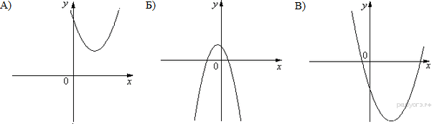

**Коэффициенты**

|  |  |  |  |
| --- | --- | --- | --- |
| 1) *a* > 0,  *c* > 0 | 2) *a* > 0,  *c* < 0 | 3) *a* < 0,  *c* > 0 | 4) *a* < 0,  *c* < 0 |

Запишите в ответ цифры, рас­по­ло­жив их в порядке, со­от­вет­ству­ю­щем буквам:

|  |  |  |
| --- | --- | --- |
| А | Б | В |
|  |  |  |

**Тест №11**

**1.** Дана ариф­ме­ти­че­ская про­грес­сия −19, −15, −11, ... Какое число стоит в этой по­сле­до­ва­тель­но­сти на 81-м месте?

**Решение.**

Определим разность арифметической прогрессии:

https://oge.sdamgia.ru/formula/82/8258461f66b69f51b7fba69d5e59b229p.png

Член арифметической прогрессии с номером https://oge.sdamgia.ru/formula/8c/8ce4b16b22b58894aa86c421e8759df3p.pngможет быть найден по формуле

https://oge.sdamgia.ru/formula/61/61e1d2e13278925056b2b13d549cdbf8p.png

Тогда https://oge.sdamgia.ru/formula/74/740db14352469a0f10b153e5aa07324dp.png

Ответ: 301.

Ответ: 301

311787

301

**2. Задание 11 №**[**311373**](https://math-oge.sdamgia.ru/problem?id=311373)

**2.** Геометрическая про­грес­сия  https://oge.sdamgia.ru/formula/5b/5b427b08798fa303174aa2ba148bd478p.png  за­да­на формулой  n - го члена  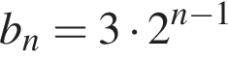. Ука­жи­те тре­тий член этой прогрессии.

**Решение.**

По формуле *n*-го члена геометрической прогрессии имеем: 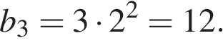

Ответ: 12.

Ответ: 12

311373

12

Источник: 9 класс. Математика. Краевая диагностическая работа. Краснодар (вар.6)

**3. Задание 11 №**[**137299**](https://math-oge.sdamgia.ru/problem?id=137299)

**3.** Одна из дан­ных по­сле­до­ва­тель­но­стей яв­ля­ет­ся гео­мет­ри­че­ской прогрессией. Ука­жи­те эту последовательность.

|  |  |  |  |
| --- | --- | --- | --- |
| 1) https://oge.sdamgia.ru/formula/75/75e76a2ba285094283ce7789fa94e14cp.png | 2) https://oge.sdamgia.ru/formula/85/85ac0e92681f84470e1b435a7219ca53p.png | 3) https://oge.sdamgia.ru/formula/2f/2fec93320f907d937d6eb68cef6dc4f3p.png | 4) https://oge.sdamgia.ru/formula/93/93b05c90d14a117ba52da1d743a43ab1p.png; https://oge.sdamgia.ru/formula/79/7964c6a339acf2ddea25a5ef0552b97ep.png; https://oge.sdamgia.ru/formula/ec/eca3bf81573307ec3002cf846390d363p.png; https://oge.sdamgia.ru/formula/22/22417f146ced89939510e270d4201b28p.png; ... |

**Решение.**

Геометрической прогрессией называют числовую последовательность, первый член которой отличен от нуля, а каждый последующий, равен предшествующему, умноженному на одно и тоже отличное от нуля число. Поэтому геометрической прогрессией является последовательность: Таким образом, правильный ответ указан под номером 2.

Ответ: 2.

Ответ: 2

137299

2

**4. Задание 11 №**[**341492**](https://math-oge.sdamgia.ru/problem?id=341492)

**4.** Арифметическая про­грес­сия за­да­на усло­ви­ем *an* = −11,9 + 7,8*n* . Най­ди­те *a*11.

**Решение.**

Подставим 11 вместо индекса *n*:

https://oge.sdamgia.ru/formula/1b/1b7819344835e0210af980df429ced60p.png

Ответ: 73,9.

Ответ: 73,9

341492

73,9

**5. Задание 11 №**[**340888**](https://math-oge.sdamgia.ru/problem?id=340888)

**5.** Выписаны пер­вые не­сколь­ко чле­нов гео­мет­ри­че­ской прогрессии: 175 ; −525; 1575 ; ... Най­ди­те её четвёртый член.

**Решение.**

Найдём знаменатель геометрической прогрессии:



Четвёртый член прогрессии равен https://oge.sdamgia.ru/formula/7e/7edf58141031c3833788c898a3a1bd9fp.png

Ответ: −4725.

Ответ: -4725

340888

-4725

**6. Задание 11 №**[**169365**](https://math-oge.sdamgia.ru/problem?id=169365)

**6.** Последовательность задана формулой 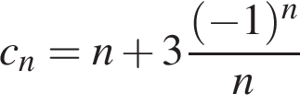. Какое из следующих чисел не является членом этой последовательности?

|  |  |  |  |
| --- | --- | --- | --- |
| 1) −2 | 2) https://oge.sdamgia.ru/formula/f8/f8df7194addb3e9bb5cc8e72ca79c771p.png | 3) https://oge.sdamgia.ru/formula/32/3249bb7e80849e17904ab0c34637e672p.png | 4) 2 |

**Решение.**

Найдём несколько первых членов последовательности: 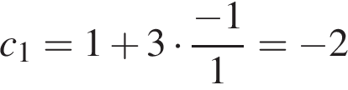— число, указанное под номером 1), 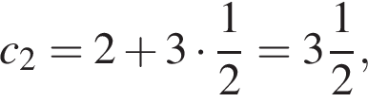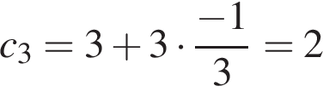— число, указанное под номером 4), 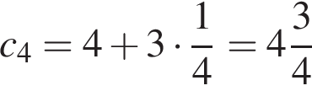— число, указанное под номером 3), 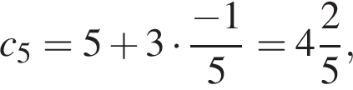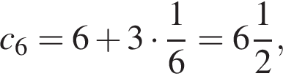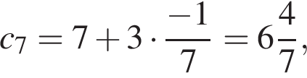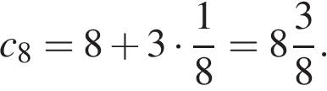

Покажем, что число 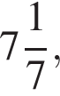указанное под номером 2, не является членом последовательности. Действительно, первые 8 членов последовательности уже проверены. При https://oge.sdamgia.ru/formula/43/43ddb1dfe2e452b169d3653f7d76b52dp.pngпервое слагаемое в сумме 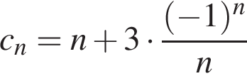не меньше 9, а абсолютная величина второго слагаемого не больше 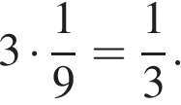Поэтому для всех https://oge.sdamgia.ru/formula/43/43ddb1dfe2e452b169d3653f7d76b52dp.pngсправедлива оценка 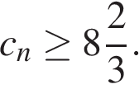

Правильный ответ указан под номером 2.

Ответ: 2

169365

2

**7. Задание 11 №**[**341210**](https://math-oge.sdamgia.ru/problem?id=341210)

**7.** Дана ариф­ме­ти­че­ская про­грес­сия (*an*), раз­ность ко­то­рой равна 6,8, *a*1 = −3. Най­ди­те *a*14.

**Тест №12**

**1.** Найдите значение выражения 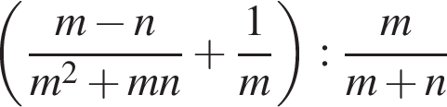при 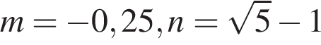

**Решение.**

Упростим выражение



Подставим значения :

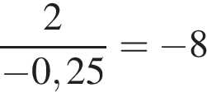

Ответ: -8

Ответ: -8

353318

-8

**2. Задание 12 №**[**353219**](https://math-oge.sdamgia.ru/problem?id=353219)

**2.** Найдите значение выражения https://oge.sdamgia.ru/formula/5c/5c1aeca5e7bb340288f27bceecf98448p.png, если 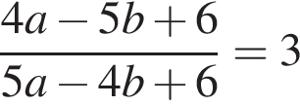

**Решение.**

Преобразуем выражение:



Таким образом,

https://oge.sdamgia.ru/formula/62/6216d92dcdabcc83c1644bb3fb2c8af2p.png

Ответ: 9

Ответ: 9

353219

9

**3. Задание 12 №**[**314362**](https://math-oge.sdamgia.ru/problem?id=314362)

**3.** Упро­сти­те вы­ра­же­ние 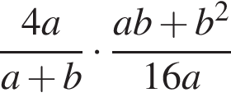и най­ди­те его зна­че­ние при https://oge.sdamgia.ru/formula/61/6123199ef2db769e0a477316ccc94f8cp.png. В от­ве­те за­пи­ши­те най­ден­ное зна­че­ние.

**Решение.**

Упростим выражение:

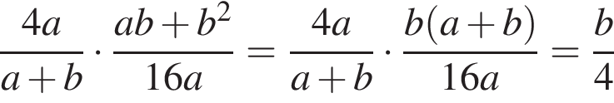  (при https://oge.sdamgia.ru/formula/6c/6c770eb44b6acd2d08cc1da5cfecf294p.png и  https://oge.sdamgia.ru/formula/e7/e7803dc623e5446dcc158c5c32b6cd7bp.png

Найдём значение выражения при https://oge.sdamgia.ru/formula/5c/5cdf830f5a67c456617f114e5827a963p.png:

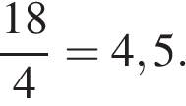

Ответ: 4,5.

Ответ: 4,5

314362

4,5

Источник: Банк заданий ФИПИ

**4. Задание 12 №**[**340585**](https://math-oge.sdamgia.ru/problem?id=340585)

**4.** Найдите зна­че­ние выражения при *a* = 9, *b* = 36.

**Решение.**

Упростим выражение:



Подставляя значения букв, получаем:



Ответ: 1,25.

Ответ: 1,25

340585

1,25

Источник: Де­мон­стра­ци­он­ная вер­сия ОГЭ—2018 по математике., Демонстрационная вер­сия ГИА—2015.

**5. Задание 12 №**[**340918**](https://math-oge.sdamgia.ru/problem?id=340918)

**5.** Найдите зна­че­ние вы­ра­же­ния 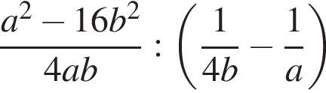при 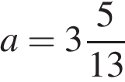и 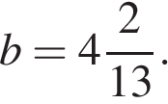

**Решение.**

Упростим выражение:



Подставим в полученное выражение значение и 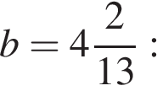

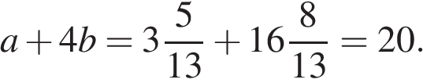

Ответ: 20.

Ответ: 20

340918

20

**6. Задание 12 №**[**62**](https://math-oge.sdamgia.ru/problem?id=62)

**6.** Упростите вы­ра­же­ние 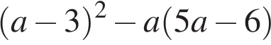, най­ди­те его зна­че­ние при . В ответ за­пи­ши­те по­лу­чен­ное число.

**Решение.**

Упростим выражение:



Найдём значение выражения при :

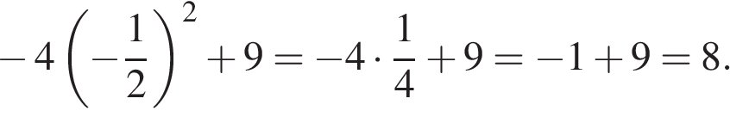

Ответ: 8.

Ответ: 8

62

8

Источник: ГИА по математике 28.05.2013. Основная волна. Вариант 1301.

**7. Задание 12 №**[**311329**](https://math-oge.sdamgia.ru/problem?id=311329)

**7.** Упростите вы­ра­же­ние 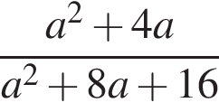и най­ди­те его зна­че­ние при https://oge.sdamgia.ru/formula/7a/7a55a9b0bf5dbcd9ce04cd4a6fee3ddcp.png. В ответ за­пи­ши­те по­лу­чен­ное число.

**Тест №13**

**1.** В фирме «Родник» сто­и­мость (в рублях) ко­лод­ца из же­ле­зо­бе­тон­ных колец рас­счи­ты­ва­ет­ся по фор­му­ле https://oge.sdamgia.ru/formula/53/53a9c7b912a45d34db61127ccdef2b3ap.png, где *n* — число колец, уста­нов­лен­ных при рытье колодца. Поль­зу­ясь этой формулой, рас­счи­тай­те сто­и­мость ко­лод­ца из 5 колец.

**Решение.**

Подставим в формулу значение переменной https://oge.sdamgia.ru/formula/7b/7b8b965ad4bca0e41ab51de7b31363a1p.png:

https://oge.sdamgia.ru/formula/d0/d0761e3006be2ad318ae1812f0b099fbp.png

Ответ: 26 500.

Ответ: 26500

124

26500

Источник: ГИА по математике 28.05.2013. Основная волна. Вариант 1309.

**2. Задание 13 №**[**338203**](https://math-oge.sdamgia.ru/problem?id=338203)

**2.** Закон Менделеева-Клапейрона можно за­пи­сать в виде *PV* = *νRT*, где *P* — дав­ле­ние (в паскалях), *V* — объём (в м3), *ν* — ко­ли­че­ство ве­ще­ства (в молях), *T* — тем­пе­ра­ту­ра (в гра­ду­сах Кельвина), а *R* — уни­вер­саль­ная га­зо­вая постоянная, рав­ная 8,31 Дж/(К⋅моль). Поль­зу­ясь этой формулой, най­ди­те объём *V* (в м3), если *T* = 250 К, *P* = 23 891,25 Па, *ν* = 48,3 моль.

**Решение.**

Выразим объём из закона Клапейрона-Менделеева: Подставляя, получаем:



Ответ: 4,2.

Ответ: 4,2

338203

4,2

**3. Задание 13 №**[**46**](https://math-oge.sdamgia.ru/problem?id=46)

**3.** Период ко­ле­ба­ния математического ма­ят­ни­ка https://oge.sdamgia.ru/formula/b9/b9ece18c950afbfa6b0fdbfa4ff731d3p.png(в секундах) при­бли­жен­но можно вы­чис­лить по фор­му­ле , где https://oge.sdamgia.ru/formula/2d/2db95e8e1a9267b7a1188556b2013b33p.png— длина нити (в метрах). Поль­зу­ясь этой формулой, най­ди­те длину нити ма­ят­ни­ка (в метрах), пе­ри­од колебаний ко­то­ро­го составляет 3 секунды.

**Решение.**

Подставим в формулу значение https://oge.sdamgia.ru/formula/b9/b9ece18c950afbfa6b0fdbfa4ff731d3p.png:  

Ответ: 2,25.

Ответ: 2,25

46

2,25

Источник: Демонстрационная вер­сия ГИА—2013 по математике.

**4. Задание 13 №**[**340849**](https://math-oge.sdamgia.ru/problem?id=340849)

**4.** Зная длину сво­е­го шага, че­ло­век может приближённо под­счи­тать прой­ден­ное им рас­сто­я­ние s по фор­му­ле *s* = *nl*, где *n* — число шагов, *l* — длина шага. Какое рас­сто­я­ние прошёл человек, если *l* = 70 см, *n* =1400 ? Ответ вы­ра­зи­те в километрах.

**Решение.**

Найдём какое расстояние прошёл человек, подставим длину шага и число шагов в формулу:

https://oge.sdamgia.ru/formula/ae/ae2a5a86b5008c161209fc6c69688ea4p.png

Ответ:0,98.

Ответ: 0,98

340849

0,98

**5. Задание 13 №**[**351015**](https://math-oge.sdamgia.ru/problem?id=351015)

**5.** Закон Джоуля–Ленца можно за­пи­сать в виде *Q* = *I*2*Rt*, где *Q* — ко­ли­че­ство теп­ло­ты (в джоулях), *I* — сила тока (в амперах), *R* — со­про­тив­ле­ние цепи (в омах), а *t* — время (в секундах). Поль­зу­ясь этой формулой, най­ди­те сопротивление цепи *R* (в омах), если *Q* = 1296 Дж, *I* = 9 A, *t* = 2 c.

**Решение.**

Выразим сопротивление из формулы Джоуля-Ленца: 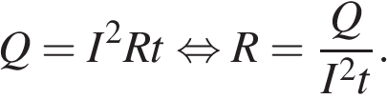Подставляя, находим:

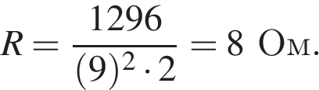

Ответ: 8.

Ответ: 8

351015

8

**6. Задание 13 №**[**311691**](https://math-oge.sdamgia.ru/problem?id=311691)

**6.** Период ко­ле­ба­ния математического ма­ят­ни­ка https://oge.sdamgia.ru/formula/b9/b9ece18c950afbfa6b0fdbfa4ff731d3p.png(в секундах) при­бли­жен­но можно вы­чис­лить по фор­му­ле , где https://oge.sdamgia.ru/formula/2d/2db95e8e1a9267b7a1188556b2013b33p.png— длина нити (в метрах). Поль­зу­ясь этой формулой, най­ди­те длину нити ма­ят­ни­ка (в метрах), пе­ри­од колебаний ко­то­ро­го составляет 3 секунды.

**Решение.**

Подставим в формулу значение https://oge.sdamgia.ru/formula/b9/b9ece18c950afbfa6b0fdbfa4ff731d3p.png:  

Ответ: 2,25.

Ответ: 2,25

311691

2,25

Источник: Демонстрационная вер­сия ГИА—2014 по математике.

**7. Задание 13 №**[**338396**](https://math-oge.sdamgia.ru/problem?id=338396)

**7.** Расстояние *s* (в метрах) до места удара мол­нии можно приближённо вы­чис­лить по фор­му­ле *s* = 330*t*, где *t* — ко­ли­че­ство секунд, про­шед­ших между вспыш­кой молнии и уда­ром грома. Определите, на каком рас­сто­я­нии от места удара мол­нии находится наблюдатель, если *t* = 10 с. Ответ дайте в километрах, округ­лив его до целых.

**Тест №14**

**1.** 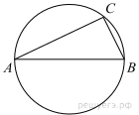

Центр окружности, описанной около треугольника *ABC*, лежит на стороне *AB*. Найдите угол *ABC*, если угол *BAC*равен 24°. Ответ дайте в градусах.

**Решение.**

Известно, что если центр описанной окружности лежит на стороне треугольника, то угол напротив этой стороны — прямой. Таким образом, угол https://oge.sdamgia.ru/formula/79/79661ff25e39af70fc48d7785f587e85p.pngравен 90°. Таким образом:

https://oge.sdamgia.ru/formula/d4/d4e1a3a5bcbcf1b21920b8c0e219361ap.png

Ответ: 66

Ответ: 66

349952

66

**2. Задание 17 №**[**352759**](https://math-oge.sdamgia.ru/problem?id=352759)

**2.** Окружность с цен­тром на сто­ро­не *AC* тре­уголь­ни­ка *ABC* про­хо­дит через вер­ши­ну *C* и ка­са­ет­ся пря­мой *AB* в точке *B*. Най­ди­те диа­метр окружности, если *AB* = 3, *AC* = 5.

**Решение.**

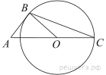

Проведём радиус https://oge.sdamgia.ru/formula/46/46011c766ec6f005fed1e540bf75c014p.pngПусть *R* — длина радиуса окружности. Заметим, что https://oge.sdamgia.ru/formula/d3/d3821571ba0ed36b010200069081b035p.pngПоскольку *OB* — радиус, проведённый в точку касания https://oge.sdamgia.ru/formula/26/265e90176786ca37694f9c59c1fedc3dp.pngРассмотрим прямоугольный треугольник https://oge.sdamgia.ru/formula/59/59e2267018bdfe76522945bb61ad64b5p.pngпо теореме Пифагора:



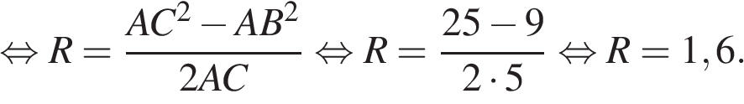

Таким образом, диаметр окружности равен 3,2.

Ответ: 3,2.

Ответ: 3,2

352759

3,2

**3. Задание 17 №**[**352593**](https://math-oge.sdamgia.ru/problem?id=352593)

**3.** 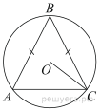

Окружность с цен­тром в точке *O* опи­са­на около рав­но­бед­рен­но­го тре­уголь­ни­ка *ABC*, в ко­то­ром *AB* = *BC* и ∠*ABC* = 49°. Най­ди­те ве­ли­чи­ну угла *BOC*. Ответ дайте в градусах.

**Решение.**

Сумма углов треугольника равна 180°. Треугольник https://oge.sdamgia.ru/formula/90/902fbdd2b1df0c4f70b4a5d23525e932p.png— равнобедренный, следовательно, 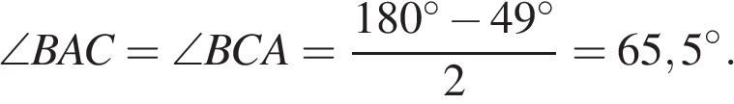Угол https://oge.sdamgia.ru/formula/bc/bcf30d7f4abd7593b752cacd38ff491cp.png— вписанный, поэтому он равен половине дуги, на которую опирается. Угол https://oge.sdamgia.ru/formula/86/86fdba8daca52c460fbbafe6bcd62e58p.png— центральный, поэтому он равен величине дуги, на которую опирается. Углы https://oge.sdamgia.ru/formula/bc/bcf30d7f4abd7593b752cacd38ff491cp.pngи https://oge.sdamgia.ru/formula/86/86fdba8daca52c460fbbafe6bcd62e58p.pngопираются на одну и ту же дугу, следовательно, https://oge.sdamgia.ru/formula/fd/fde7c70f68f6361739b7a05bd21615a6p.png

Ответ: 131.

Ответ: 131

352593

131

**4. Задание 17 №**[**350347**](https://math-oge.sdamgia.ru/problem?id=350347)

**4.** 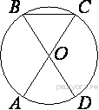*AC* и *BD* — диа­мет­ры окруж­но­сти с цен­тром *O*. Угол *ACB* равен 13°. Най­ди­те угол *AOD*. Ответ дайте в градусах.

**Решение.**

Угол *ACB* — вписанный, опирается на дугу *AB*, поэтому он равен половине дуги *AB,* то есть величина дуги *AB* равна 2 · 13° = 26°. Поскольку *BD* — диаметр, градусная мера дуги *BAD* равна 180°. Градусная мера дуги *AD* равна разности градусных мер дуг *BAD* и *AB:* 180° − 26° = 154°. Угол *AOD* — центральный, поэтому он равен дуге, на которую опирается, следовательно, он равен 154°.

Ответ: 154.

Ответ: 154

350347

154

**5. Задание 17 №**[**339892**](https://math-oge.sdamgia.ru/problem?id=339892)

**5.** Отрезки *AB* и *CD* яв­ля­ют­ся хор­да­ми окружности. Най­ди­те рас­сто­я­ние от цен­тра окруж­но­сти до хорды *CD*, если *AB* = 18, *CD* = 24, а рас­сто­я­ние от цен­тра окруж­но­сти до хорды *AB* равно 12.

**Решение.**

Проведём построения и введём обозначения, как показано на рисунке. Рассмотрим треугольники https://oge.sdamgia.ru/formula/5a/5a3309ff2bdaf865cab7fe6e8e6ddb00p.pngи https://oge.sdamgia.ru/formula/a1/a1f0e4e61ce2953a6aa8711cb75ed9ccp.pngони прямоугольные, стороны https://oge.sdamgia.ru/formula/2c/2c64c5cf613d8b9f4f7f3980d29aca10p.pngи https://oge.sdamgia.ru/formula/02/02254216324801a8211731781e7eb52ep.pngравны как радиусы окружностей, https://oge.sdamgia.ru/formula/ec/ec947a7cc943c84b1ef84958a7df827cp.png— общая, следовательно, треугольники https://oge.sdamgia.ru/formula/5a/5a3309ff2bdaf865cab7fe6e8e6ddb00p.pngи https://oge.sdamgia.ru/formula/88/88e4a5d63e9c1685496d3431cf95b9dfp.pngравны. Откуда 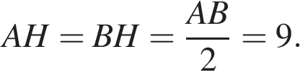Аналогично, равны треугольники https://oge.sdamgia.ru/formula/6f/6f116a804e24af7b7ea483cedd47c047p.pngи https://oge.sdamgia.ru/formula/0c/0c7c9eed8be6e39925c29603177a716ap.pngоткуда 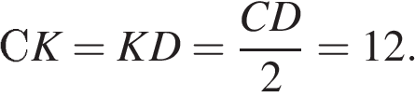Рассмотрим треугольник https://oge.sdamgia.ru/formula/a1/a1f0e4e61ce2953a6aa8711cb75ed9ccp.pngнайдём https://oge.sdamgia.ru/formula/02/02254216324801a8211731781e7eb52ep.pngпо теореме Пифагора:



Рассмотрим треугольник https://oge.sdamgia.ru/formula/06/06108c28b667896b07b11c6575cdb31ep.pngон прямоугольный, из теоремы Пифагора найдём https://oge.sdamgia.ru/formula/e3/e3aa78572ad8b1eb0cfc135c68422d65p.png



Таким образом, расстояние от центра окружности до хорды https://oge.sdamgia.ru/formula/41/4170acd6af571e8d0d59fdad999cc605p.pngравно 9.

Ответ: 9.

Ответ: 9

339892

9

**6. Задание 17 №**[**339828**](https://math-oge.sdamgia.ru/problem?id=339828)

**6.** 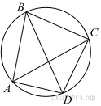

Четырехугольник *ABCD* впи­сан в окружность. Угол *ABC* равен 70°, угол *CAD* равен 49°. Най­ди­те угол *ABD*. Ответ дайте в градусах.

**Решение.**

Угол *ABC* — вписанный, опирается на дугу *ADC*, поэтому величина дуги *ADC* равна 2 · 70° = 140°. Угол *CAD* — вписанный, опирается на дугу *CD*, поэтому величина дуги *CD* равна 2 · 49° = 98°. Угол *ABD* — вписанный, опирается на дугу *AD*, поэтому ∠*ABD* = ∪*AD*/2 = (∪*ADC* − ∪*CD*)/2 = (140° − 98°)/2 = 21°.

Ответ: 21.

Ответ: 21

339828

21

**7. Задание 17 №**[**351410**](https://math-oge.sdamgia.ru/problem?id=351410)

**7.** 

На окруж­но­сти по раз­ные стороны от диа­мет­ра *AB* взяты точки *M* и *N*. Известно, что ∠*NBA* = 34°. Най­ди­те угол *NMB*. Ответ дайте в градусах.

**Тест №15**

**1.** 

Рас­сто­я­ние от ос­но­ва­ния флаг­што­ка до места креп­ле­ния троса на земле равно 1,6 м. Длина троса равна 3,4 м. Най­ди­те рас­сто­я­ние от земли до точки креп­ле­ния троса, удер­жи­ва­ю­ще­го флаг­шток в вер­ти­каль­ном по­ло­же­нии. Ответ дайте в мет­рах.

**Решение.**

Задача сводится к нахождению катета прямоугольного треугольника. Из теоремы Пифагора получаем, что искомое расстояние равно: 

Ответ: 3.

Ответ: 3

325281

3

Источник: Банк заданий ФИПИ

**2. Задание 15 №**[**357577**](https://math-oge.sdamgia.ru/problem?id=357577)

**2.** Наклонная крыша установлена на трёх вертикальных опорах, основания которых расположены на одной прямой. Средняя опора стоит посередине между малой и большой опорами (см. рис.). Высота малой опоры 1,7 м, высота средней опоры 2,1 м. Найдите высоту большой опоры. Ответ дайте в метрах.

**Решение.**

Отрезок *MN* является средней линией треугольника *ABC*, поэтому *BC* = 2 · 0,4 = 0,8. Следовательно, длина большей опоры равна 1,7 + 0,8 = 2,5.

Ответ: 2,5.

Ответ: 2,5

357577

2,5

Источник: Де­мон­стра­ци­он­ная вер­сия ОГЭ—2018 по математике.

**3. Задание 15 №**[**325137**](https://math-oge.sdamgia.ru/problem?id=325137)

**3.** Пол ком­на­ты, име­ю­щей форму пря­мо­уголь­ни­ка со сто­ро­на­ми 4 м и 9 м, тре­бу­ет­ся по­крыть пар­ке­том из пря­мо­уголь­ных до­ще­чек со сто­ро­на­ми 10 см и 25 см. Сколь­ко по­тре­бу­ет­ся таких до­ще­чек?

**Решение.**

Площадь всей комнаты равна 4 · 9 = 36 м2. Площадь одной дощечки 0,1 · 0,25 = 0,025 м2. Получаем, что потребуется 36 : 0,025 = 1440 дощечек.

Ответ: 1440.

Ответ: 1440

325137

1440

**4. Задание 15 №**[**44**](https://math-oge.sdamgia.ru/problem?id=44)

**4.** Проектор пол­но­стью освещает экран *A* вы­со­той 80 см, рас­по­ло­жен­ный на рас­сто­я­нии 250 см от проектора. На каком наи­мень­шем расстоянии (в сантиметрах) от про­ек­то­ра нужно рас­по­ло­жить экран *B* вы­со­той 160 см, чтобы он был пол­но­стью освещён, если на­строй­ки проектора оста­ют­ся неизменными?

**Решение.**

Заметим, что высота экрана, расположенного на расстоянии 250 см, в 2 раза меньше высоты экрана, расположенного на искомом расстоянии, значит, по теореме о средней линии, искомое расстояние в два раза больше первоначального экрана: 250·2 = 500.



Ответ: 500.

Ответ: 500

44

500

Источник: Демонстрационная вер­сия ГИА—2013 по математике.

**5. Задание 15 №**[**324974**](https://math-oge.sdamgia.ru/problem?id=324974)

**5.** Ко­ле­со имеет 40 спиц. Най­ди­те ве­ли­чи­ну угла (в гра­ду­сах), ко­то­рый об­ра­зу­ют две со­сед­ние спицы.

**Решение.**

Колесо представляет собой круг, 40 спиц которого делят его на 40 круговых секторов. Так как полный угол равен 360°, для каждого из секторов имеем: https://oge.sdamgia.ru/formula/49/49936e39a51678c0df735751a7bd5e00p.pngТаким образом, угол, образованный двумя соседними спицами равен 9°.

Ответ: 9.

Ответ: 9

324974

9

**6. Задание 15 №**[**353199**](https://math-oge.sdamgia.ru/problem?id=353199)

**6.** Картинка имеет форму пря­мо­уголь­ни­ка со сто­ро­на­ми 23 см и 41 см. Её на­кле­и­ли на белую бу­ма­гу так, что во­круг кар­тин­ки по­лу­чи­лась белая окан­тов­ка оди­на­ко­вой ширины. Площадь, ко­то­рую за­ни­ма­ет кар­тин­ка с окантовкой, равна 2035 см2. Ка­ко­ва ши­ри­на окантовки? Ответ дайте в сантиметрах.

**Решение.**

Пусть https://oge.sdamgia.ru/formula/9d/9dd4e461268c8034f5c8564e155c67a6p.pngсм — ширина окантовки. Площадь прямоугольника равна произведению сторон., получаем уравнение:



Корень −39 не подходит по условию задачи, следовательно, ширина окантовки равна 7 см.

Ответ: 7.

Ответ: 7

353199

7

**7. Задание 15 №**[**133695**](https://math-oge.sdamgia.ru/problem?id=133695)

**7.** Девочка прошла от дома по направлению на запад 140 м. Затем повернула на север и прошла 20 м. После этого она повернула на восток и прошла еще 140 м. На каком расстоянии (в метрах) от дома оказалась девочка?

**Тест №16**

**1.** На про­дол­же­нии сто­ро­ны *AD* па­рал­ле­ло­грам­ма *ABCD* за точ­кой *D* от­ме­че­на точка *E* так, что *DC = DE*. Най­ди­те боль­ший угол па­рал­ле­ло­грам­ма *ABCD*, если ∠*DEC* = 27°. Ответ дайте в градусах.

**Решение.**

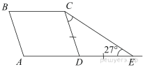

Треугольник *CDE* — равнобедренный, углы при его основании равны, поэтому угол *DCE* равен 27°, а угол *CDE* равен 180° − 54° = 126°.

Угол *BAE* равен углу *CDE*, поскольку они являются соответственными при пересечении параллельных прямых секущей. Тем самым, большийугол паралелограмма равен 126°.

Ответ: 126°.

Ответ: 126

316371

126

**2. Задание 16 №**[**351358**](https://math-oge.sdamgia.ru/problem?id=351358)

**2.** 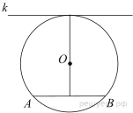Ра­ди­ус окруж­но­сти с цен­тром в точке *O* равен 50, длина хорды *AB* равна 80 (см. рисунок). Най­ди­те рас­сто­я­ние от хорды *AB* до па­рал­лель­ной ей ка­са­тель­ной *k*.

**Решение.**

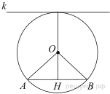Проведём построение и введём обозначения, как показано на рисунке. Рассмотрим треугольники https://oge.sdamgia.ru/formula/5a/5a3309ff2bdaf865cab7fe6e8e6ddb00p.pngи https://oge.sdamgia.ru/formula/f3/f33ca0014ec8fa34d451caa31cf009adp.pngони прямоугольные, https://oge.sdamgia.ru/formula/2c/2c64c5cf613d8b9f4f7f3980d29aca10p.pngи https://oge.sdamgia.ru/formula/02/02254216324801a8211731781e7eb52ep.pngравны как радиусы окружности, https://oge.sdamgia.ru/formula/ec/ec947a7cc943c84b1ef84958a7df827cp.png— общая, следовательно, эти треугольники равны. Откуда 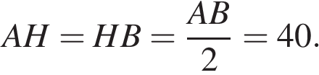Из прямоугольного треугольника https://oge.sdamgia.ru/formula/5a/5a3309ff2bdaf865cab7fe6e8e6ddb00p.pngпо теореме Пифагора найдём https://oge.sdamgia.ru/formula/d4/d4937870e1c01ad640986b5e0679cb06p.png



Следовательно, расстояние от хорды до параллельной ей касательной равно 30 + 50 = 80.

Ответ: 80.

Ответ: 80

351358

80

**3. Задание 16 №**[**132777**](https://math-oge.sdamgia.ru/problem?id=132777)

**3.** Сумма двух углов рав­но­бед­рен­ной тра­пе­ции равна 220°. Най­ди­те мень­ший угол трапеции. Ответ дайте в градусах.

**Решение.**

Так как сумма односторонних углов трапеции равна 180°, в условии говорится о сумме углов при основании. Поскольку трапеция является равнобедренной, углы при основании равны. Значит, каждый из них равен 110°. Сумма односторонних углов трапеции равна 180°, поэтому меньший угол равен 180° − 110° = 70°.

Ответ: 70.

Ответ: 70

132777

70

**4. Задание 16 №**[**351945**](https://math-oge.sdamgia.ru/problem?id=351945)

**4.** 

В остроугольном треугольнике *ABC* высота *AH* равна 60 а сторона *AB* равна 75. Найдите cos*B*.

**Решение.**

Рассмотрим прямоугольный треугольник https://oge.sdamgia.ru/formula/7d/7d8faae69a81cf50f9d5292e587d2132p.pngиз теоремы Пифагора найдём https://oge.sdamgia.ru/formula/88/88fea4aea349fde569e10e444d05b6b6p.png



По определению косинус угла в прямоугольном треугольнике — это отношение прилежащего катета к гипотенузе:

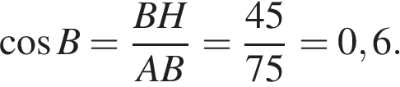

Ответ: 0,6.

Ответ: 0,6

351945

0,6

**5. Задание 16 №**[**350310**](https://math-oge.sdamgia.ru/problem?id=350310)

**5.** 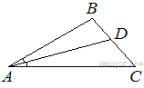

В треугольнике https://oge.sdamgia.ru/formula/90/902fbdd2b1df0c4f70b4a5d23525e932p.pngизвестно, что https://oge.sdamgia.ru/formula/d2/d27361007e9dd15462ba2ee98ca9c7cep.png, https://oge.sdamgia.ru/formula/e1/e182ebbc166d73366e7986813a7fc5f1p.png- биссектриса. Найдите угол https://oge.sdamgia.ru/formula/f1/f1b68d66337a81cfa0d2076171cba2a8p.png. Ответ дайте в градусах.

**Решение.**

Поскольку https://oge.sdamgia.ru/formula/e1/e182ebbc166d73366e7986813a7fc5f1p.png- биссектриса, то . Таким образом, 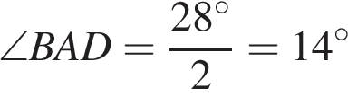

Ответ: 14

Ответ: 14

350310

14

**6. Задание 16 №**[**350456**](https://math-oge.sdamgia.ru/problem?id=350456)

**6.** 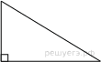Площадь пря­мо­уголь­но­го тре­уголь­ни­ка равна 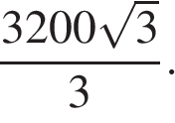Один из ост­рых углов равен 60°. Най­ди­те длину катета, ле­жа­ще­го на­про­тив этого угла.

**Решение.**

Пусть длина гипотенузы равна https://oge.sdamgia.ru/formula/61/617acddc6103c4fc2f0199342ba1c0abp.pngа длина катета, лежащего напротив угла 60° равна https://oge.sdamgia.ru/formula/9f/9fbcccf456ef61f9ea007c417297911dp.pngСумма углов в треугольнике равна 180°, следовательно, второй острый угол равен 180° − 90° − 60° = 30°. Площадь треугольника можно найти как половину произведения двух сторон на синус угла между ними:

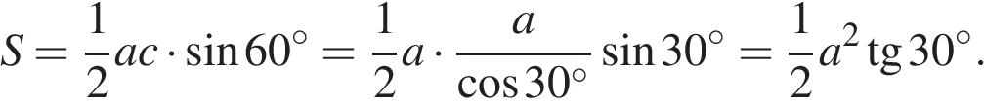

Откуда получаем:

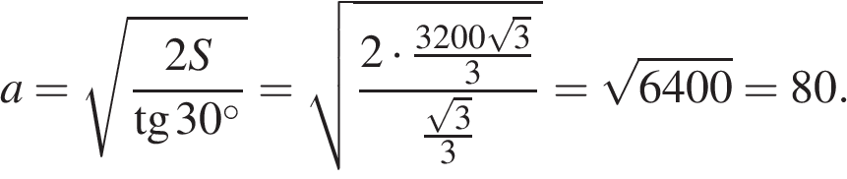

Ответ: 80.

Ответ: 80

350456

80

**7. Задание 16 №**[**349524**](https://math-oge.sdamgia.ru/problem?id=349524)

**7.** Сторона равностороннего треугольника равна 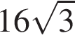. Найдите высоту этого треугольника.

**Тест №17**

**1.** 

Центр окружности, описанной около треугольника *ABC*, лежит на стороне *AB*. Найдите угол *ABC*, если угол *BAC*равен 24°. Ответ дайте в градусах.

**Решение.**

Известно, что если центр описанной окружности лежит на стороне треугольника, то угол напротив этой стороны — прямой. Таким образом, угол https://oge.sdamgia.ru/formula/79/79661ff25e39af70fc48d7785f587e85p.pngравен 90°. Таким образом:

https://oge.sdamgia.ru/formula/d4/d4e1a3a5bcbcf1b21920b8c0e219361ap.png

Ответ: 66

Ответ: 66

349952

66

**2. Задание 17 №**[**352759**](https://math-oge.sdamgia.ru/problem?id=352759)

**2.** Окружность с цен­тром на сто­ро­не *AC* тре­уголь­ни­ка *ABC* про­хо­дит через вер­ши­ну *C* и ка­са­ет­ся пря­мой *AB* в точке *B*. Най­ди­те диа­метр окружности, если *AB* = 3, *AC* = 5.

**Решение.**



Проведём радиус https://oge.sdamgia.ru/formula/46/46011c766ec6f005fed1e540bf75c014p.pngПусть *R* — длина радиуса окружности. Заметим, что https://oge.sdamgia.ru/formula/d3/d3821571ba0ed36b010200069081b035p.pngПоскольку *OB* — радиус, проведённый в точку касания https://oge.sdamgia.ru/formula/26/265e90176786ca37694f9c59c1fedc3dp.pngРассмотрим прямоугольный треугольник https://oge.sdamgia.ru/formula/59/59e2267018bdfe76522945bb61ad64b5p.pngпо теореме Пифагора:





Таким образом, диаметр окружности равен 3,2.

Ответ: 3,2.

Ответ: 3,2

352759

3,2

**3. Задание 17 №**[**352593**](https://math-oge.sdamgia.ru/problem?id=352593)

**3.** 

Окружность с цен­тром в точке *O* опи­са­на около рав­но­бед­рен­но­го тре­уголь­ни­ка *ABC*, в ко­то­ром *AB* = *BC* и ∠*ABC* = 49°. Най­ди­те ве­ли­чи­ну угла *BOC*. Ответ дайте в градусах.

**Решение.**

Сумма углов треугольника равна 180°. Треугольник https://oge.sdamgia.ru/formula/90/902fbdd2b1df0c4f70b4a5d23525e932p.png— равнобедренный, следовательно, Угол https://oge.sdamgia.ru/formula/bc/bcf30d7f4abd7593b752cacd38ff491cp.png— вписанный, поэтому он равен половине дуги, на которую опирается. Угол https://oge.sdamgia.ru/formula/86/86fdba8daca52c460fbbafe6bcd62e58p.png— центральный, поэтому он равен величине дуги, на которую опирается. Углы https://oge.sdamgia.ru/formula/bc/bcf30d7f4abd7593b752cacd38ff491cp.pngи https://oge.sdamgia.ru/formula/86/86fdba8daca52c460fbbafe6bcd62e58p.pngопираются на одну и ту же дугу, следовательно, https://oge.sdamgia.ru/formula/fd/fde7c70f68f6361739b7a05bd21615a6p.png

Ответ: 131.

Ответ: 131

352593

131

**4. Задание 17 №**[**350347**](https://math-oge.sdamgia.ru/problem?id=350347)

**4.** *AC* и *BD* — диа­мет­ры окруж­но­сти с цен­тром *O*. Угол *ACB* равен 13°. Най­ди­те угол *AOD*. Ответ дайте в градусах.

**Решение.**

Угол *ACB* — вписанный, опирается на дугу *AB*, поэтому он равен половине дуги *AB,* то есть величина дуги *AB* равна 2 · 13° = 26°. Поскольку *BD* — диаметр, градусная мера дуги *BAD* равна 180°. Градусная мера дуги *AD* равна разности градусных мер дуг *BAD* и *AB:* 180° − 26° = 154°. Угол *AOD* — центральный, поэтому он равен дуге, на которую опирается, следовательно, он равен 154°.

Ответ: 154.

Ответ: 154

350347

154

**5. Задание 17 №**[**339892**](https://math-oge.sdamgia.ru/problem?id=339892)

**5.** Отрезки *AB* и *CD* яв­ля­ют­ся хор­да­ми окружности. Най­ди­те рас­сто­я­ние от цен­тра окруж­но­сти до хорды *CD*, если *AB* = 18, *CD* = 24, а рас­сто­я­ние от цен­тра окруж­но­сти до хорды *AB* равно 12.

**Решение.**

Проведём построения и введём обозначения, как показано на рисунке. Рассмотрим треугольники https://oge.sdamgia.ru/formula/5a/5a3309ff2bdaf865cab7fe6e8e6ddb00p.pngи https://oge.sdamgia.ru/formula/a1/a1f0e4e61ce2953a6aa8711cb75ed9ccp.pngони прямоугольные, стороны https://oge.sdamgia.ru/formula/2c/2c64c5cf613d8b9f4f7f3980d29aca10p.pngи https://oge.sdamgia.ru/formula/02/02254216324801a8211731781e7eb52ep.pngравны как радиусы окружностей, https://oge.sdamgia.ru/formula/ec/ec947a7cc943c84b1ef84958a7df827cp.png— общая, следовательно, треугольники https://oge.sdamgia.ru/formula/5a/5a3309ff2bdaf865cab7fe6e8e6ddb00p.pngи https://oge.sdamgia.ru/formula/88/88e4a5d63e9c1685496d3431cf95b9dfp.pngравны. Откуда Аналогично, равны треугольники https://oge.sdamgia.ru/formula/6f/6f116a804e24af7b7ea483cedd47c047p.pngи https://oge.sdamgia.ru/formula/0c/0c7c9eed8be6e39925c29603177a716ap.pngоткуда Рассмотрим треугольник https://oge.sdamgia.ru/formula/a1/a1f0e4e61ce2953a6aa8711cb75ed9ccp.pngнайдём https://oge.sdamgia.ru/formula/02/02254216324801a8211731781e7eb52ep.pngпо теореме Пифагора:



Рассмотрим треугольник https://oge.sdamgia.ru/formula/06/06108c28b667896b07b11c6575cdb31ep.pngон прямоугольный, из теоремы Пифагора найдём https://oge.sdamgia.ru/formula/e3/e3aa78572ad8b1eb0cfc135c68422d65p.png



Таким образом, расстояние от центра окружности до хорды https://oge.sdamgia.ru/formula/41/4170acd6af571e8d0d59fdad999cc605p.pngравно 9.

Ответ: 9.

Ответ: 9

339892

9

**6. Задание 17 №**[**339828**](https://math-oge.sdamgia.ru/problem?id=339828)

**6.** 

Четырехугольник *ABCD* впи­сан в окружность. Угол *ABC* равен 70°, угол *CAD* равен 49°. Най­ди­те угол *ABD*. Ответ дайте в градусах.

**Решение.**

Угол *ABC* — вписанный, опирается на дугу *ADC*, поэтому величина дуги *ADC* равна 2 · 70° = 140°. Угол *CAD* — вписанный, опирается на дугу *CD*, поэтому величина дуги *CD* равна 2 · 49° = 98°. Угол *ABD* — вписанный, опирается на дугу *AD*, поэтому ∠*ABD* = ∪*AD*/2 = (∪*ADC* − ∪*CD*)/2 = (140° − 98°)/2 = 21°.

Ответ: 21.

Ответ: 21

339828

21

**7. Задание 17 №**[**351410**](https://math-oge.sdamgia.ru/problem?id=351410)

**7.** 

На окруж­но­сти по раз­ные стороны от диа­мет­ра *AB* взяты точки *M* и *N*. Известно, что ∠*NBA* = 34°. Най­ди­те угол *NMB*. Ответ дайте в градусах.

**Тест №18**

**1.** 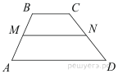

В тра­пе­ции *ABCD* *AD* = 5, *BC* = 2, а её пло­щадь равна 28. Най­ди­те пло­щадь тра­пе­ции *BCNM*, где *MN* – сред­няя линия тра­пе­ции *ABCD*.

**Решение.**

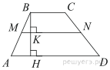

Проведём высоту https://oge.sdamgia.ru/formula/2e/2ede603c967cea8137120223a538a2c4p.pngСредняя линия равна полусумме оснований: 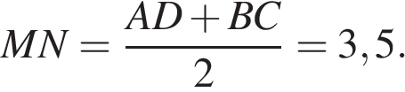Площадь трапеции равна произведению полусуммы оснований на высоту:



Поскольку https://oge.sdamgia.ru/formula/94/943afaf25ac17fe7bc39fdaae916e3a4p.png— средняя линия, https://oge.sdamgia.ru/formula/61/6171076922530a22135bb28e4f85dc2bp.pngпоэтому https://oge.sdamgia.ru/formula/86/860f28b6494552f0964e7cb42e7b9912p.pngОтрезки https://oge.sdamgia.ru/formula/25/25ec916d56b8212e569dbf2e4e4b51d4p.pngи https://oge.sdamgia.ru/formula/8d/8d8fcc1abd550c5f25dbfaa57d59cb67p.pngравны, https://oge.sdamgia.ru/formula/64/647009d6457f9a5fa4893dd5a232fc6bp.pngпо теореме Фалеса получаем, что 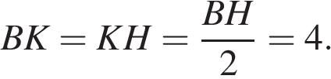Найдём площадь трапеции https://oge.sdamgia.ru/formula/a0/a00f977000b7d2ba6f9aab71ab343570p.png

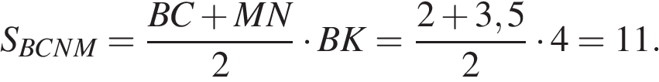

Ответ: 11.

Ответ: 11

340197

11

**2. Задание 18 №**[**169871**](https://math-oge.sdamgia.ru/problem?id=169871)

**2.** Периметр ромба равен 40, а один из углов равен 60°. Най­ди­те площадь ромба, *делённую на* https://oge.sdamgia.ru/formula/f6/f644b826c69179e3660b3005484b068cp.png.

**Решение.**

Так как все стороны ромба равны, сторона данного ромба равна 10. Площадь ромба равна произведению сторон на синус угла между ними, поэтому

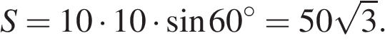

Ответ: 50.

----------

В открытом банке иррациональный ответ.

Ответ: 50

169871

50

**3. Задание 18 №**[**348697**](https://math-oge.sdamgia.ru/problem?id=348697)

**3.** 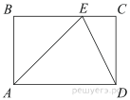

На стороне https://oge.sdamgia.ru/formula/f8/f85b7b377112c272bc87f3e73f10508dp.pngпрямоугольника https://oge.sdamgia.ru/formula/cb/cb08ca4a7bb5f9683c19133a84872ca7p.png, у которого https://oge.sdamgia.ru/formula/67/67dd4c9499f4b98c7fb50ef084af17bep.pngи https://oge.sdamgia.ru/formula/24/2401745495e1320a4253d7d8e22bdc26p.png, отмечена точка https://oge.sdamgia.ru/formula/3a/3a3ea00cfc35332cedf6e5e9a32e94dap.pngтак, что https://oge.sdamgia.ru/formula/1a/1a9a8a5bdb15174e3f1bc5403d2e599ep.png. Найдите https://oge.sdamgia.ru/formula/4e/4e67af4d9f8ced24cc2feead828efbf6p.png

**Решение.**

Треугольник https://oge.sdamgia.ru/formula/90/903313b86cfb89682d191d1a6469e398p.png— прямоугольный, угол https://oge.sdamgia.ru/formula/71/71515ffebafdc78756a14b87e1115bacp.pngравен 45°, поскольку сумма углов треугольника равна 180°, угол https://oge.sdamgia.ru/formula/16/16274d31b6d6842aab79884d51b54ff4p.pngравен https://oge.sdamgia.ru/formula/a1/a1f5d2752ddedf1b0f9875d7d7179bf1p.pngСледовательно, треугольник https://oge.sdamgia.ru/formula/90/903313b86cfb89682d191d1a6469e398p.png— равнобедренный, поэтому https://oge.sdamgia.ru/formula/d1/d14fa4edf1edc1fd125fc808186bd32dp.pngНайдём отрезок https://oge.sdamgia.ru/formula/85/85e8b803ec8b1ac452e622cfd770e9fep.pnghttps://oge.sdamgia.ru/formula/c9/c96c8fbc22975ea44267c4d624ac3d14p.pngИз прямоугольного треугольника https://oge.sdamgia.ru/formula/08/085aed3f5be3c71f9c1217deb1a28bcbp.pngнайдём https://oge.sdamgia.ru/formula/41/41291d1cef8d39fba8e331d219d46a3cp.png



Ответ: 74.

Ответ: 74

348697

74

**4. Задание 18 №**[**352175**](https://math-oge.sdamgia.ru/problem?id=352175)

**4.** 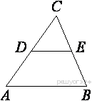В тре­уголь­ни­ке *ABC* известно, что *DE* — сред­няя линия. Пло­щадь тре­уголь­ни­ка *CDE* равна 20. Най­ди­те пло­щадь тре­уголь­ни­ка *ABC*.

**Решение.**

Поскольку https://oge.sdamgia.ru/formula/3a/3a52f3c22ed6fcde5bf696a6c02c9e73p.png— средняя линия, https://oge.sdamgia.ru/formula/cd/cd8878fd3c62f77eb80e22d51c369c6ep.pngРассмотрим треугольники https://oge.sdamgia.ru/formula/90/902fbdd2b1df0c4f70b4a5d23525e932p.pngи https://oge.sdamgia.ru/formula/0d/0df2ac10b2204d33df39020a0cb728f0p.pngуглы https://oge.sdamgia.ru/formula/f8/f8e054e3416de72e874492e25c38b3ecp.pngи https://oge.sdamgia.ru/formula/ac/ac4a6b385d74792d45100caab953c132p.pngравны как соответственные при параллельных прямых, угол https://oge.sdamgia.ru/formula/0d/0d61f8370cad1d412f80b84d143e1257p.png— общий, следовательно, треугольники подобны с коэффициентом подобия 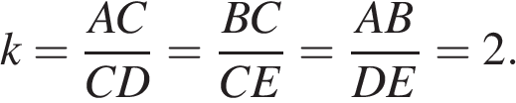Площади подобных фигур относятся как квадраты коэффициентов подобия, поэтому 

Ответ: 80.

Ответ: 80

352175

80

**5. Задание 18 №**[**350844**](https://math-oge.sdamgia.ru/problem?id=350844)

**5.** 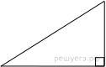Площадь прямоугольного треугольника равна 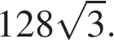Один из острых углов равен 60°. Найдите длину катета, прилежащего к этому углу.

**Решение.**

Пусть длина гипотенузы равна https://oge.sdamgia.ru/formula/61/617acddc6103c4fc2f0199342ba1c0abp.pngа длина катета, прилежащего к углу 60° равна https://oge.sdamgia.ru/formula/9f/9fbcccf456ef61f9ea007c417297911dp.pngПлощадь треугольника можно найти как половину произведения двух сторон на синус угла между ними:

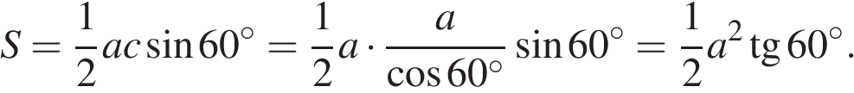

Откуда получаем:

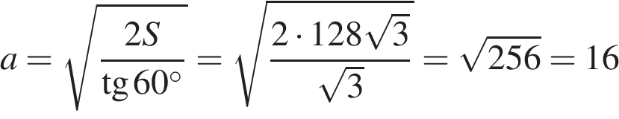

Ответ: 16.

Ответ: 16

350844

16

**6. Задание 18 №**[**350078**](https://math-oge.sdamgia.ru/problem?id=350078)

**6.** Периметр квад­ра­та равен 56. Най­ди­те площадь квадрата.

**Решение.**

Периметр квадрата равен сумме длин всех его сторон. Таким образом, сторона квадрата равна 14. Площадь квадрата равна квадрату его стороны, поэтому она равна 196.

Ответ: 196.

Ответ: 196

350078

196

**7. Задание 18 №**[**169886**](https://math-oge.sdamgia.ru/problem?id=169886)

**7.** Радиус круга равен 1. Най­ди­те его площадь, *деленную на π*.

**Тест №19**

**1.** https://math-oge.sdamgia.ru/get_file?id=16304&png=1

На клетчатой бумаге с размером клетки 1×1 изображён ромб. Найдите длину его большей диагонали.

**Решение.**

По рисунку видно, что длина большей диагонали равна 10.

Ответ: 10.

Ответ: 10

352152

10

**2. Задание 19 №**[**350958**](https://math-oge.sdamgia.ru/problem?id=350958)

**2.** 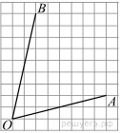

Найдите тангенс угла https://oge.sdamgia.ru/formula/4d/4d1904de6c15b2cf5e4cf3236746ec8ep.png

**Решение.**

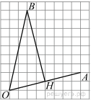

Найдем каждую из сторон треугольника https://oge.sdamgia.ru/formula/46/4642aea8fa02a7c78a0429d8e5ee95f3p.png, чтобы показать, что он прямоугольный.

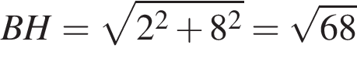

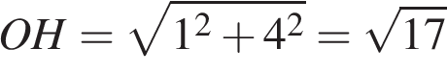

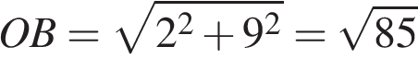

Таким образом, 

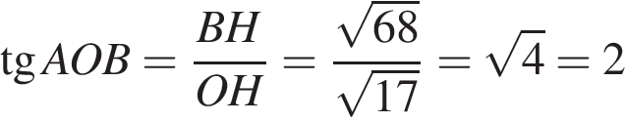

Ответ: 2

Ответ: 2

350958

2

**3. Задание 19 №**[**349071**](https://math-oge.sdamgia.ru/problem?id=349071)

**3.** 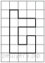

На клетчатой бумаге с размером клетки 1х1 изображена фигура. Найдите её площадь.

**Решение.**

Посчитаем количество клеток внутри закрашенной области: их 10.

Ответ: 10.

Ответ: 10

349071

10

**4. Задание 19 №**[**311491**](https://math-oge.sdamgia.ru/problem?id=311491)

**4.** https://math-oge.sdamgia.ru/get_file?id=16150&png=1

Найдите тангенс угла  https://oge.sdamgia.ru/formula/7f/7fc56270e7a70fa81a5935b72eacbe29p.png  треугольника  https://oge.sdamgia.ru/formula/90/902fbdd2b1df0c4f70b4a5d23525e932p.png, изображённого на рисунке.

**Решение.**

Тангенс угла в прямоугольном треугольнике — отношение противолежащего катета к прилежащему. Треугольник *ABC* — прямоугольный, поэтому 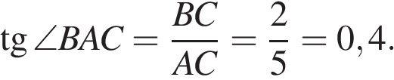

Ответ: 0,4.

Ответ: 0,4

311491

0,4

Источник: ГИА-2013. Математика. Экзамен. Вариант 1

**5. Задание 19 №**[**348653**](https://math-oge.sdamgia.ru/problem?id=348653)

**5.** 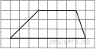

На клетчатой бумаге с размером клетки 1х1 изображена трапеция. Найдите её площадь.

**Решение.**

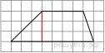

Площадь трапеции равна полусумме оснований на высоту. Таким образом,

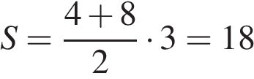

Ответ: 18.

Ответ: 18

348653

18

**6. Задание 19 №**[**316285**](https://math-oge.sdamgia.ru/problem?id=316285)

**6.** 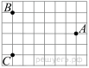На клет­ча­той бу­ма­ге с раз­ме­ром клет­ки 1 см × 1 см от­ме­че­ны точки *А*, *В* и *С*. Най­ди­те рас­сто­я­ние от точки *А* до се­ре­ди­ны от­рез­ка *ВС*. Ответ вы­ра­зи­те в сантиметрах.

**Решение.**

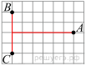

Расстояние от точки *А* до середины отрезка *ВС* равно шести сторонам клетки, или 6 см.

Ответ: 6.

Ответ: 6

316285

6

**7. Задание 19 №**[**349758**](https://math-oge.sdamgia.ru/problem?id=349758)

**7.** https://math-oge.sdamgia.ru/get_file?id=16355&png=1

На клетчатой бумаге с размером клетки 1х1 изображён параллелограмм. Найдите его площадь.

**Тест №20**

**1.** Какие из сле­ду­ю­щих утверждений верны?

1) Около лю­бо­го правильного мно­го­уголь­ни­ка можно опи­сать не более одной окружности.

2) Центр окружности, опи­сан­ной около тре­уголь­ни­ка со сторонами, рав­ны­ми 3, 4, 5, на­хо­дит­ся на сто­ро­не этого треугольника.

3) Цен­тром окружности, опи­сан­ной около квадрата, яв­ля­ет­ся точка пе­ре­се­че­ния его диагоналей.

4) Около лю­бо­го ромба можно опи­сать окружность.

*Если утвер­жде­ний несколько, за­пи­ши­те их номера в по­ряд­ке возрастания.*

**Решение.**

Проверим каждое из утверждений.

1) «Около любого правильного многоугольника можно описать не более одной окружности.»— *верно*, около любого правильного многоугольника можно описать окружность, и притом только одну.

2) «Центр окружности, описанной около треугольника со сторонами, равными 3, 4, 5, находится на стороне этого треугольника.» — *верно*, треугольник с такими сторонами является прямоугольным, таким образом, центр окружности лежит на гипотенузе.

3) «Центром окружности, описанной около квадрата, является точка пересечения его диагоналей.» — *верно*, диагонали квадрата точкой пересечения делятся пополам, таким образом, центром окружности является точка пресечения диагоналей.

4) «Около любого ромба можно описать окружность.» — *неверно*, чтобы около четырёхугольника можно было описать окружность, необходимо, чтобы сумма противоположных углов четырёхугольника составляла 180°. Это верно не для любого ромба.

Ответ: 123.

Ответ: 123

169929

123

**2. Задание 20 №**[**316375**](https://math-oge.sdamgia.ru/problem?id=316375)

**2.** Укажите но­ме­ра ­вер­ных утверждений.

1) Диа­метр делит окруж­ность на две рав­ные дуги.

2) Па­рал­ле­ло­грамм имеет две оси симметрии.

3) Пло­щадь тре­уголь­ни­ка равна его основанию, умно­жен­но­му на высоту.

**Решение.**

Проверим каждое из утверждений.

1) «Диаметр делит окружность на две равные дуги» — *верно*, по свойству диаметра.

2) «Параллелограмм имеет две оси симметрии» — *неверно*. Параллелограмм имеет центр симметрии, этим центром является точка пересечениия диагоналей параллелграмма.

3) «Площадь треугольника равна его основанию, умноженному на высоту» — *неверно*, площадь треугольника равна половине произведения основания на высоту.

Ответ: 1.

Ответ: 1

316375

1

**3. Задание 20 №**[**314879**](https://math-oge.sdamgia.ru/problem?id=314879)

**3.** Какие из дан­ных утвер­жде­ний верны? За­пи­ши­те их но­ме­ра.

1) Каж­дая из бис­сек­трис рав­но­бед­рен­но­го тре­уголь­ни­ка яв­ля­ет­ся его вы­со­той.

2) Диа­го­на­ли пря­мо­уголь­ни­ка равны.

3) У любой тра­пе­ции ос­но­ва­ния па­рал­лель­ны.

**Решение.**

Проверим каждое из утверждений.

1) «Каждая из биссектрис равнобедренного треугольника является его высотой» — *неверно*, верным будет являтся утверждение: «Каждая из биссектрис равностороннего треугольника является его высотой».

2) «Диагонали прямоугольника равны» — *верно* по свойству диагоналей прямоугольника.

3) «У любой трапеции основания параллельны» — *верно* по определению трапеции.

Ответ: 23.

Ответ: 23|32

314879

23|32

Источник: Банк заданий ФИПИ

**4. Задание 20 №**[**315045**](https://math-oge.sdamgia.ru/problem?id=315045)

**4.**  Ука­жи­те но­ме­ра вер­ных утвер­жде­ний.

1) Центр опи­сан­ной окруж­но­сти рав­но­бед­рен­но­го тре­уголь­ни­ка лежит на вы­со­те, про­ведённой к ос­но­ва­нию тре­уголь­ни­ка.

2) Квад­рат яв­ля­ет­ся пря­мо­уголь­ни­ком.

3) Сумма углов лю­бо­го тре­уголь­ни­ка равна 180°.

**Решение.**

Проверим каждое из утверждений.

1) «Центр описанной окружности равнобедренного треугольника лежит на высоте, проведённой к основанию треугольника» — *неверно*. Центр описанной окружности — точка пересечения серединных перпендикуляров. В тупоугольном равнобедренном треугольнике высота, проведённая к основанию, лежит на серединном перпендикуляре, но центр описанной окружности лежит не на высоте, а на ее продолжении — вне треугольника.

2) «Квадрат является прямоугольником» — *верно*, квадрат — частный случай прямоугольника.

3) «Сумма углов любого треугольника равна 180°» — *верно* по свойству треугольника.

**Примечание к утверждению 1).**

Будьте внимательны: серединный перпендикуляр — прямая, высота — отрезок.

Ответ: 23.

Ответ: 23|32

315045

23|32

Источник: Банк заданий ФИПИ

**5. Задание 20 №**[**171**](https://math-oge.sdamgia.ru/problem?id=171)

**5.** Укажите номера верных утверждений.

1) Если угол острый, то смежный с ним угол также является острым.

2) Диагонали квадрата взаимно перпендикулярны.

3) В плоскости все точки, равноудалённые от заданной точки, лежат на одной окружности.

*Если утвер­жде­ний несколько, за­пи­ши­те их номера в по­ряд­ке возрастания.*

**Решение.**

Проверим каждое из утверждений.

1) «Если угол острый, то смежный с ним угол также является острым» — *неверно*, т. к. смежные углы в сумме составляют 180°.

2) «Диагонали квадрата взаимно перпендикулярны» — *верно*, т. к. квадрат — частный случай ромба.

3) «В плоскости все точки, равноудалённые от заданной точки, лежат на одной окружности» — *верно*, т. к. окружность — это множество точек, находящихся на заданном расстоянии от данной точки.

Ответ: 23.

Ответ: 23

171

23

Источник: ГИА по математике 28.05.2013. Основная волна. Вариант 1317.

**6. Задание 20 №**[**311763**](https://math-oge.sdamgia.ru/problem?id=311763)

**6.** Укажите но­ме­ра вер­ных утверждений.

1) Через любую точку про­хо­дит не менее одной прямой.

2) Если при пе­ре­се­че­нии двух пря­мых тре­тьей пря­мой со­от­вет­ствен­ные углы равны 65°, то эти две пря­мые параллельны.

3) Если при пе­ре­се­че­нии двух пря­мых тре­тьей пря­мой внут­рен­ние на­крест ле­жа­щие углы со­став­ля­ют в сумме 90°, то эти две пря­мые параллельны.

*Если утвер­жде­ний несколько, за­пи­ши­те их номера в по­ряд­ке возрастания.*

**Решение.**

Проверим каждое из утверждений.

1) Через любую точку проходит бесконечное множество прямых, следовательно, утверждение 1 верно.

2) Если при пересечении двух прямых секущей соответственные углы равны, то прямые параллельны - верно, это признак параллельности прямых.

3) Накрест лежащие углы двух параллельных прямых, пересечённых третьей, равны. Утверждение 3 неверно: прямые могут оказаться непараллельными.

Ответ: 12.

Ответ: 12

311763

12

**7. Задание 20 №**[**169918**](https://math-oge.sdamgia.ru/problem?id=169918)

**7.** Какие из сле­ду­ю­щих утвер­жде­ний верны?

1) Каж­дая сто­ро­на тре­уголь­ни­ка мень­ше раз­но­сти двух дру­гих сторон.

2) В рав­но­бед­рен­ном тре­уголь­ни­ке име­ет­ся не более двух рав­ных углов.

3) Если сто­ро­на и угол од­но­го тре­уголь­ни­ка со­от­вет­ствен­но равны сто­ро­не и углу дру­го­го треугольника, то такие тре­уголь­ни­ки равны.

4) В тре­уголь­ни­ке *ABC*, для ко­то­ро­го *AB* = 3, *BC* = 4, *AC* = 5, угол *C* наименьший.

**Эталоны ответов к тестовым заданиям**

|  |  |  |  |  |  |  |  |
| --- | --- | --- | --- | --- | --- | --- | --- |
|  | **Задание**  **№1** | **Задание**  **№2** | **Задание**  **№3** | **Задание**  **№4** | **Задание**  **№5** | **Задание**  **№6** | **Задание**  **№7** |
| **Тест №1** | 79,2 | 3,6 | 13 | 105 | 35 | -0,18 | 2 |
| **Тест №2** | 30 | 4 | 2 | 1 | 3 | 4 | 3 |
| **Тест №3** | 2 | 1 | 3 | 1 | 4 | 0,0066 | 3 |
| **Тест №4** | 2 | 1 | 3 | -2.291 | 4 | 1 | 3 |
| **Тест №5** | 620 | 3 | 13 или 31 | 10 | 27 | 3 | 20 |
| **Тест №6** | 3 | -63 | -10 | 3 | -3 | -24 | 8 |
| **Тест №7** | 75 | 43,3 | 910 | 360 | 2400 | 35 | 190 |
| **Тест №8** | 3 | 5 | 1 | 34 | 2 | 1 | 3 |
| **Тест №9** | 0,9 | 0,0625 | 0,5 | 10 | 0,7 | 0,011 | 0,1 |
| **Тест №10** | 4 | 1 | 413 | 23 | 213 | 2 | 132 |
| **Тест №11** | 301 | 12 | 2 | 73,9 | -4725 | 2 | 85,4 |
| **Тест №12** | -8 | 9 | 4,5 | 1,25 | 20 | 8 | -1 |
| **Тест №13** | 26500 | 4,2 | 2,25 | 0,98 | 8 | 2,25 | 3 |
| **Тест №14** | 4 | 2 | 1 | 3 | 2 | 1 | 3 |
| **Тест №15** | 3 | 2,5 | 1440 | 500 | 9 | 7 | 20 |
| **Тест №16** | 126 | 80 | 70 | 0,6 | 14 | 80 | 24 |
| **Тест №17** | 66 | 3,2 | 131 | 154 | 9 | 21 | 56 |
| **Тест №18** | 11 | 50 | 74 | 80 | 16 | 196 | 1 |
| **Тест №19** | 10 | 2 | 10 | 0,4 | 18 | 6 | 10 |
| **Тест №20** | 123 | 1 | 23 или32 | 23 или32 | 23 | 12 | 4 |

**Список использованной литературы,**

**Интернет- ресурсы**

1. Глазков Ю.А., Варшавский И.К., Гаиашвили М.Я. [ОГЭ 2019. Математика. Тематические тестовые задания. 14 вариантов заданий.- 2019](https://drive.google.com/open?id=1hWQWOK6eVn7xCKzFBSjLOKS9vUnwCEME).

2. Кочагин В.В., Кочагина М.Н.ОГЭ 2019. Математика. Сборник заданий. - [2018, 224с.](https://yadi.sk/i/ghUx4_yNr8350Q)

3. [ОГЭ 2019. Математика. Типовые тестовые задания. 14 вариантов заданий/ Под. ред. Ященко И.В.- 2019, 128с.](https://drive.google.com/open?id=1aFpI57CFMvcxm8wD079gY18npB3QAfnJ)

4. Минаева С.С., Мельникова Н.Б. [ОГЭ 2019. Математика. Тематические тестовые задания. Два модуля: «Алгебра», «Геометрия».-2019, 96с.](https://drive.google.com/file/d/13LFad7T-Xq2JG5x3pyiPgqrUe9pLLBRT/view)

5. [ОГЭ 2019. Математика. Типовые тестовые задания. 38 вариантов заданий/ Под. ред. Ященко И.В. - 2019, 240с.](https://drive.google.com/open?id=1p0UOOWWHxS8N5LS7SMkoTwkwdfnPfoTx)

6. Лаппо Л.Д., Попов М.А. [ОГЭ 2019. Математика. Экзаменационный тренажёр. 20 экзаменационных вариантов. -2019, 120с.](https://drive.google.com/open?id=1CCXmHyolXbdcJrxo5qV8GGihBUn5hu9I)

7. Лаппо Л.Д., Попов М.А.[ОГЭ 2019. Математика. Сборник заданий. - 2019, 160с.](https://drive.google.com/open?id=1G3RnAjOaZXPSVQw4xT0FhIKeIG-6l3k1)

8. Кузнецова Л.В., Суворова С.Б., Булычев В.А. и др. [ОГЭ 2019. Математика. Справочник. -2019, 190.](https://drive.google.com/open?id=1N0eXtG6CPLgFIPrNV9lHdLneyHE-rXes)

9. [ОГЭ 2019. Математика. Типовые тестовые задания. 50 вариантов заданий/ Под. ред. Ященко И.В. -2019, 304с.](https://drive.google.com/open?id=1FhPH0iJAwG2noMGXeuMKCFhMqWqIt_31)

10. https://fipi.ru

11. https://oge.sdamgia.ru

12. https://matematikaprosta.ru/testy-ogje-2019-matematika

13. <https://www.time4math.ru/oge19>

14. gia-online.ru/tests

15. <https://neznaika.info/oge/math_oge>

16. <http://www.mathm.ru/oge.html1>

17. math100.ru/oge